

SİSTEM PROJESİ

GRUPA



ceyda gamze tosun-safa onur macit-samet özver-ali gökberk berber-esra pıçakCı-midya şola-özlem inal

**İÇİNDEKİLER**

**PROJENİN AMACI............................................................................................................................................1**

**TOPOLOJİ........................................................................................................................................................1**

**PROJE HAKKINDA BİLGİ...................................................................................................................................1**

**Acvite Directory.................................................................................................................................1**

**Exchange Server.................................................................................................................................2**

**VMware ESXi Server...........................................................................................................................2**

**vCenter..............................................................................................................................................2**

**PROJE ADIMLARI.............................................................................................................................................2**

**SWİTCH VE ROUTER KONFİGÜRASYONLARI.....................................................................................................3**

**DC KURULUMU...............................................................................................................................................5**

**EXCHANGE KURULUMU...................................................................................................................................9**

Gerekli Frameworklerin ve Visual C Runtime Yüklenmesi.......................................................................10

Exchange Kurulum Aşamaları..................................................................................................................11

Exchange Server Administrative Center’a Giriş.......................................................................................16

**DC’DEN ORGANIZATIONAL UNİT VE USER EKLEME VE EXCHANGE’DEN USERLARI EKLEME.............................18**

DC’den Organizational Unit Eklenmesi....................................................................................................18

DC’den Kullanıcı Eklenmesi......................................................................................................................19

Oluşturulan Kullanıcıların Exchange Server’a Eklenmesi.........................................................................21

**EXCHANGE İLE GRUP EKLEME........................................................................................................................22**

Distribution Group...................................................................................................................................22

Eklenen Grubun DC’den Görülmesi.........................................................................................................23

**SEND VE RECEIVE CONNECTORS - MAİL ATMA...............................................................................................24**

Send Connectors......................................................................................................................................24

Receive Connectors ve Mail Boyutu Ayarı...............................................................................................26

New Host (A) Kaydı Oluşturulması...........................................................................................................27

MX Kaydı Oluşturulması...........................................................................................................................27

Mailboxa Giriş ve Mail Atma İşlemleri.....................................................................................................29

**MAIL DELEGATION........................................................................................................................................32**

Send As ve Send on Behalf.......................................................................................................................32

Mail Atma İşlemleri..................................................................................................................................34

**ACCEPTED DOMAIN.......................................................................................................................................36**

Mail Atmak İçin Yeni Bir Domain Oluşturulması......................................................................................36

Yeni Domain İçin Yeni Zone Oluşturulması..............................................................................................38

New Host (A) Kaydı Oluşturulması...........................................................................................................40

MX Kaydı Oluşturulması...........................................................................................................................41

Yeni Domain İsminin Mail Adresi Olarak Kullanıcılara Eklenmesi............................................................43

Mail Atma İşlemleri..................................................................................................................................45

**GROUP POLICY..............................................................................................................................................46**

Organizational Unit İçin Yeni Bir GPO Oluşturulması...............................................................................46

Password Policy.......................................................................................................................................48

Account Lockot Policy..............................................................................................................................50

Group Policy’nin Çalıştığının Kontrolü.....................................................................................................52

**DHCP SERVER................................................................................................................................................54**

DHCP Manager’a Giriş..............................................................................................................................54

New Scope...............................................................................................................................................56

Havuza İsim Verilmesi................................................................................................................57

IP Aralığı Verilmesi.....................................................................................................................57

Exclusion Aralığı.........................................................................................................................58

Lease Süresi...............................................................................................................................58

Default Gateway Verilmesi........................................................................................................59

DNS Server ve WINS Server.......................................................................................................60

DHCP Serverın Çalıştığının Kontrolü.........................................................................................................61

**DOSYA PAYLAŞIMI.........................................................................................................................................63**

Dosya Paylaşımı İçin Yeni Organizational Unit, Grup ve Kullanıcıların Oluşturulması..............................63

Paylaşılacak Dosyaların Oluşturulması.....................................................................................................68

Dosya Paylaşımı.......................................................................................................................................70

Mapped Drive Oluşturulması...................................................................................................................76

Dosya Paylaşımının Kontrolü...................................................................................................................81

**GRUPB İLE MAİL ALIŞVERİŞİ ..........................................................................................................................86**

İkinci Domainin Secondary Zone Olarak Eklenmesi.................................................................................86

Zone Transfer...........................................................................................................................................89

Domainler Arası Mail Atma İşlemi...........................................................................................................89

**GRUPB İLE DOSYA PAYLAŞIMI........................................................................................................................90**

Domainler Arası Trust İşlemi....................................................................................................................90

Dosya Paylaşımı.......................................................................................................................................98

Paylaşılan Dosyanın Görüntülenmesi.....................................................................................................101

**ESXi SERVER................................................................................................................................................102**

ESXi Server Kurulumu............................................................................................................................102

ESXi Server IP Ayarı................................................................................................................................105

ESXi Server’a Pfsense Eklenmesi............................................................................................................107

ESXi Server’a Centos Eklenmesi.............................................................................................................113

Pfsense ve Centos Network Adaptör Ayarları........................................................................................116

Pfsense Port Ayarları..............................................................................................................................118

Pfsense Portlara IP Verilmesi ve DHCP Server’ın Aktif Edilmesi.............................................................120

Centos Kurulumu...................................................................................................................................122

Centos’un DHCP’den IP Almasına Bakılması ve Pfsense’e Ping Atılması................................................128

Apache Web Server Kurulumu...............................................................................................................129

**VCENTER.....................................................................................................................................................132**

vCenter Kurulumu..................................................................................................................................132

Arayüze Giriş..........................................................................................................................................136

Yeni Bir Datacenter Oluşturulması.........................................................................................................137

ESXi Server’ın vCenter’a Eklenmesi........................................................................................................138

**PROJENİN SONUCU......................................................................................................................................142**

**PROJENİN AMACI**

Projenin amacı aynı domain içerisindeki kullanıcılarla Exchange Server ile mail atmak; bu kullanıcılar üstünde Group Policy uygulamak; gerekli kullanıcılara gerekli dosyaları paylaştırmak; domainler arası mail göndermek ve dosya paylaşımı yapmak; ESXi üzerine kurulan pfsense ve Centos sanal makinelerini yönetmek; vCenter içine ESXi Server’ı eklemektir.

**TOPOLOJİ**

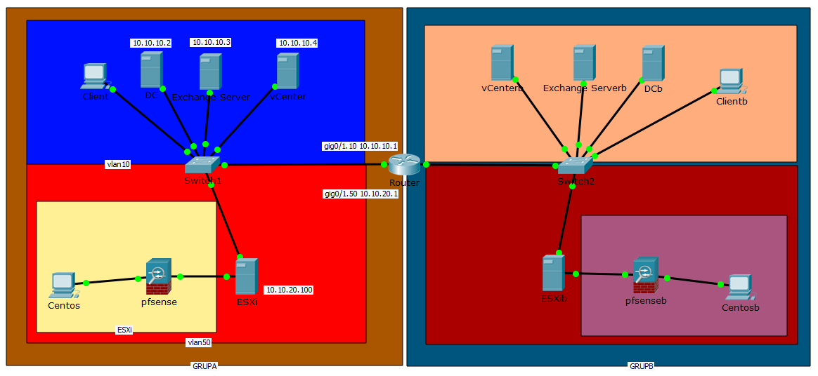

**PROJE HAKKINDA BİLGİ**

**Active Directory**

Active Directory, Microsoft tarafından özellikle Windows Server ve Client bilgisayar sistemleri için tasarlanmış olan içerisinde sunucu, client bilgisayar, kullanıcı ve yazıcı gibi bilgileri tutan bir dizin servisidir. Tabi bahsi geçen verileri tuttuğu için aynı zamanda bir veritabanıdır. Bu servis içerisinde yer alan Group Policy yönetim aracı ile çeşitli kısıtlamalar yapabilir veya tek bir noktadan istediğimiz uygulamanın dağıtımını gerçekleştirebiliriz. Kaynakların kontrolü ve yönetiminin merkezileştirilmesi açısından büyük kolaylık sağladığı için çok tercih edilen bir servistir.

**Active Directory Özellikleri**

* Yönetilebilirlik
* Ölçeklenebilirlik
* Genişletilebilirlik
* Güvenlik Entegrasyonu
* Diğer Dizin Servisleriyle Birlikte Çalışabilme
* Güvenli Kimlik Doğrulama ve Yetkilendirme
* Group Policy ile Yönetim
* Dns ve Dhcp gibi Servislerle Birlikte Çalışabilme Özelliği

**1**

**Exchange Server**

Microsoft Exchange Server, şirketlerin iletişim trafiğini merkezi olarak yönetmesi için Microsoft tarafından geliştirilen ölçeklenebilir bir iletişim ve iş birliği platformudur. E-posta ve belge paylaşımı, takvim, rehber ve veri depolama gibi birçok özelliği destekleyen Microsoft Exchange Server, sahip olduğu üstün güvenlik ve veri depolama özellikleri sayesinde şirketlerin iletişim trafiğini mevzuatlara uygun ve güvenli bir şekilde yönetmelerine olanak tanır.

**Microsoft Exchange Server ile Neler Yapabilirsiniz?**

* E-posta ve doküman paylaşma
* Merkezi iletişim trafiği yönetimi
* Güvenli veri depolama ve veri yedekleme
* Takvim ve rehber oluşturma ve yönetme
* Bulut ve mobil tabanlı iş birliği
* Kurallar aracılığıyla işlem otomatikleştirme

**VMware ESXi Server**

Bu ürün bilgisayarlarımıza kurduğumuz ve Windows ile aynı zamanda diğer sanal pc lerin çalışmasını sağlayan bir yazılımdır. VMware bu başarılı ürünü server ortamı için geliştirmiş ve 2001 yılında ESX Server1′i adıyla bizlere sunmuştur. ESXi bir ürün değil, salt bir adaptör görevi gören Unix temelli bir işletim sistemidir. Sunucu kaynaklarını yok denecek az derecede kullanan üzerine kurulan sanal sunuculara oldukça çok kaynak bırakan bir işletim sistemidir.

**vCenter**

Vsphere sanal ortamdaki sunucuların yönetilmesi ve kontrolü için kullanılır. Kısacası tek bir ekrandan tüm sanal ortam yönetilebilir. vMotion, Distributed Resource Scheduler, High Availability ve Fault Tolerance gibi özellekler Vcenter olmadan yapılamaz.

**PROJE ADIMLARI**

1. Switch ve router konfigürasyonu yapıldı
2. DC ve Exchange Server kuruldu.
3. Mail için organizational unit ve kullanıcılar oluşturuldu.
4. Mail için grup oluşturuldu.
5. Mail için gerekli DNS ayarları yapıldı
6. Domain içi mailler atıldı.
7. Mail delegation yapıldı ve mail atıldı.
8. İkinci mail adresi verildi, DNS ayarları yapıldı ve mail atıldı.
9. Group Policy uygulandı.
10. DHCP Server kuruldu ve IP dağıtıldı.
11. Dosya paylaşımı için gerekli kullanıcılar ve dosyalar oluşturuldu, bu dosyalar paylaştırıldı.
12. Farklı domain ile mail alışverişi yapıldı.
13. Farklı domain ile dosya paylaşımı yapıldı.
14. ESXi Server kuruldu, içine sanal cihazlar eklendi.
15. Pfsense ayarlandı.
16. Centos kuruldu ve Apache Web Server yüklendi.
17. vCenter kuruldu ve ESXi Server, vCenter’a eklendi.

**2**

**SWİTCH VE ROUTER KONFİGÜRASYONLARI**

2 farklı vlan verildi.

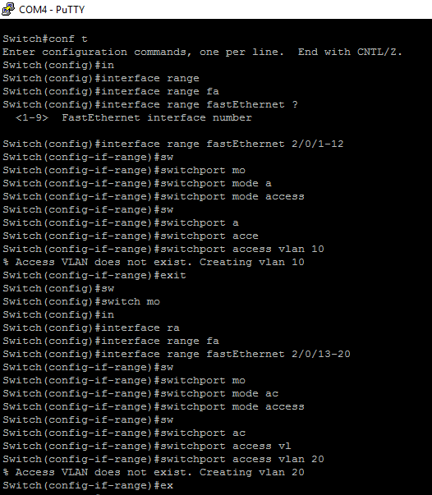

**3**

3. bir vlan eklendi ve trunk port ayarlandı.

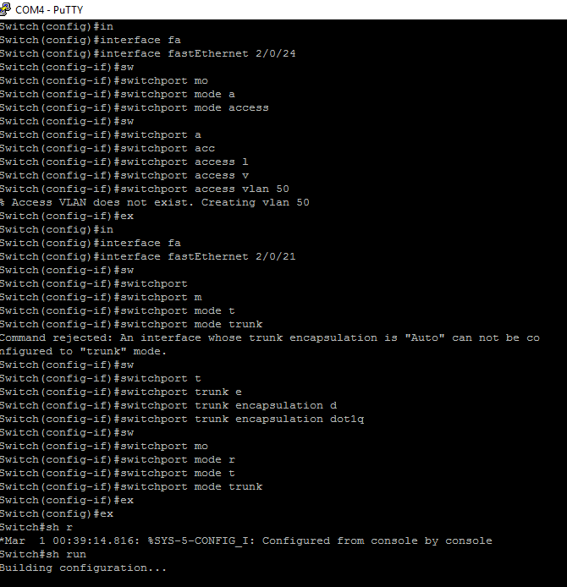

Router portu açıldı. Sub portlar açıldı ve IP adresleri verildi.

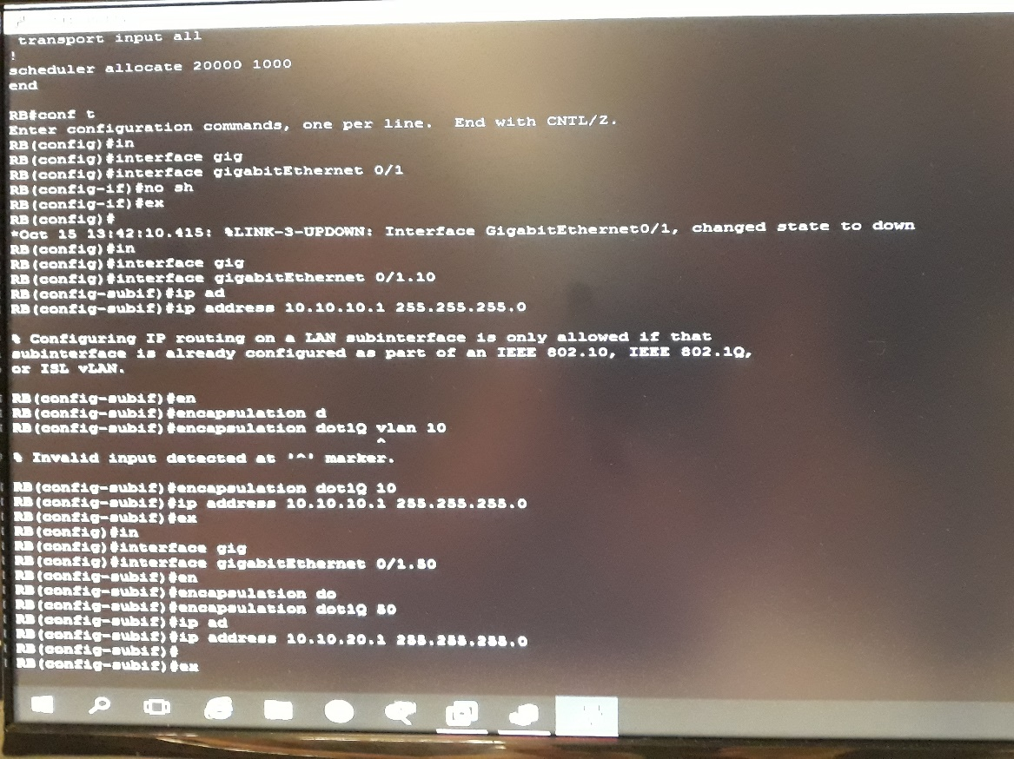

**4**

**DC KURULUMU**

DC olarak kullanılacak olan cihaza statik ip verildi.

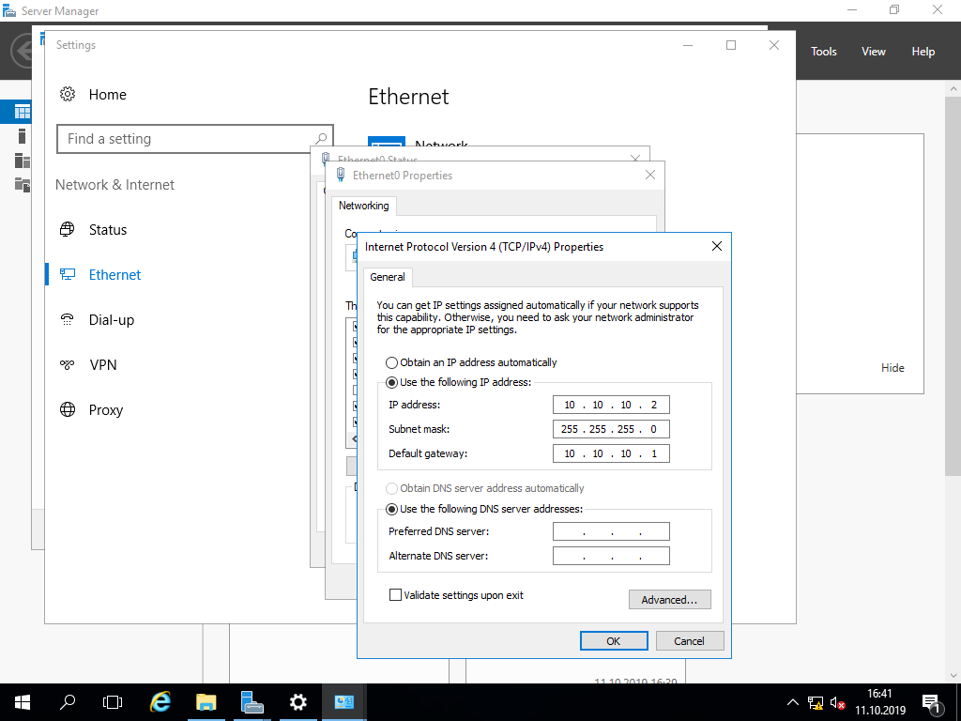

DC’ye yeni bir isim verildi ve restart atıldı.

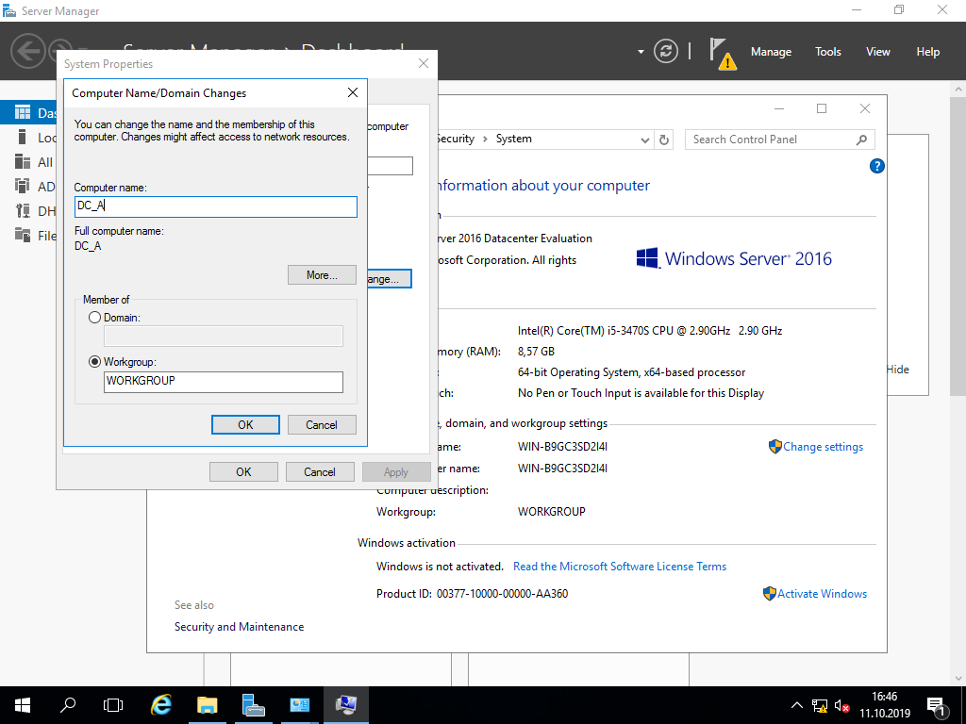

**5**

Active Directory Domain Services rolü eklendi. Yeni domain oluşturma işlemine geçildi. New forest denildi, domain adı verildi.

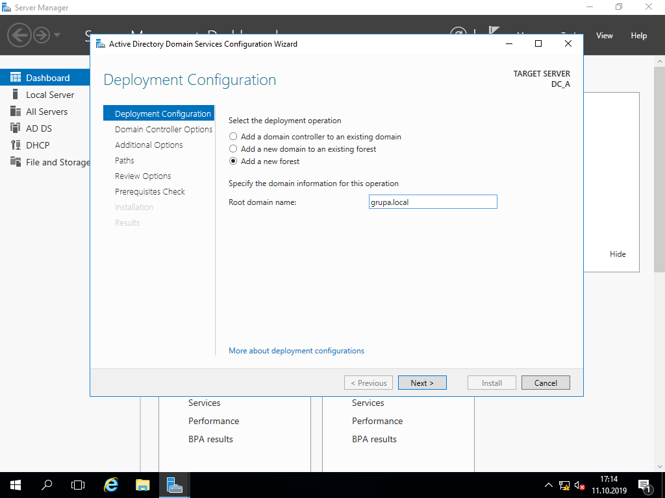

Şifre verildi.

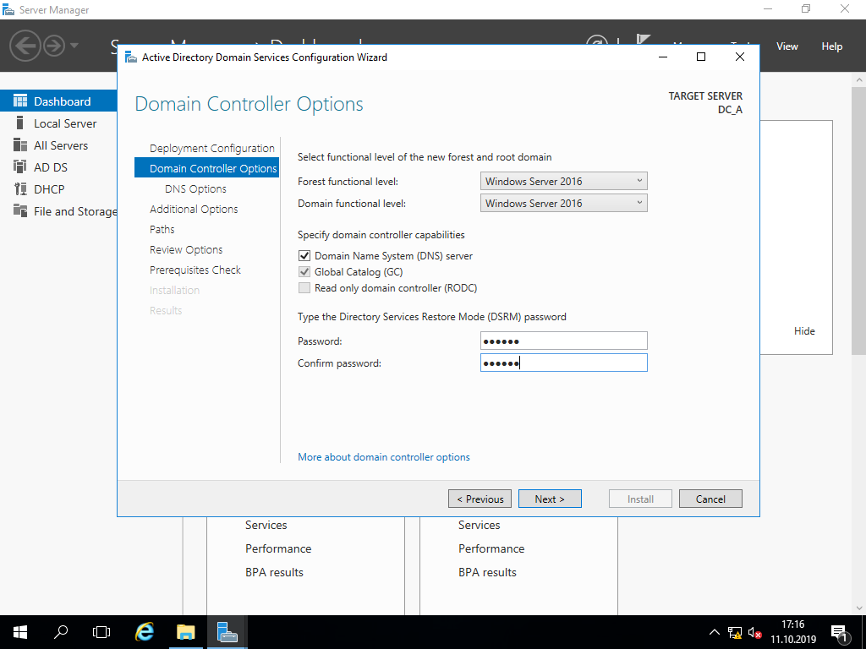

**6**

DNS Delegation kullanılmayacağı için işaretlenmedi.

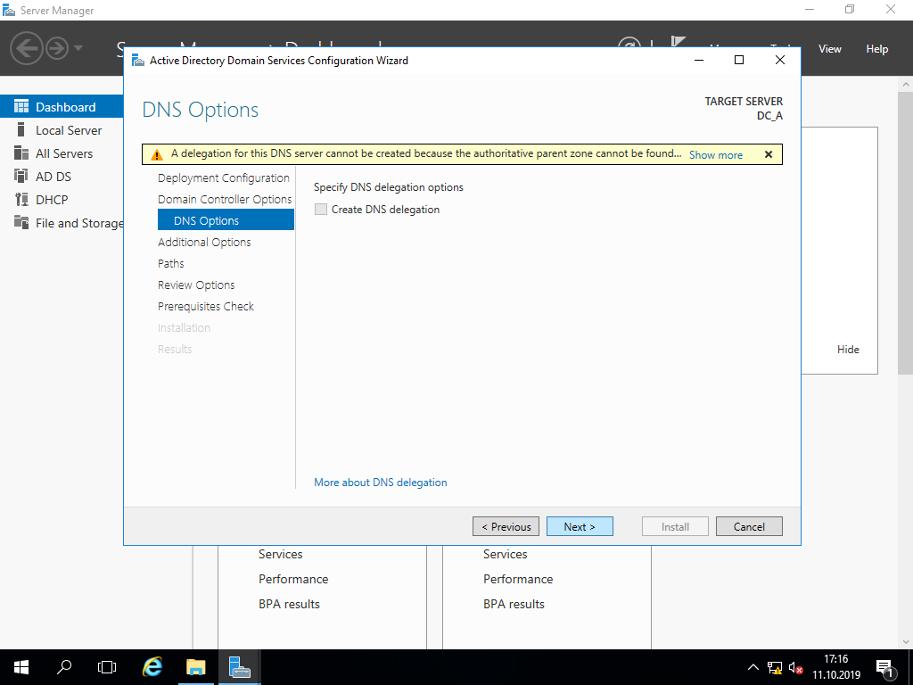

Dosya konumu seçildi.

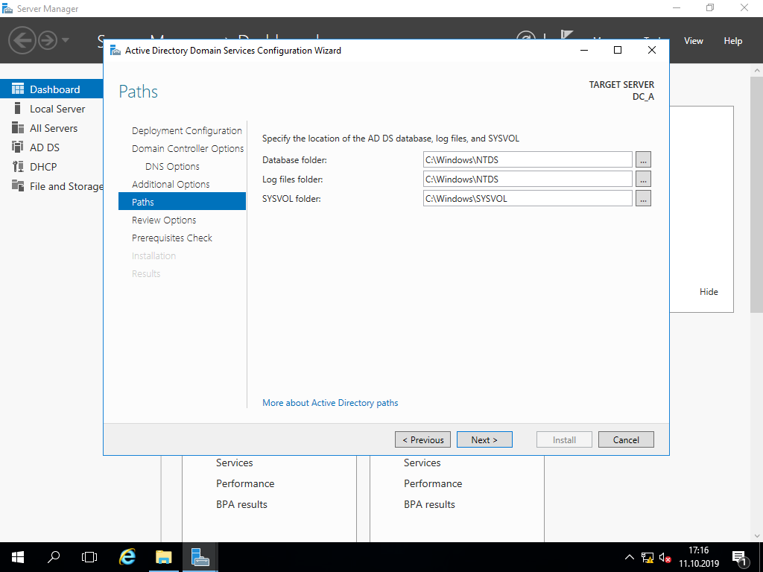

**7**

Next denildi.

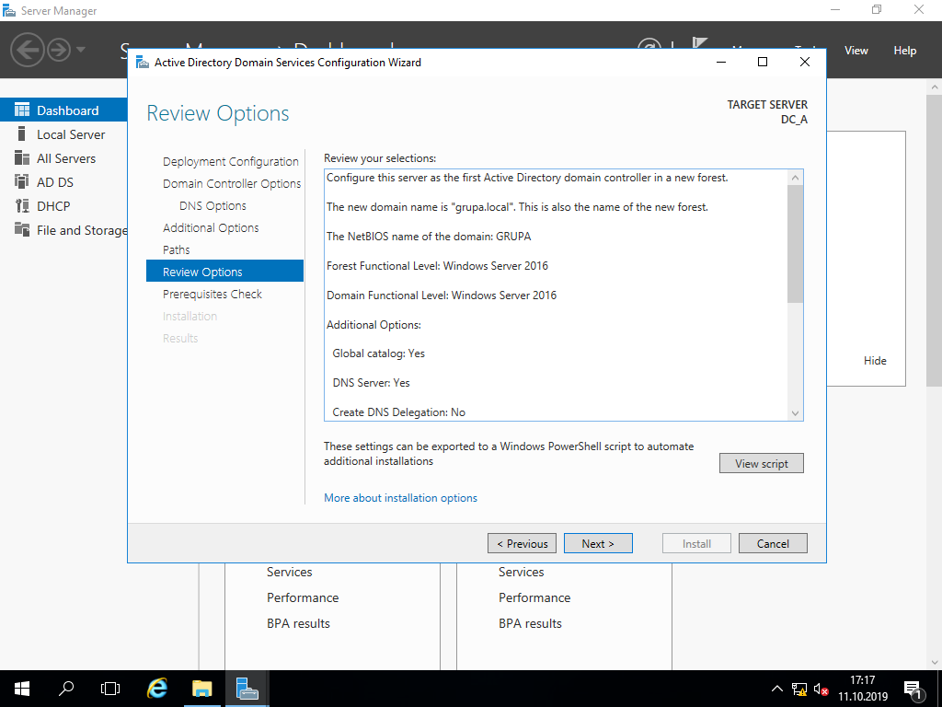

Install denildi ve domain hazır hale getirildi.

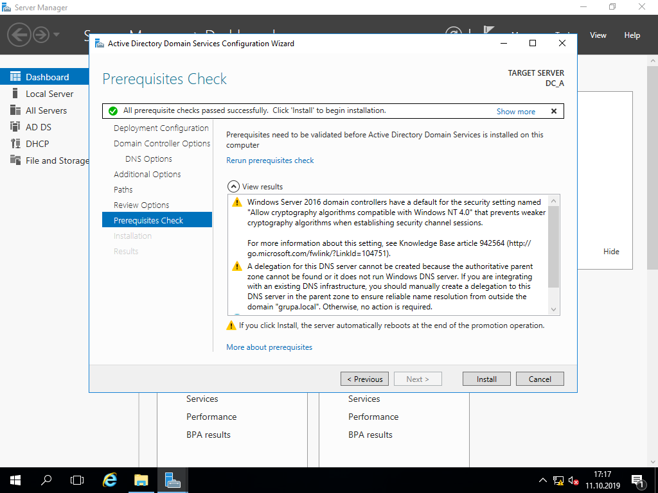

**8**

**EXCHANGE KURULUMU**

Sorun çıkmaması için kurulum aşamasında klavye ve bilgisayar dili İngilizce seçildi. Exchange Server için kullanılacak olan statik IP verildi.

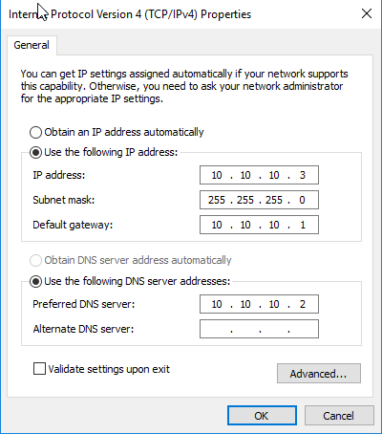

Exchange Server domaine dahil edildi.

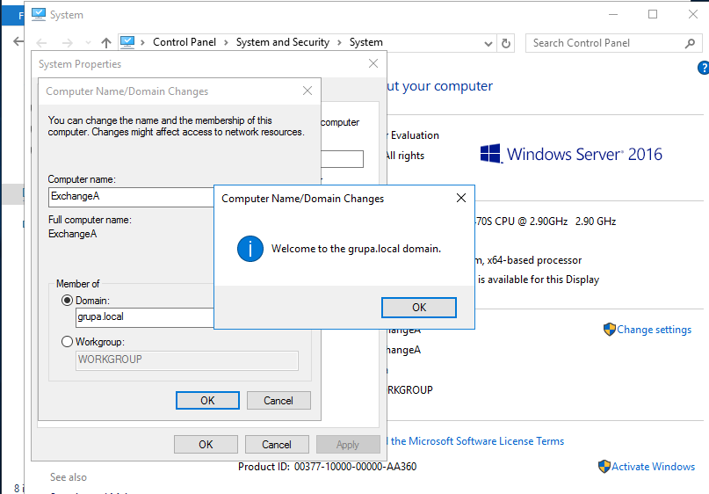

**9**

UcmaRuntimeSetup ile Exchange Server 2016’nın ihtiyaç duyduğu framework yüklendi.

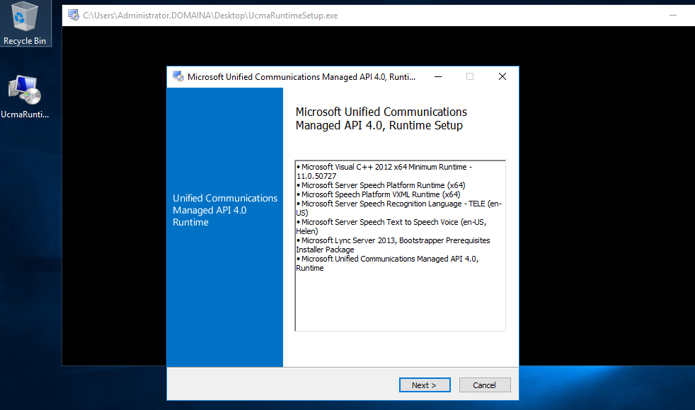

Visual C Runtime yüklendi.

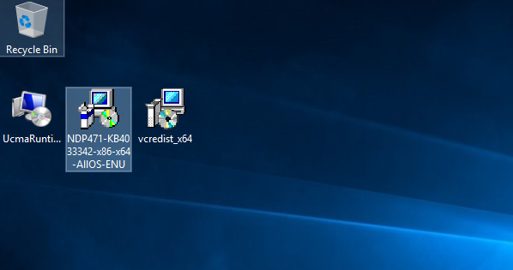

**10**

Son olarak yüklenmesi gereken .NET Framework 4.7 yüklendi.

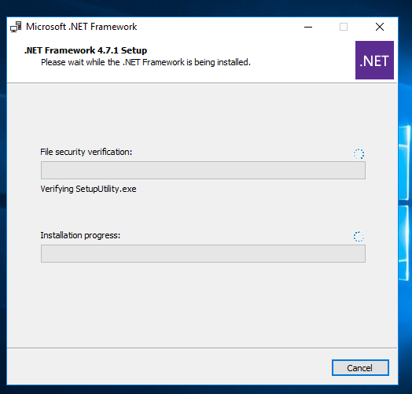

Exchange Server 2016 kurulumuna geçildi. Updatelerin kontrol edilmesi istenmediğinden 2.seçenek seçildi.

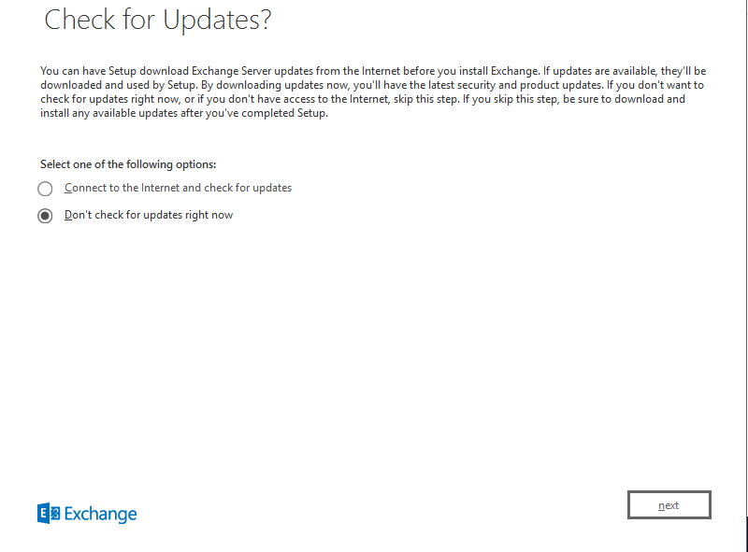

**11**

Önerilen ayarlar kullanıldı.

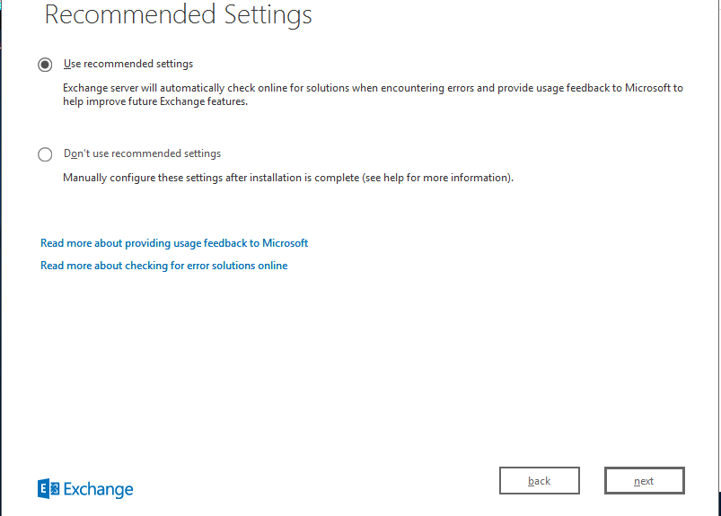

Mailbox seçildi ve diğer gerekli olan şeylerin Exchange kurulumunda yüklenmesi için son seçenek seçildi.

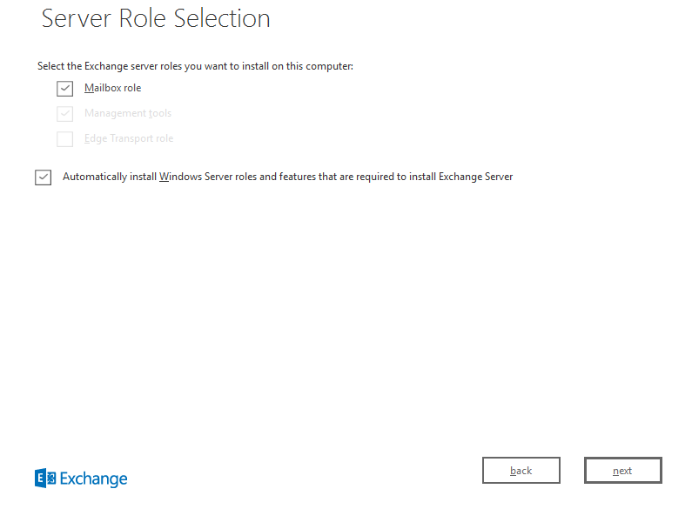

**12**

Bir isim verildi.

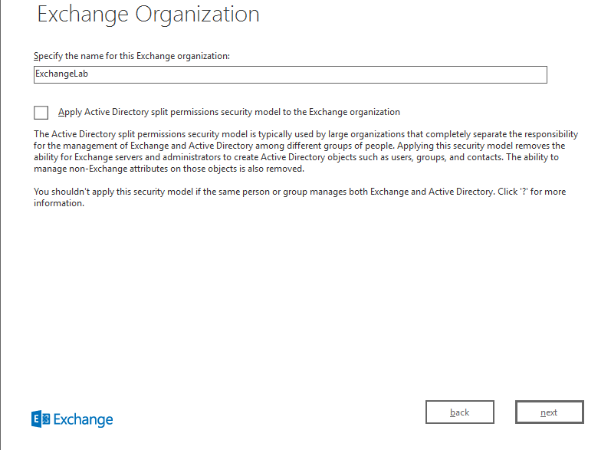

Malware Protection kapatıldı. Açık kaldığında mailler spam olarak algılanıyor.

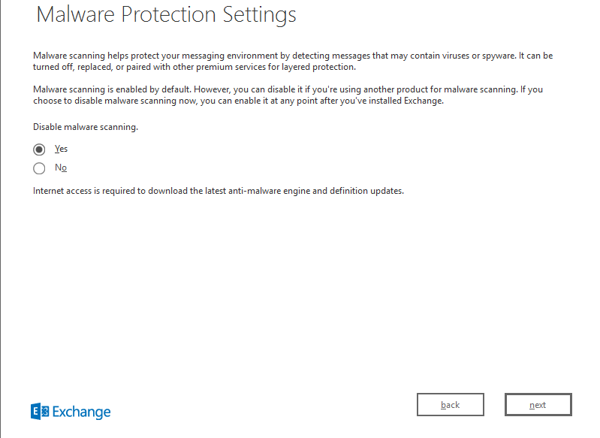

**13**

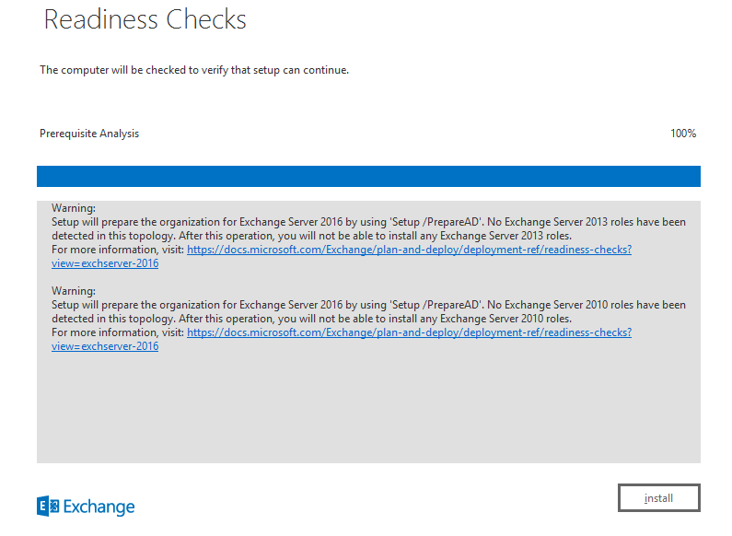

Yüklenme tamamlandı.

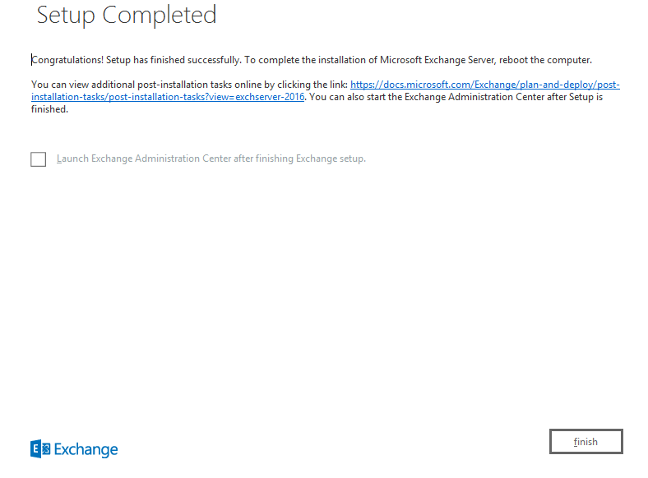

**14**

Explorer güvenliği kapatıldı.

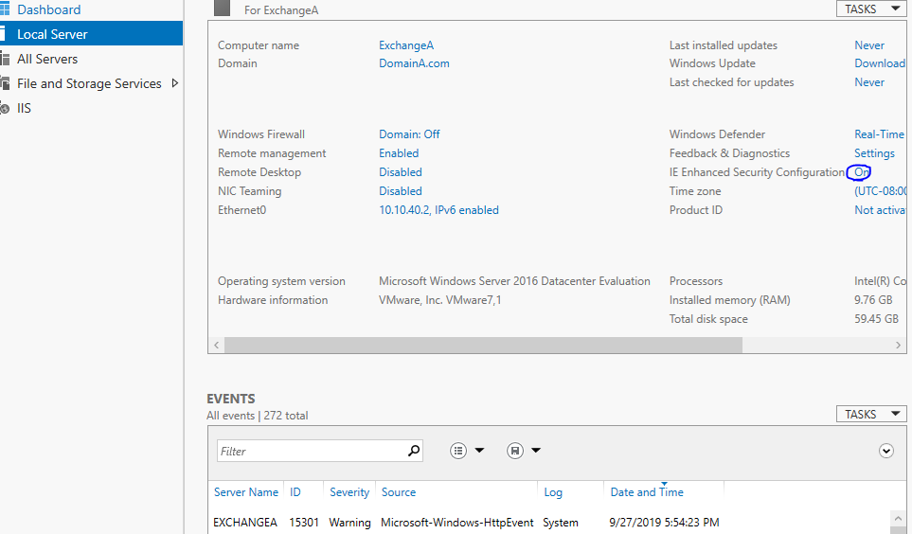

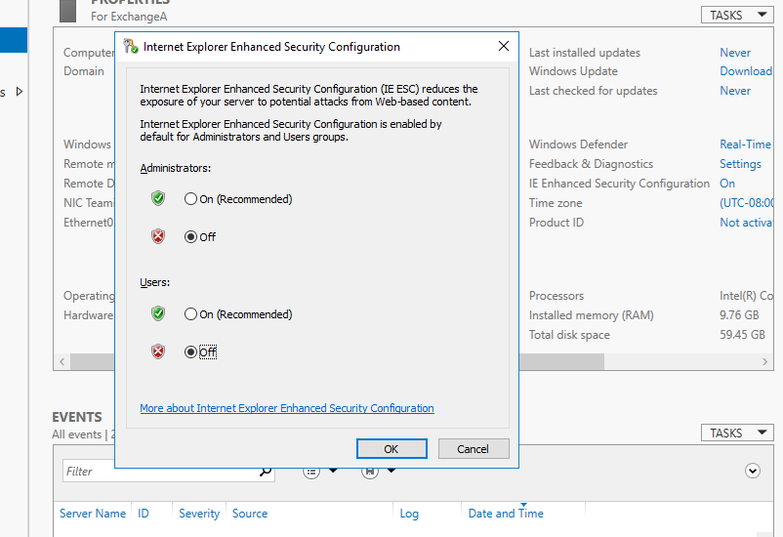

**15**

Exchange Server Administrative Center’a giriş yapılamadığı için servisler restart edildi.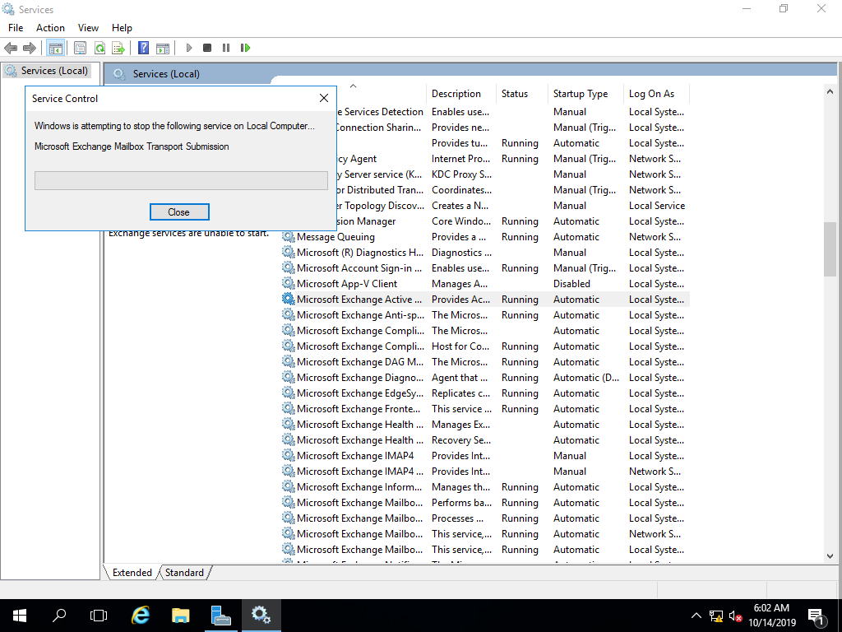

Exchange Administrative Center denilerek Administrative Center’a girilir. Eğer giriş yapılamazsa aşağıdaki yollar izlenir. Dosya konumu açıldı.

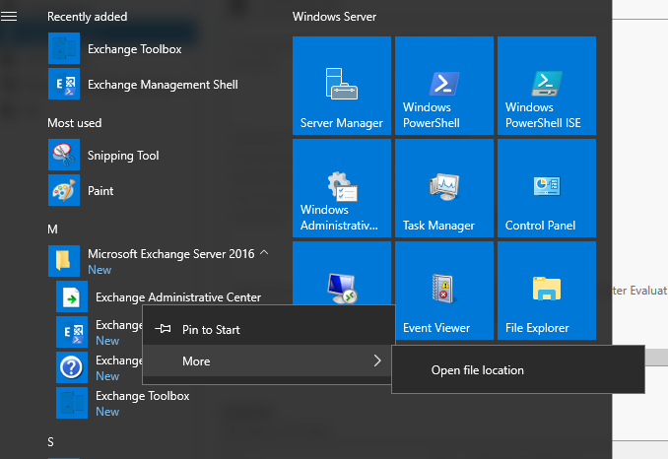

**16**

Exchange Administrative Center’a özellikler denildi.

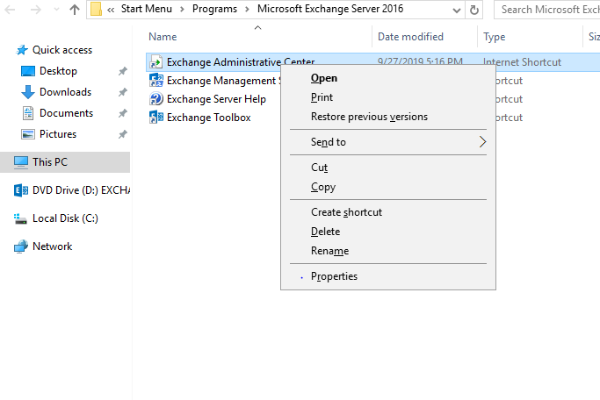

URL kopyalandı ve Explorer’a yapıştırıldı.

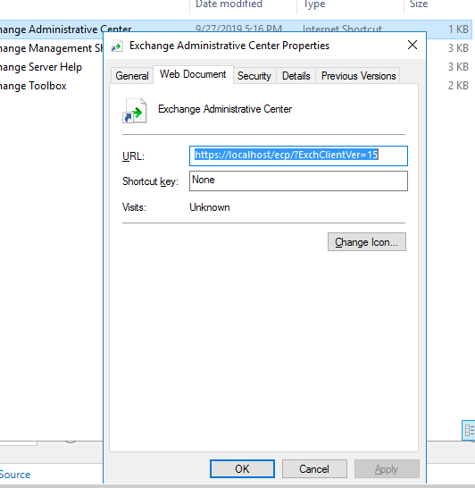

**17**

Exchange Admin Center açıldı.

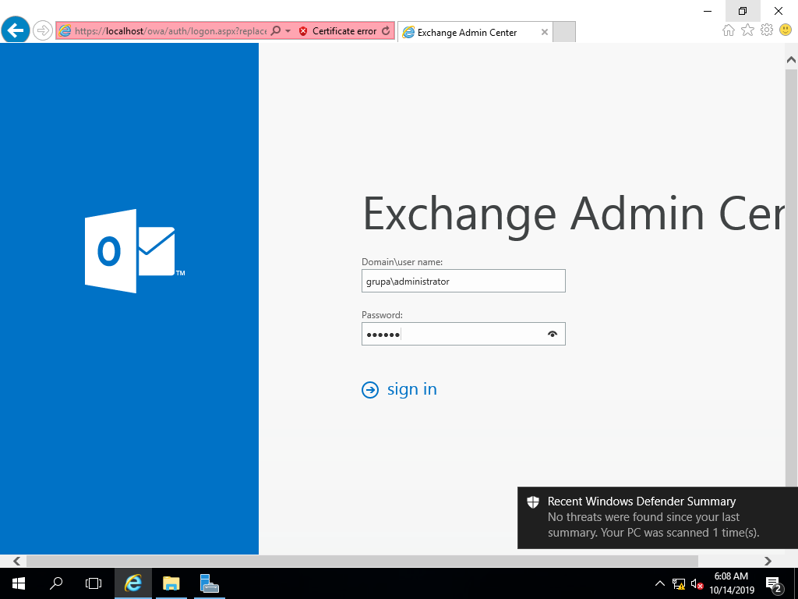

**DC’DEN ORGANIZATIONAL UNİT VE USER EKLEME VE EXCHANGE’DEN USERLARI EKLEME**

DC olan cihazdan kullanıcı eklemek için Active Directory Users and Computers’a girildi. Domaine yeni bir Organizational Unit eklendi.

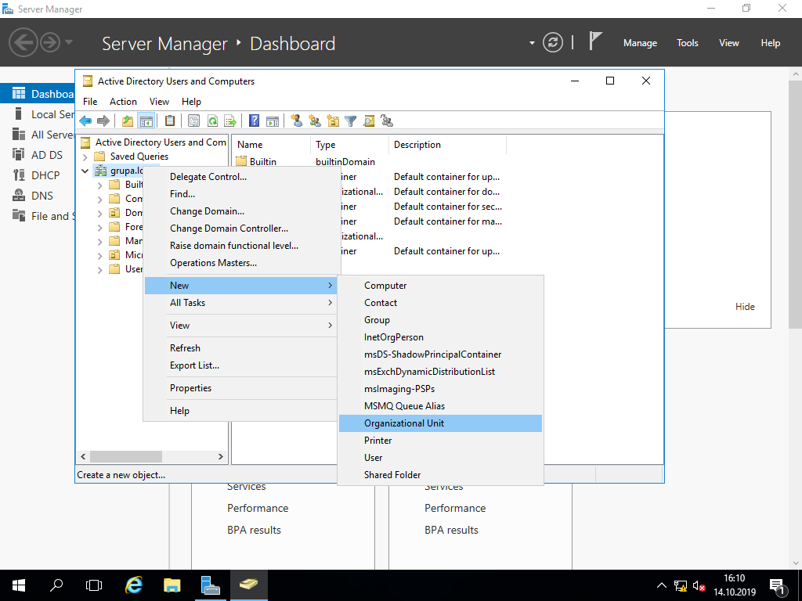

**18**

Organizational Unit ismine GrupaExchangeUsers denildi.

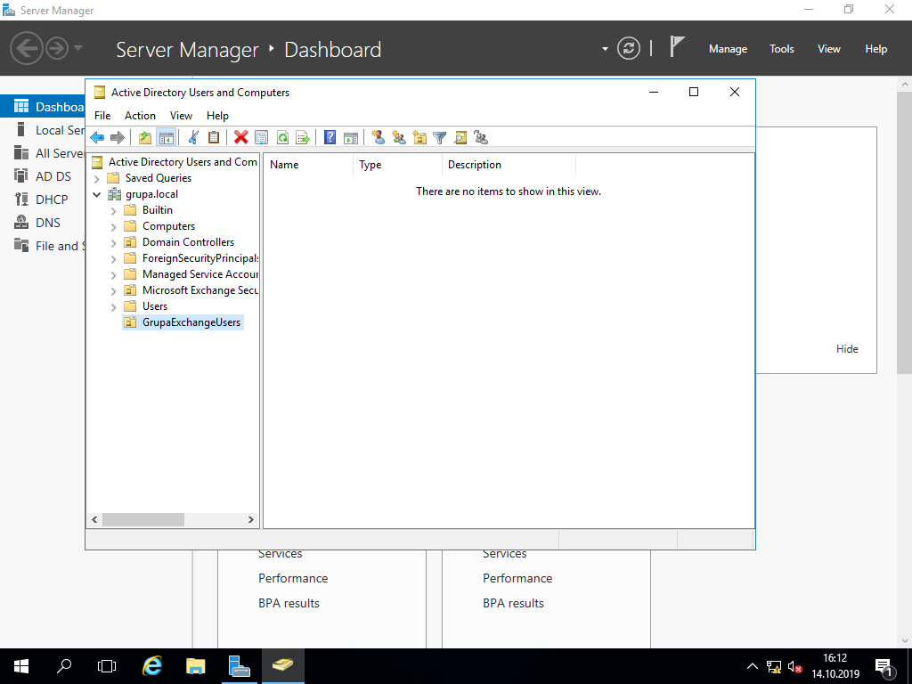

Yeni oluşturulan Organizational Unit içine kullanıcı eklenmeye başlandı.

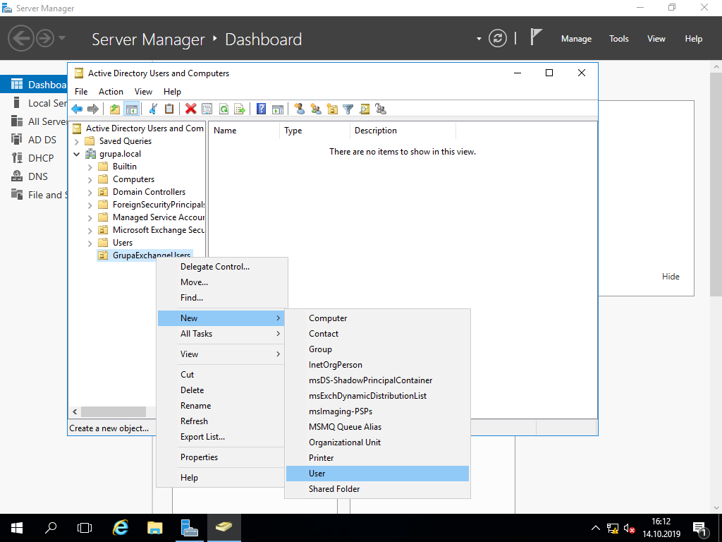

**19**

Kullanıcı ismi olarak user1 denildi.

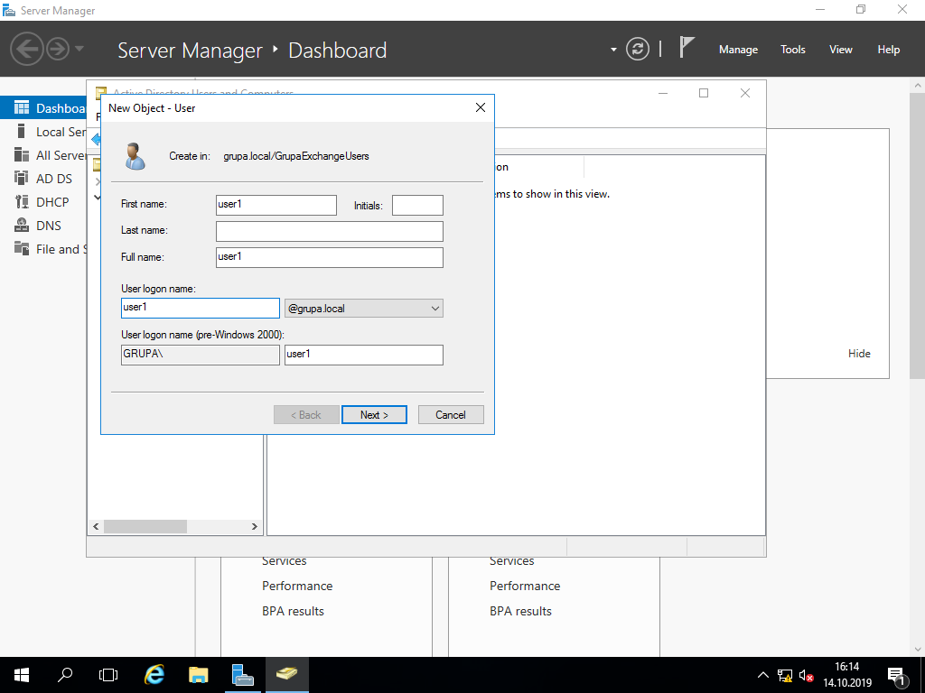

Şifre verildi ve Password never expires seçildi. Password değiştirilmemesi için bu seçilir.

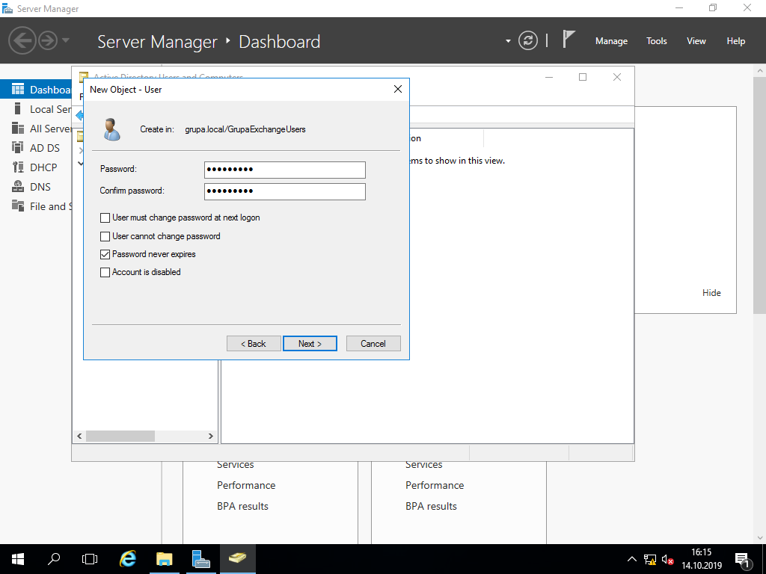

**20**

Geri kalan kullanıcılar ise aynı şekilde oluşturuldu.

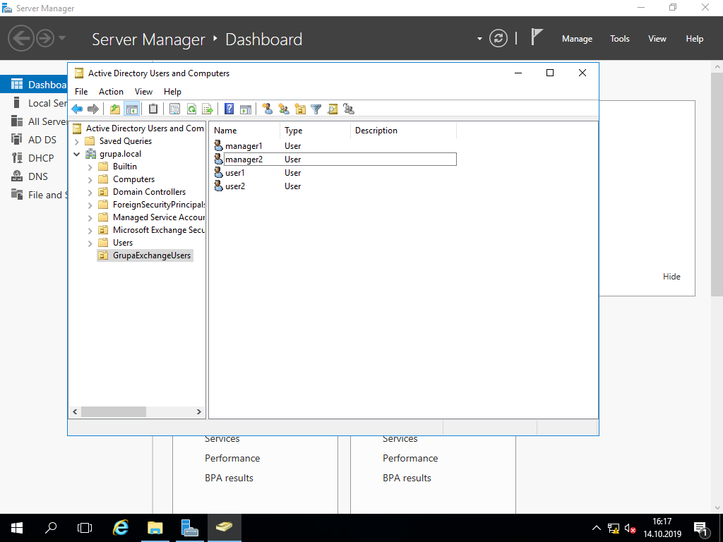

Exchange Server’dan oluşturulan kullanıcılar eklendi. Olmayan bir kullanıcı eklemek için alttaki New user seçilmelidir.

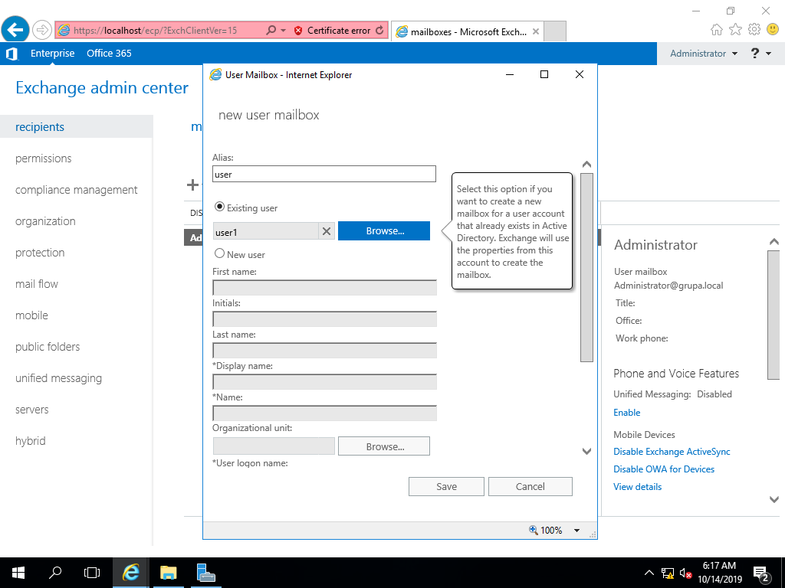

**21**

**EXCHANGE İLE GRUP EKLEME**

recipients kısmından groups açıldı. Sadece mail işlemleri için kullanılan distribution group seçildi.

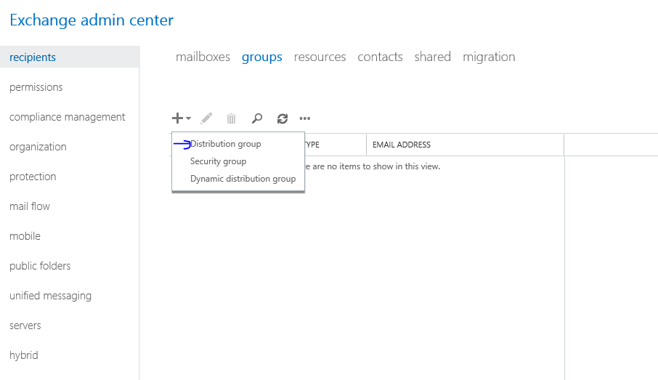

Yeni grup eklenmeye başlandı. Grup ismi verildi. DC’den eklenen organizational unit seçildi böylece bu ou’nun altına eklenecek. Owner olarak administrator default geldi ve değiştirilmedi.

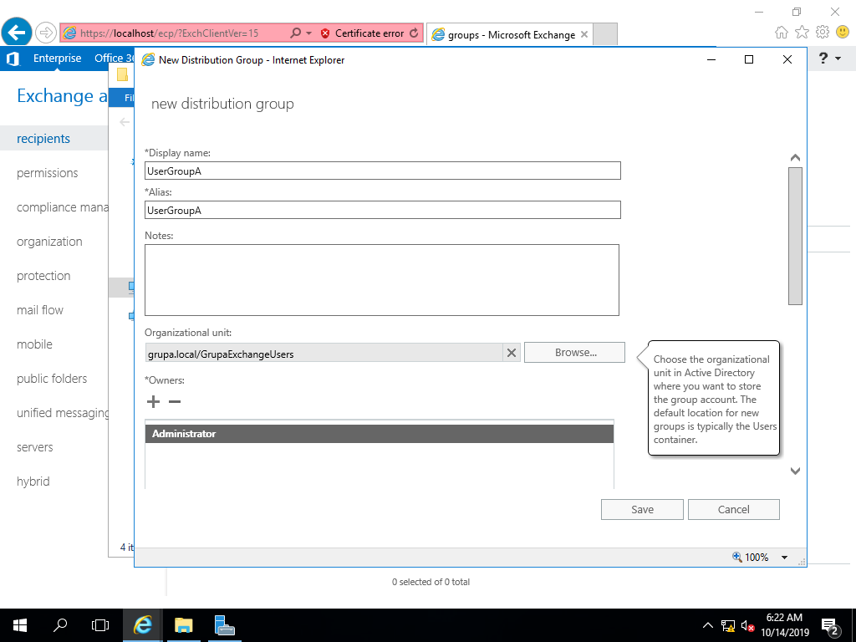

**22**

Bu gruba user1 ve user2 eklendi. Open seçildi.

**Open:** Gruba herkes katılabilir.

**Closed:** Üyelerin izni ile gruba katılım sağlanabilir.

**Owner:** Sadece Administrator izni ile gruba katılım sağlanabilir.

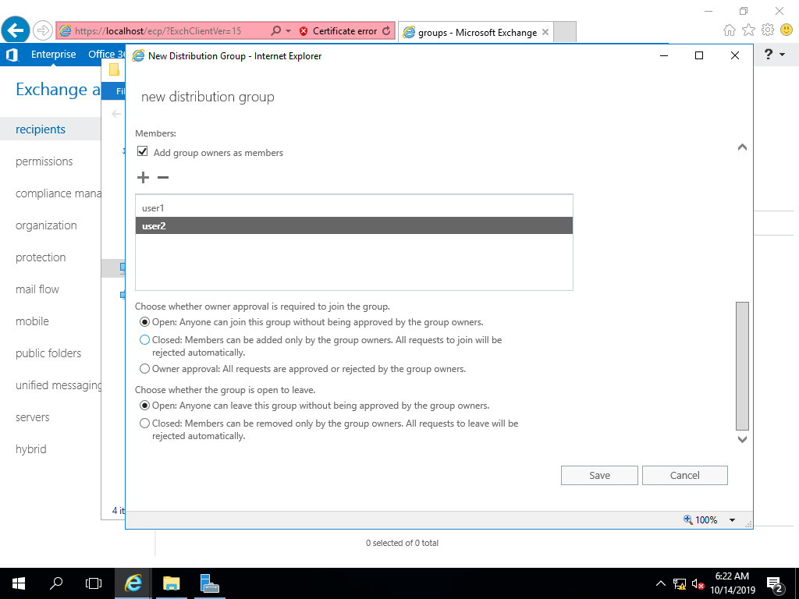

Oluşturulan grup DC tarafından görüntülendi.

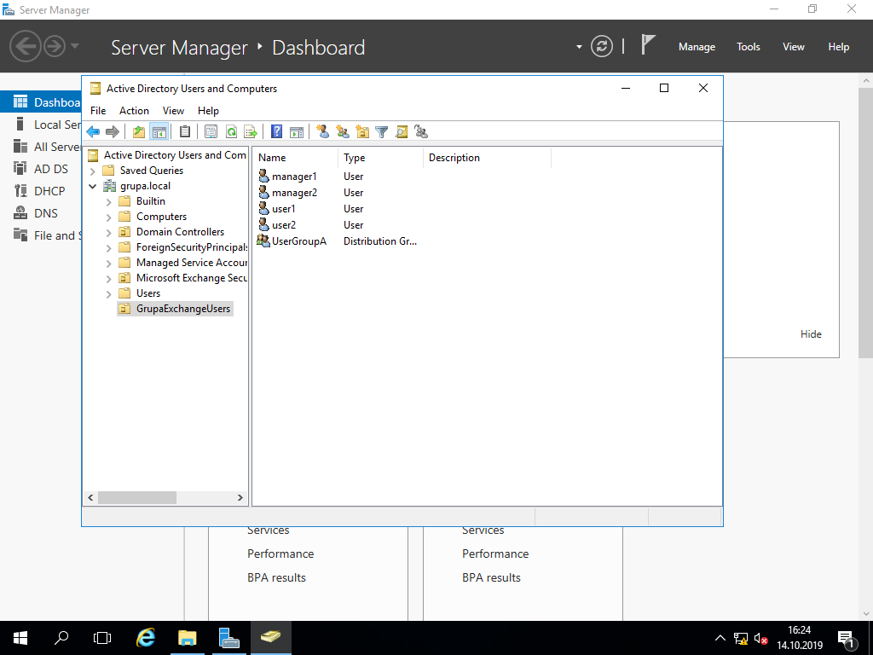

**23**

**SEND VE RECEIVE CONNECTORS - MAİL ATMA**

Send connectors mail göndermeyi sağlayan yapıdır. Yeni bir send connectors eklenmeye başlanıldı.

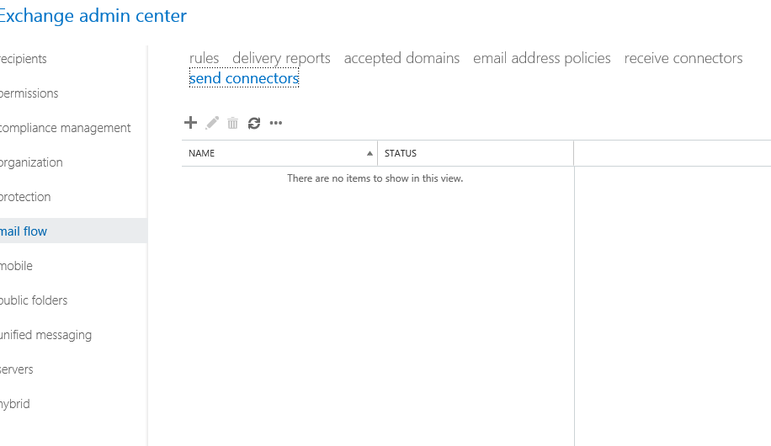

Send connectora isim verildi

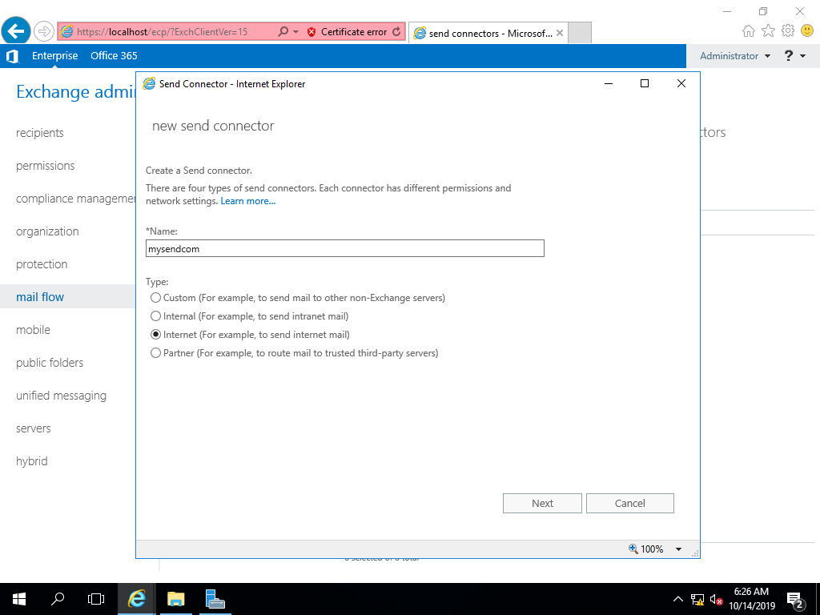

**24**

Bizim oluşturacağımız bir MX kaydını kullanacağımız için 1.seçenek seçildi. Eğer dışarıdan bir provider ile çalışılacaksa 2.si seçilecekti.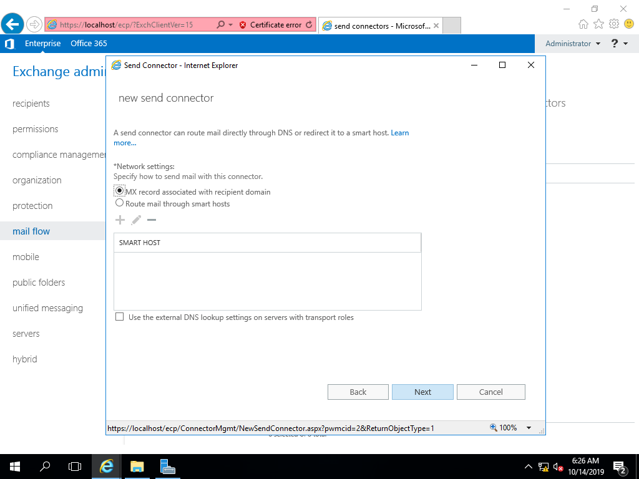

Yıldız (*) herkese mail göndermek için eklendi.

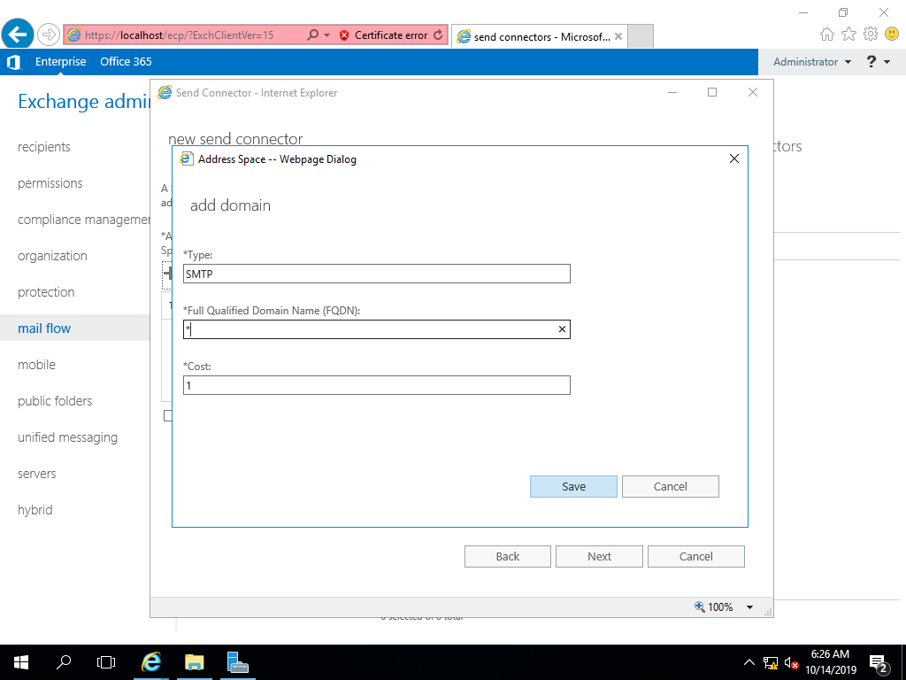

**25**

Source server olarak EXCHANGEA seçildi ve send connector oluşturuldu.

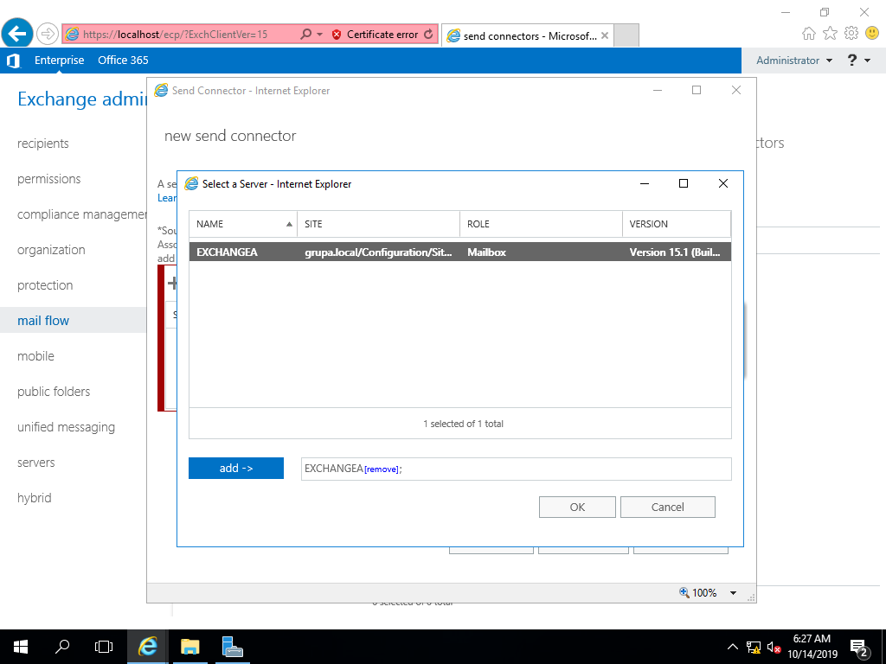

Receive connectors mail almayı sağlayan yapıdır. Exchange Server’ın default gelen receive connectors kullanıldı. Receive Connectors sekmesinden default açıldı. Maximum mesaj boyutu 30 MB yapıldı.

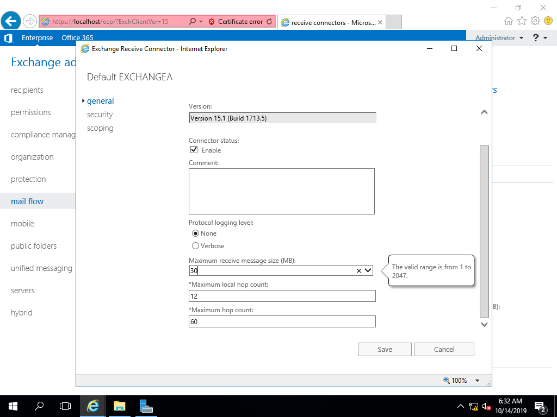

**26**

Host isimleriyle IP eşleşmesi yapmak için DC’de DNS Manager’a girildi ve domainin altına new host denildi. IP olarak Exchange Server’ın IP’si verildi. İsim olarak ise mail denildi. MX kaydı oluşturmak için kullanılacak olan new host oluşturuldu.

Host (A) kaydı sayesinde host isimleri ile IP eşleşmesi yapılır.

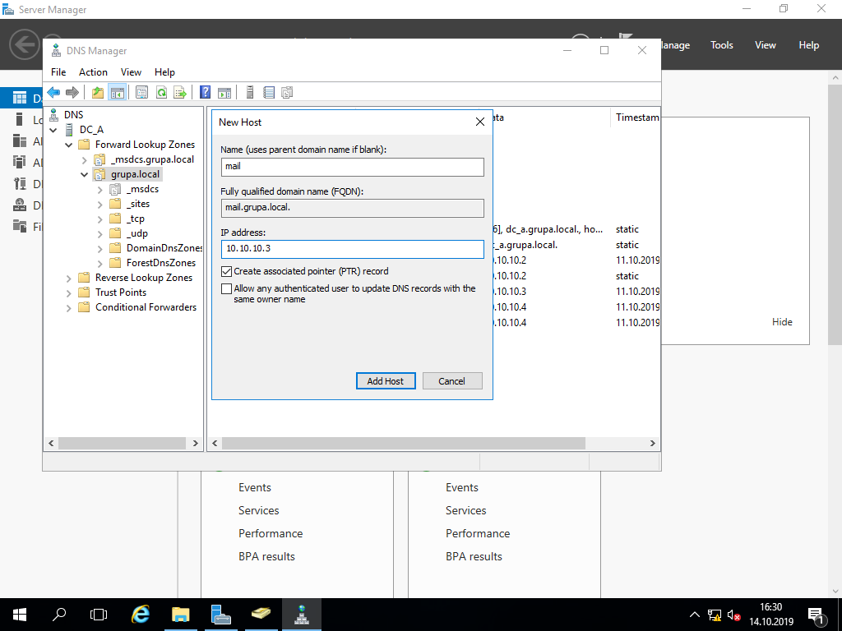

MX kaydı oluşturulmaya başlandı.

MX kaydı alan adınıza ait mail adreslerinin çalıştığı mail sunucularını adresleyen bir DNS kaydıdır.

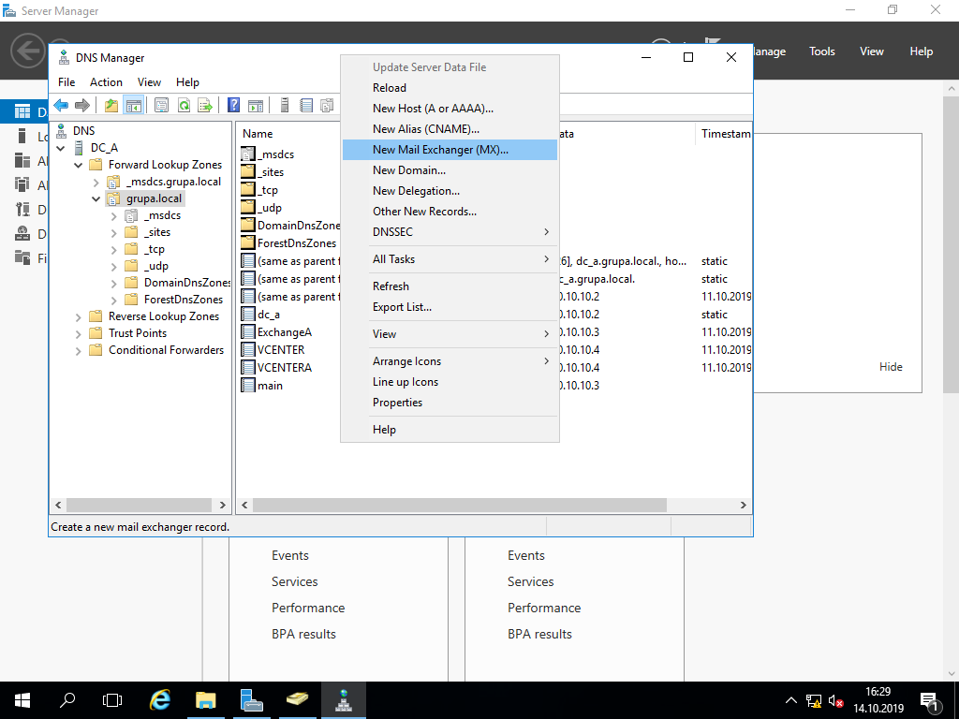

**27**

Oluşturulan mail host seçildi. Mail server priority ne kadar az ise öncelik o kadar yüksektir.

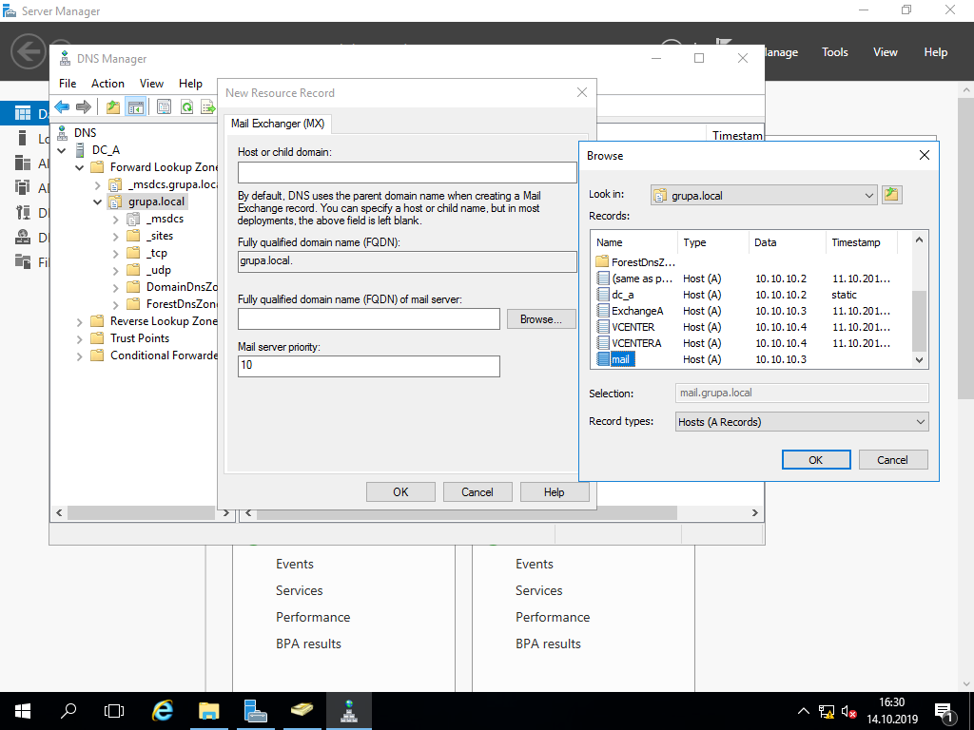

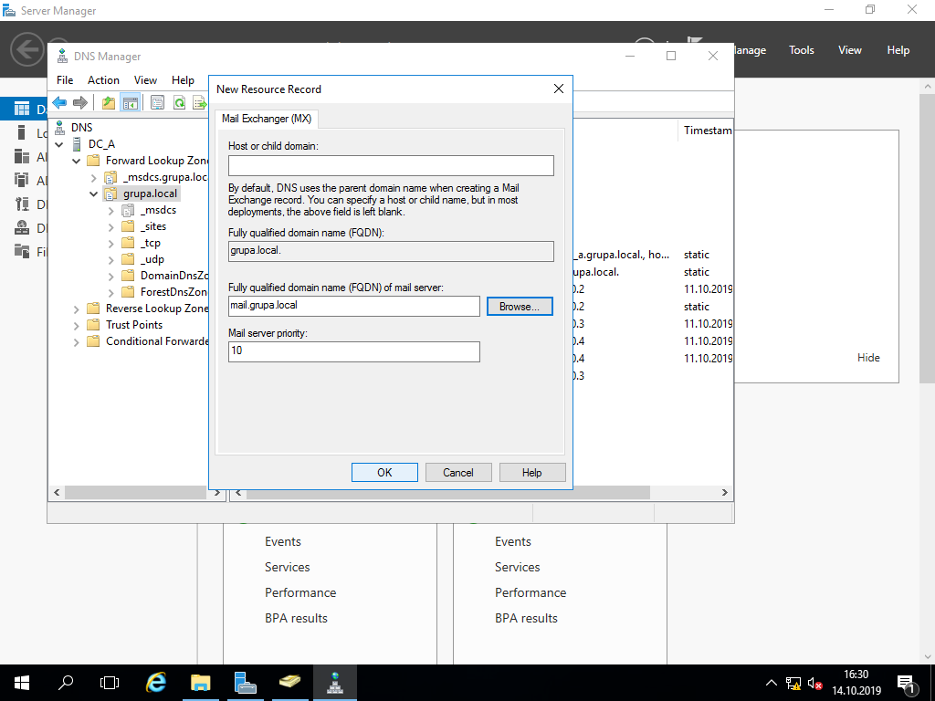

**28**

MX kaydı oluşturuldu.

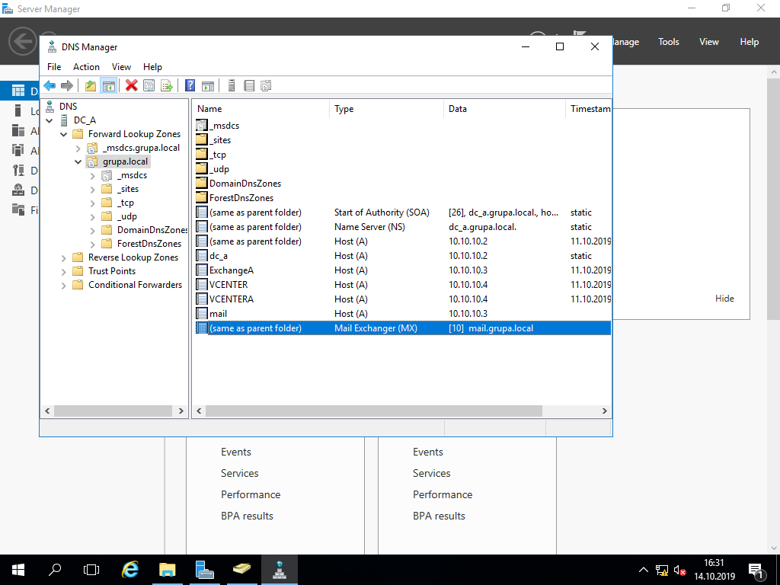

localhost/owa ya girildi. Bu site mailbox’ın olduğu sitedir.

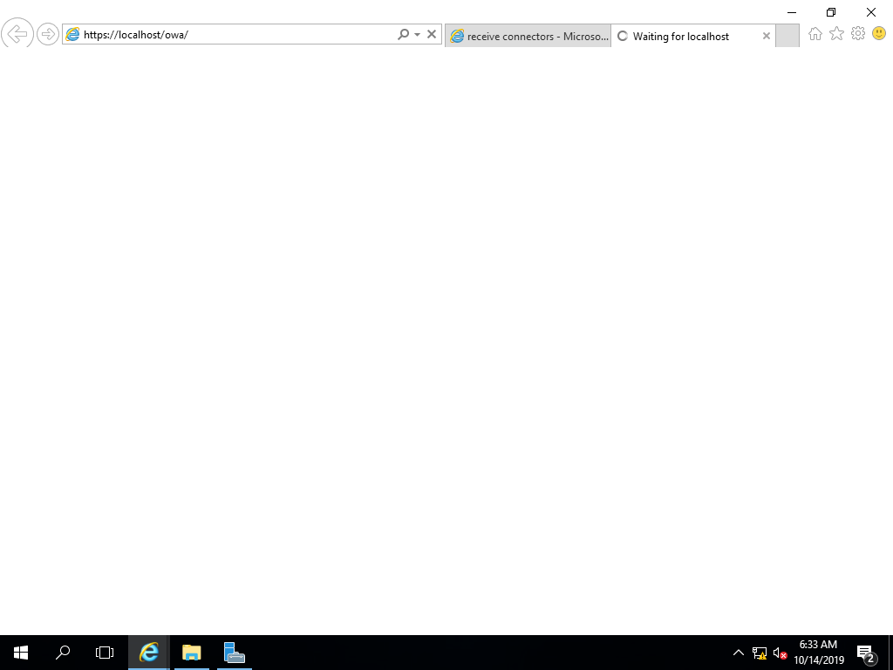

**29**

Administrator kullanıcısından user1 ve user2 kullanıcılarına mail atıldı.

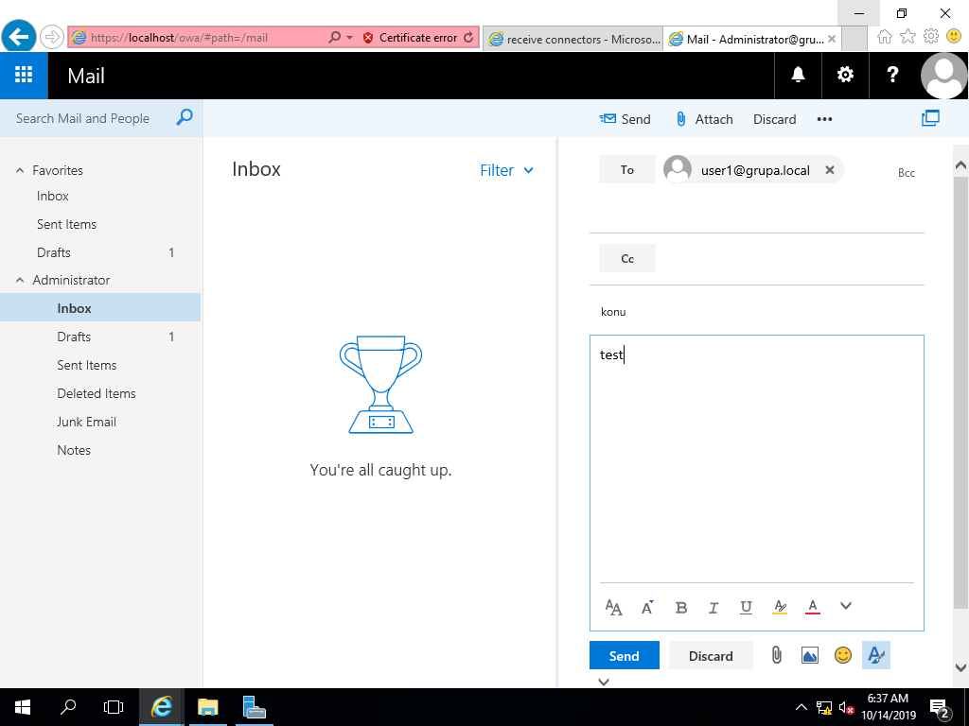

Atılan mail görüldü.

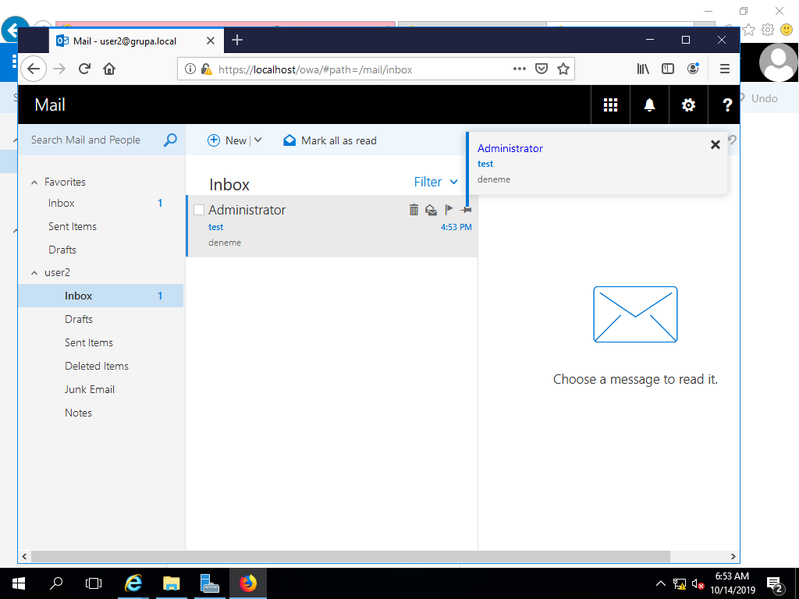

**30**

Administrator kullanıcısından UserGroupA grubuna mail atıldı.

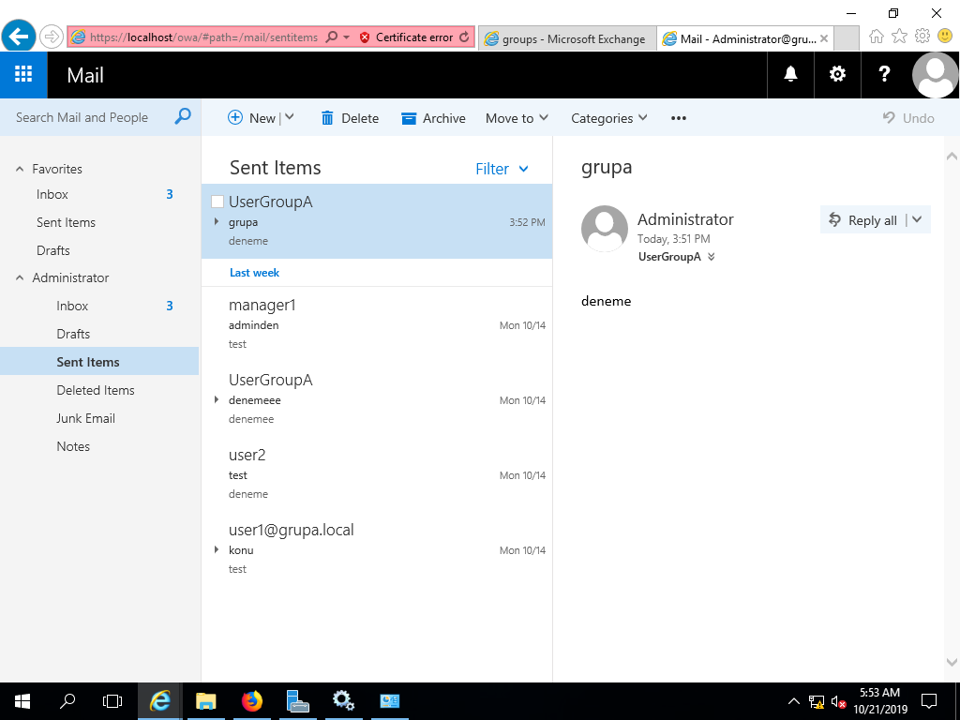

user1 ve user2 den gruba atılan mail görüldü.

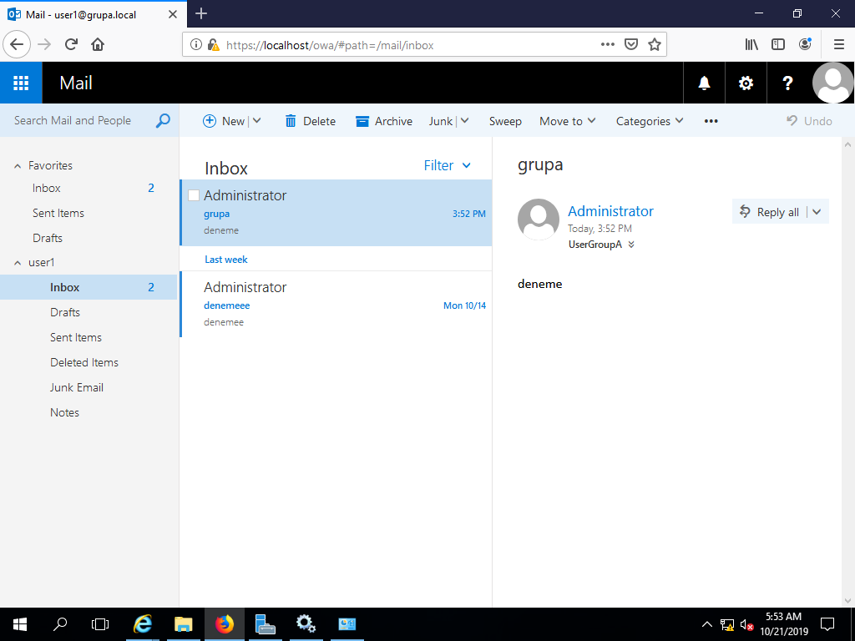

**31**

**MAIL DELEGATION**

user2’ye girilerek mailbox delegation seçildi. Send As e manager1 kullanıcısı eklendi. Böylece manager1’e user2 yerine mail atabilme hakkı verildi ve bunu yaptığında manager1 ismi görülemeyecek.

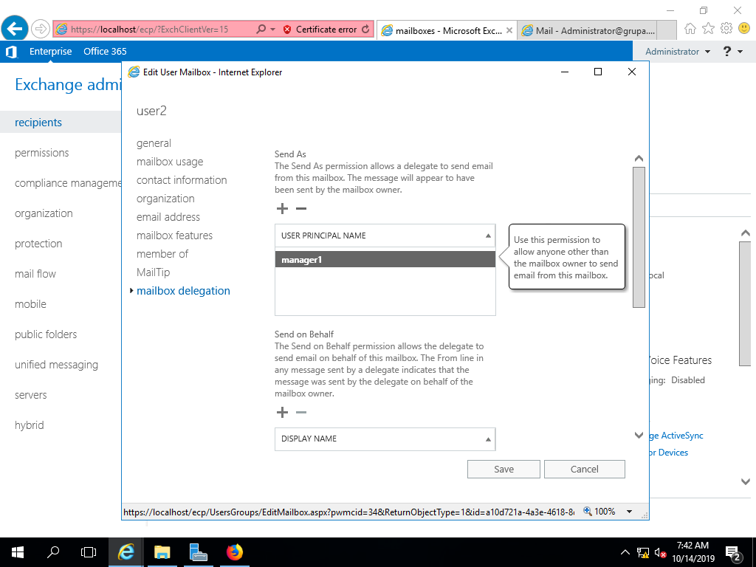

Display Name’e manager2 eklendi. Send As’den farkı manager2 user2 yerine mail attığında manager2’den atıldığı görülebilecek.

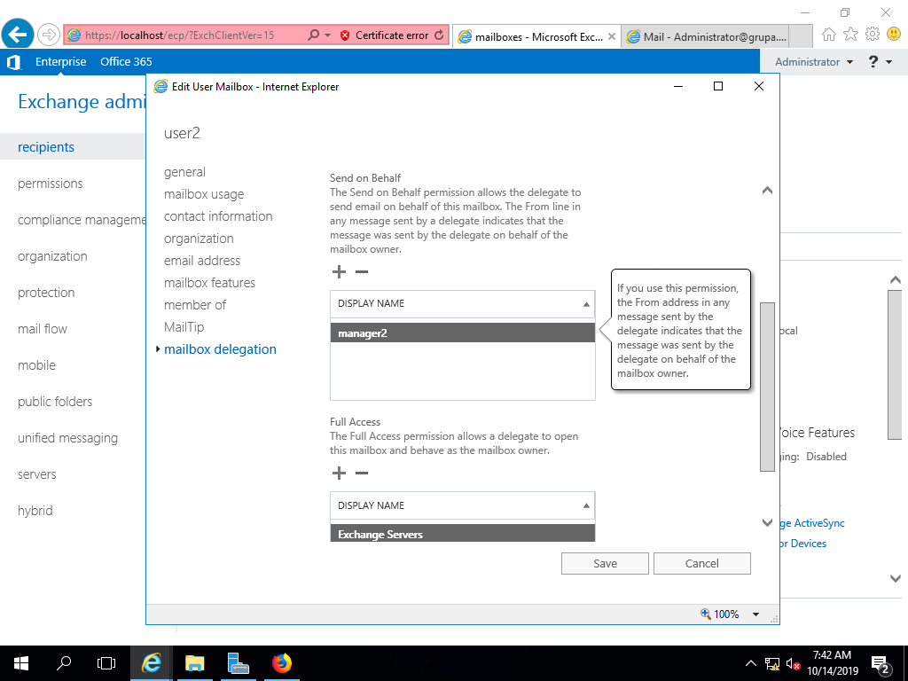

**32**

Send As kısmını kullanabilmesi için manager1 kullanıcısına full access verildi.

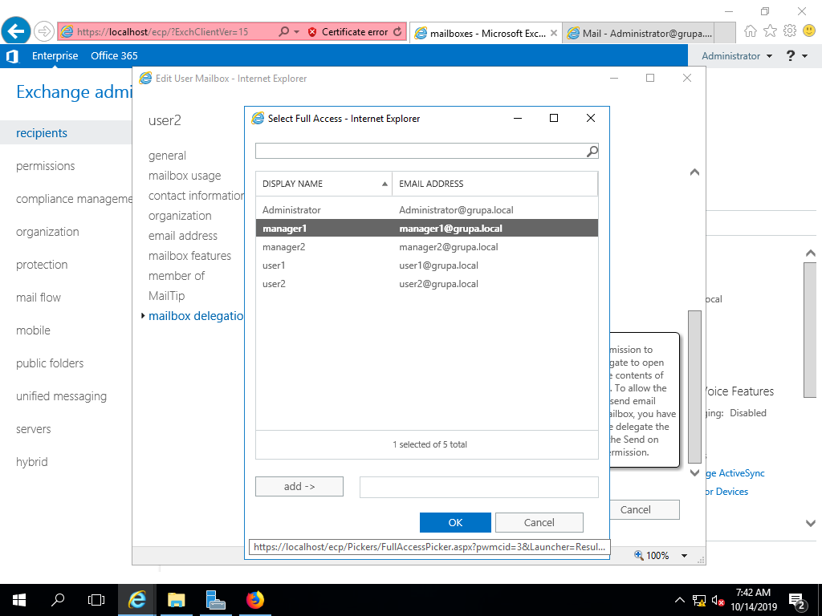

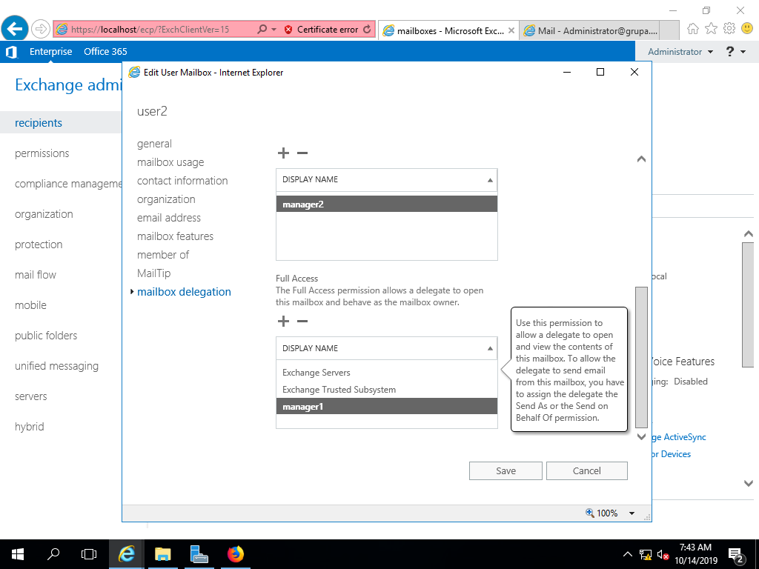

**33**

manager1 kullanıcısından user2 yerine mail atma işlemine geçildi. Üç noktaya tıklanarak show from seçildi. From kısmındaki [manager1@grupa.local](mailto:manager1@grupa.local), [user2@grupa.local](mailto:user2@grupa.local) ile değiştirildi ve administrator kullanıcısına mail atıldı.

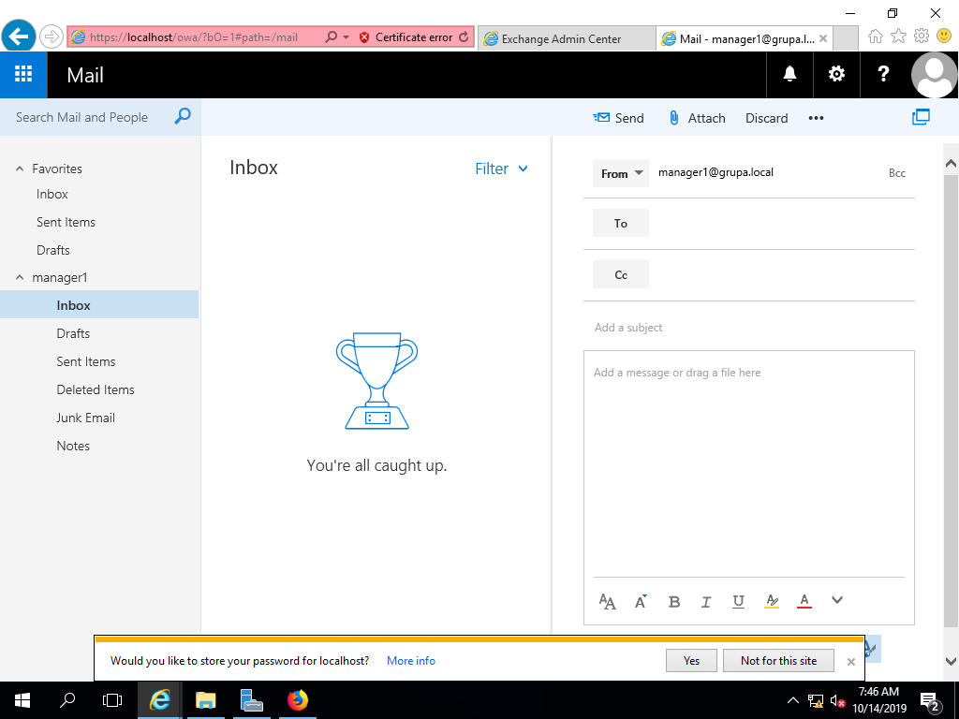

Administrator kullanıcısından gelen mail user2 tarafından atılmış gibi görüntülendi.

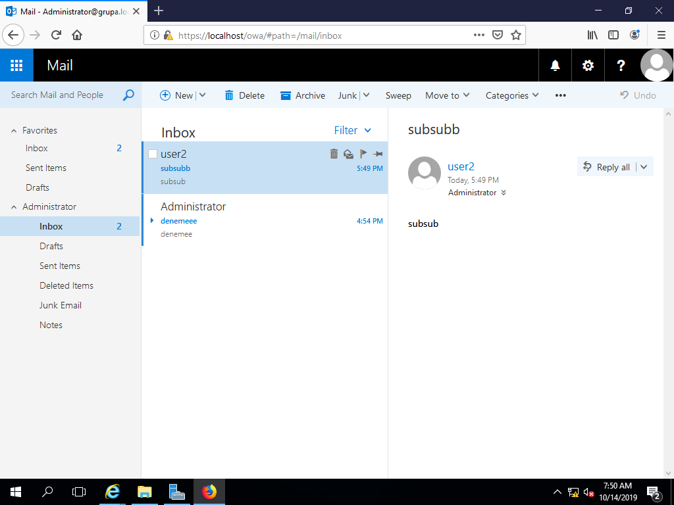

**34**

Ama mail aslında manager1 tarafından atılmıştır.

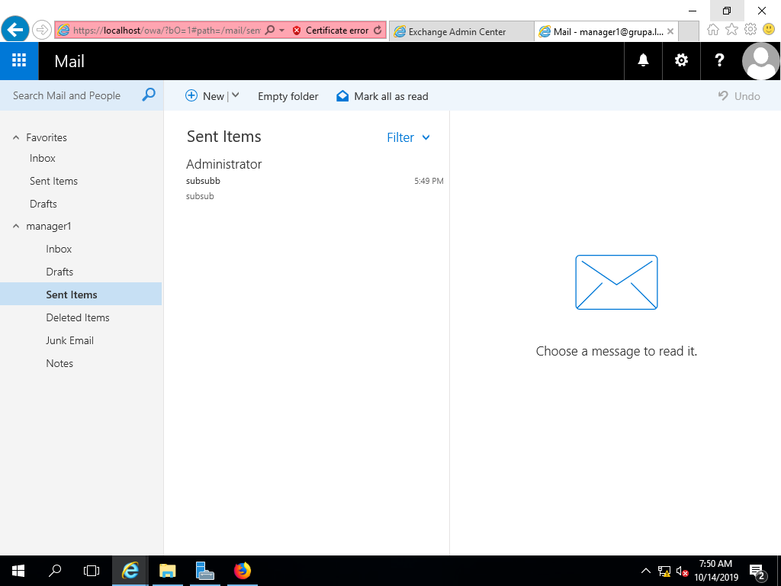

Aynı şekilde manager2 ile, user2 gibi administrator kullanıcısına mail atıldı.

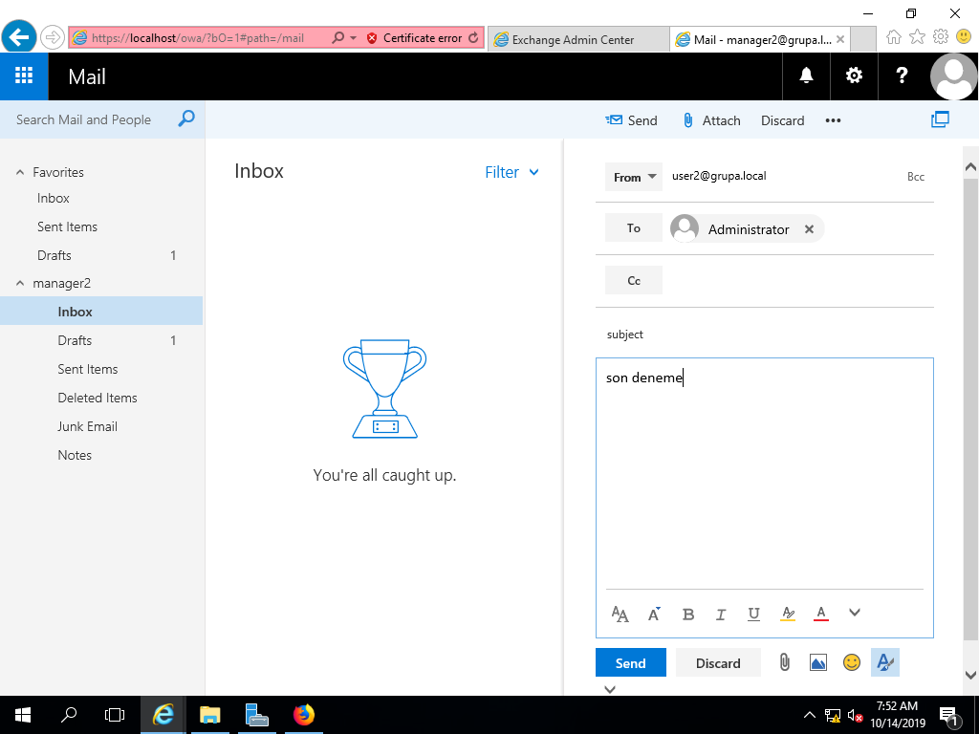

**35**

Administrator kullanıcısından mail user2’den gelmiş gibi görünse de maile tıklandığında manager2’nin user2 yerine mail attığı görüldü.

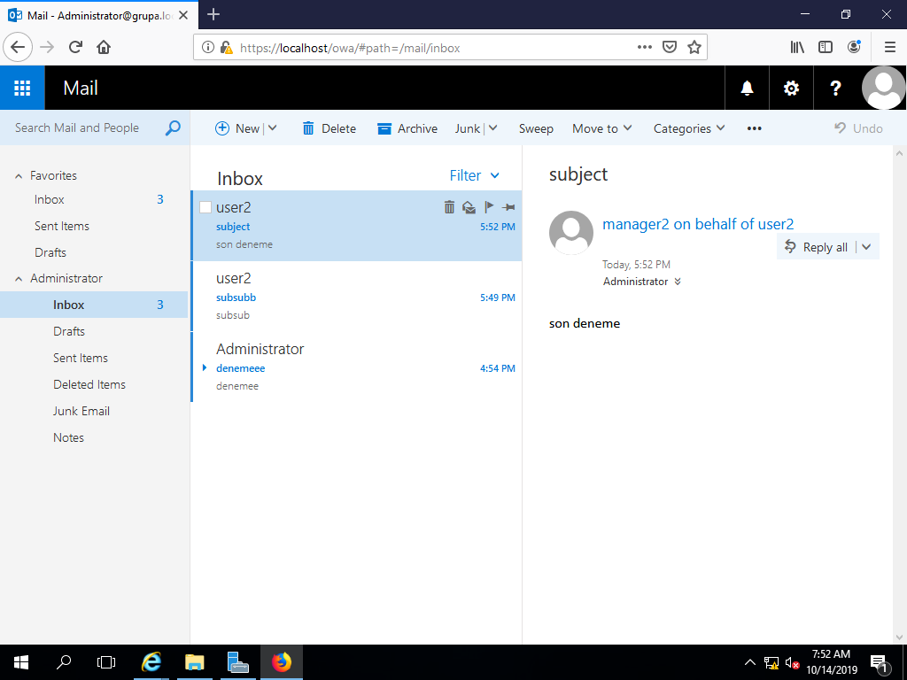

**ACCEPTED DOMAIN**

Farklı domain verme işlemine geçildi. Accepted domains açıldı. Bu kısımda Exchange Server’da geçerli olan domainler görünür. Bizim tek domainimiz olan grupa.local görüldü. Buraya yeni bir domain ekleme işlemine geçildi. + işaretine tıklandı.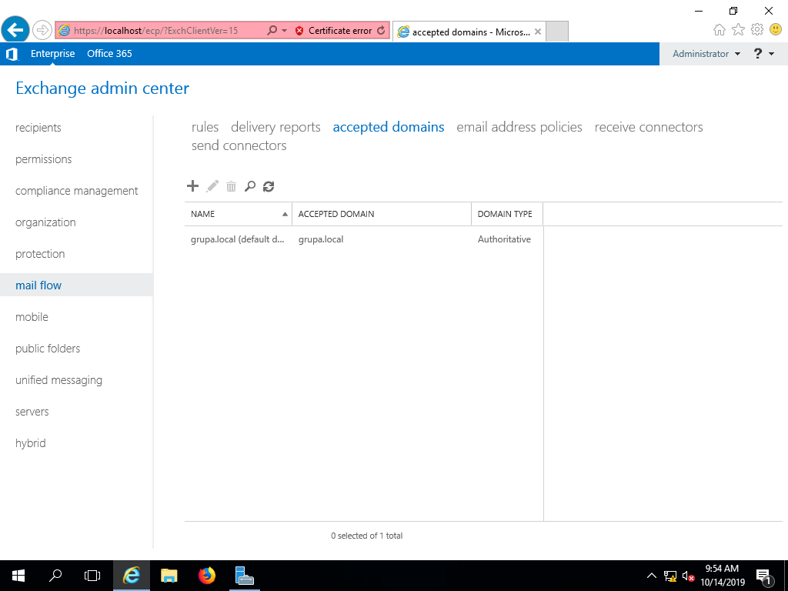

**36**

Yeni domain ismi projea.local olarak verildi. Authoritative seçildi.

**Authoritative Domain:** Eğer yapınız içindeki Exchange Server üzerine gönderilen e-postaları alacak ise bu seçeneği işaretliyoruz.

**Internal Relay Domain:** Eğer yapınız içinde bulunmayan, ancak Güven İlişkisi (Trust Relationship) kurmuş olduğunuz farklı bir Exchange Server için domain yapılandıracak iseniz bu seçeneği işaretliyoruz.

**External Relay Domain:** Eğer yapınız dışında bulunan ve Network Relay izni alınarak yapılandırmış olduğunuz bir Exchange Server ya da ISP’deki bir Mail Server yapısını kullanacaksanız, bu seçeneği işaretliyoruz.

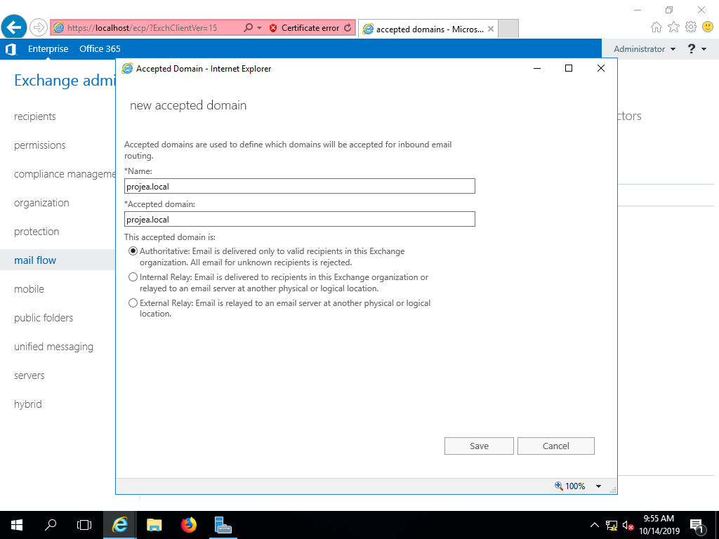

Exchange Server’a yeni bir domain eklendi. Ama default domain hala grupa.local’dir.

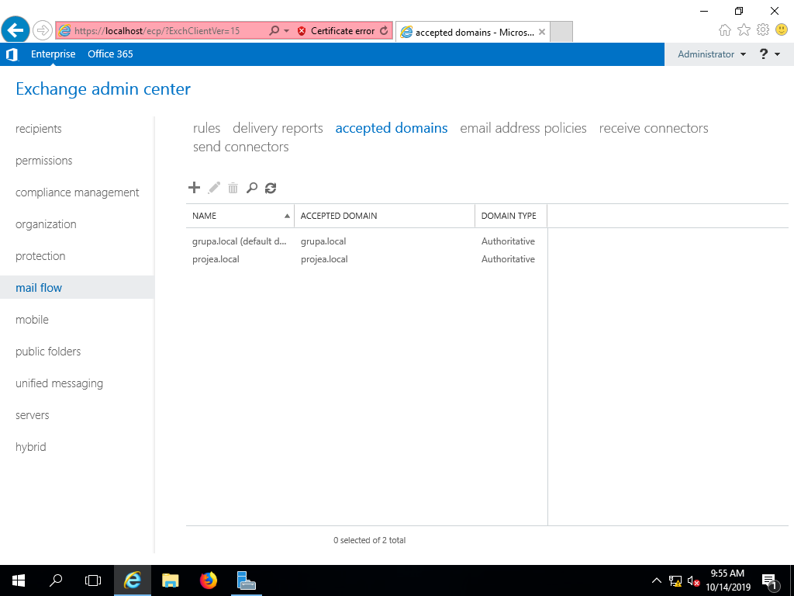

**37**

Eklenen domaini DC’den DNS Manager’a girilerek yeni zone olarak ekleme işlemine geçildi.

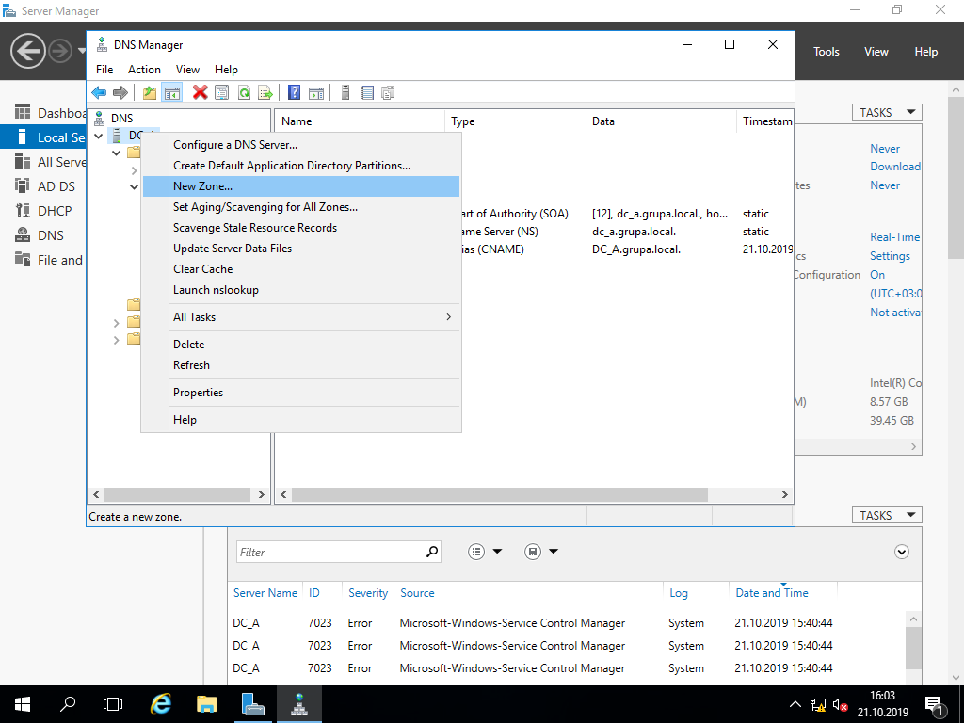

Yeni zone’u DC kendi üstüne alacağı için primary seçildi.

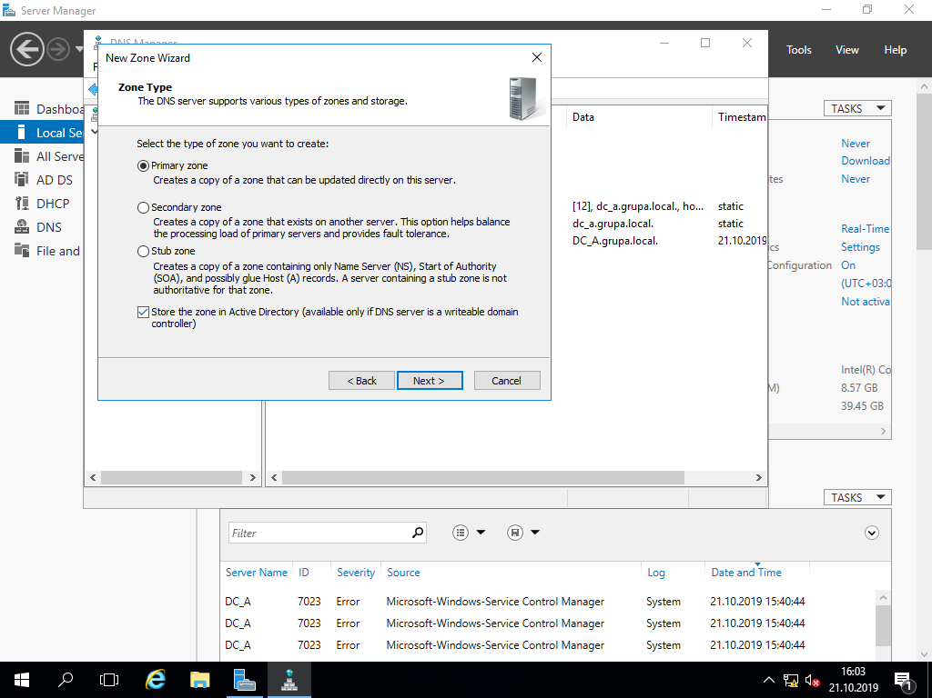

**38**

Domainde çalışacakları için 2.seçenek seçildi.

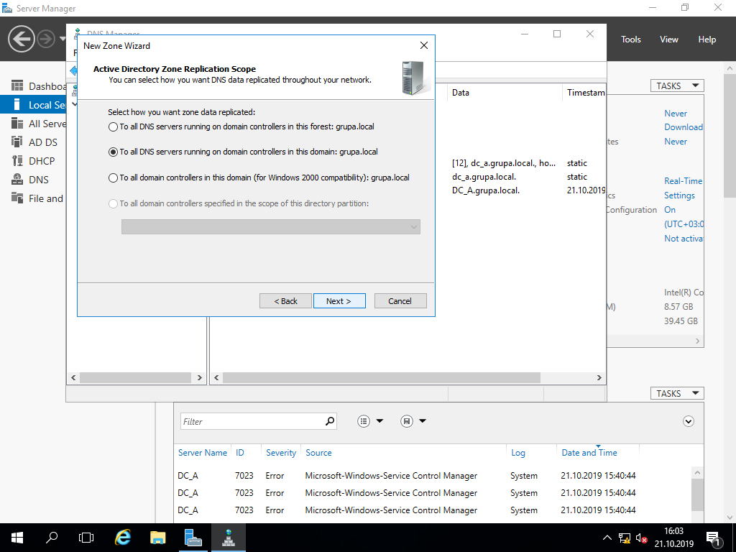

Alan adı ile IP adresi çözümleneceği için forward lookup zone seçildi.

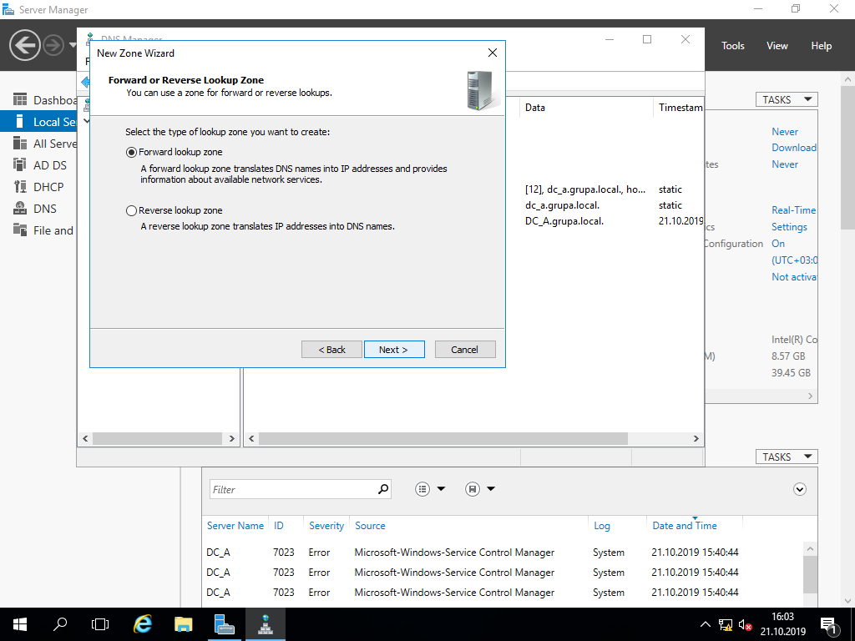

**39**

Yeni zone oluşturuldu.

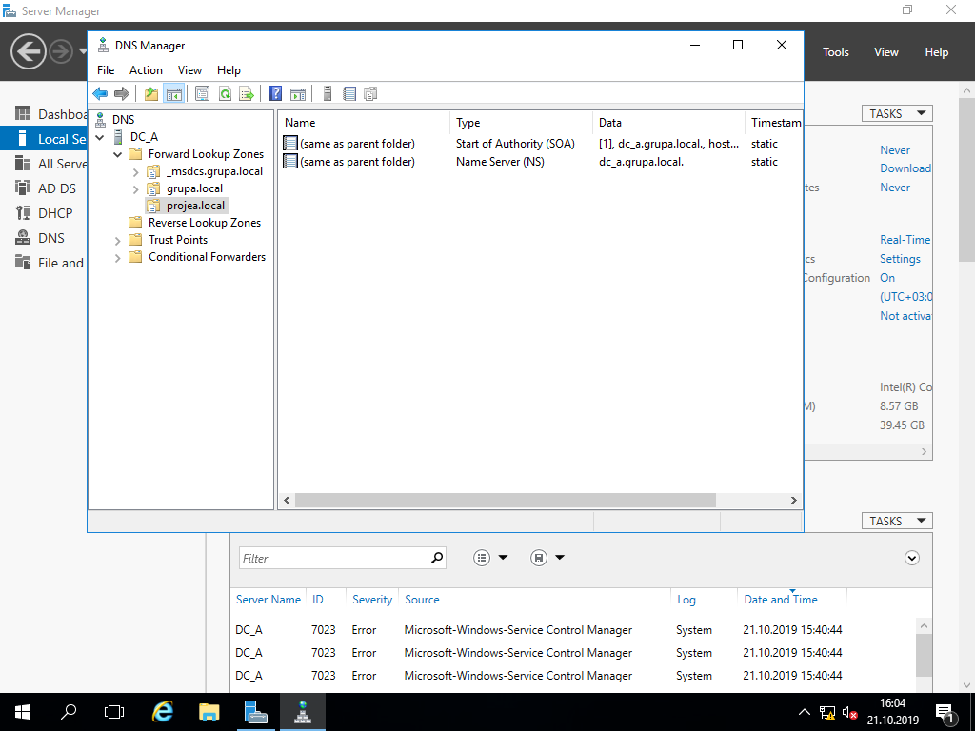

Mail işlemleri için yeni bir host eklenilme işlemine geçildi.

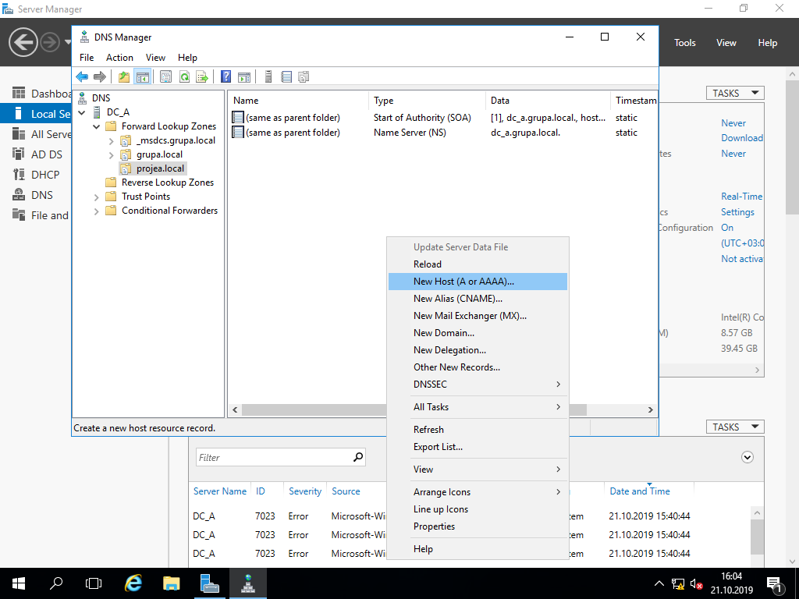

**40**

IP olarak Exchange Server’ın IP’si verildi ve mail adında bir new host oluşturuldu.

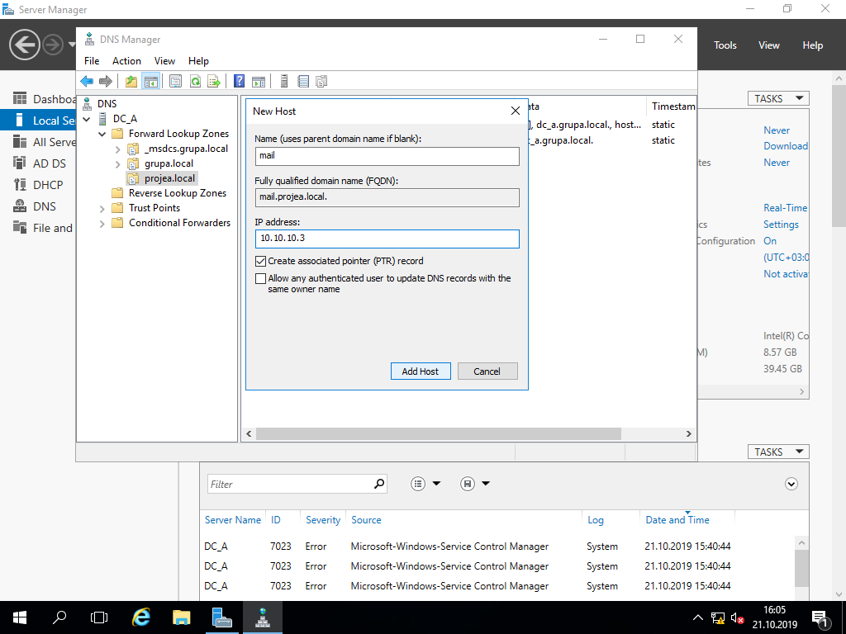

MX kaydı oluşturulmaya başlandı.

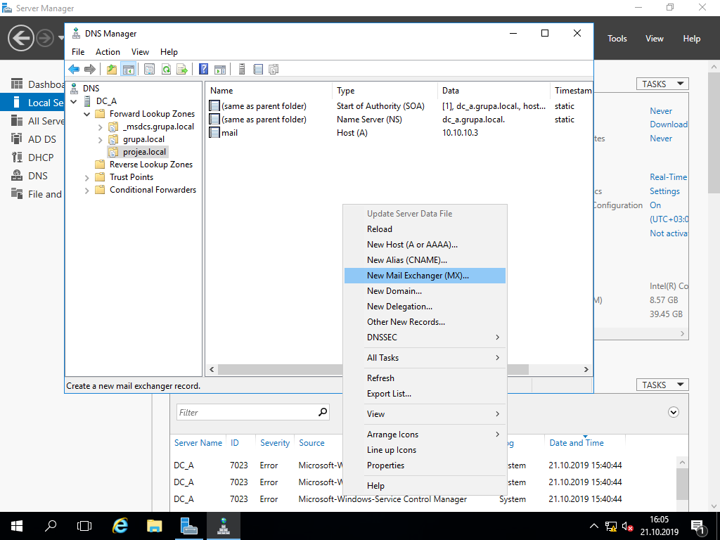

**41**

Oluşturulan mail buraya eklendi ve MX kaydı oluşturuldu.

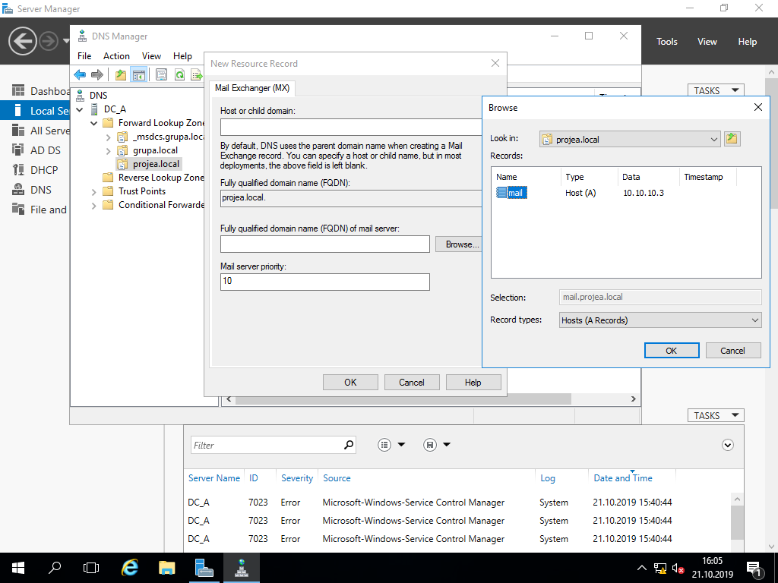

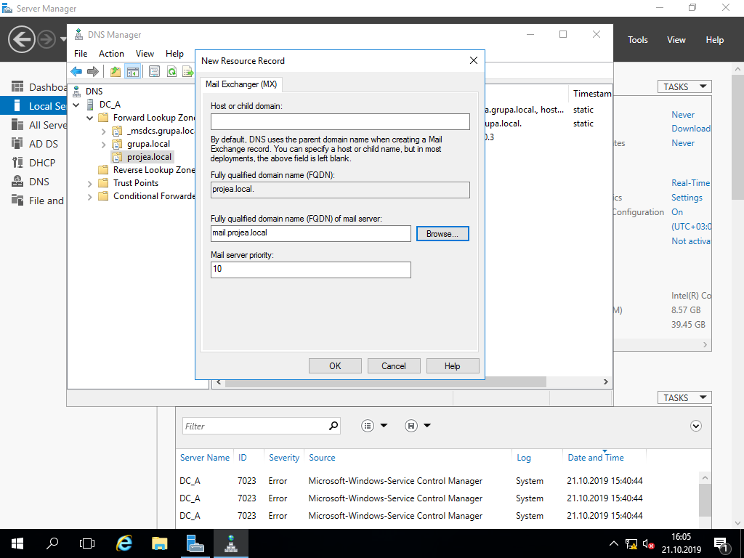

**42**

Exchange Server’dan administrator kullanıcısına girildi. email address kısmına girildi ve kullandığı mail adresi görüntülendi. Yeni oluşturduğumuz domain ile yeni bir mail adresi eklemek için + seçildi.

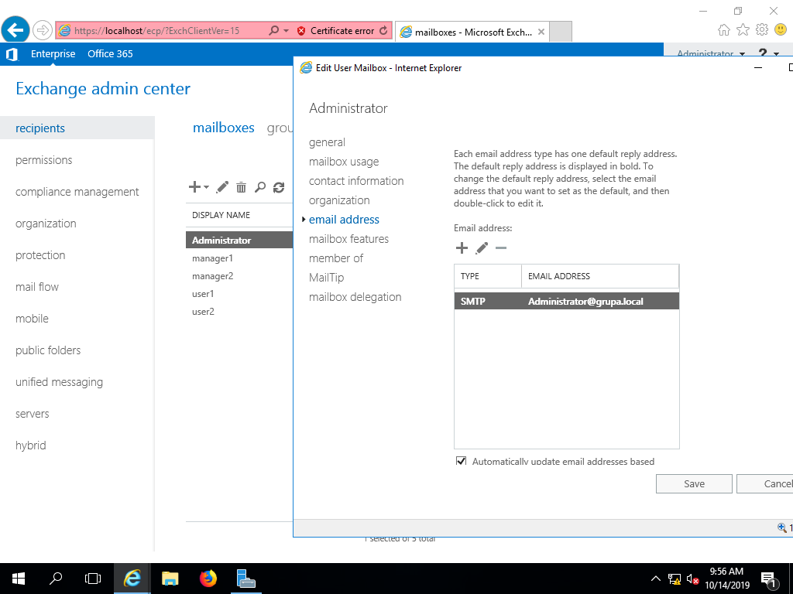

SMTP seçildi ve [admin@projea.local](mailto:admin@projea.local) adında bir mail adresi yazıldı.

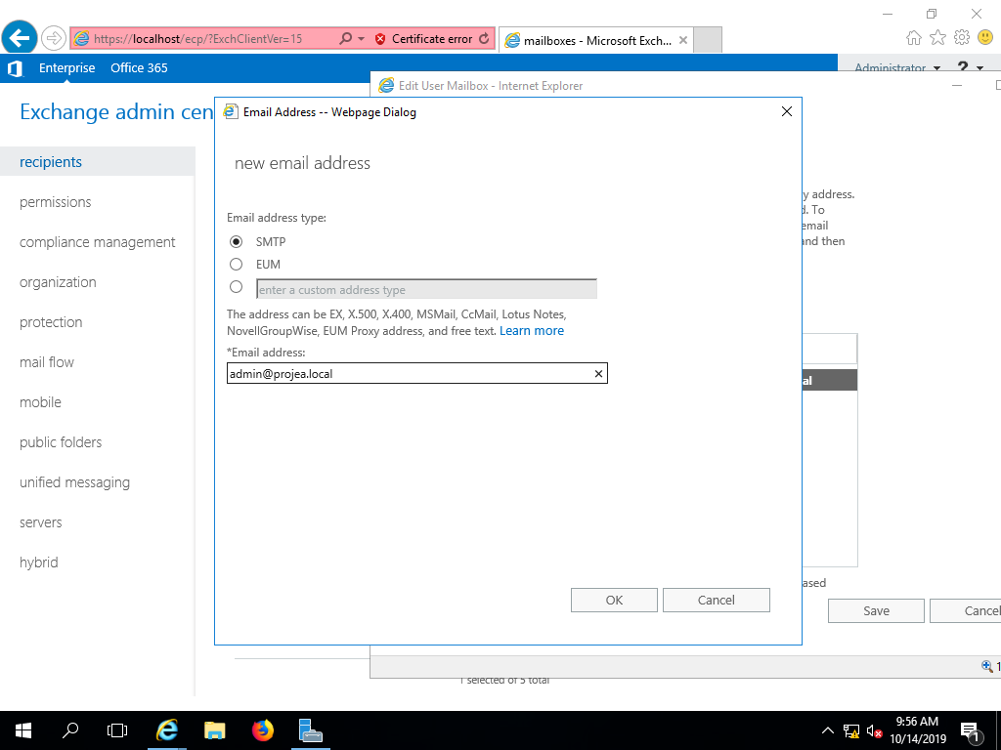

**43**

Böylece administrator kullanıcısı 2 ayrı mail adresine sahip oldu. Artık iki mail adresine de mail atılabilir ama atılan mailler tek bir ortak mailbox’a düşecektir.

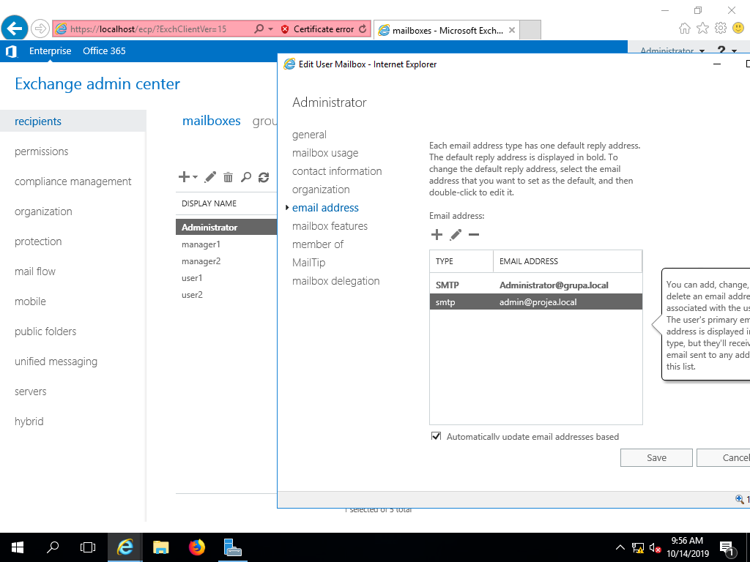

Aynı işlemler manager1 kullanıcısı için de yapıldı.

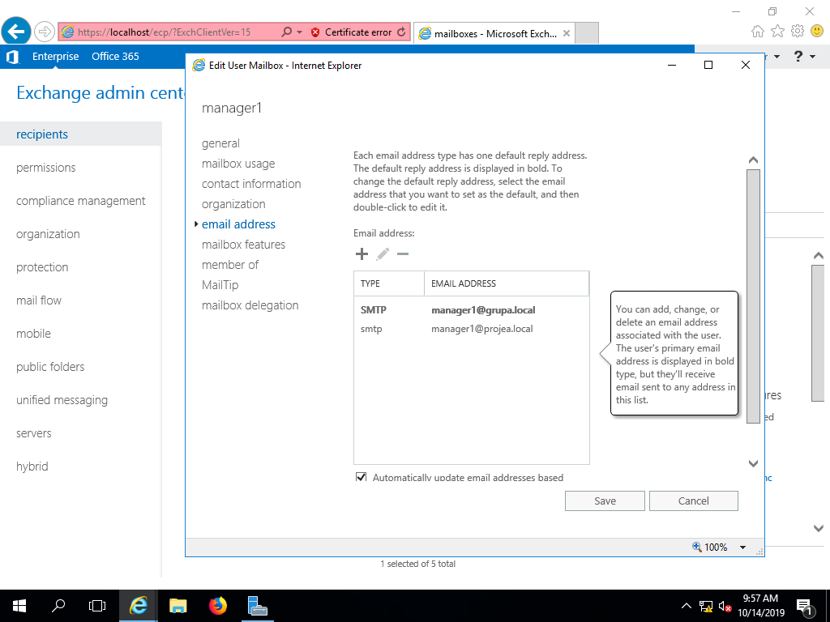

**44**

Administrator kullanıcısından [manager1@projea.local](mailto:manager1@projea.local) adresine mail atıldı.

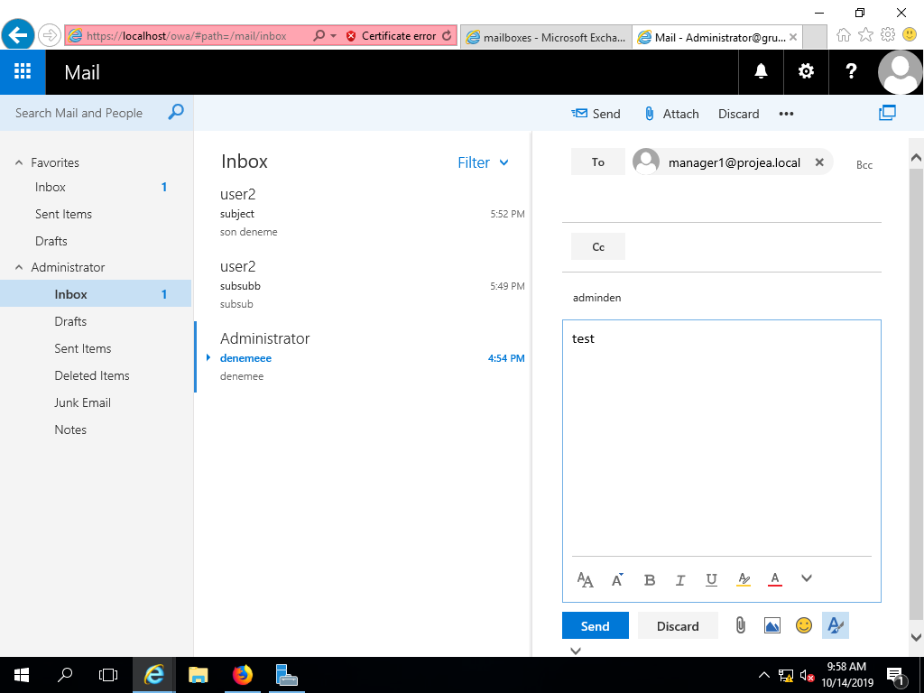

manager1 ile grupa adresine giriş yapıldı ve atılan mail görüntülendi.

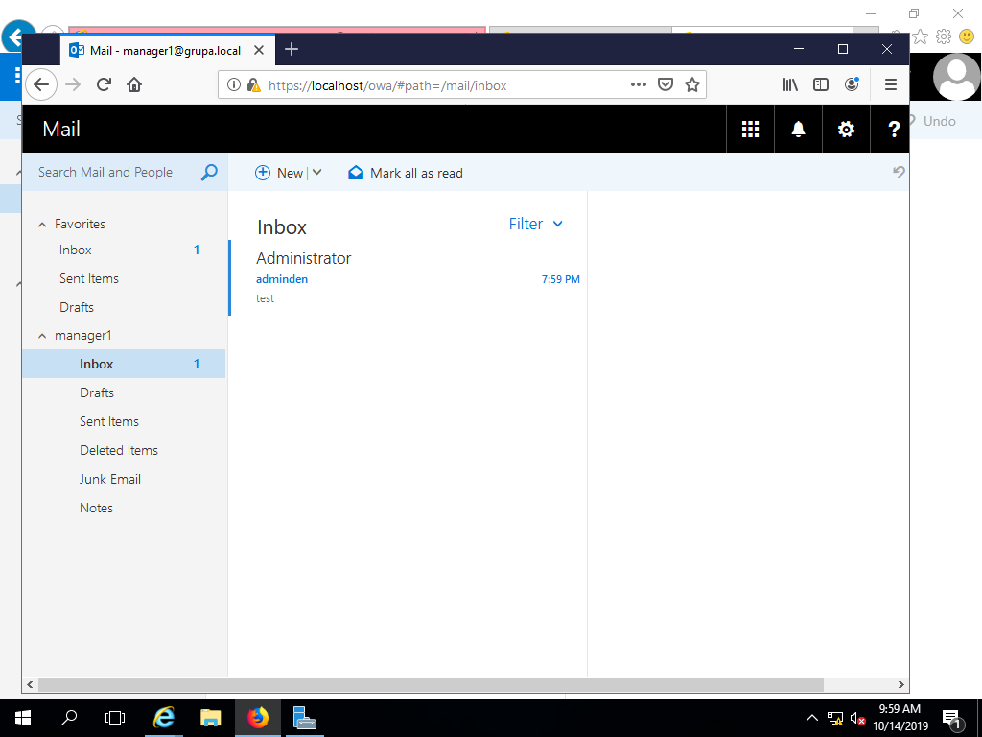

**45**

**GROUP POLICY**

Kullanıcılara şifre kısıtlamaları için DC ile Group Policy Management’a girildi.

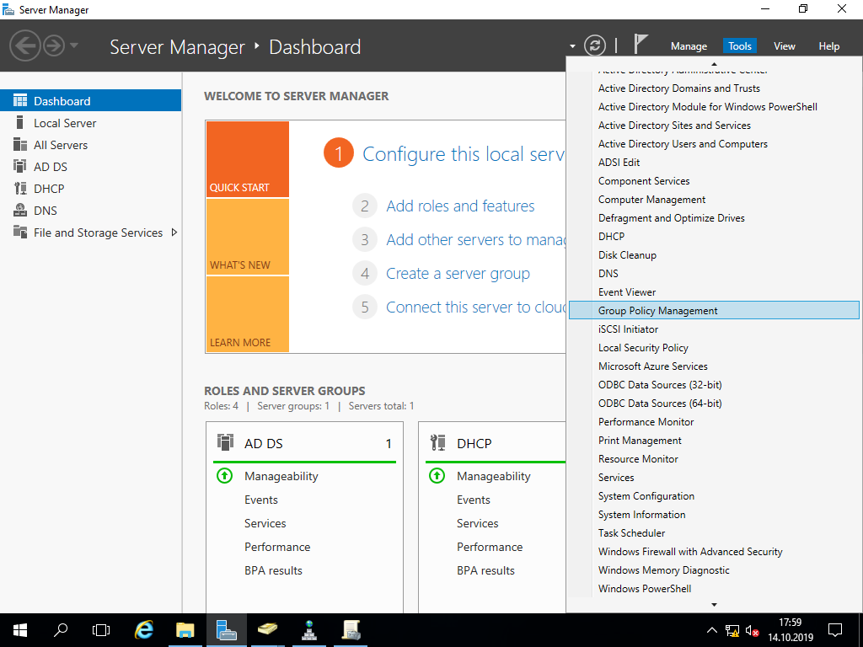

Kullanıcıların içinde bulunduğu organizational unit’e sağ tıklayıp GPO oluştur denildi.

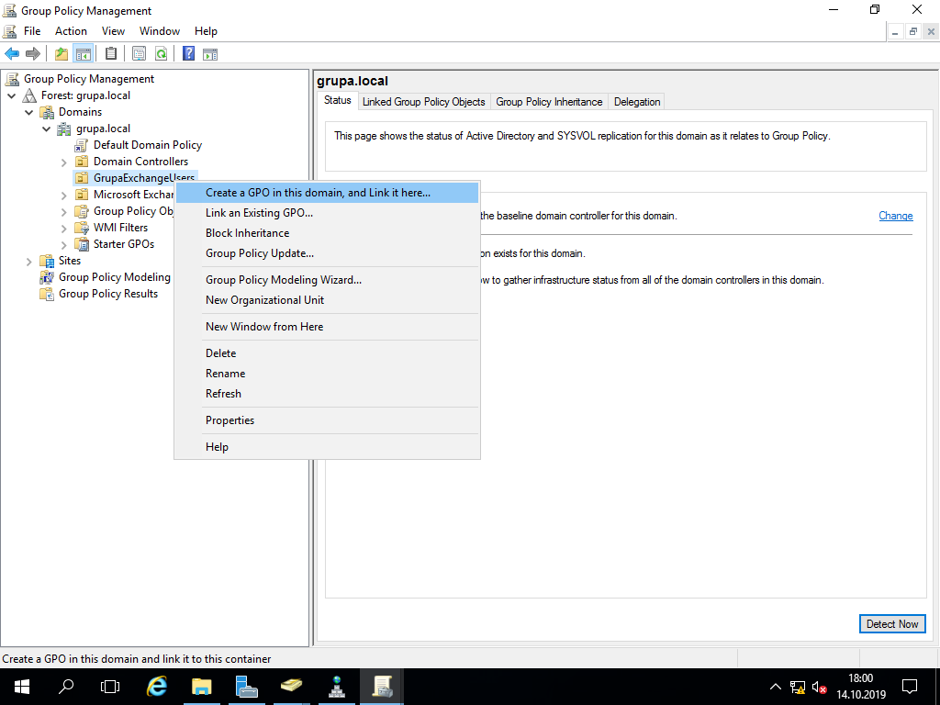

**46**

GPO’ya isim verildi.

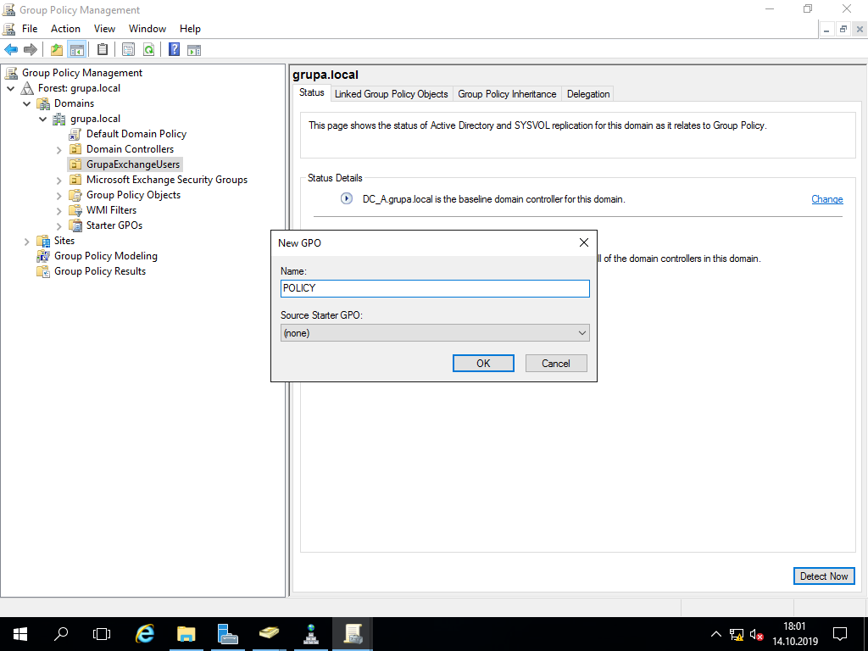

Oluşturulan GPO’ya edit denildi.

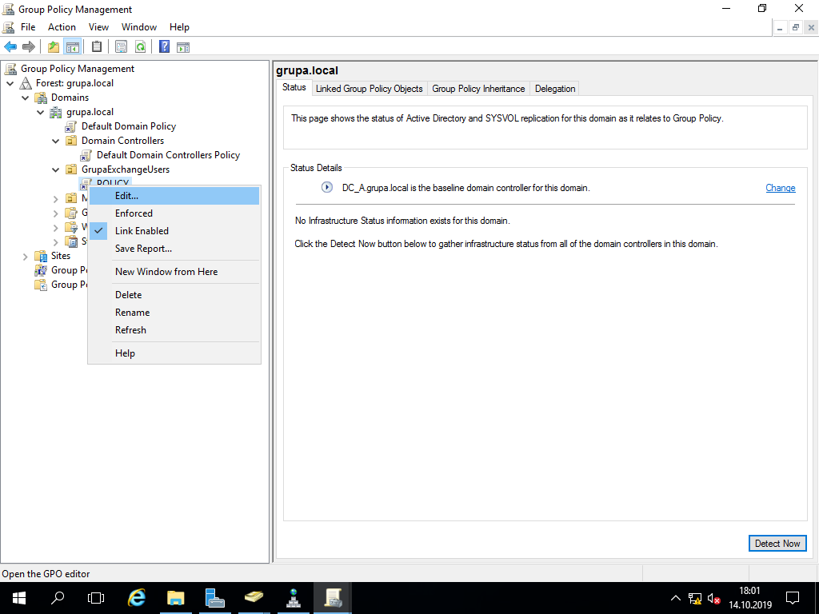

**47**

Böylece Group Policy Management Editor’e giriş sağlandı. Güvenlik kısmından şifreler açıldı.

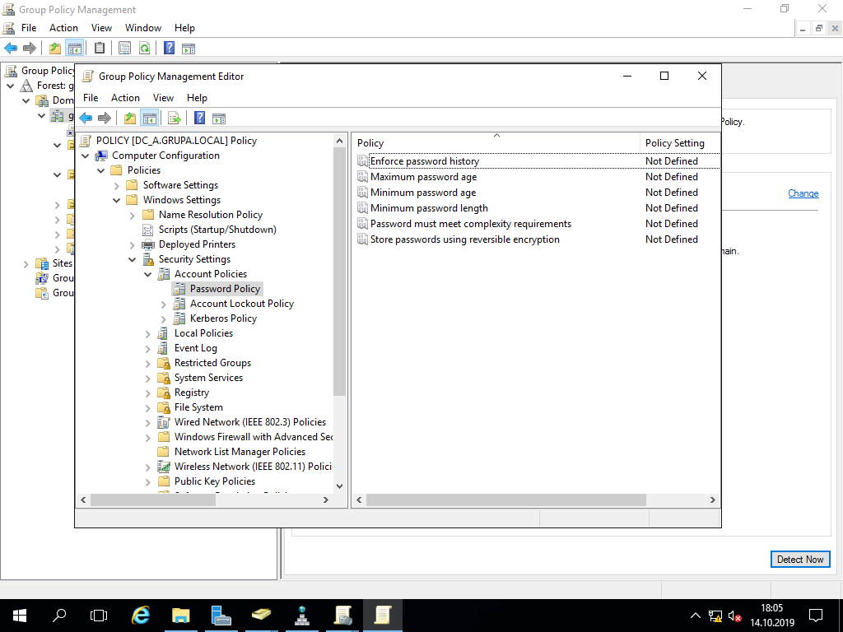

Şifrenin en fazla kaç gün değiştirilmeden durulacağı seçildi.

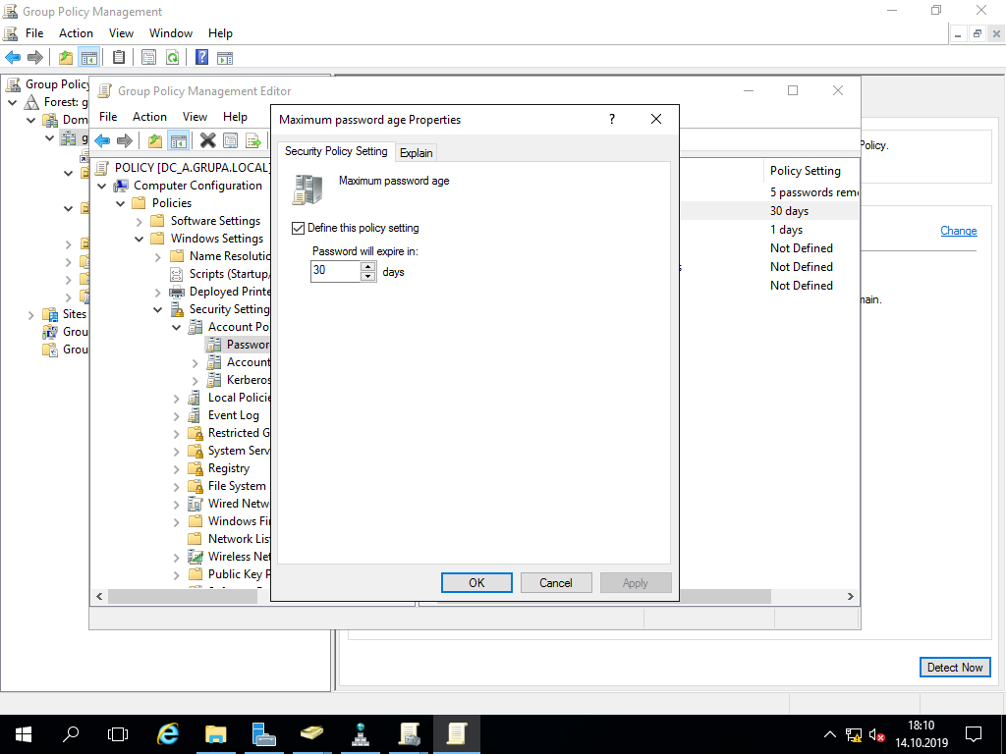

**48**

Minimum şifre günü için default olarak 1 verildi.

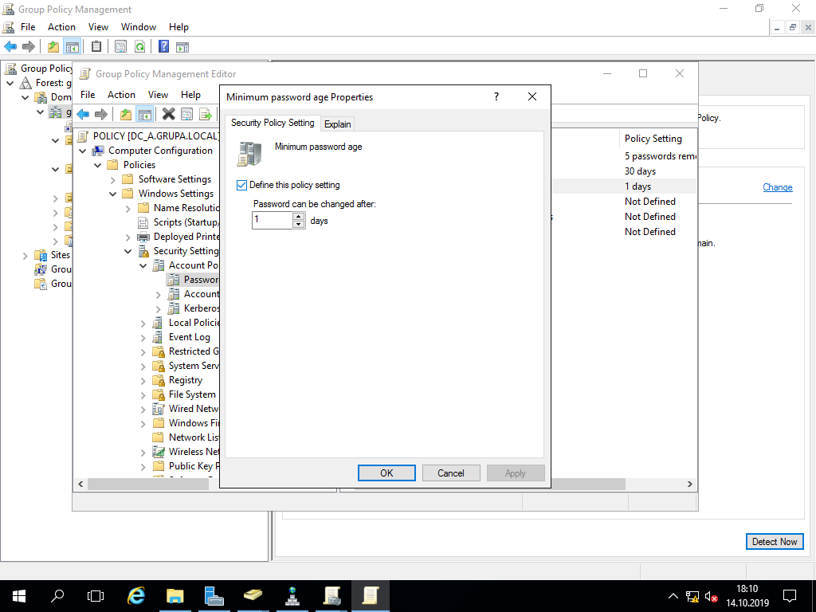

Minimum şifre uzunluğu verildi.

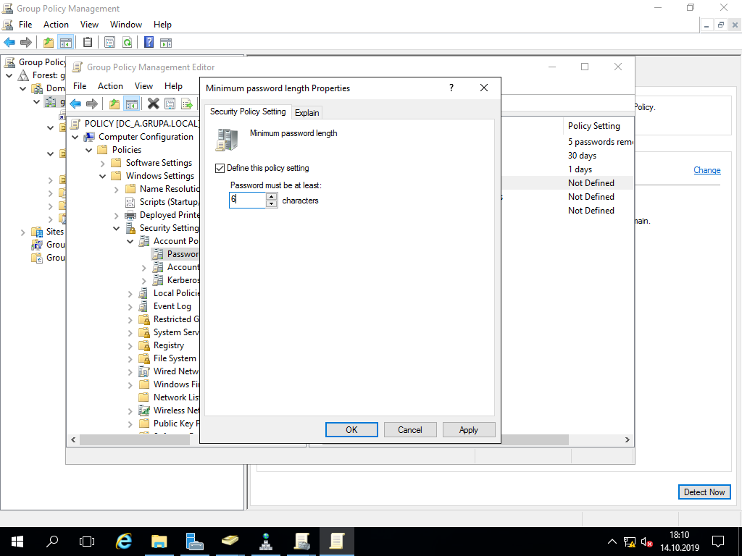

**49**

Komplike gereksinimler devre dışı bırakıldı.

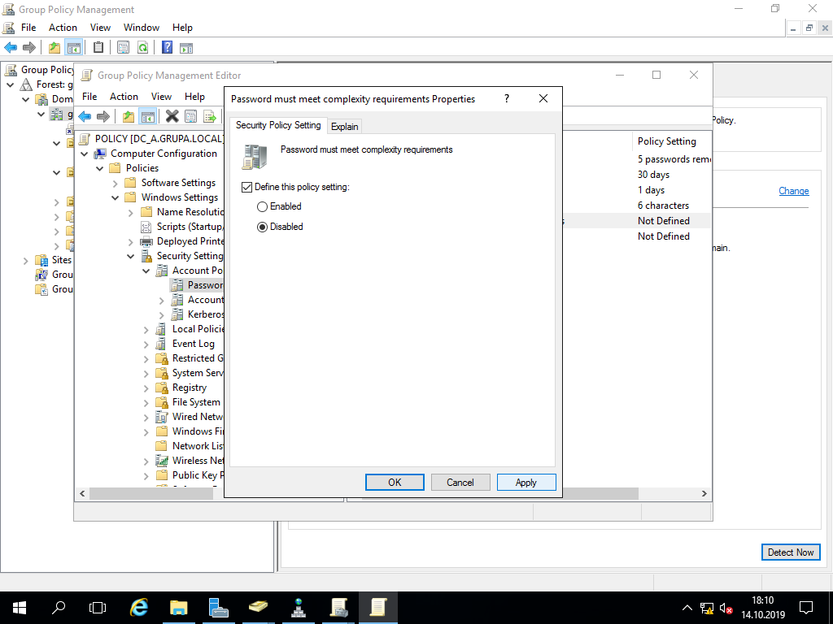

Kilitlenen kullanıcıların hesaplarının kaç dakika sonra açılacağı ayarlandı.

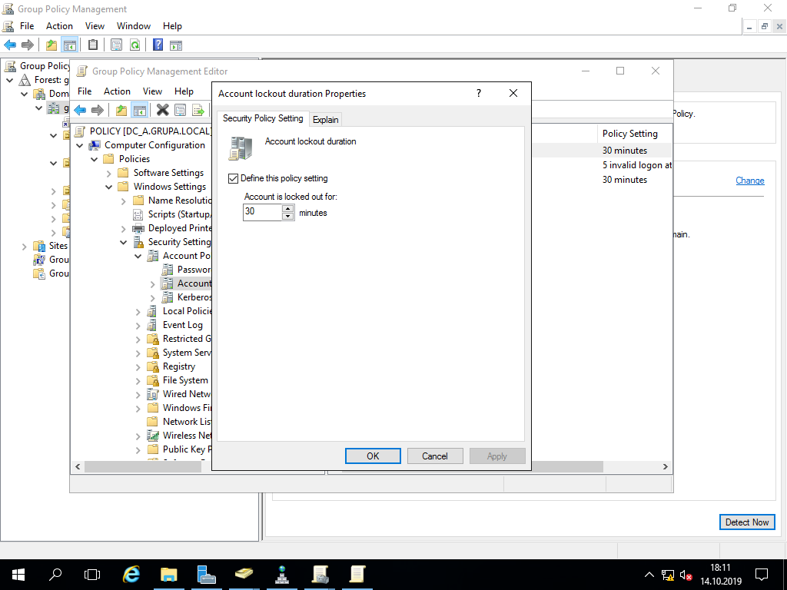

**50**

Kaç hatalı giriş ile hesap kitleneceği ayarlandı.

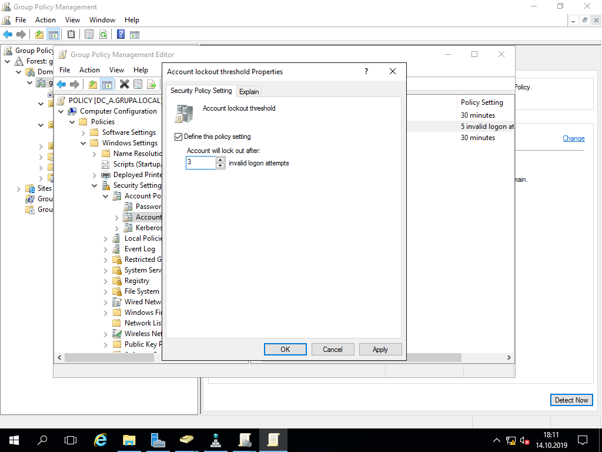

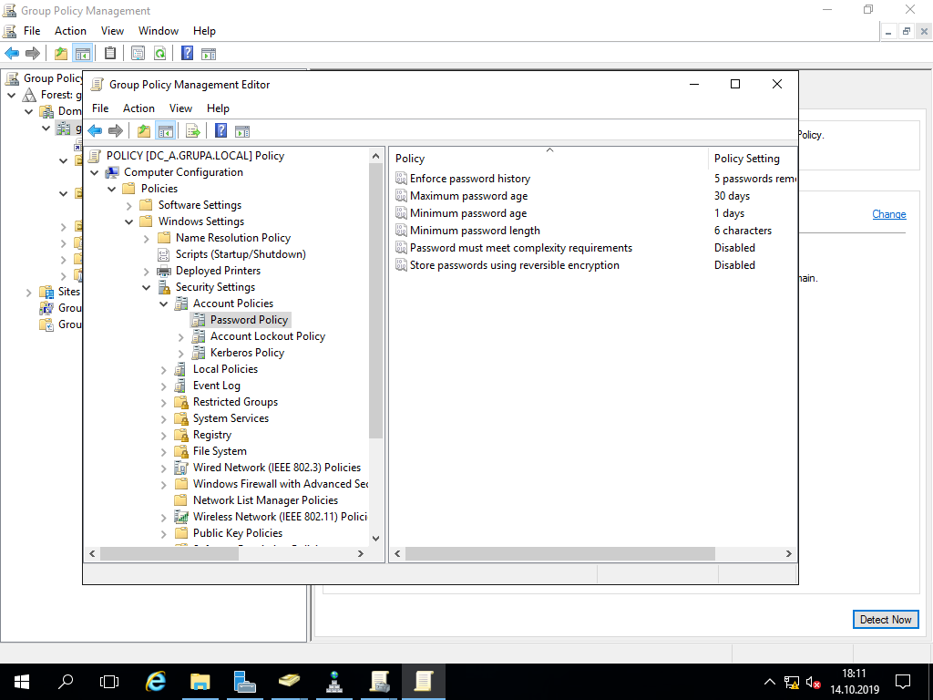

**51**

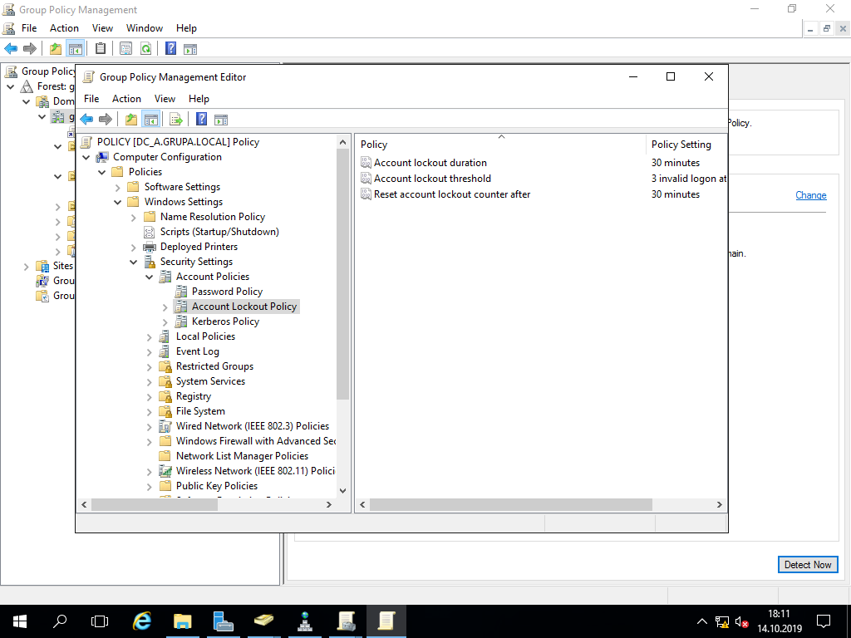

Windows 10 ile oluşturulan kullanıcılardan 3 hatalı girişle hesap kilitlendi.

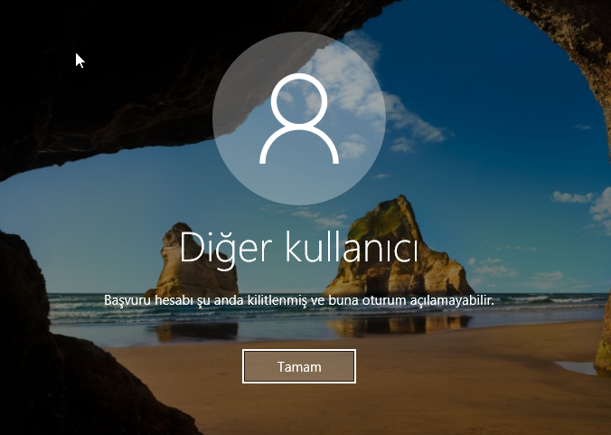

**52**

DC’den Active Directory Users and Computers’a girildi. Kilitlenen hesap seçildi ve hesap bilgilerine bakıldı.

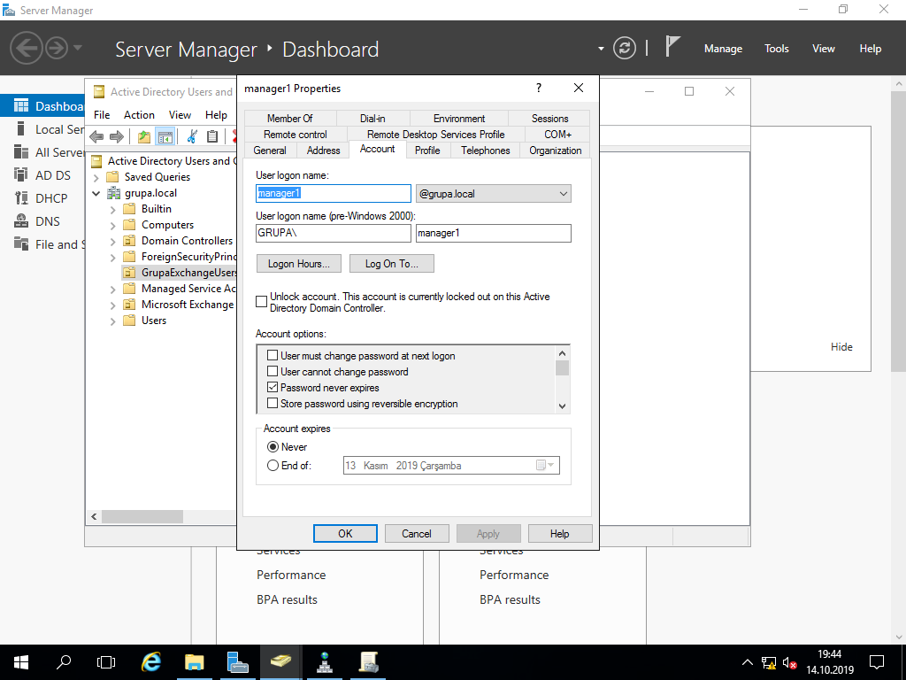

Unlock denilerek hesap DC tarafından açıldı.

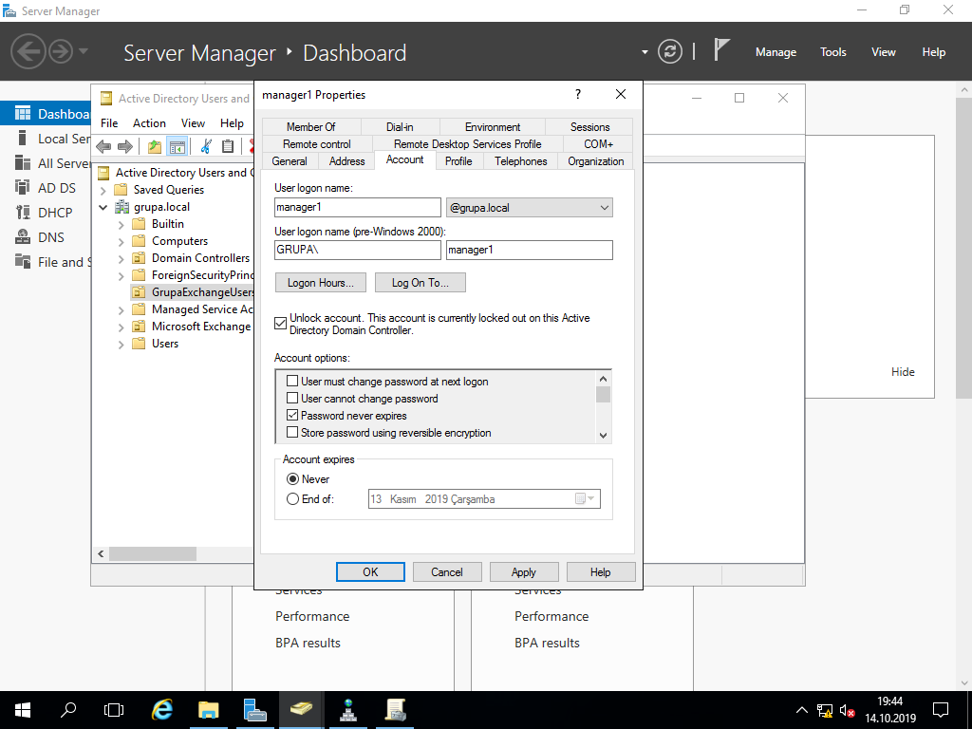

**53**

Kilitlenen kullanıcı hesabına giriş sağladı.

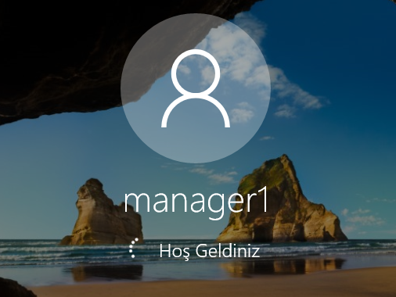

**DHCP SERVER**

DC’den DHCP ekleme işlemine geçildi. Daha önceden rollerden DHCP eklenmişti.

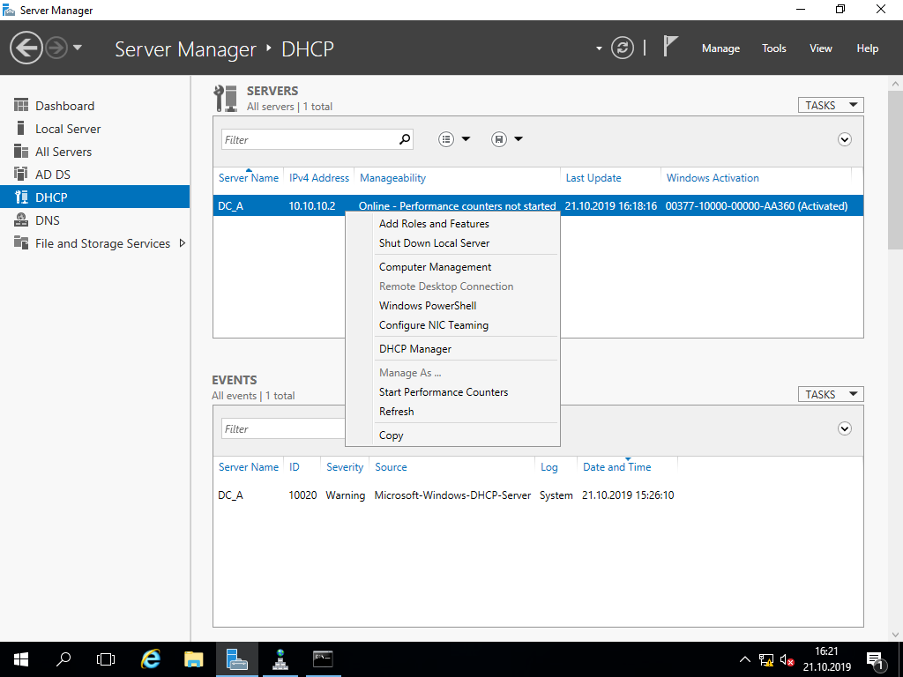

**54**

DHCP Manager açıldı.

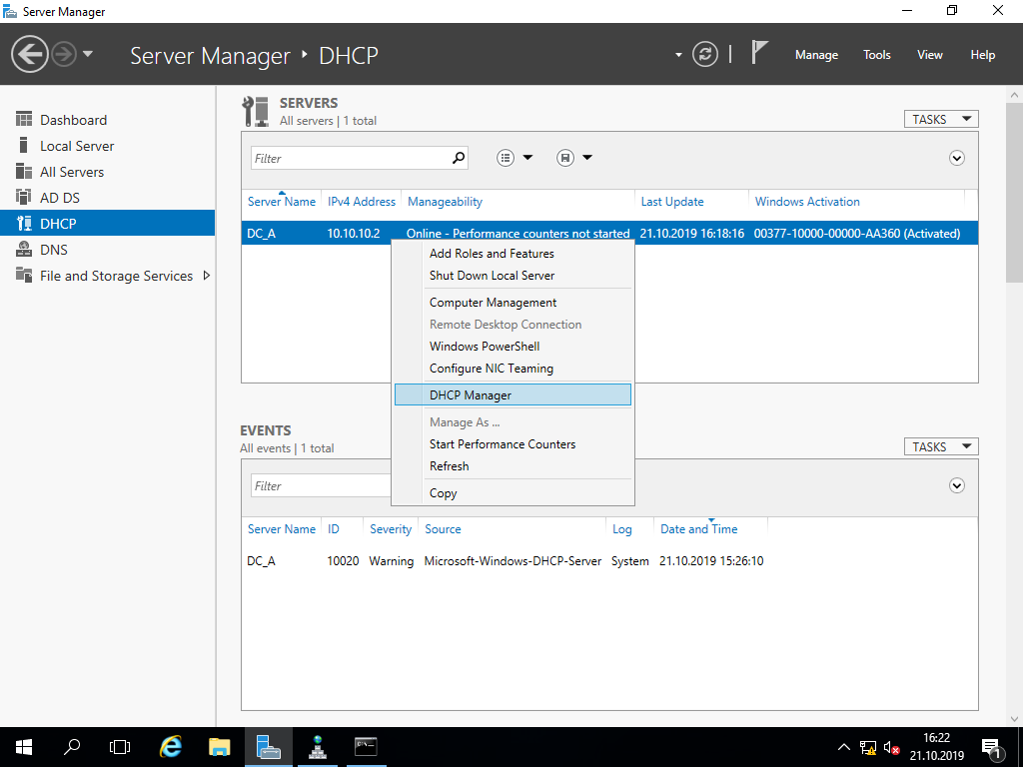

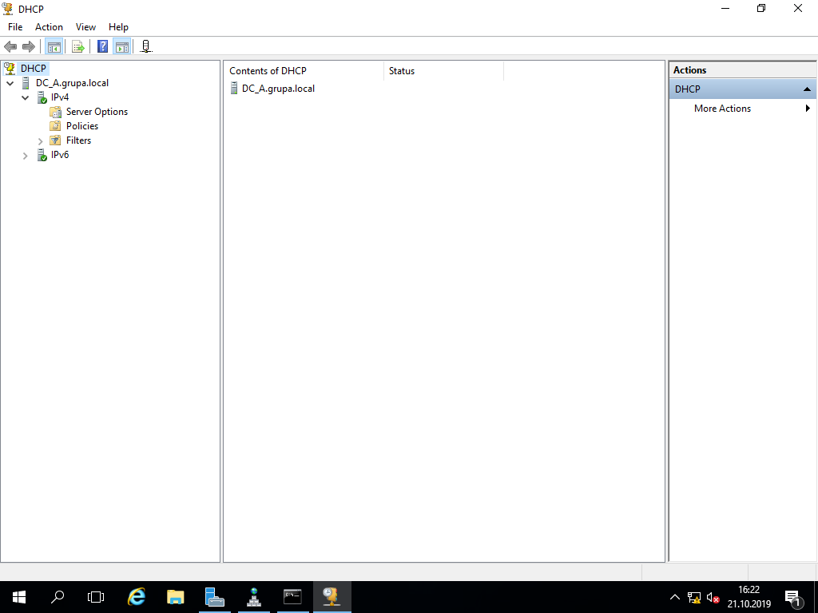

**55**

IPv4 verileceği için IPv4 sağ tıklanarak new scope denildi.

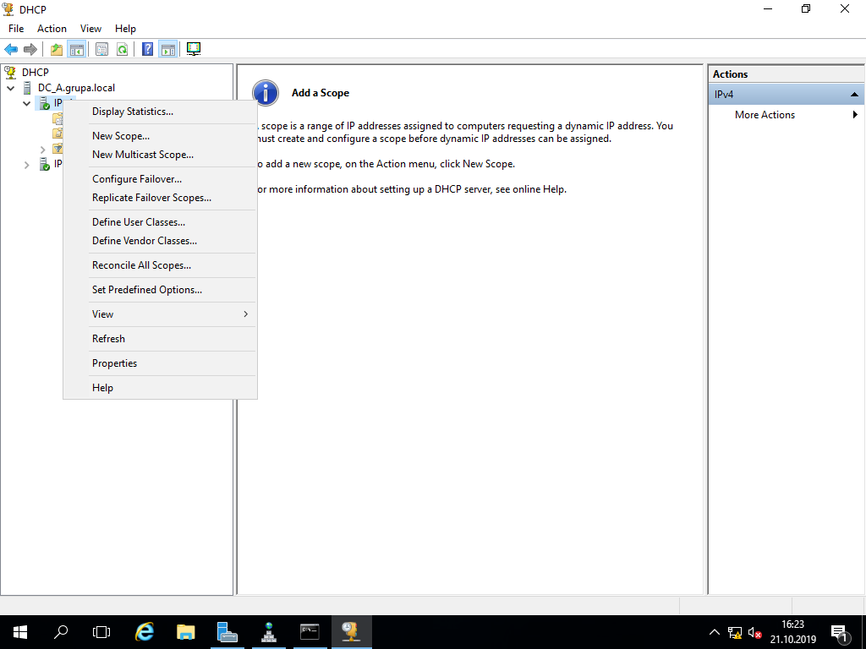

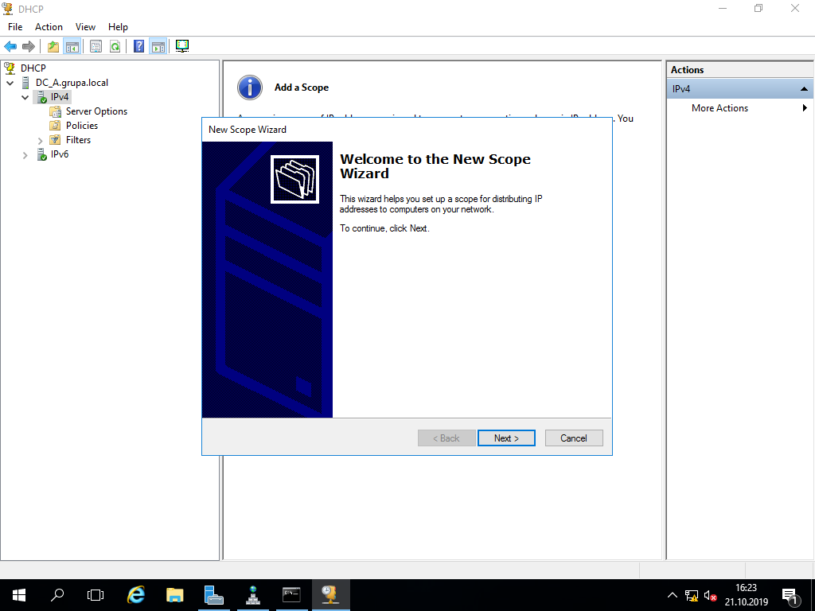

**56**

IP havuzu için isim verildi.

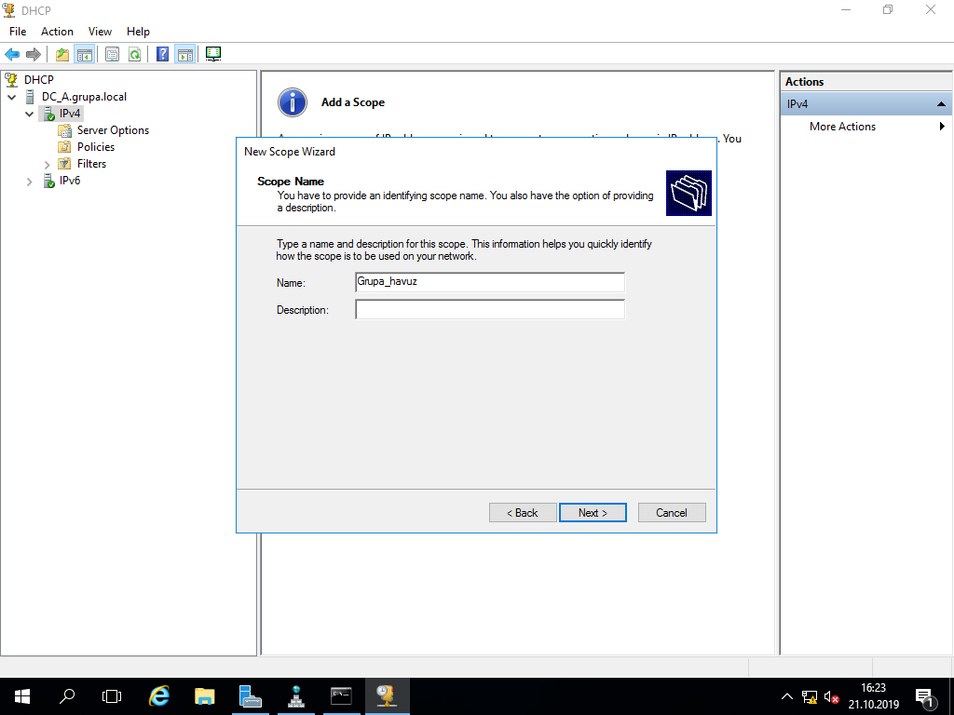

Dağıtılacak IP aralığı ve subnetmask’ı belirtildi.

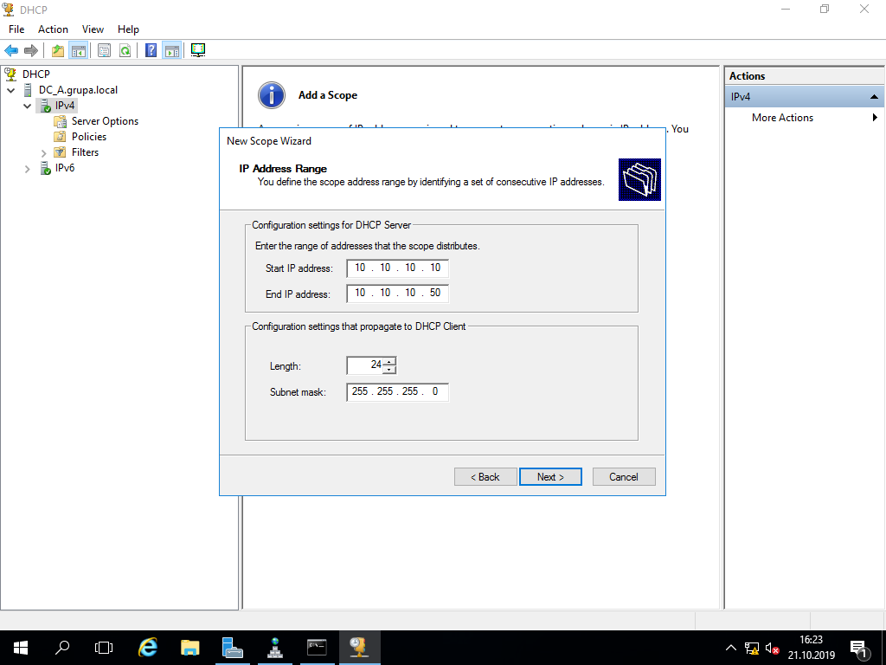

**57**

IP aralığından silinecek IP’ler buraya girilir. Silmek için herhangi bir IP girilmedi.

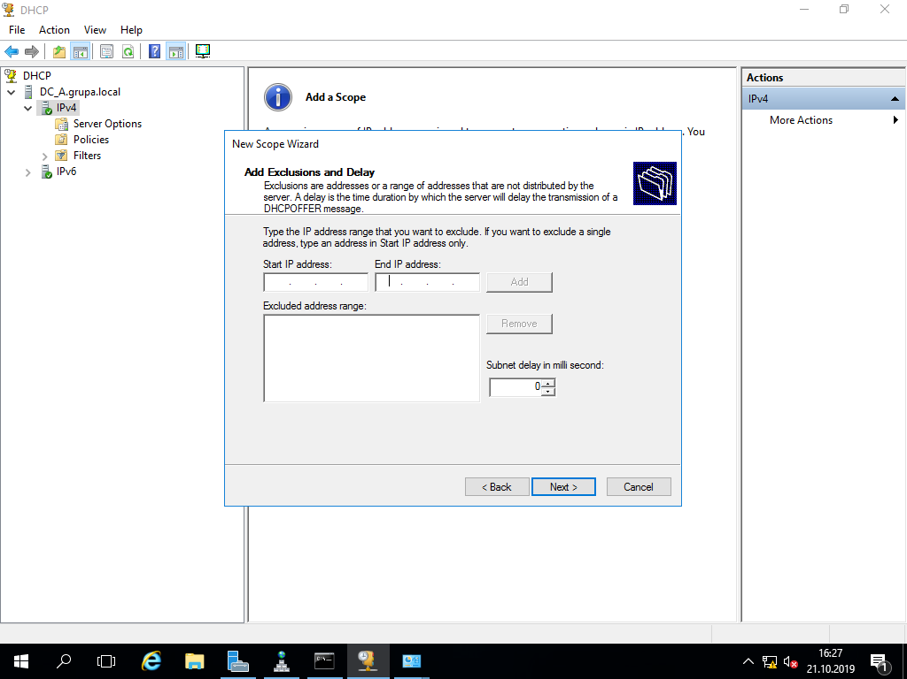

Lease süresi belirtildi. Lease süresi IP’lerin ne kadar sürede bir yenileneceğini belirtir.

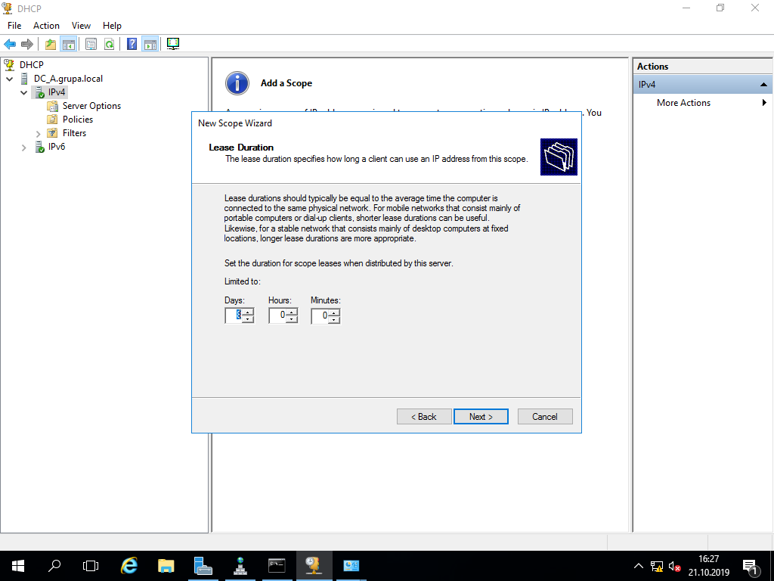

**58**

Ayarlanan seçeneklerin hemen konfigüre olması için ilk seçenek seçildi.

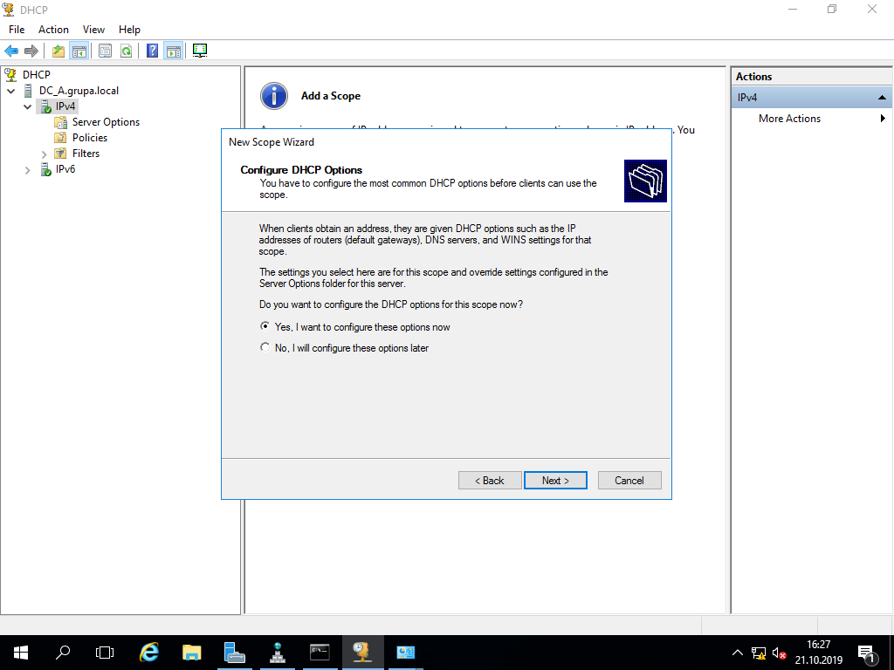

Router portu default gateway olarak girildi.

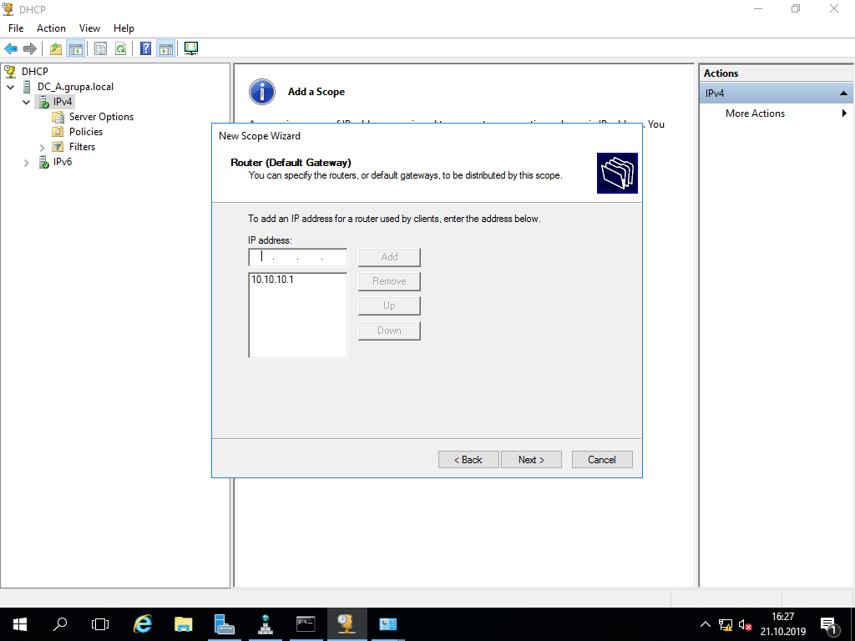

**59**

DNS girilmedi ve geçildi.

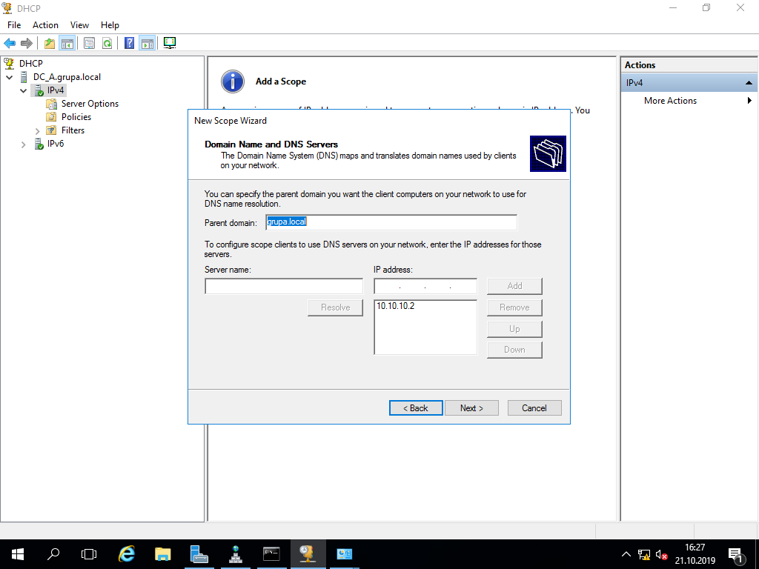

WINS ağdaki bilgisayar ve grupların NETBIOS adlarının dinamik eşleştirmelerini kaydetmek ve sorgulamak için dağıtılmış bir veri tabanıdır. Artık DNS bu görevi üstlendiği için kullanılmadığından boş geçildi.

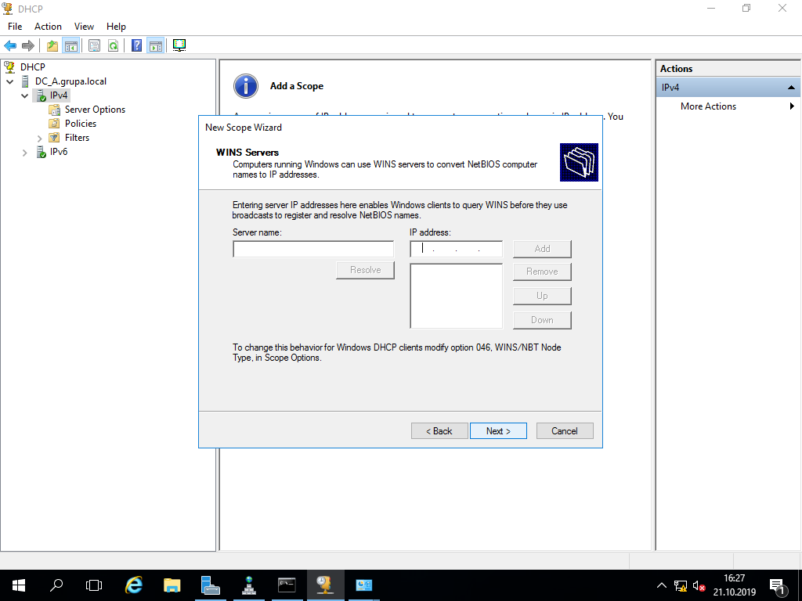

**60**

Havuzun hemen çalışması için yes denildi.

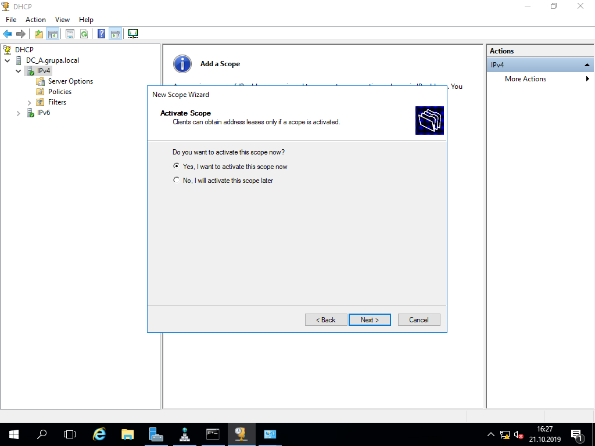

IPv4 havuzu hazır hale getirildi.

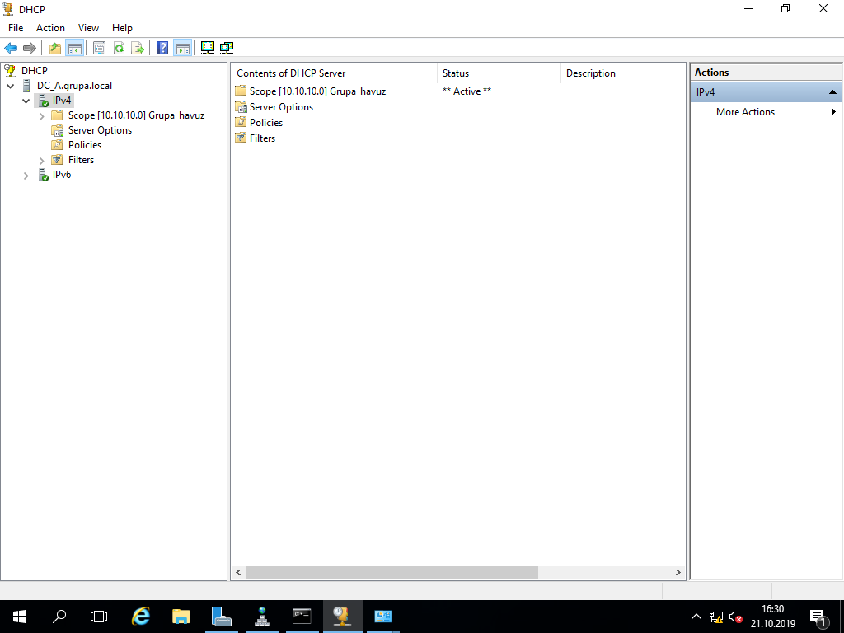

**61**

Windows 10’a daha önce 10.10.10.10 IP’si static olarak verildiği için bad_address olarak gördü. Fiziksel bilgisayara 10.10.10.11 IP’sini, Windows10 DHCP olarak ayarlandığında ise o bilgisayara 10.10.10.12 IP’sini verdi.

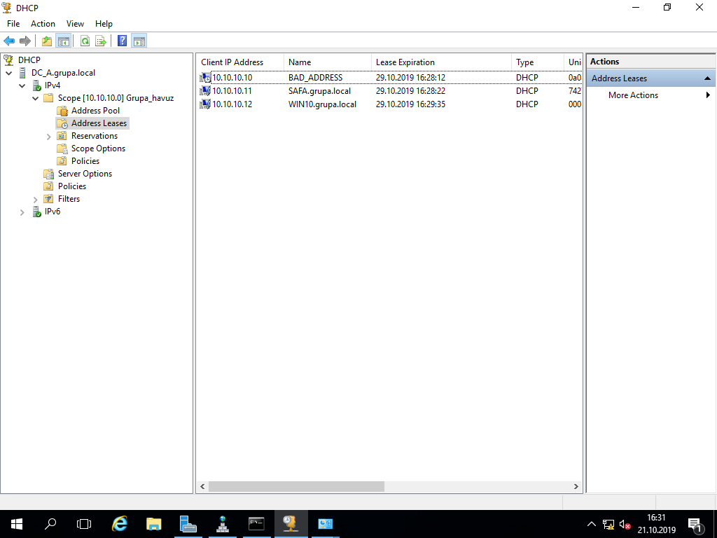

Client tarafından ise alınan IP görüldü.

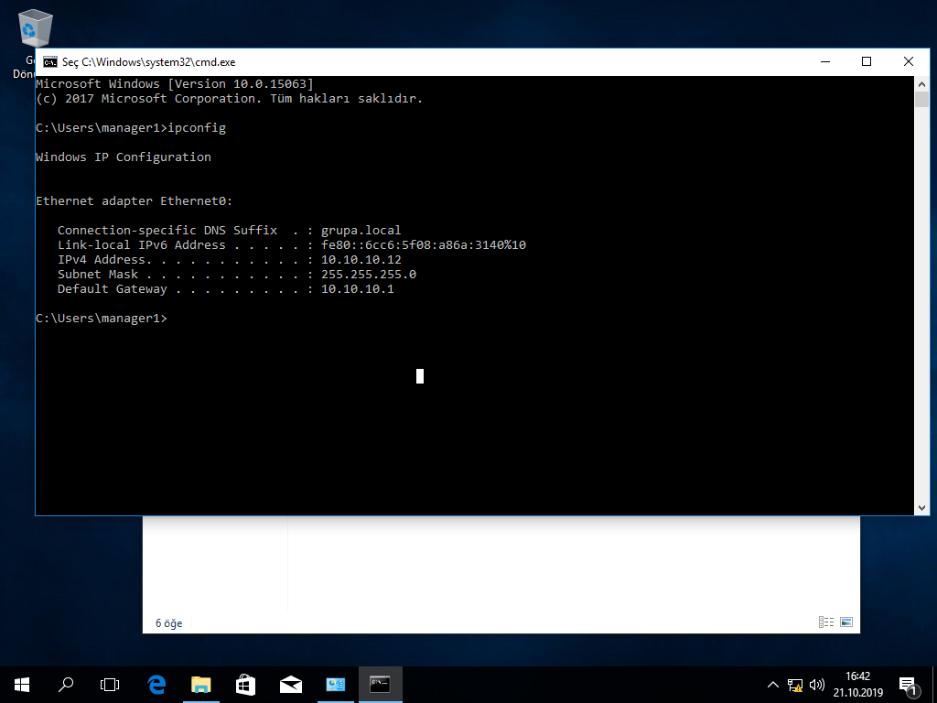

**62**

**DOSYA PAYLAŞIMI**

Dosya paylaşımı yapılacak gruplar ve kullanıcılar DC olarak kullanılan cihazda yapılmaya başlandı. Wissen adında bir organizational unit oluşturuldu ve bunun içine İzmir adında başka bir organizational unit oluşturuldu.

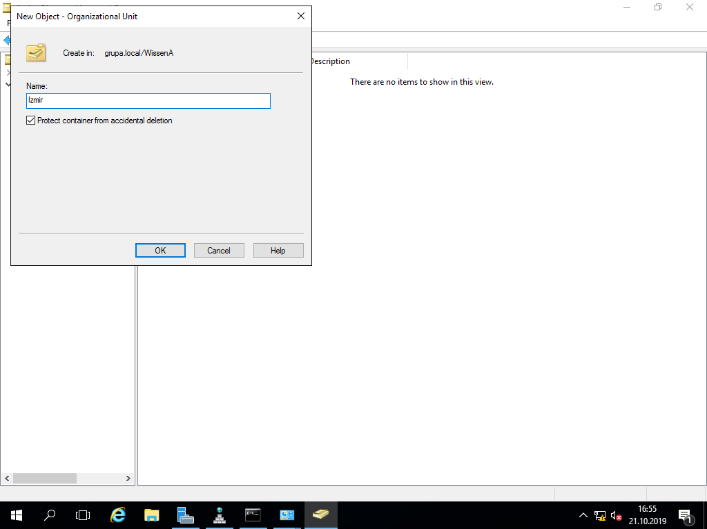

Wissen içine Antalya adında başka bir organizational unit oluşturuldu.

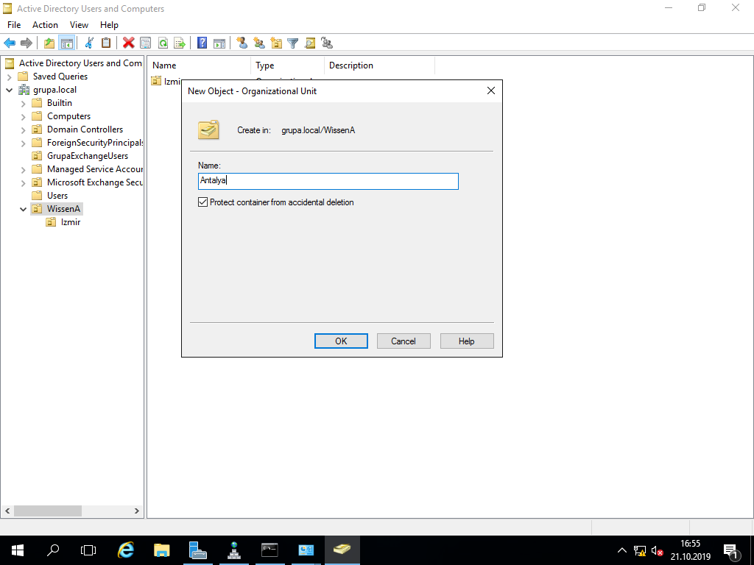

**63**

İzmirin içine managerizmir ve memberizmir adında 2 kullanıcı eklendi.

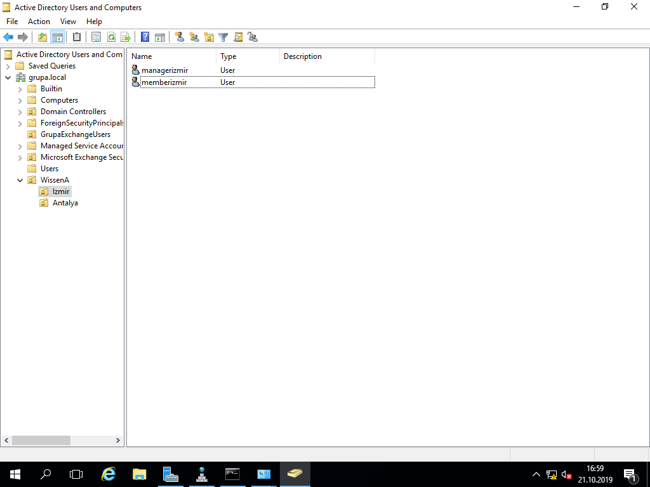

Antalyanın içine managerantalya ve memberantalya kullanıcıları oluşturuldu. Wissen içine gruplar oluşturulmaya başlandı.

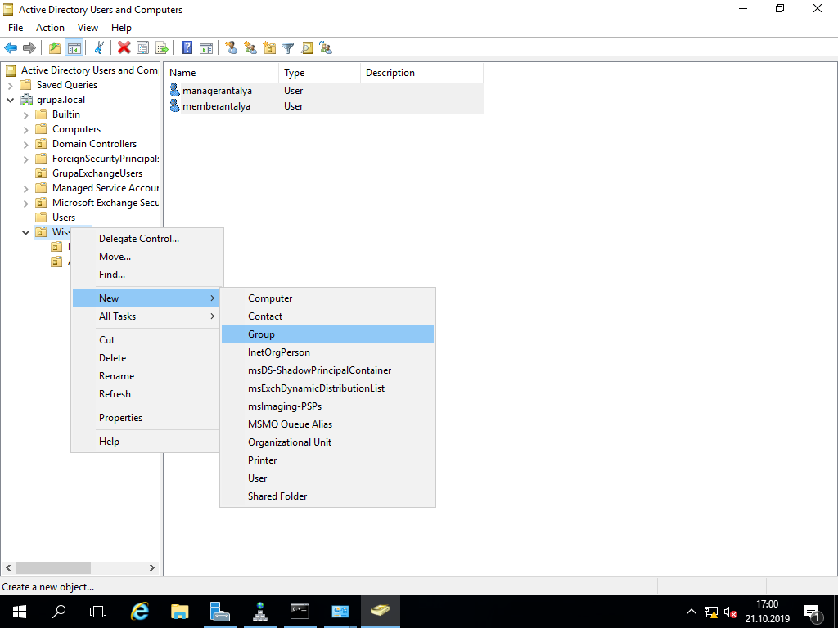

**64**

Global ve security seçildi. Distribution sadece mail işlemleri için yapılan gruplardır.

**Domain Local Group:** Farklı domainlerden üye alır ancak her yerden ulaşılamaz.

**Global:** Sadece kendi domaininden üye alır ve her yerden ulaşılabilir.

**Universal:** Her yerden ulaşılabilir ve her yerden kullanıcı almaktadır.

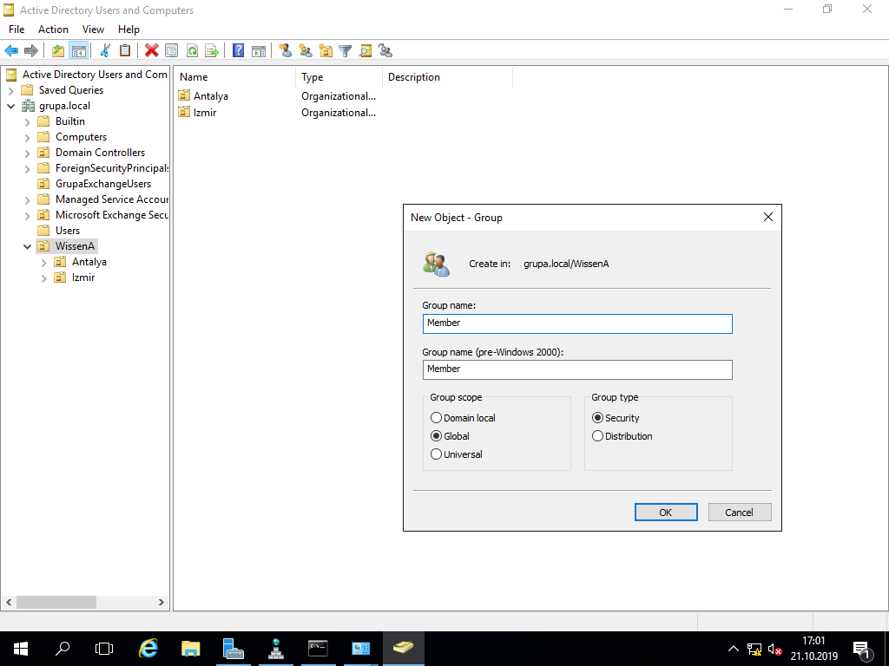

İkinci grup oluşturuldu.

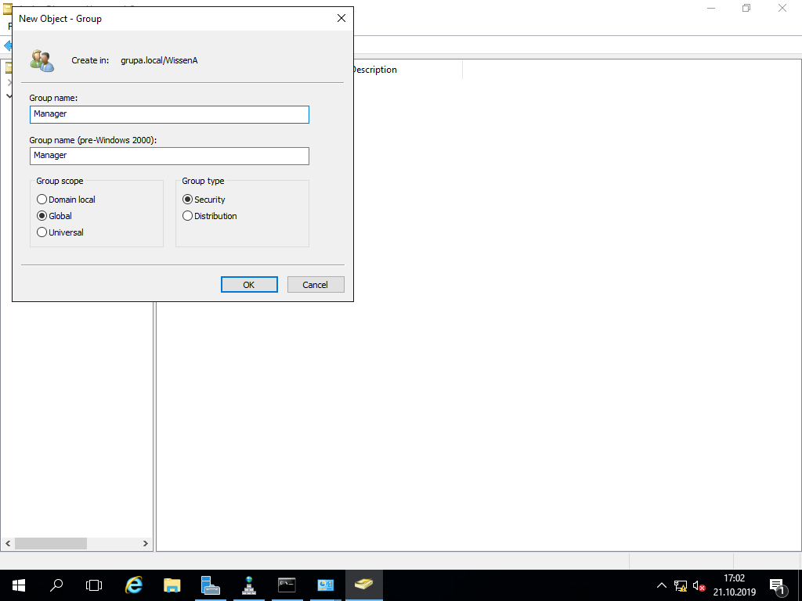

**65**

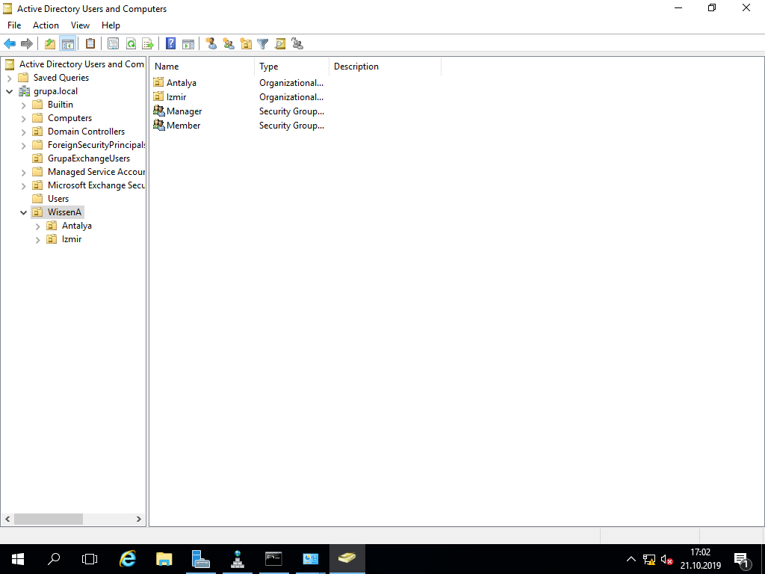

Grupların ayarlarından üyeler kısmı açıldı.

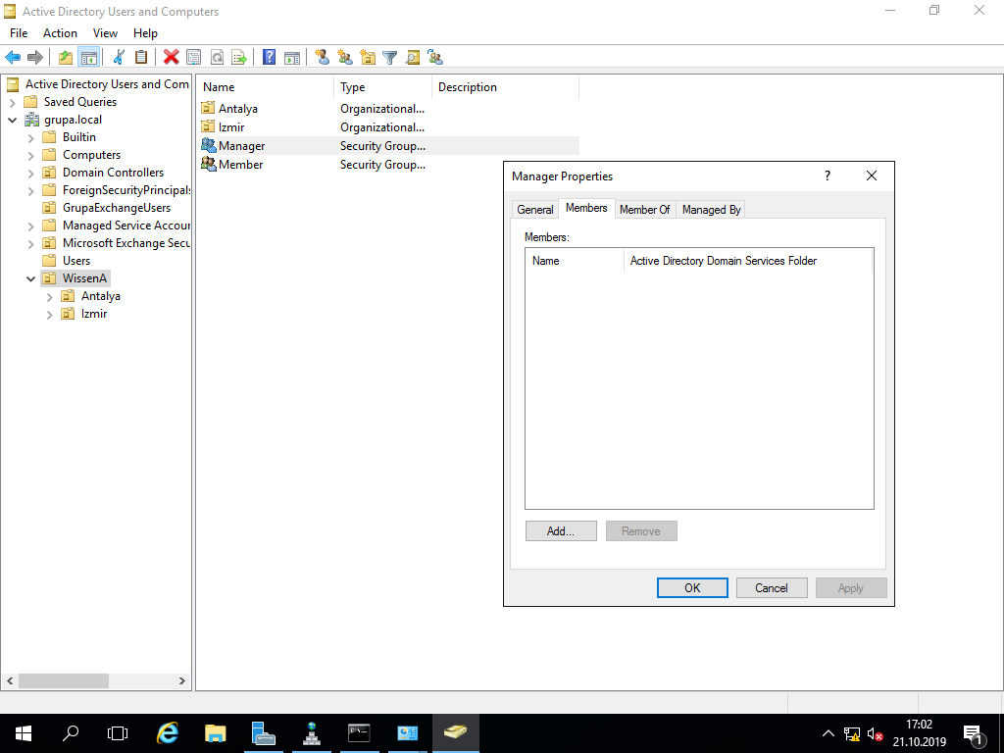

**66**

Manager grubuna managerlar, Member grubuna ise memberlar eklendi.

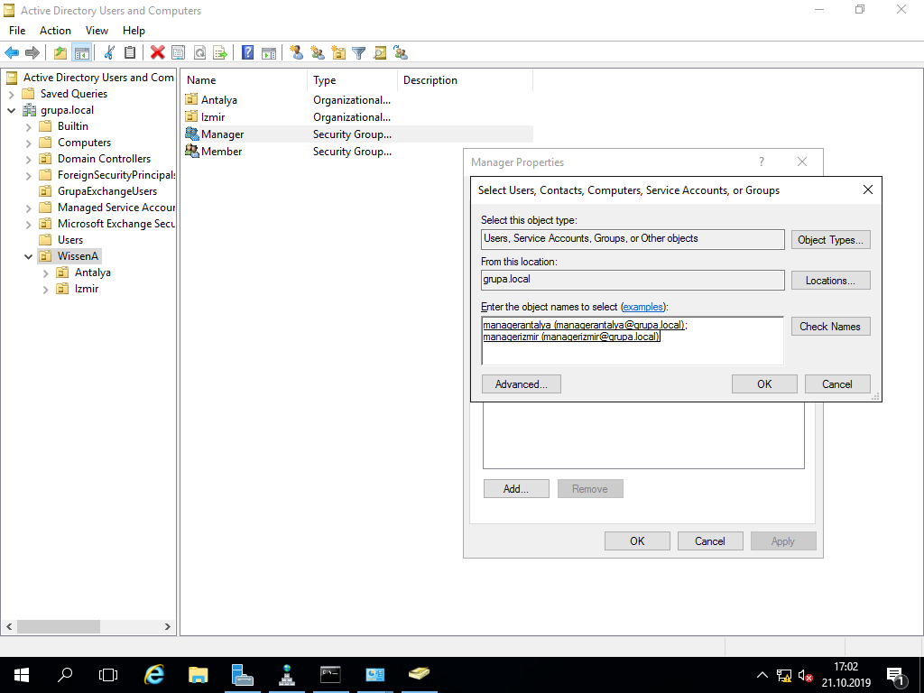

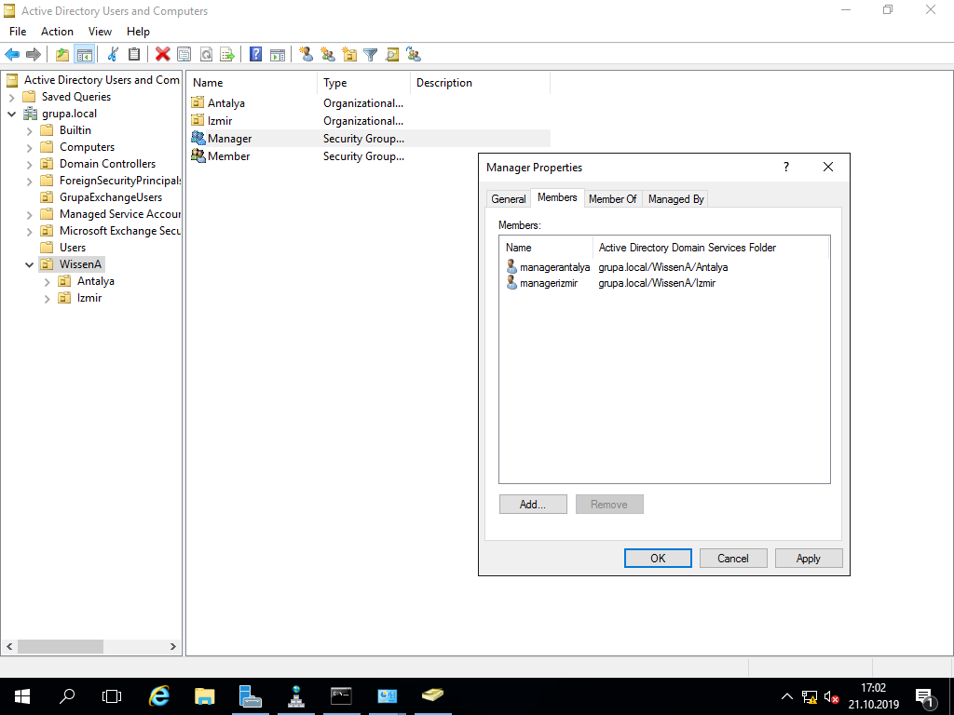

**67**

Paylaşılacak klasörler oluşturulmaya başlandı.

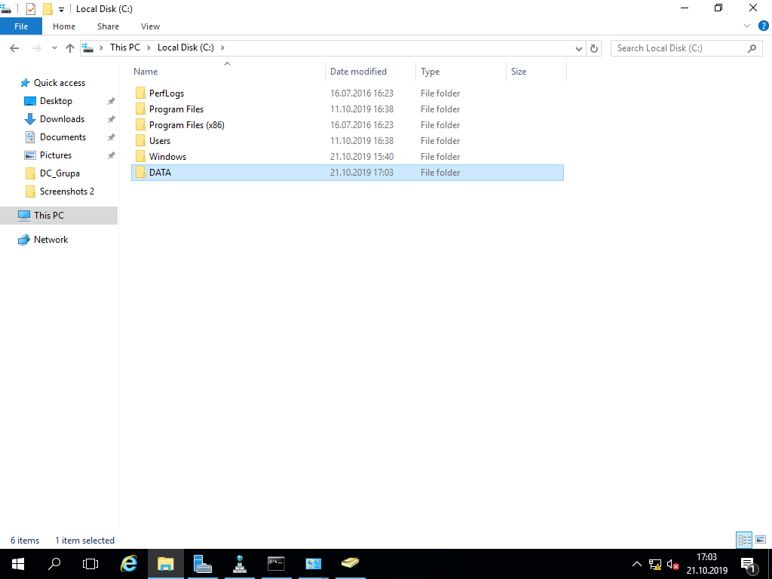

DATA klasörünün içine İzmir ve Antalya klasörü oluşturuldu.

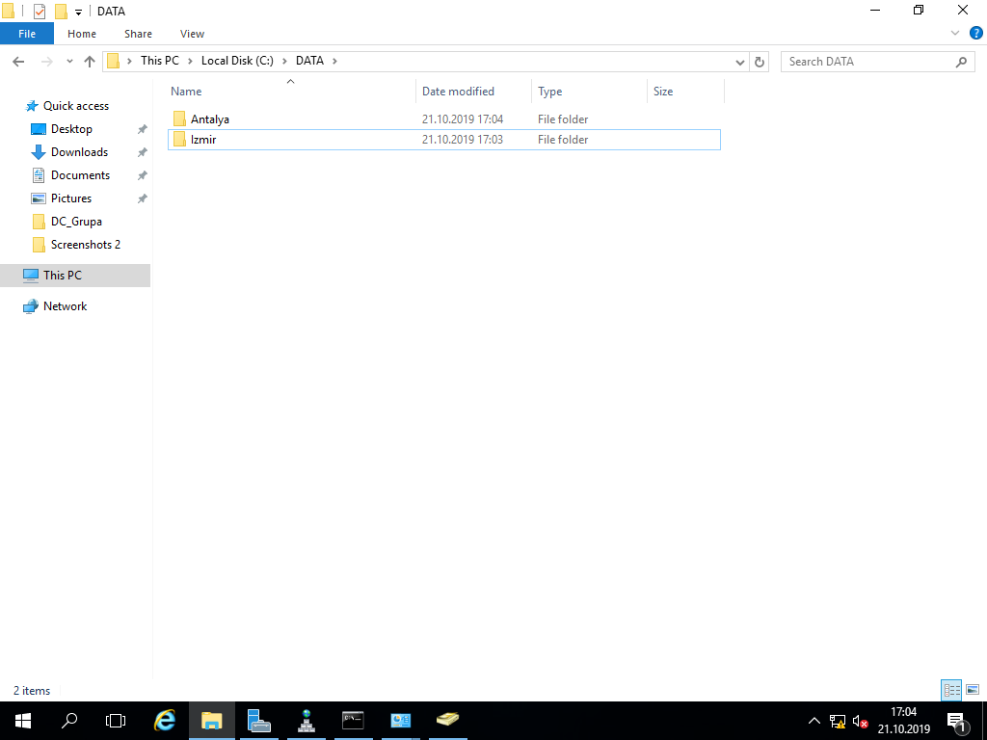

**68**

Bunların içine ise Manager ve Member kullanıcıları için klasörler oluşturuldu. Antalya kullanıcıları antalyaya ve izmir kullanıcıları izmire girebilecek. Memberlar sadece kendi Member klasörlerine girebilirken manager kullanıcıları hem manager klasörüne hem de Member klasörüne girebilecek.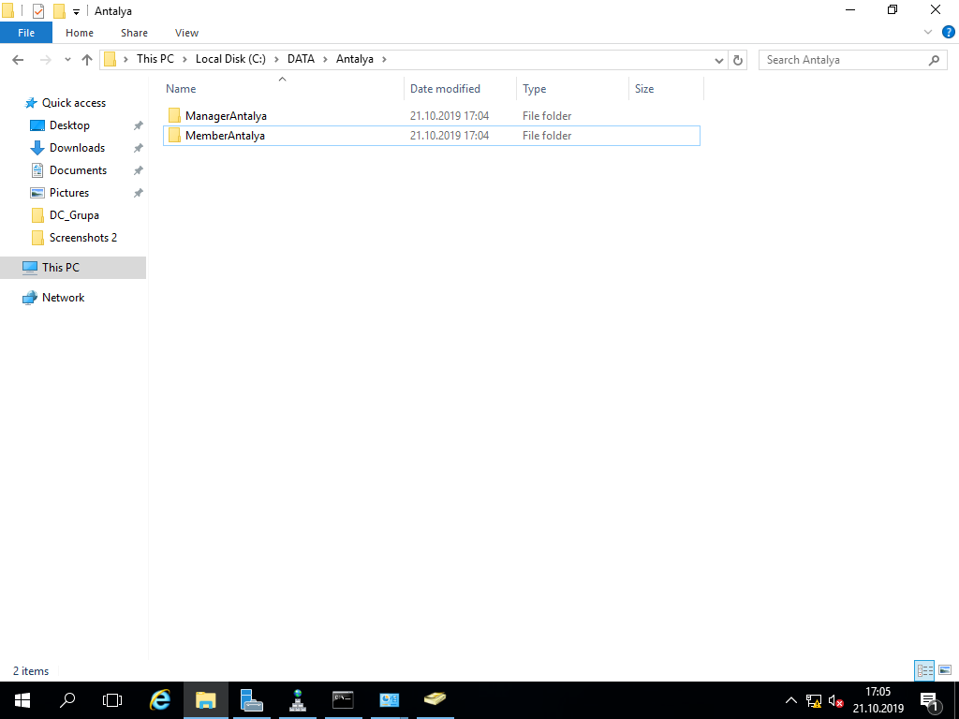

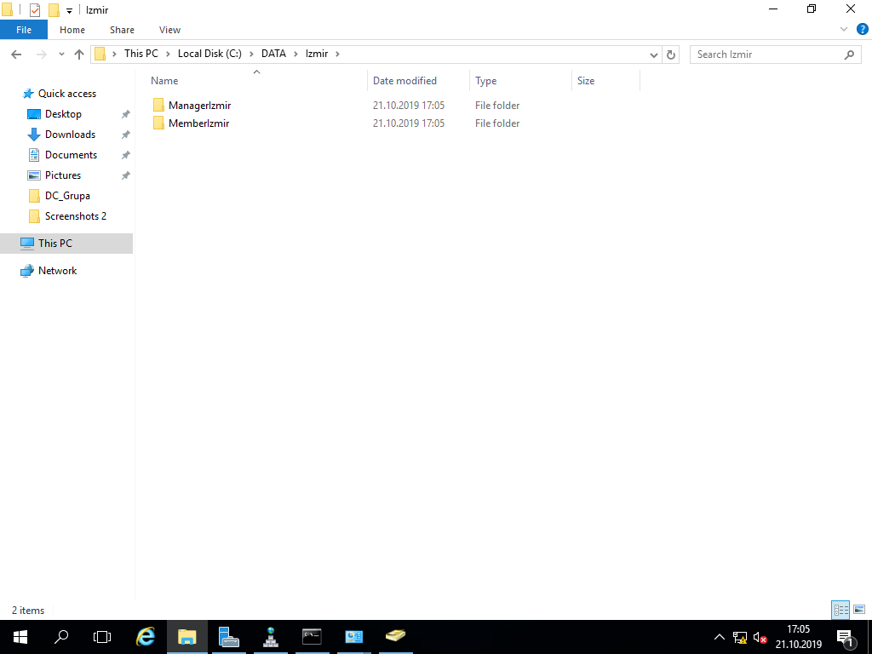

**69**

DATA klasörünün paylaştırılma işlemine başlandı.

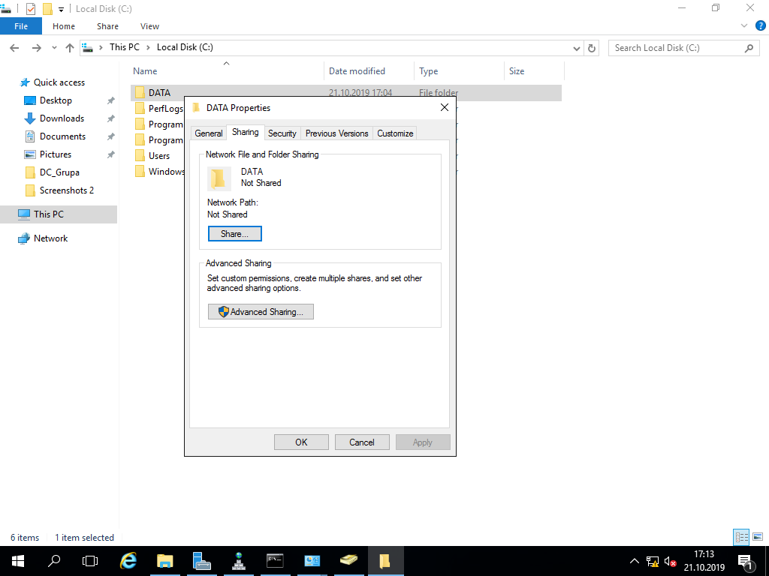

Share kısmından advanced Sharing seçildi ve bu dosyayı paylaş denildi. Permissions kısmından ise kimlere paylaştırılacağı seçildi. Full control verildi.

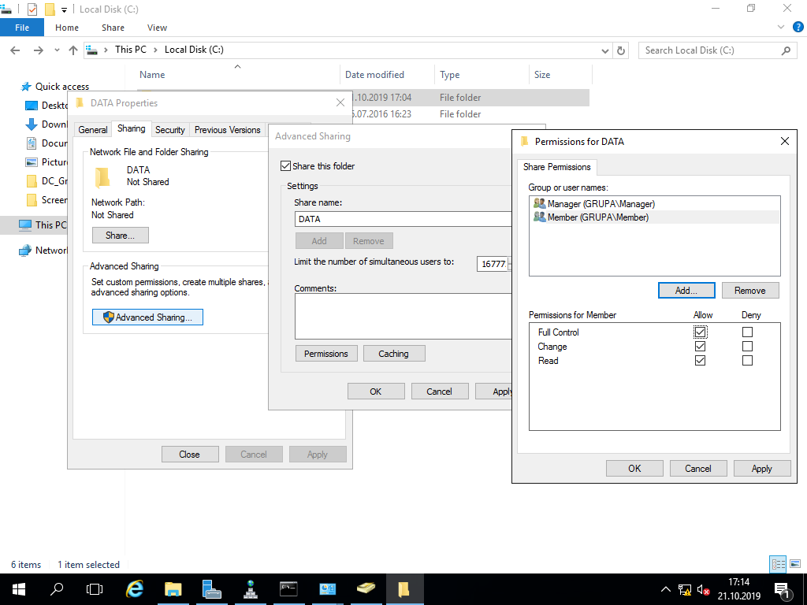

**70**

İzmir klasörünün security kısmı açıldı. Üst klasör DATA zaten paylaştırıldığı için altındaki tüm klasörler paylaştırılmış oldu. Kimin girip kimin giremeyeceğini ayarlamak için security kısmı kullanıldı.

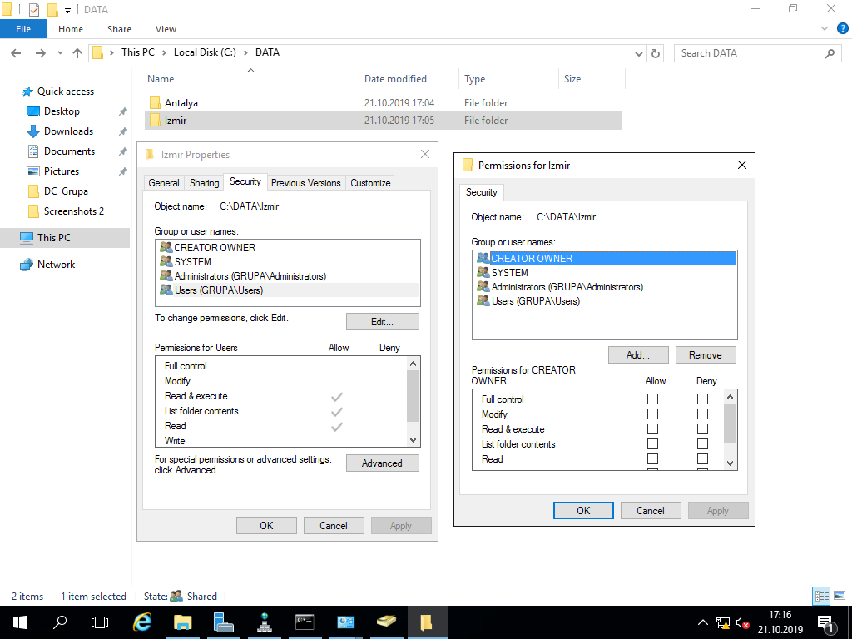

Ayarlamalar üstten alınmasın, biz yapabilelim diye ingeritance disable edildi.

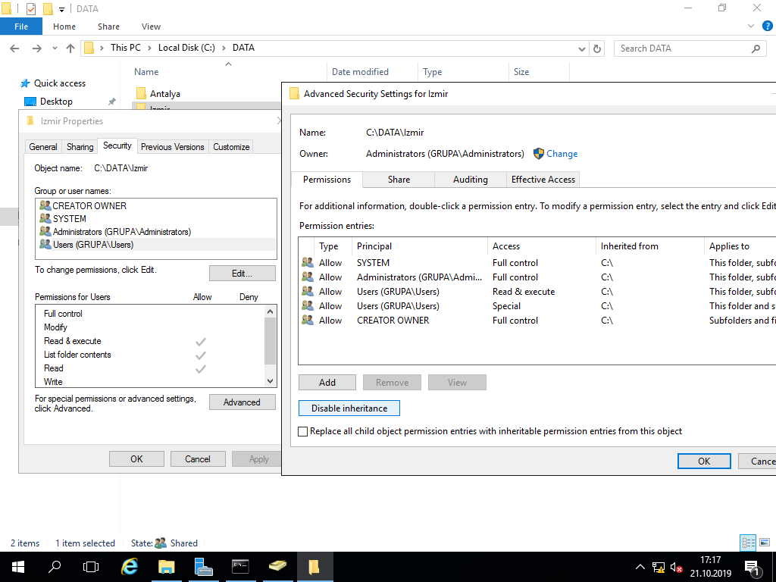

**71**

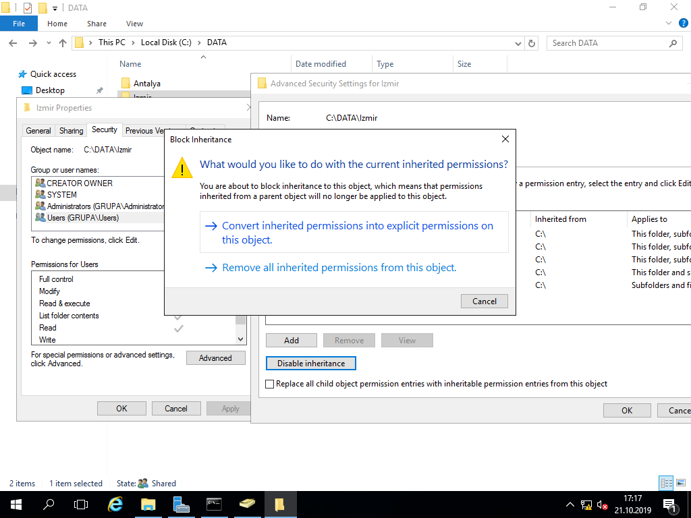

Users grubu silindi.

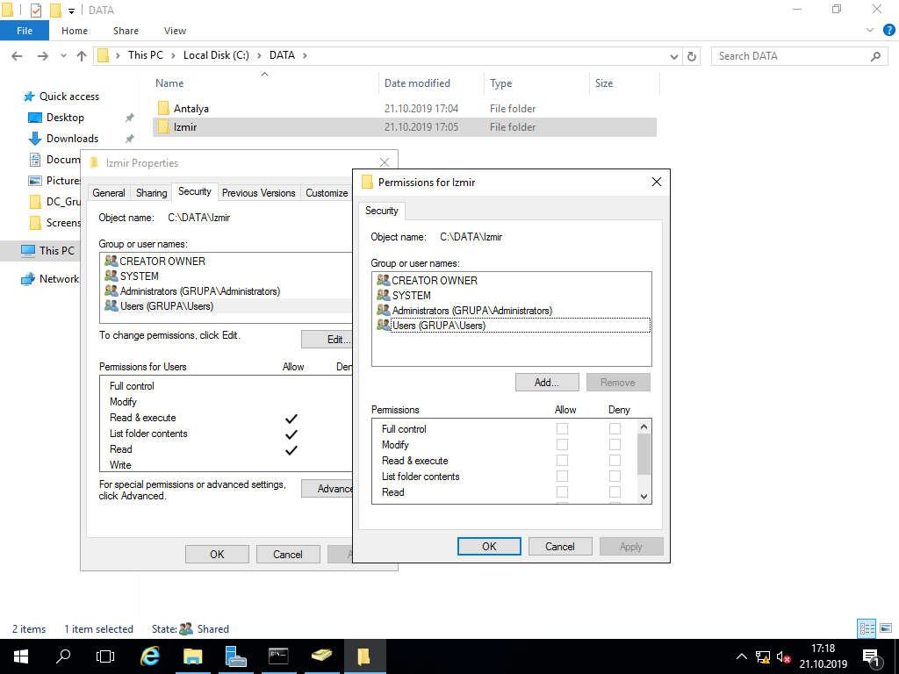

**72**

İzmir kullanıcıları eklendi.

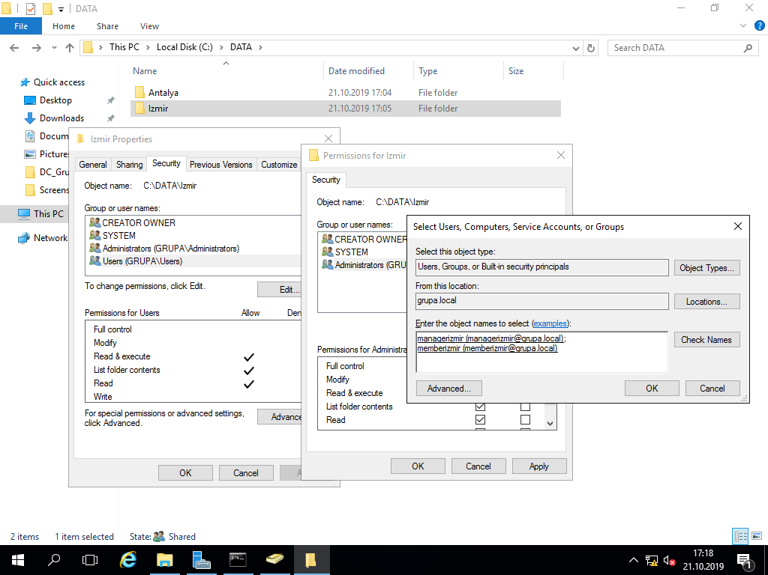

Full control verildi.

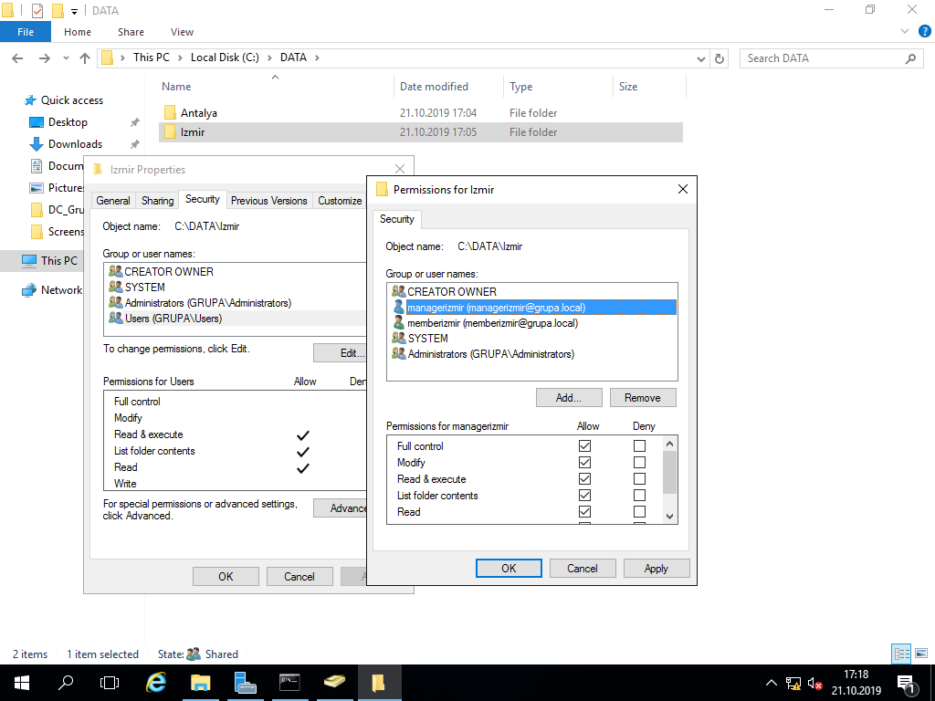

**73**

Antalya klasörüne de aynı işlemler yapıldı.

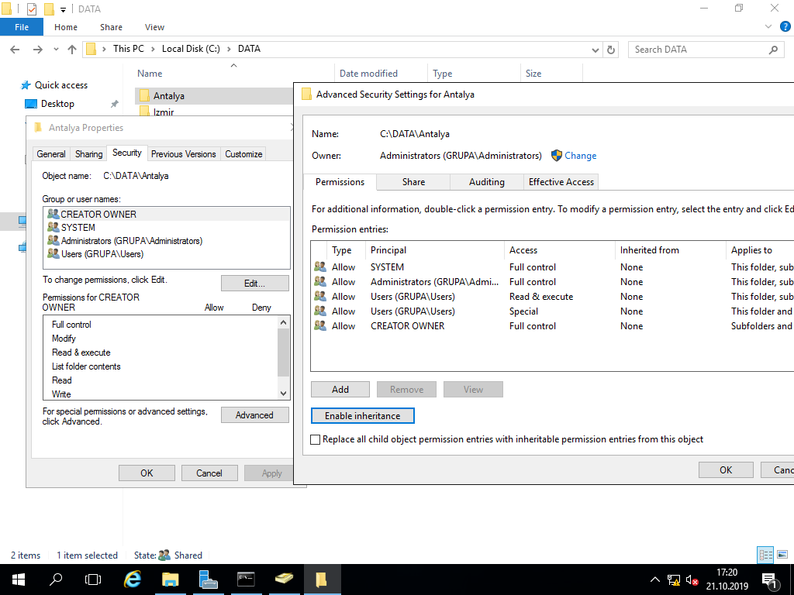

Alt klasörlerinden de inheritance disable edildi.

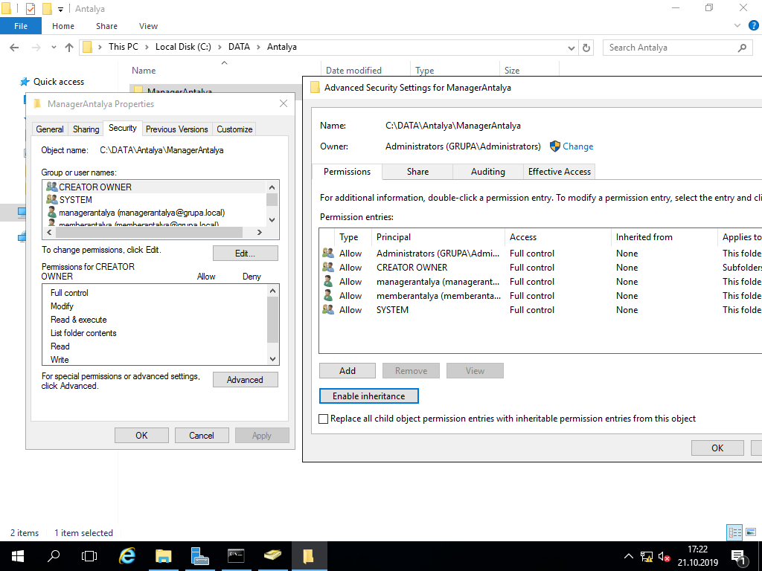

**74**

manager klasöründen member kullanıcıları silindi.

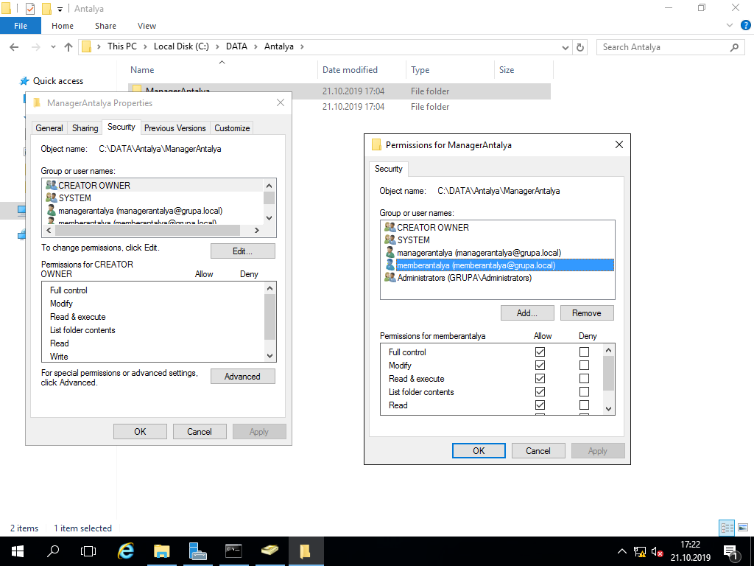

Aynı işlemler izmir klasörünün alt klasörlerine de yapıldı.

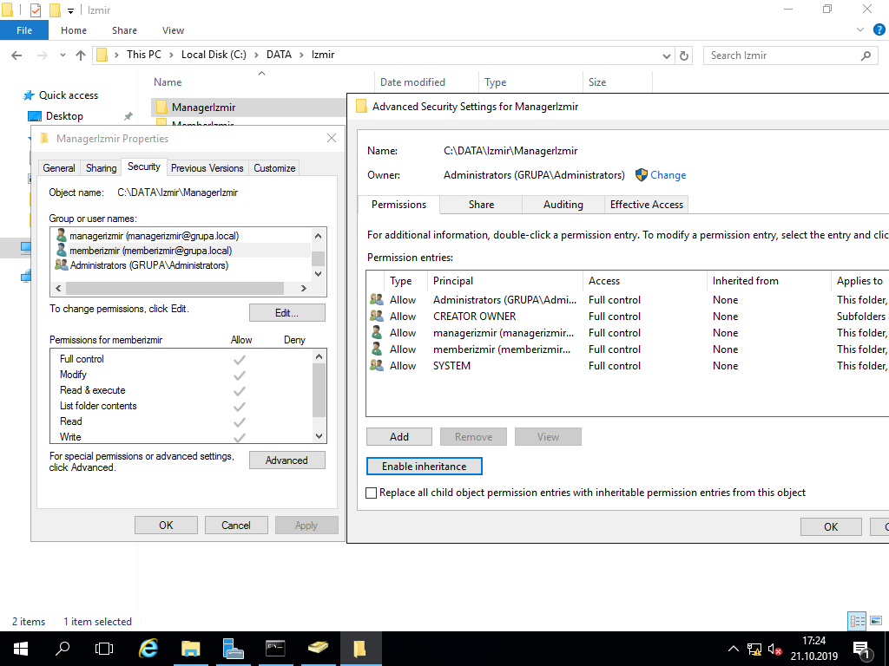

**75**

manager klasöründen member kullanıcısı silindi.

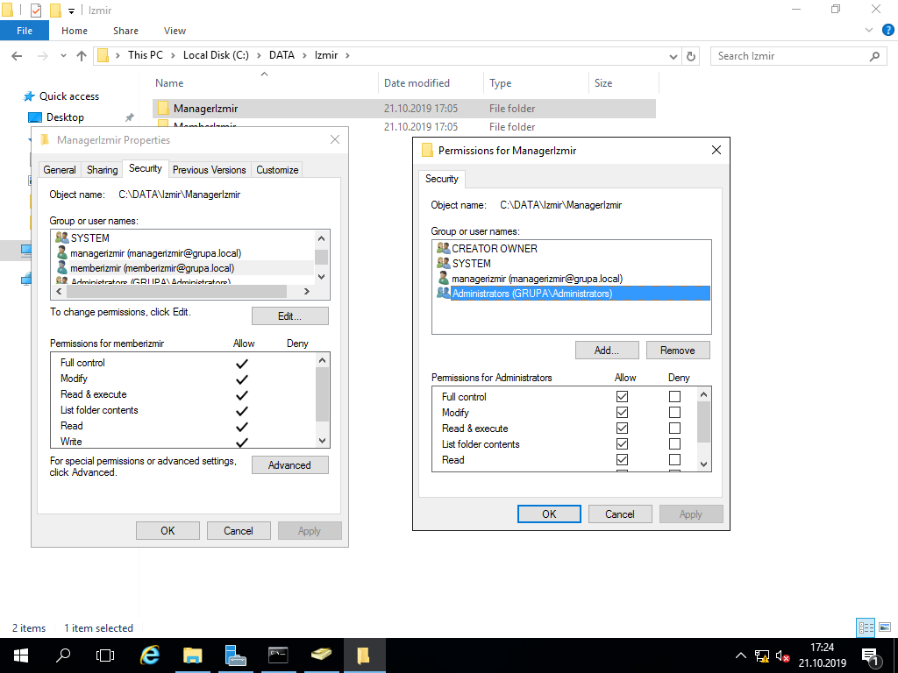

Drive Map işlemi için Group Policy Management’a girildi. Wissen adında kurduğumuz organizational unite yeni bir GPO oluşturuldu.

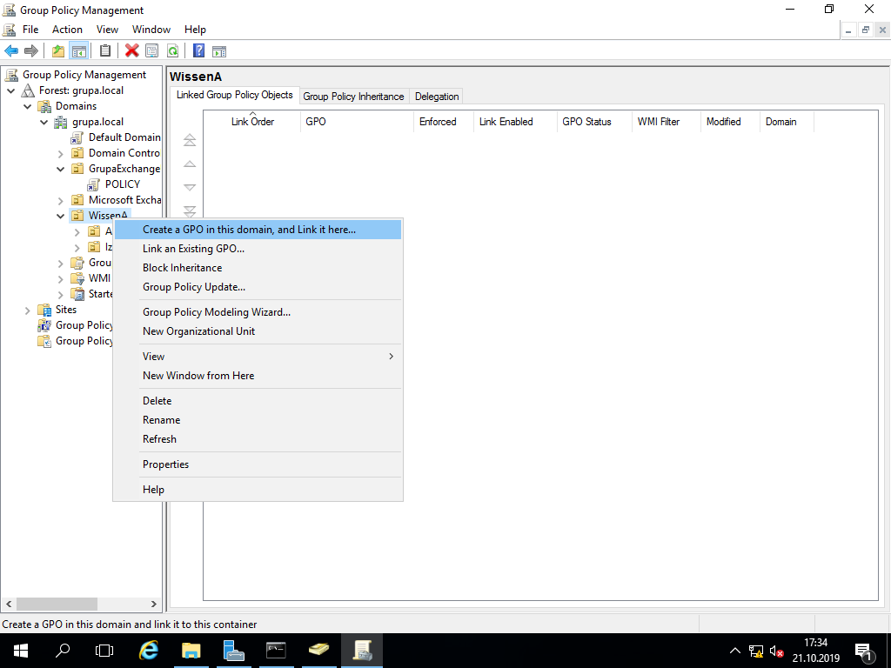

**76**

GPO’ya isim verildi.

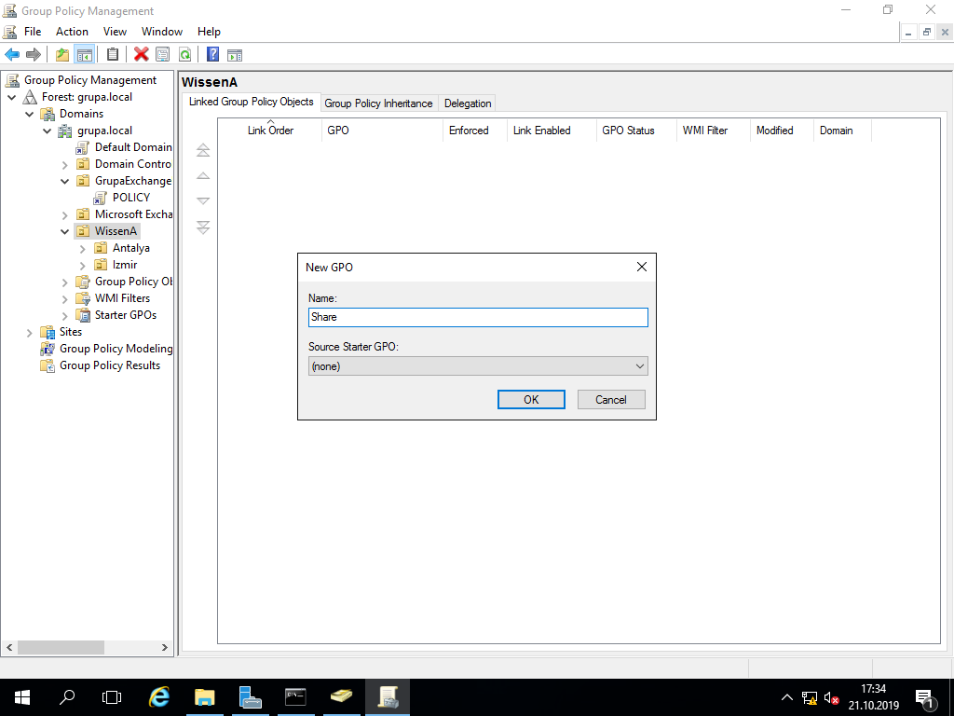

Edit denilerek içine girildi.

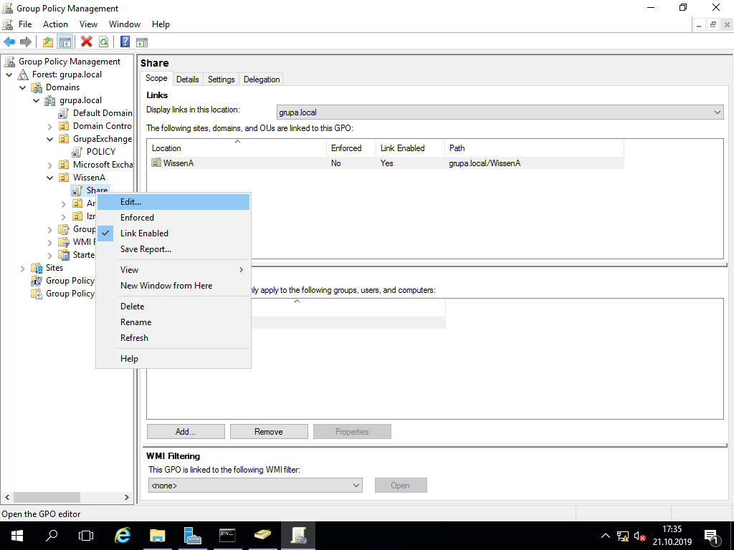

**77**

Drive Maps kısmı açıldı ve yeni Mapped Drive oluşturulmaya başlandı.

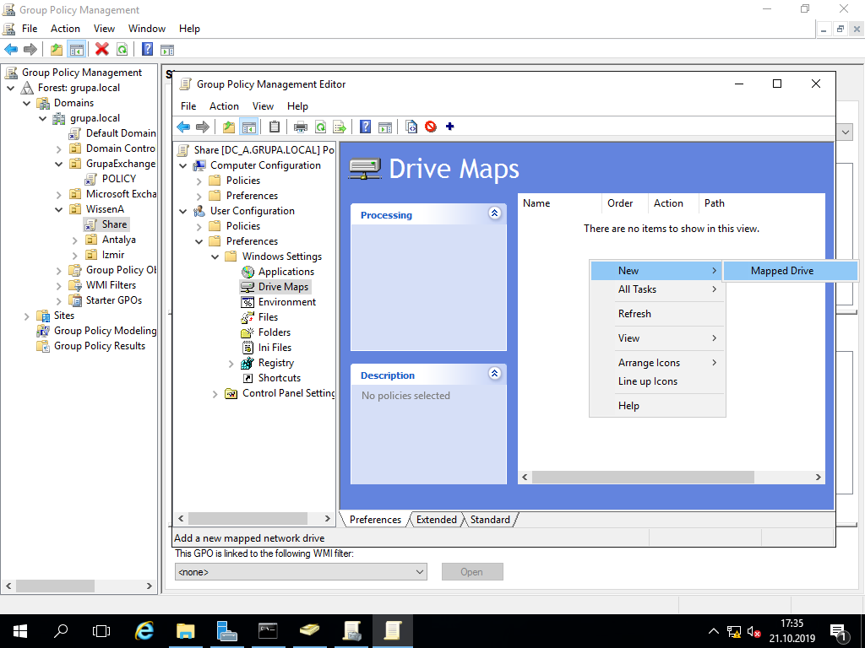

Paylaşılan DATA klasörünün paylaşım uzantısı kopyalandı.

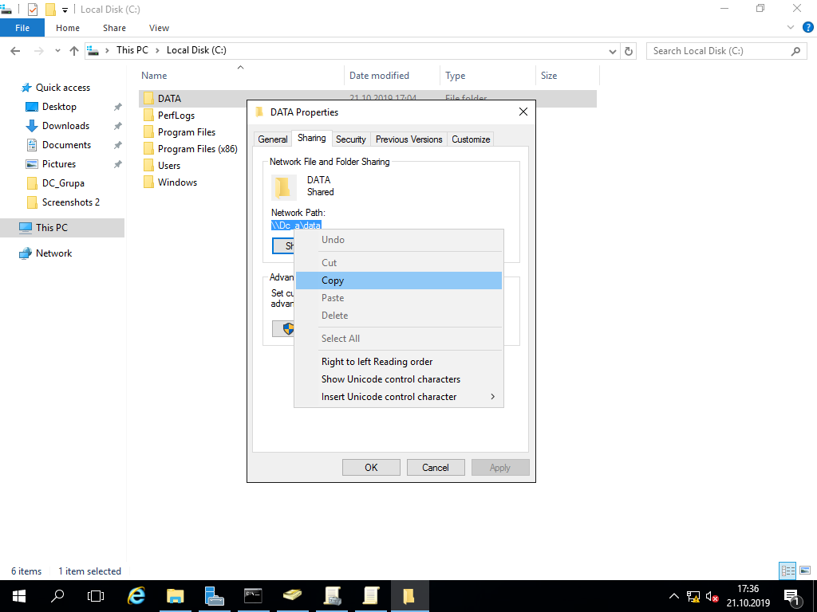

**78**

Location’a uzantı yapıştırıldı. Reconnect seçildi. Drive harfi olarak M seçildi ve show the drive seçildi.

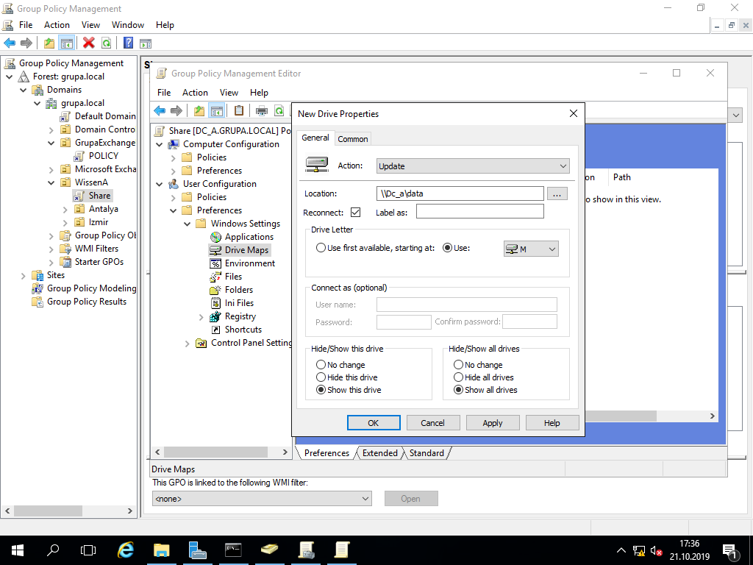

Common kısmından ise 2.seçildi.

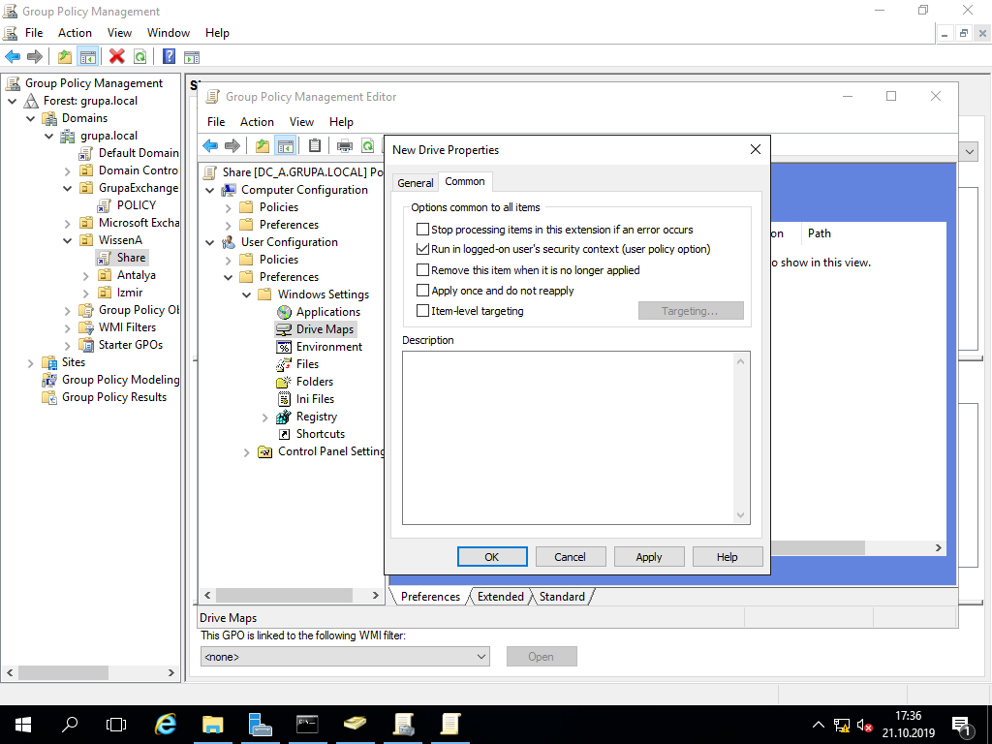

**79**

Drive Map hazır hale getirildi.

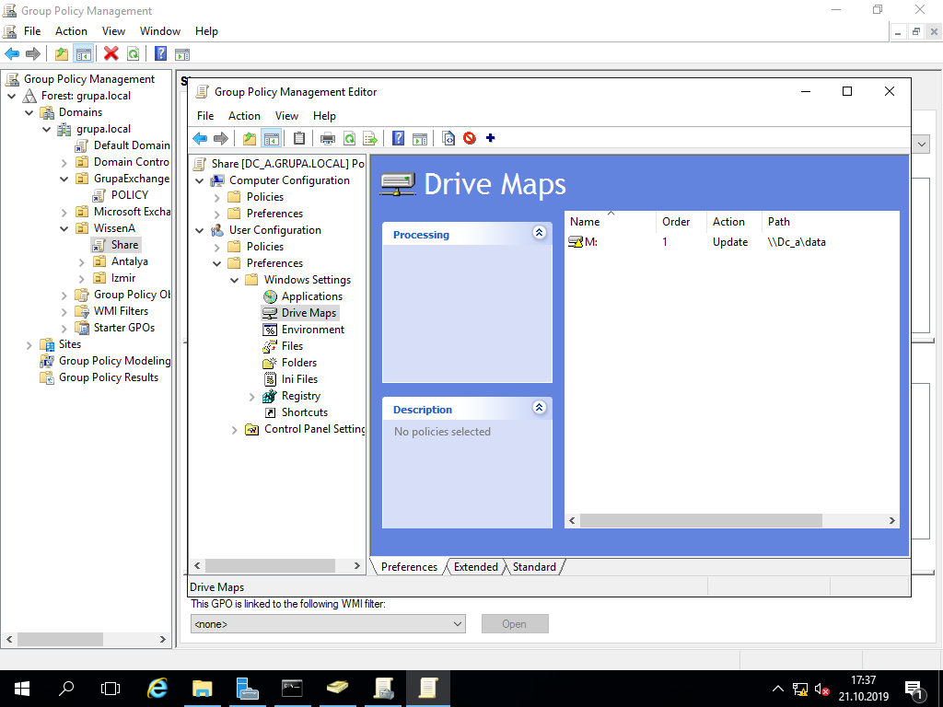

Client ile memberantalya kullanıcısına girildi ve cmd kısmı açılarak policynin hemen aktif olması için gpupdate /force yazıldı.

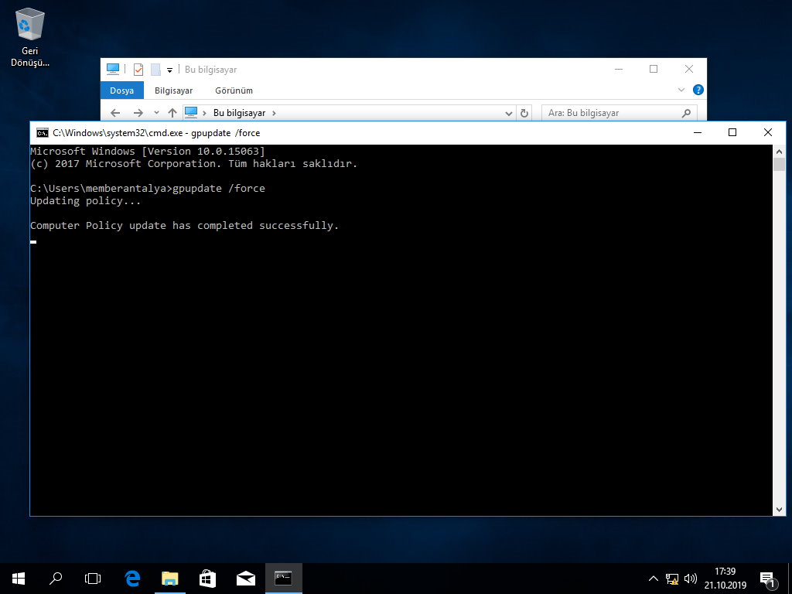

**80**

Eklenen drive görüldü.

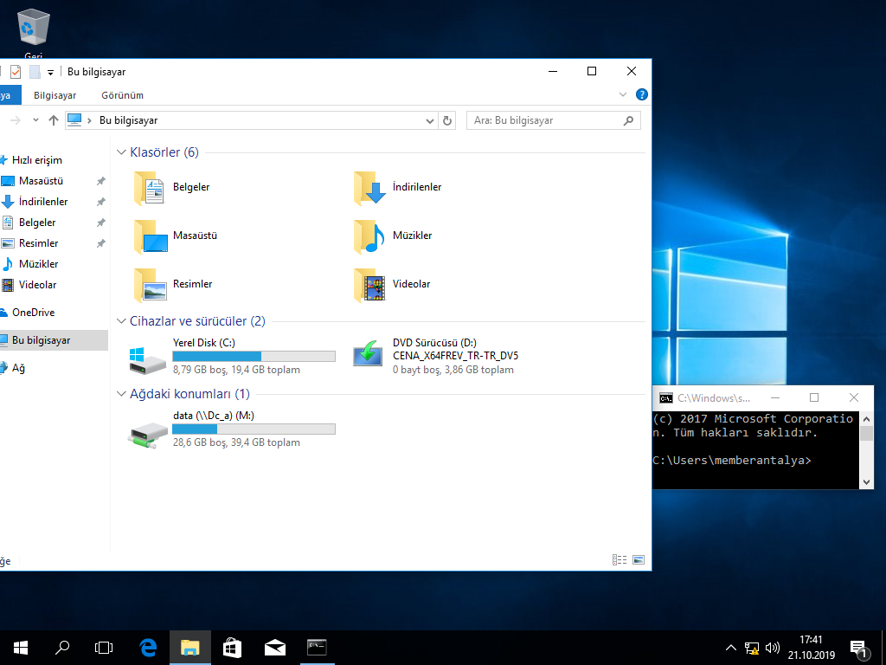

DATA içindeki iki klasör görüldü.

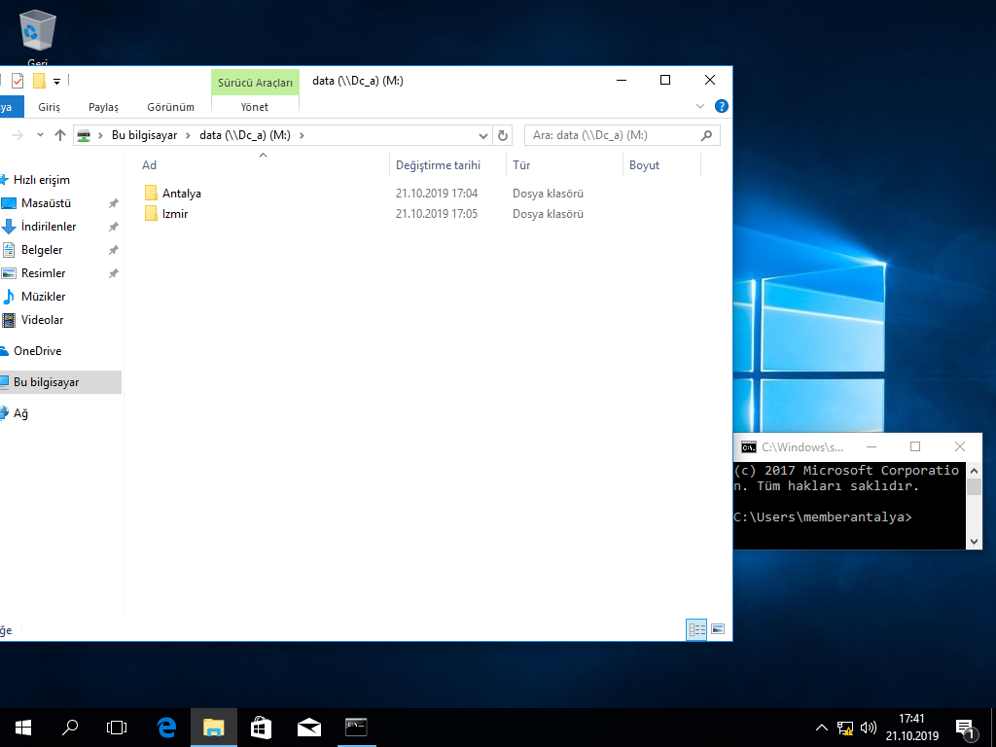

**81**

memberantalya izmir klasörüne giremedi.

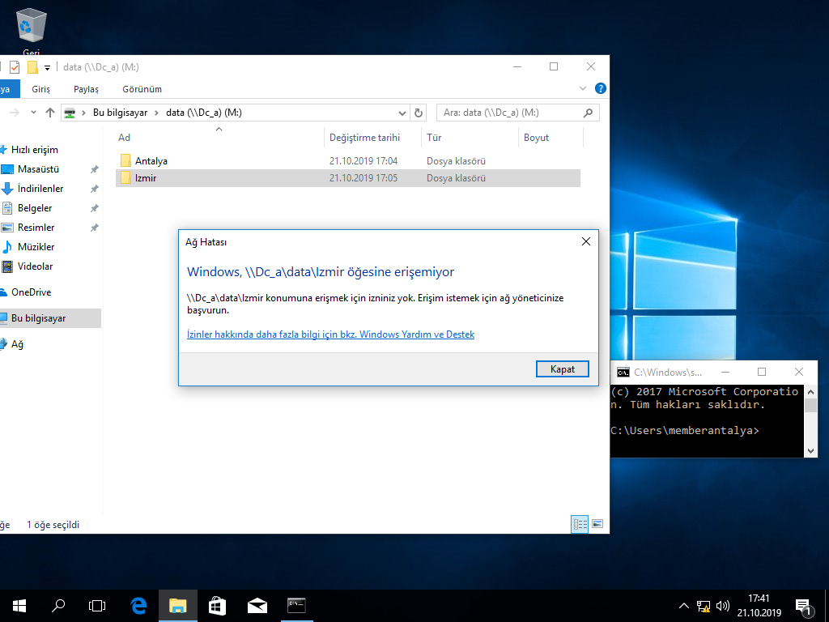

ManagerAntalya klasörüne giremedi.

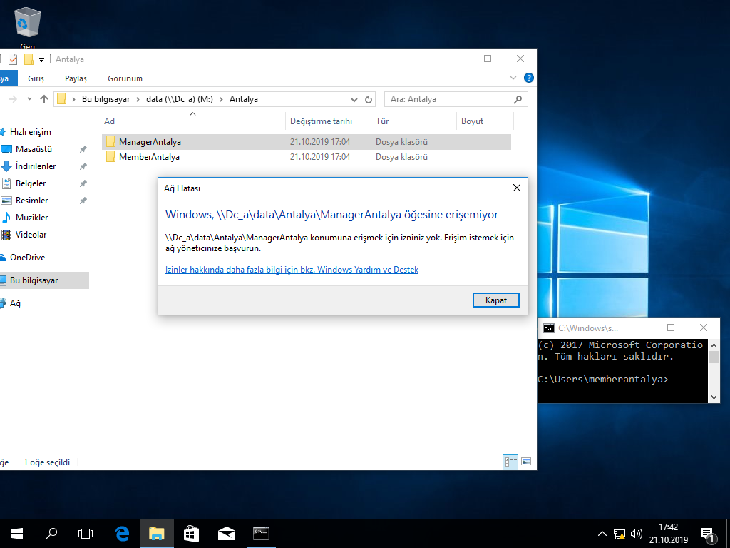

**82**

MemberAntalya klasörüne girip bir text dosyası oluşturuldu.

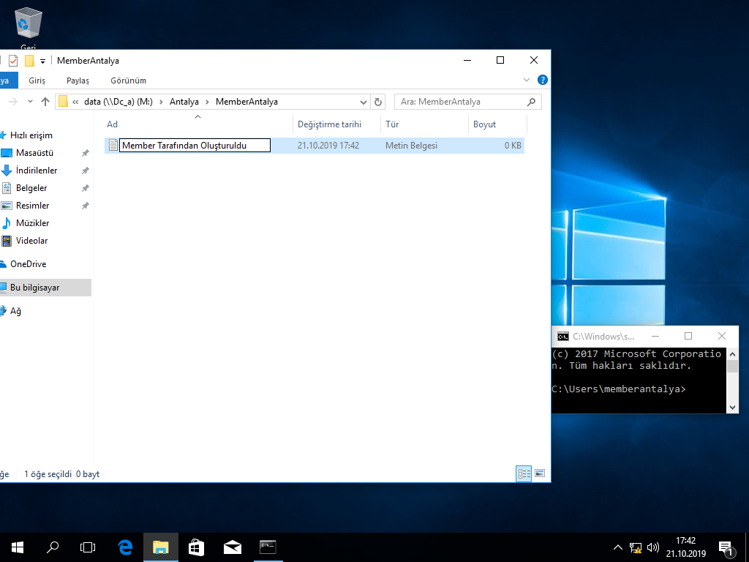

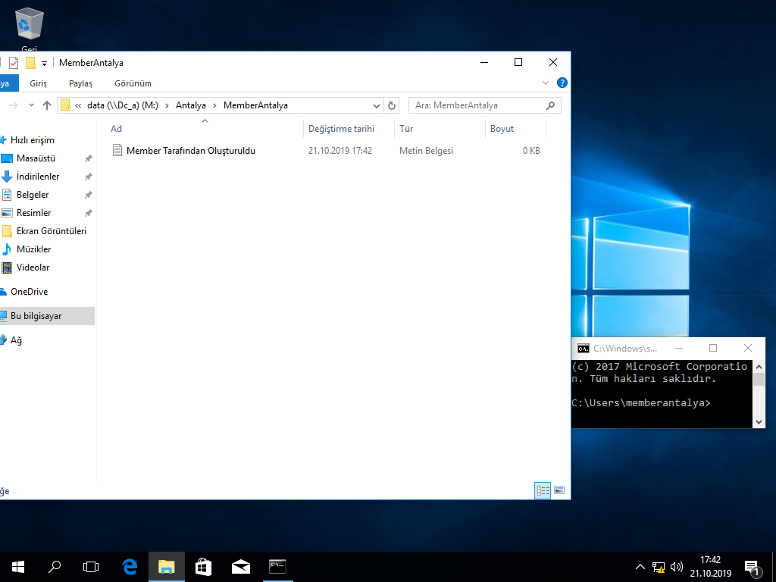

**83**

managerantalya kullanıcısına geçildi.

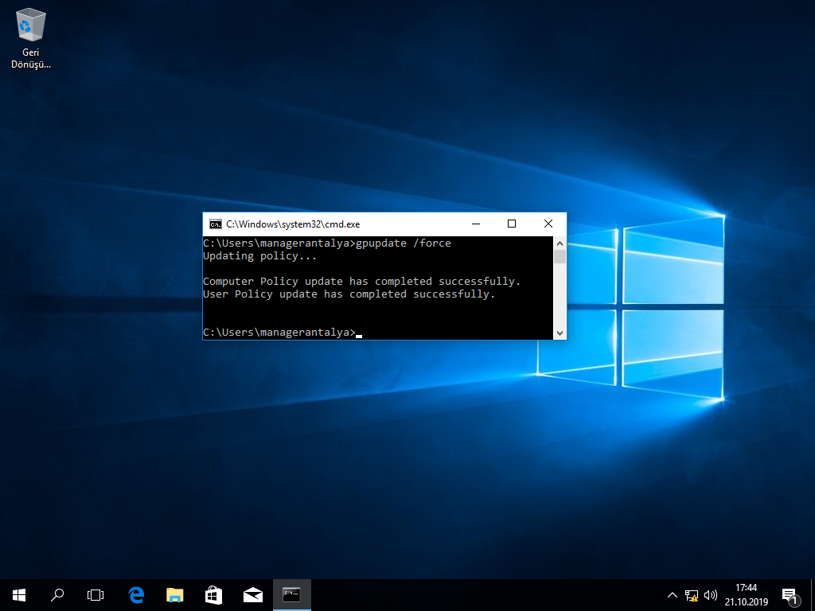

gpupdate \force yazılarak policy uygulandı ve drive görüldü.

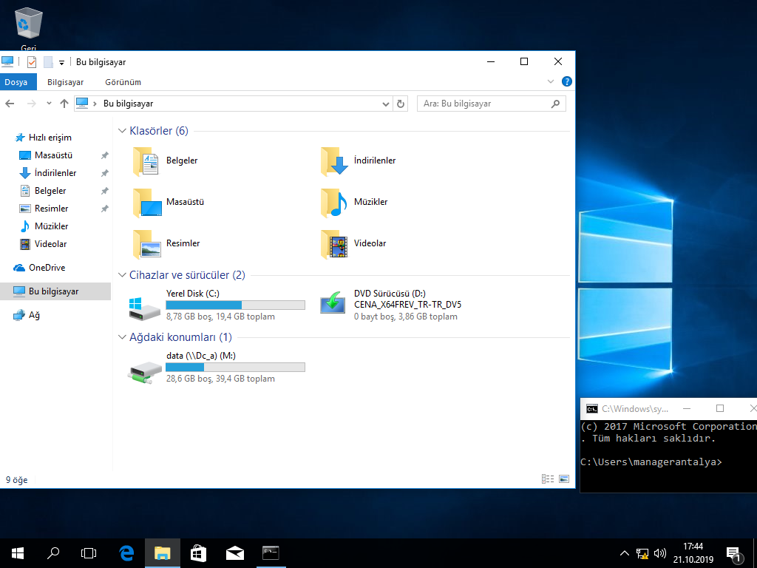

**84**

İzmire girilemedi.

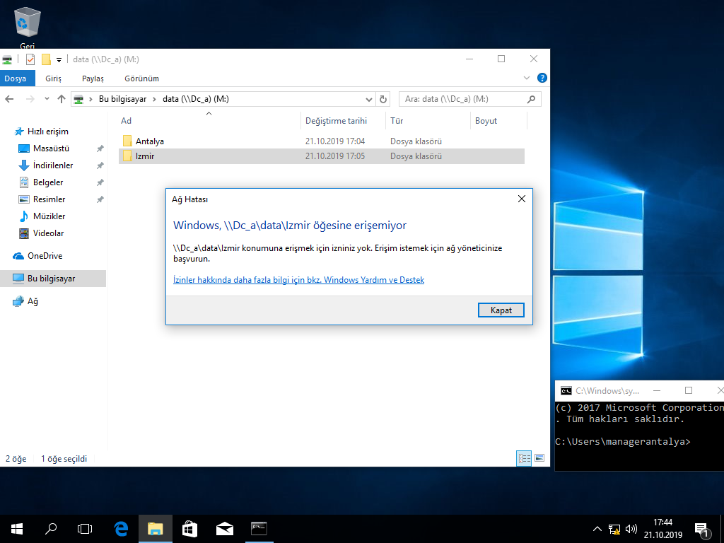

Antalya klasörüne girildi.

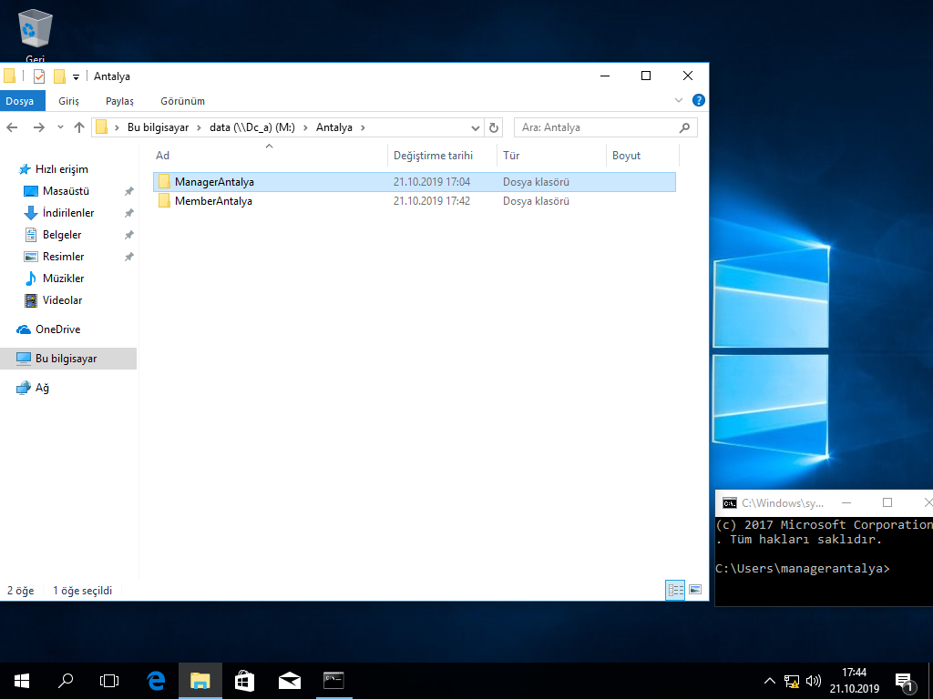

**85**

Member klasörüne girilerek memberantalya kullanıcısının oluşturduğu dosya görüldü.

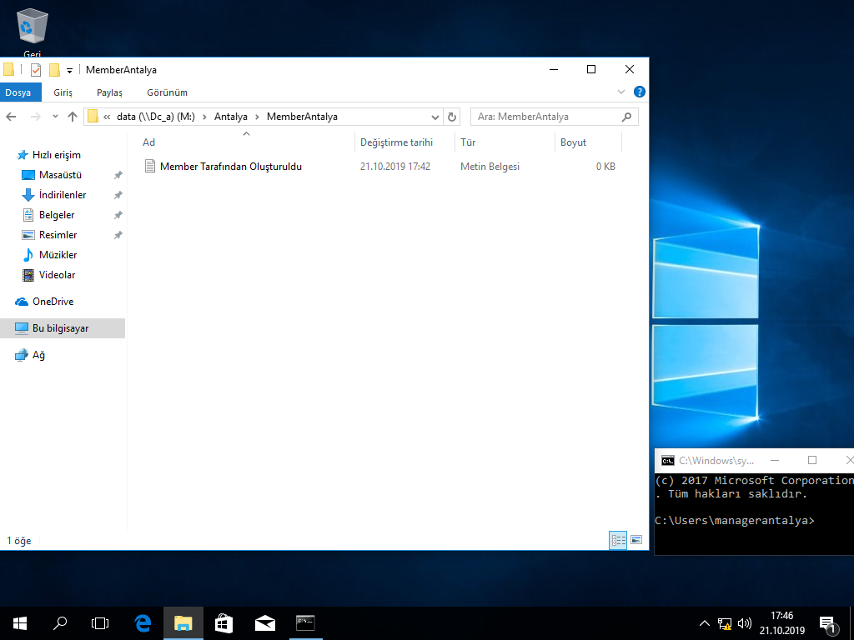

**GRUPB İLE MAİL ALIŞVERİŞİ**

B grubuyla mail alıp vermek için DNS Manager’a diğer domain zone olarak eklenmelidir. Bu domain’i eklemek için new zone denildi.

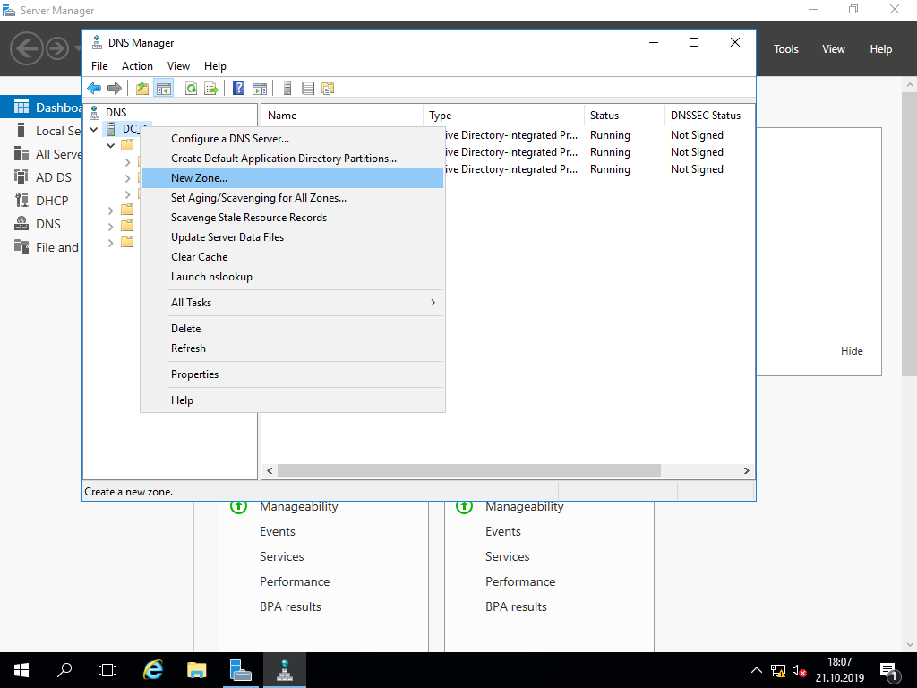

**86**

Daha önceden başka bir DC tarafından oluşturulduğu için secondary zone olarak eklendi.

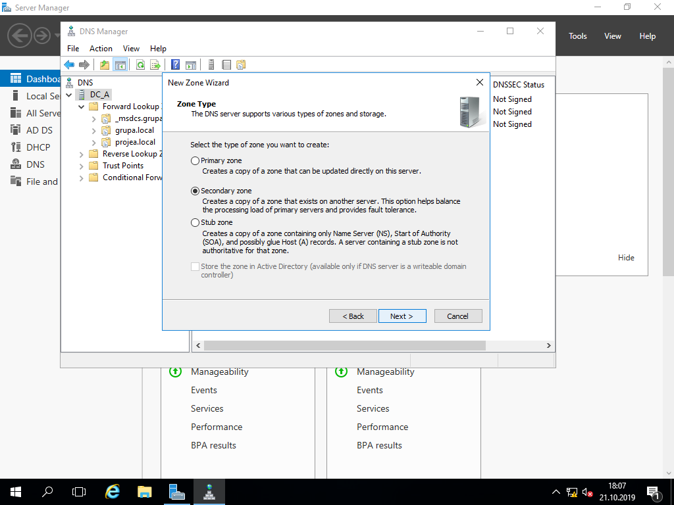

Forward lookup zone denildi.

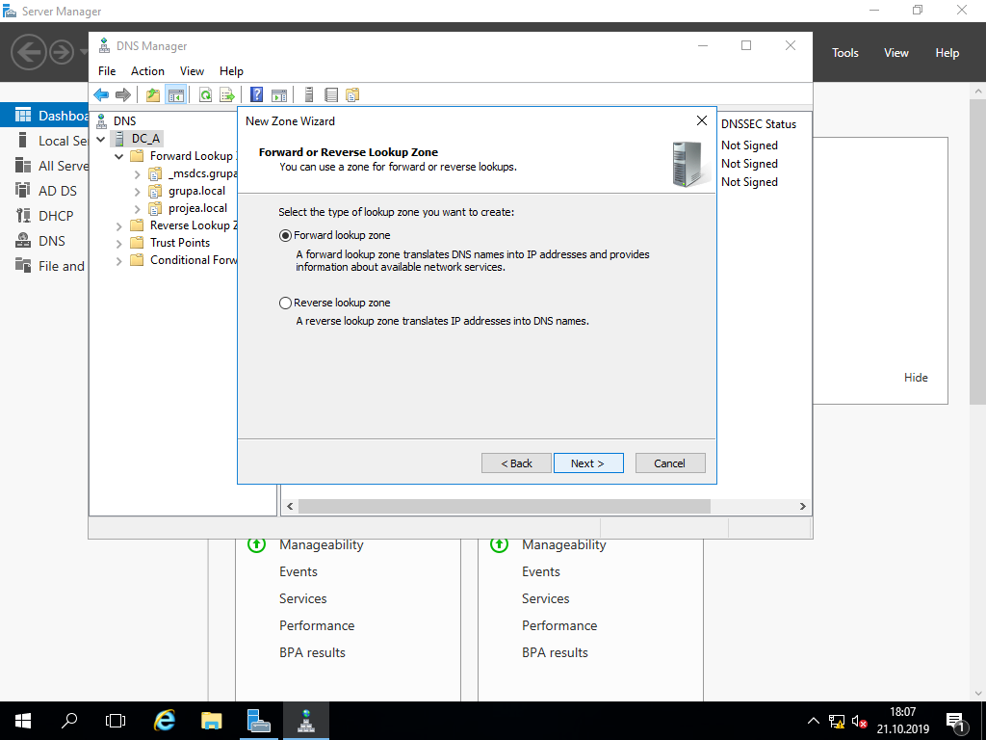

**87**

Karşı domainin DC cihazının IP adresi yazıldı.

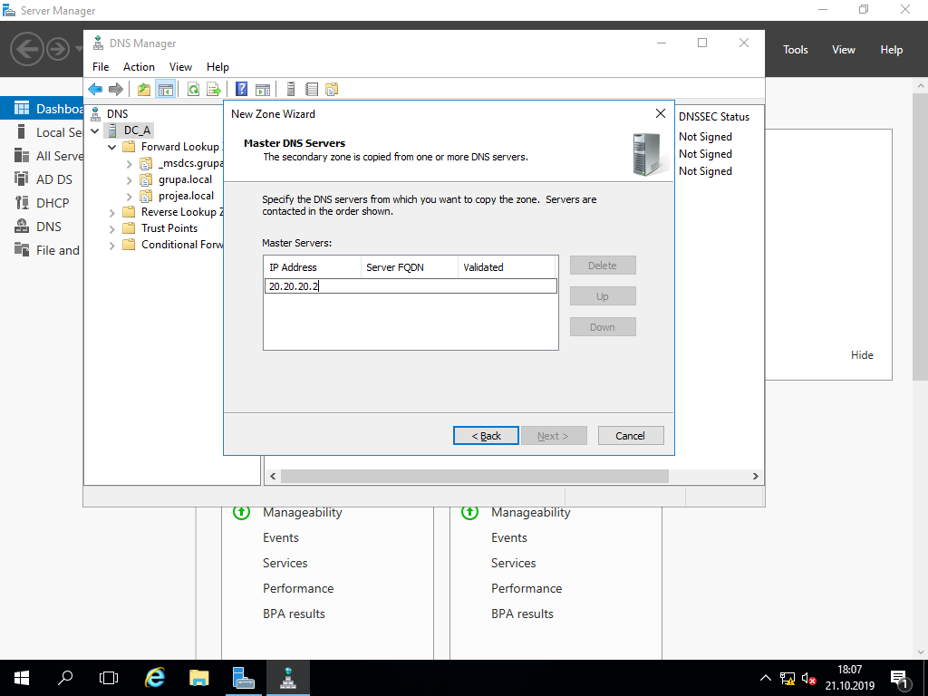

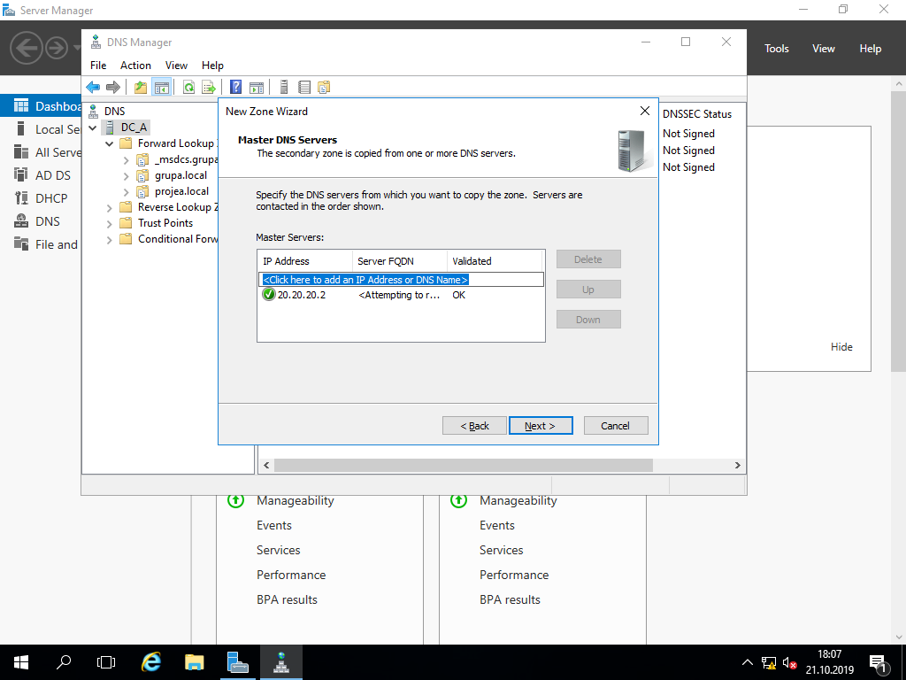

**88**

grupa domaininin zone transfer kısmından her server için transfer işlemi yapıldı. Aynı işlemler karşı domain tarafından da yapıldı.

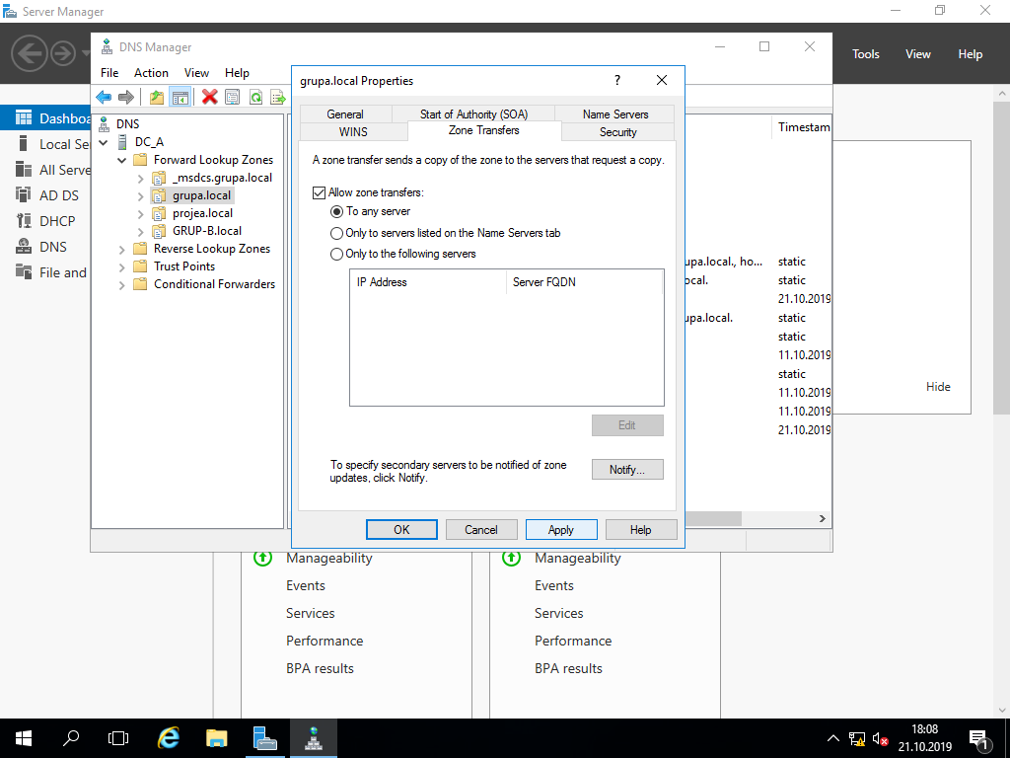

grup-b.local domain adresine mail atıldı.

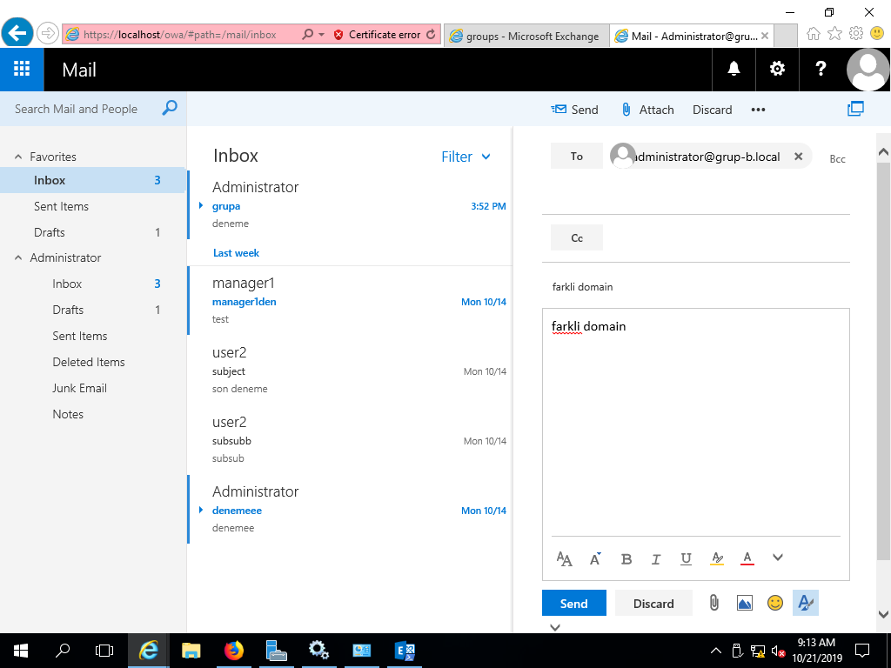

**89**

**GRUPB İLE DOSYA PAYLAŞIMI**

Dosya paylaşımı için iki domain arasında trust ilişkisi kurulmalıdır. Bunun için DNS Manager’dan DC’nin özelliklerine girildi.

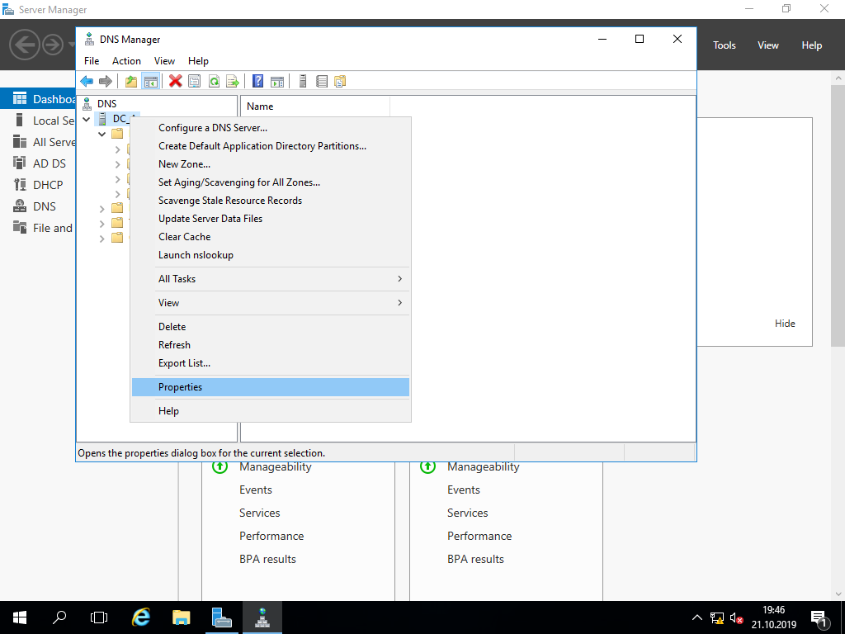

Edit denildi.

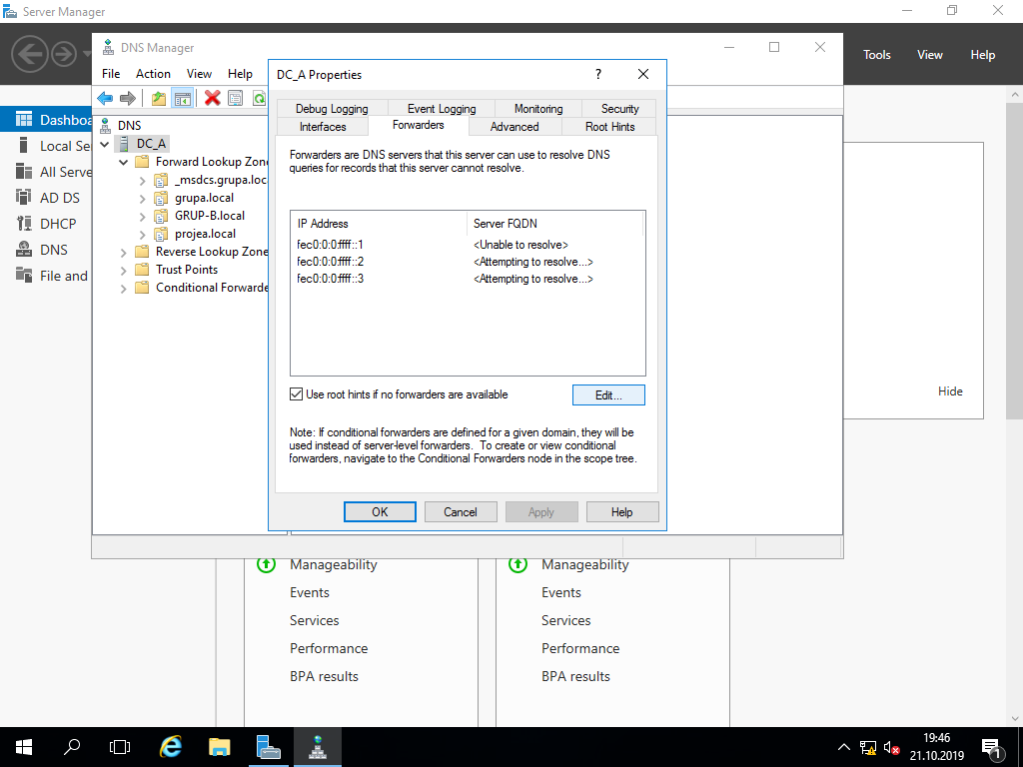

**90**

Diğer domainin DC’sinin IP adresi eklendi.

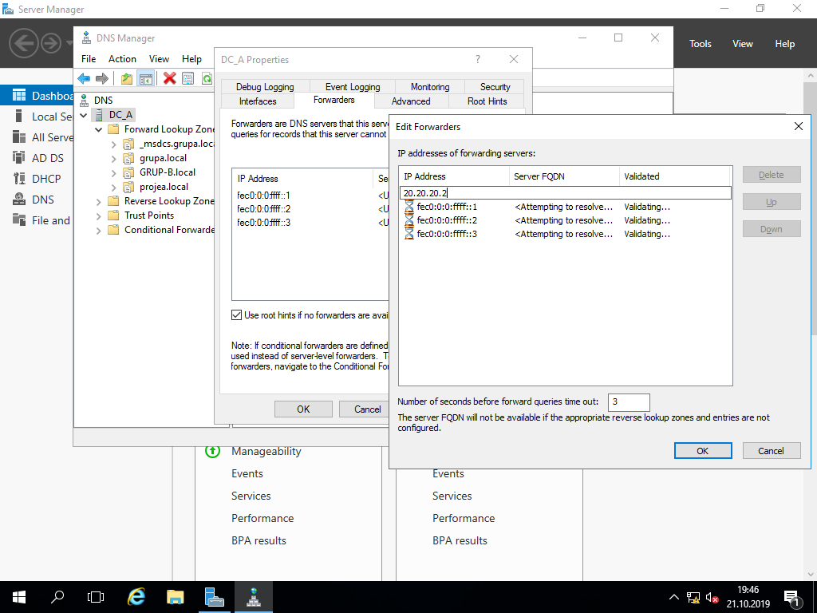

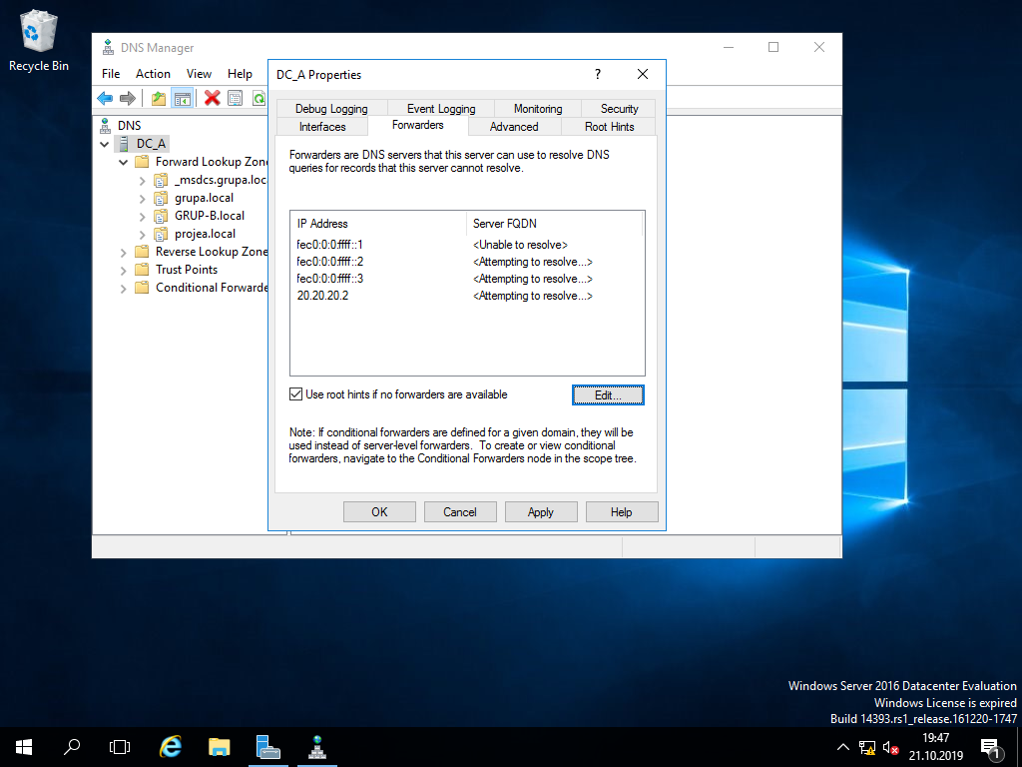

**91**

DC ile Active Directory Domains and Trusts’a girildi.

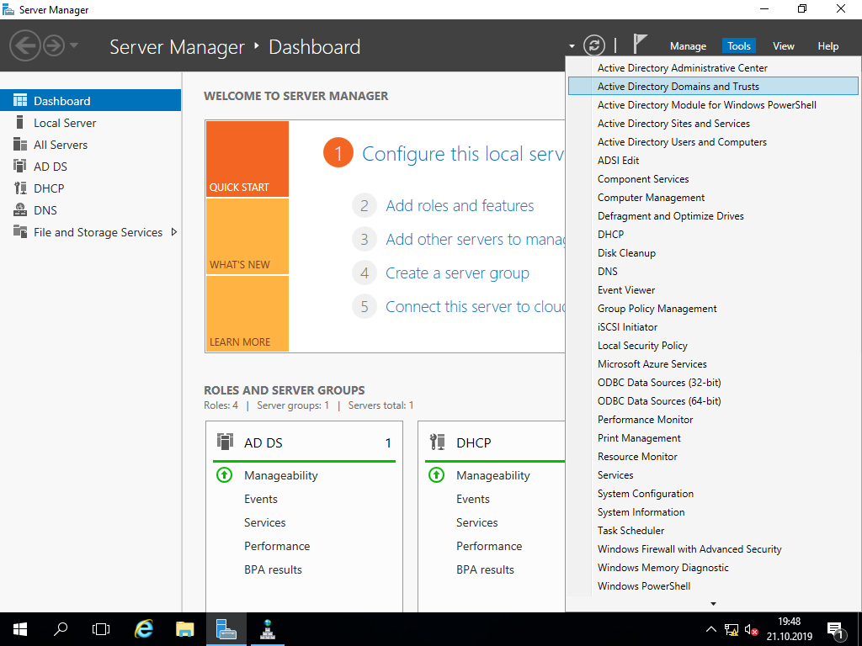

grupa.local domaininin özelliklerine girildi.

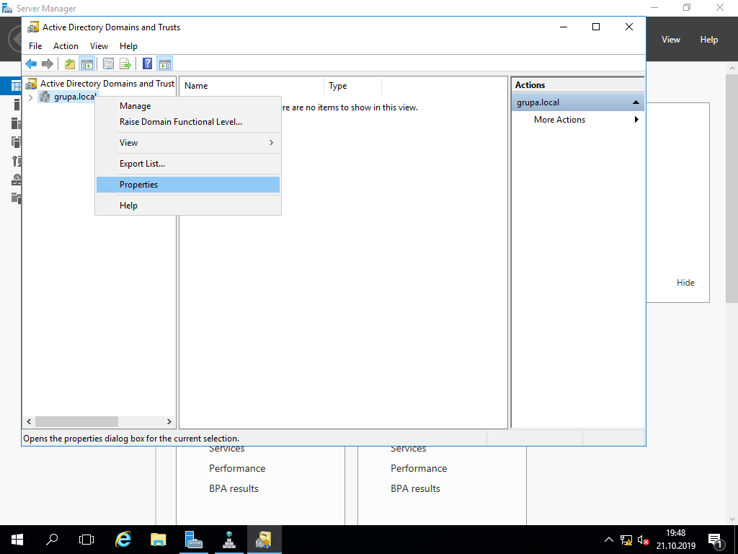

**92**

Yeni Trust eklenmeye başlandı.

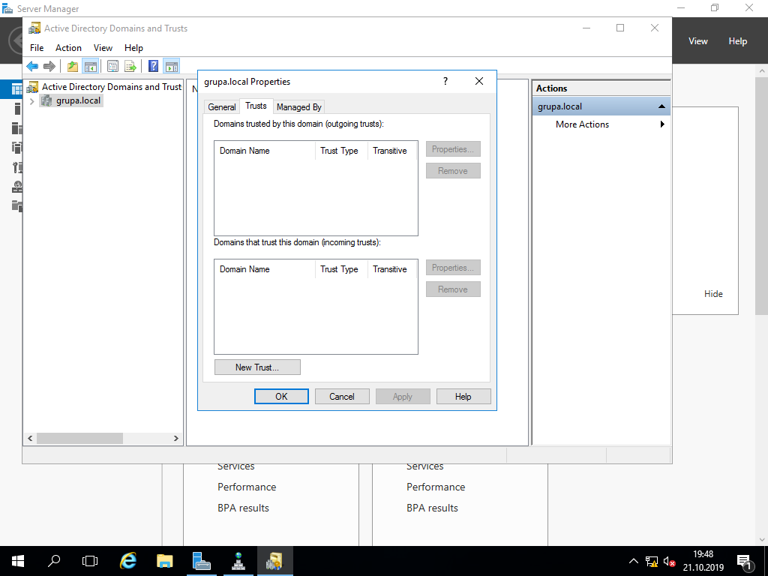

Trust kurulacak domainin ismi girildi.

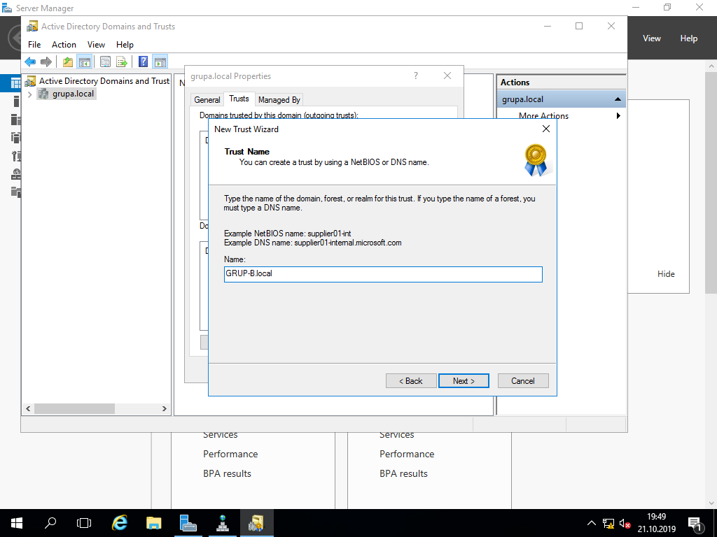

**93**

Forest trust seçildi.

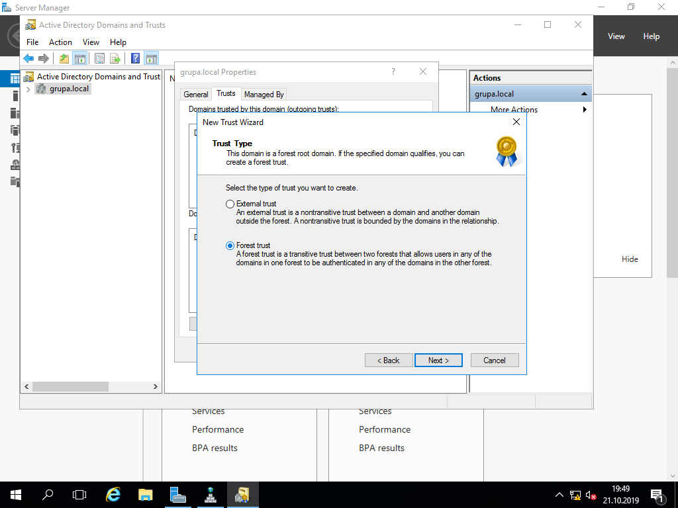

Paylaşım iki taraflı olacağından two-way seçildi.

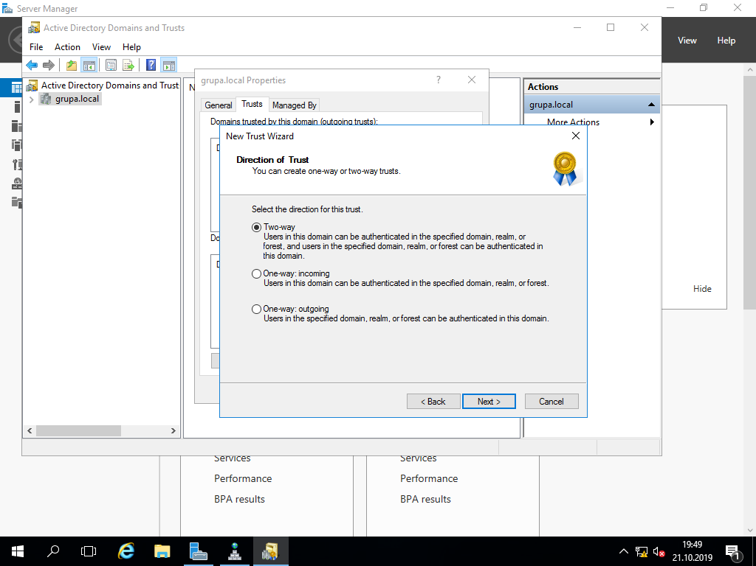

**94**

This domain only seçildi.

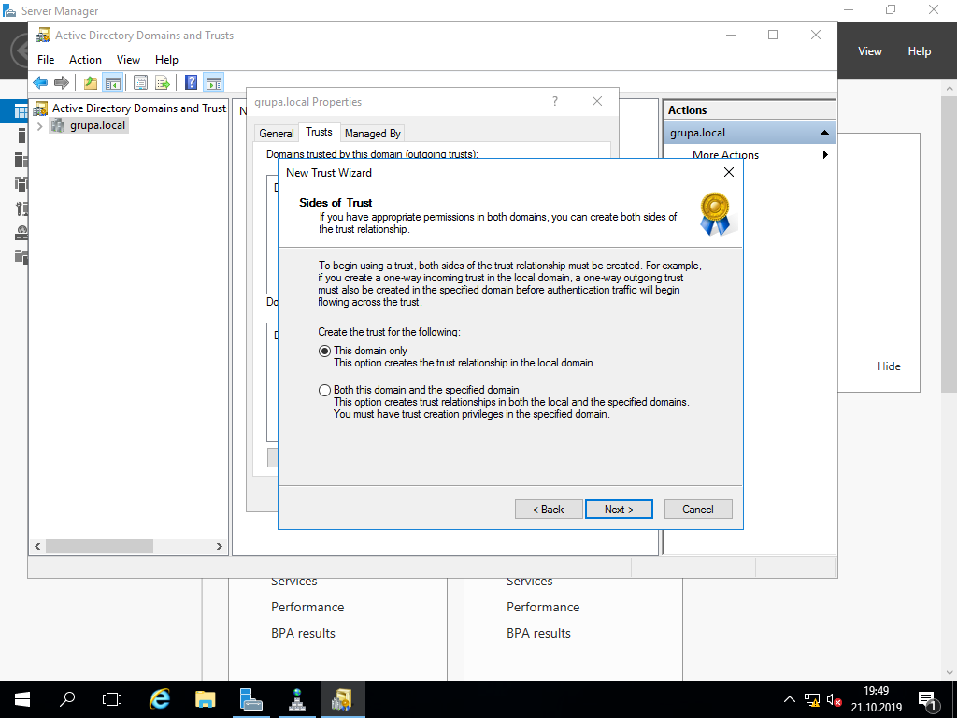

Forest-wide authentication seçildi.

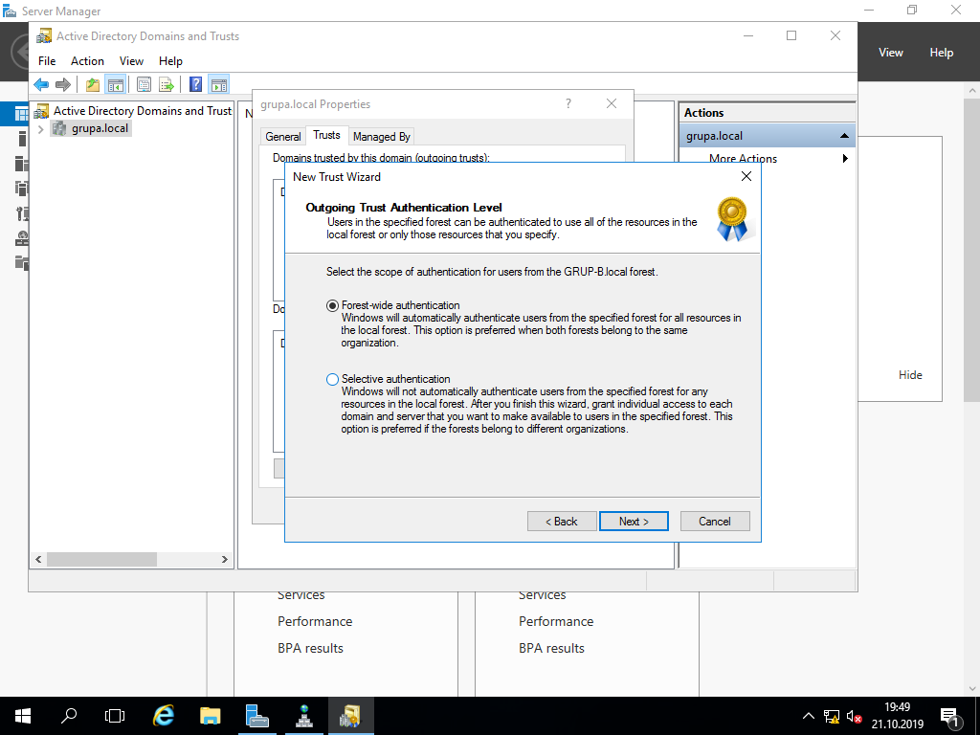

**95**

Trafik bir yönde kabul edildi.

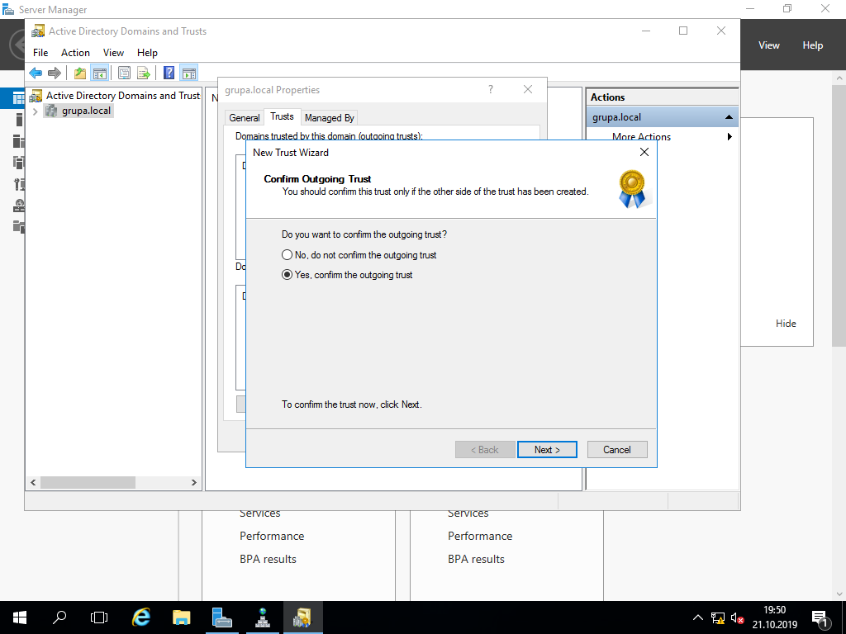

Trafik diğer yönden kabul edildi.

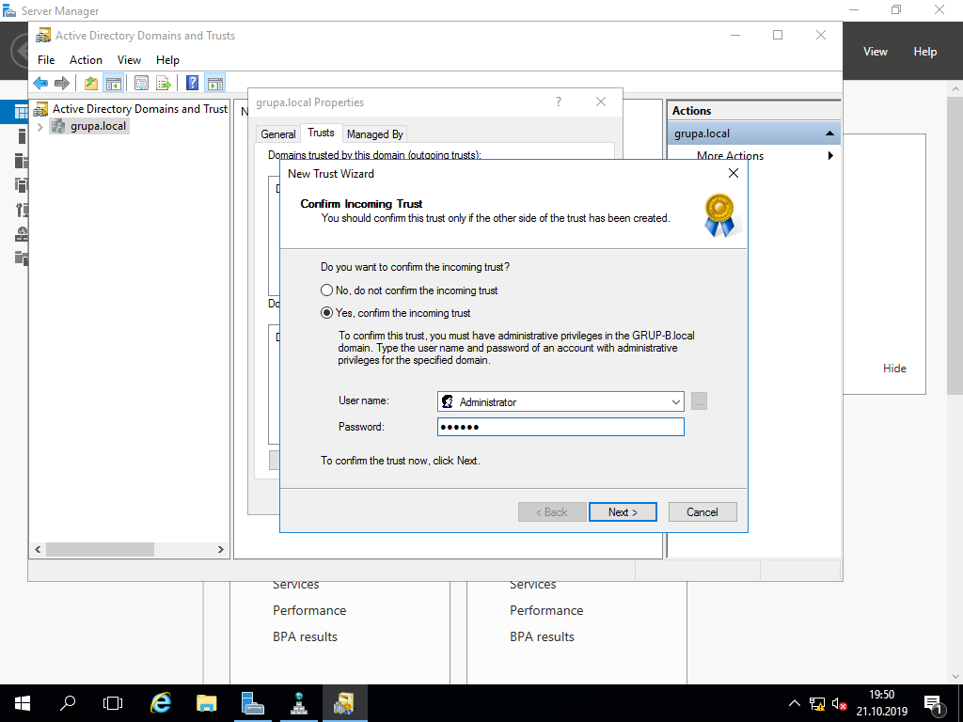

**96**

Trust kuruldu.

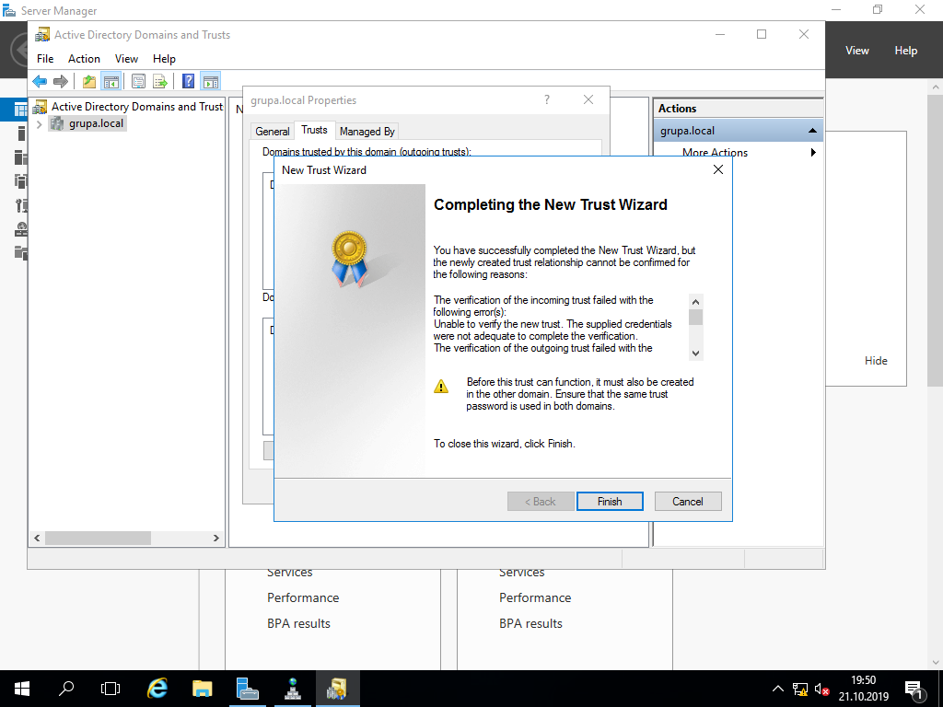

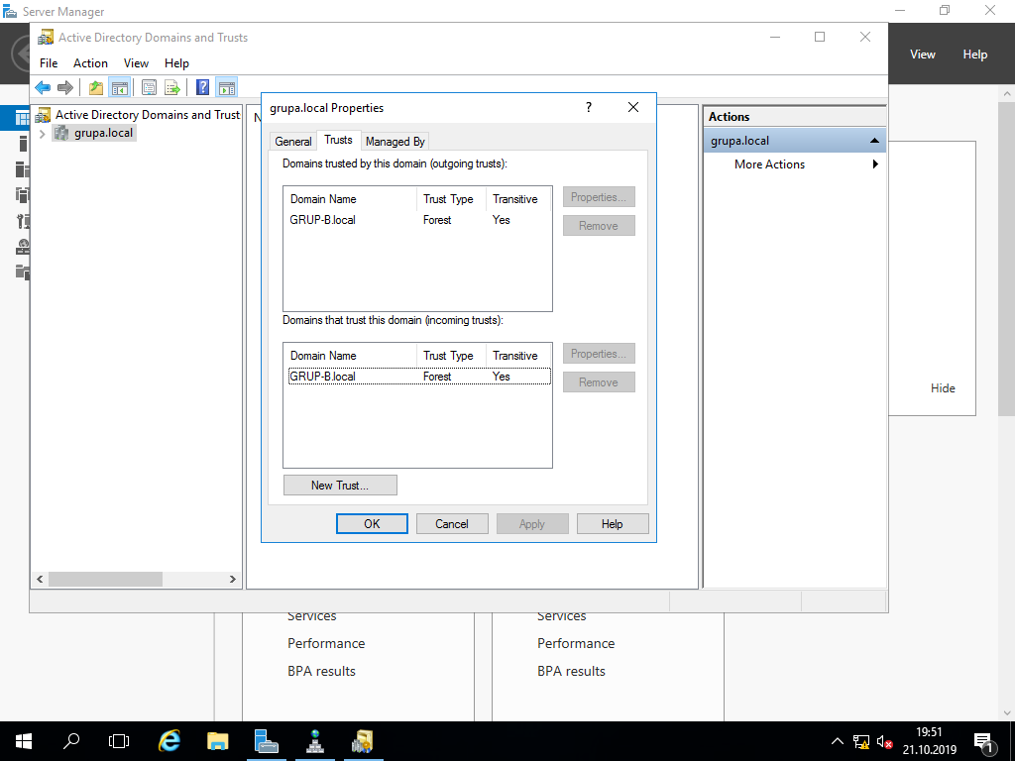

**97**

Domain arası paylaşmak için ORTAK adında bir klasör oluşturuldu.

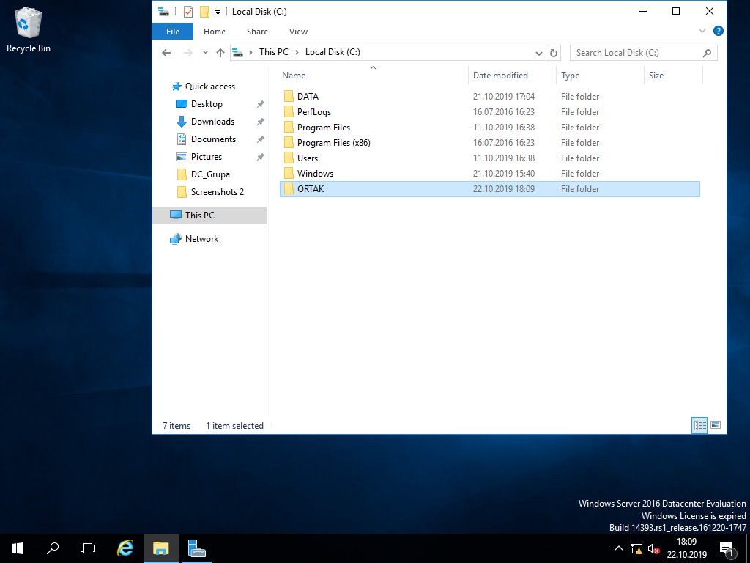

Share kısmına girildi.

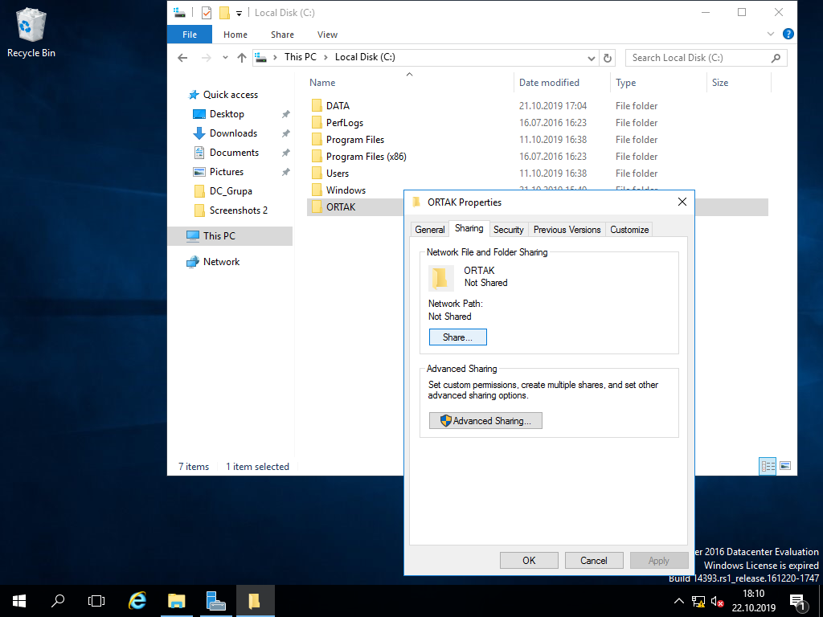

**98**

Advanced Sharing ile paylaşıma açıldı.

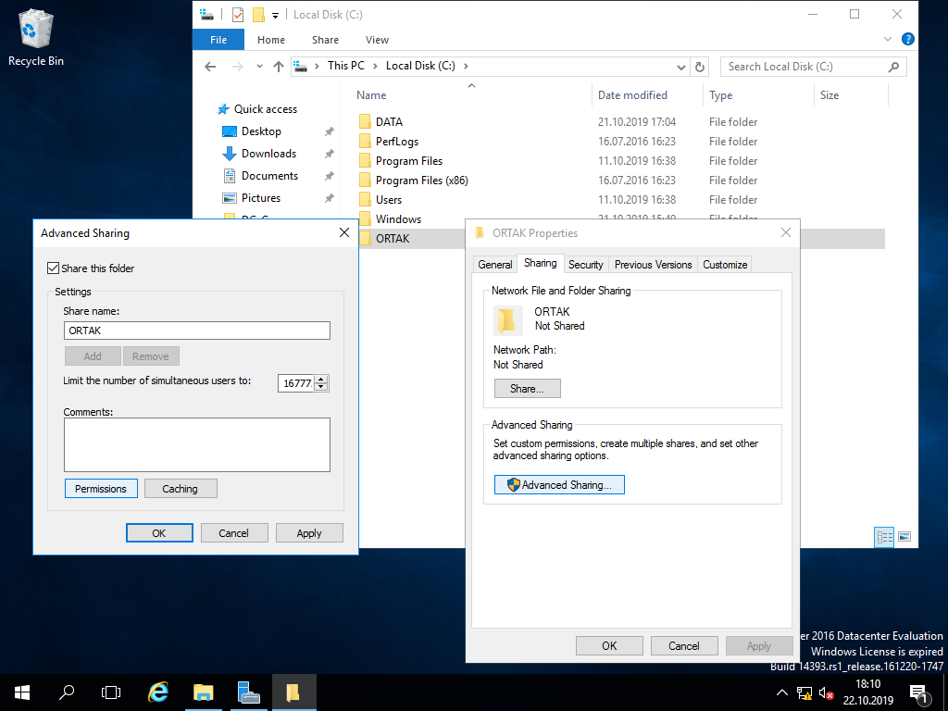

Permissions denilerek paylaşılacak kişilerin seçilme işlemine geçildi.

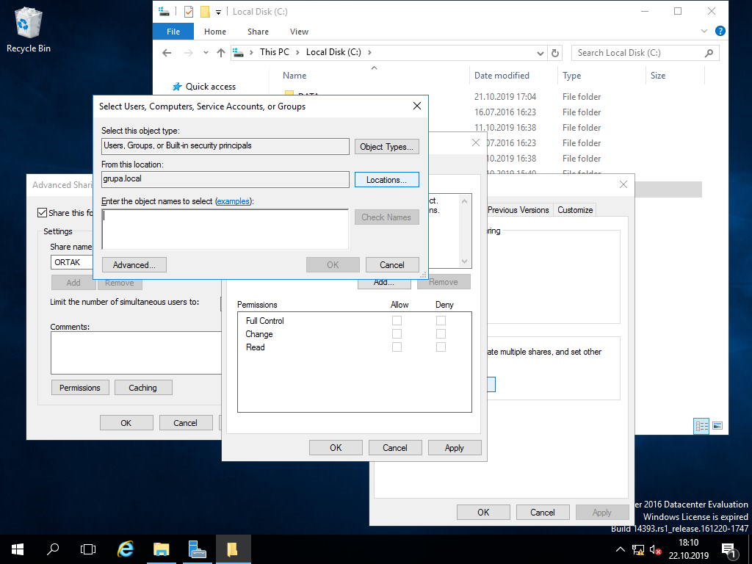

**99**

Locations ile GRUP-B domaini seçildi.

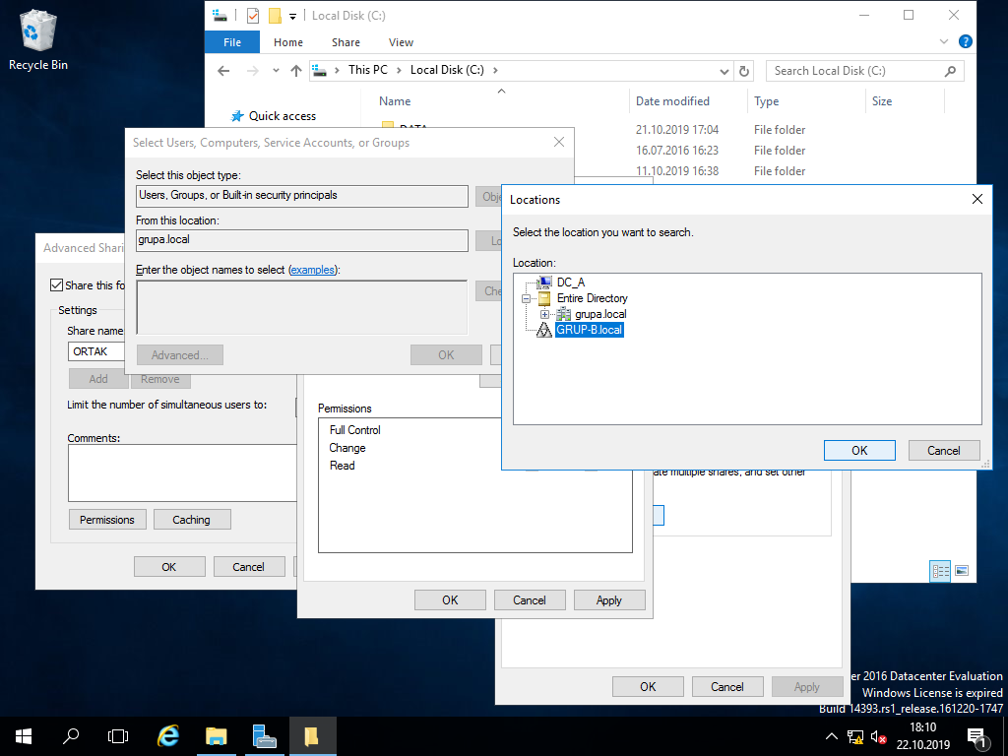

GRUP-B kullanıcıları eklendi ve full control verildi. Böylece klasör domainler arası paylaşıma açıldı.

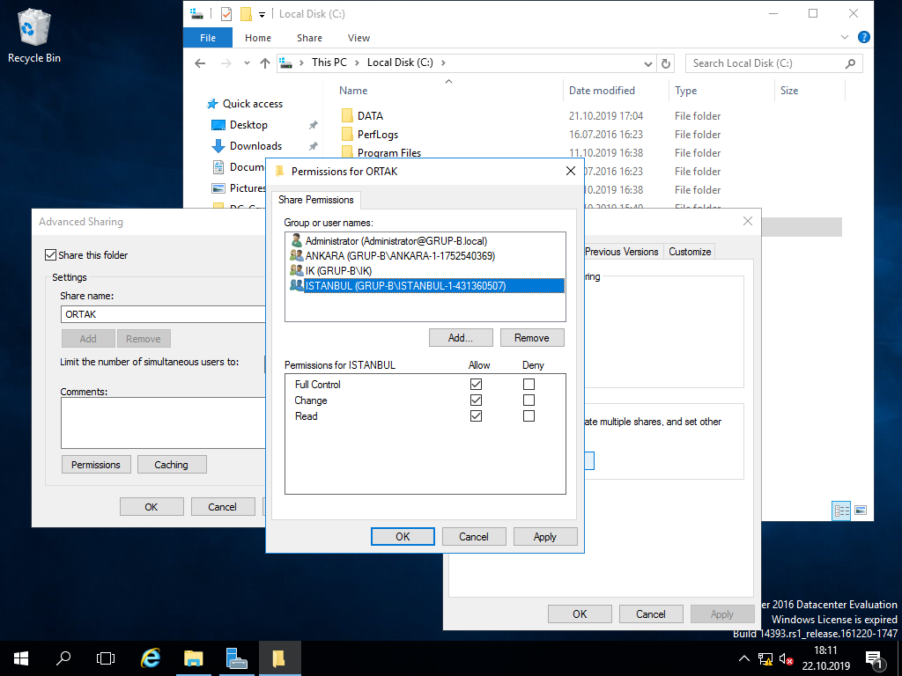

**100**

Aynı işlemler karşı domain tarafından da yapıldı. Run kısmına karşı domainin DC adresi yazıldı.

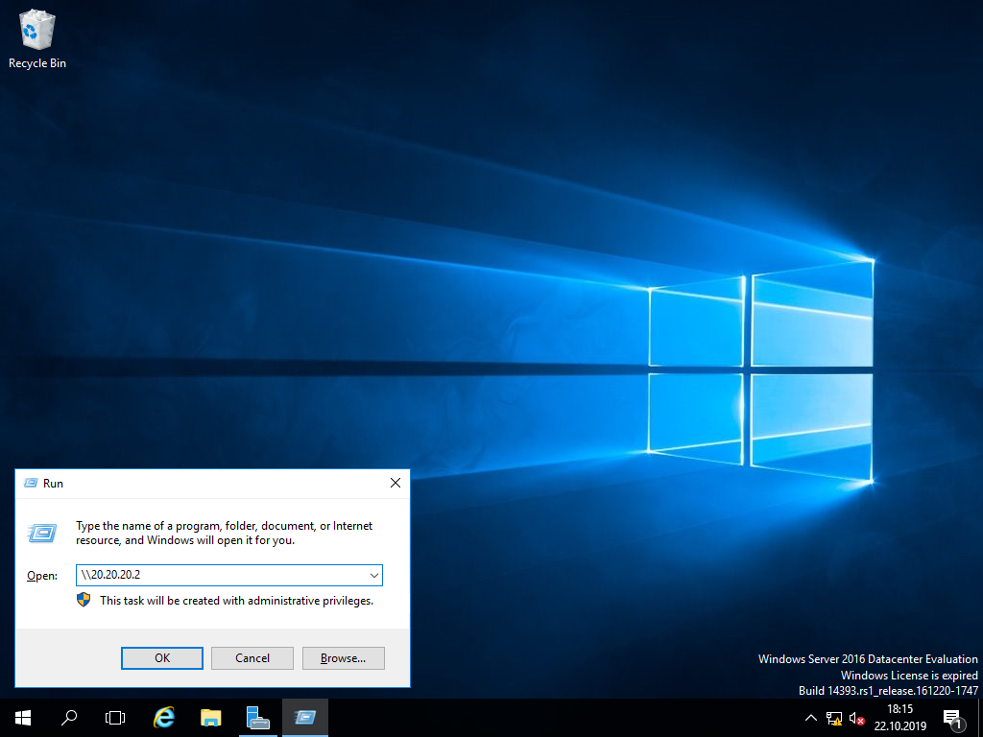

Karşı domainin paylaşmış olduğu ortakb klasörü görüldü.

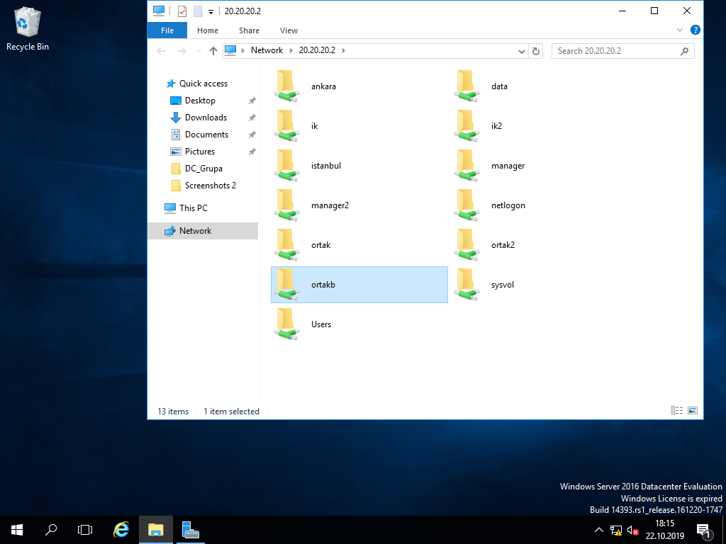

**101**

**ESXi SERVER**

ESX kurulum giriş sayfası yükleniyor.



Devam edildi.

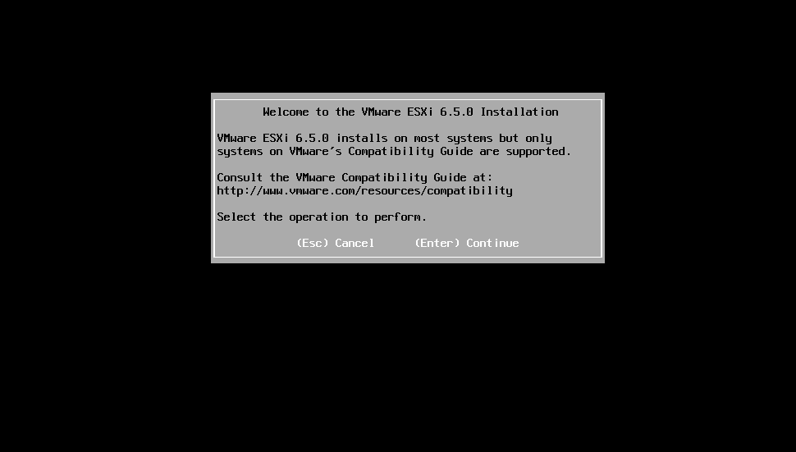

**102**

F11 ile lisans kabul edildi.

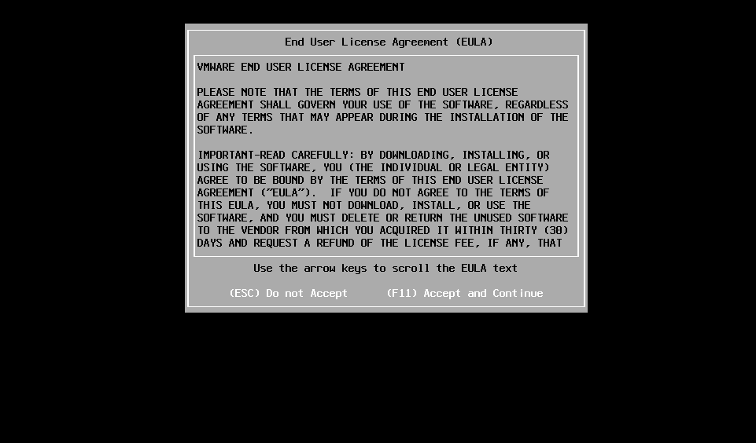

Devam edildi.

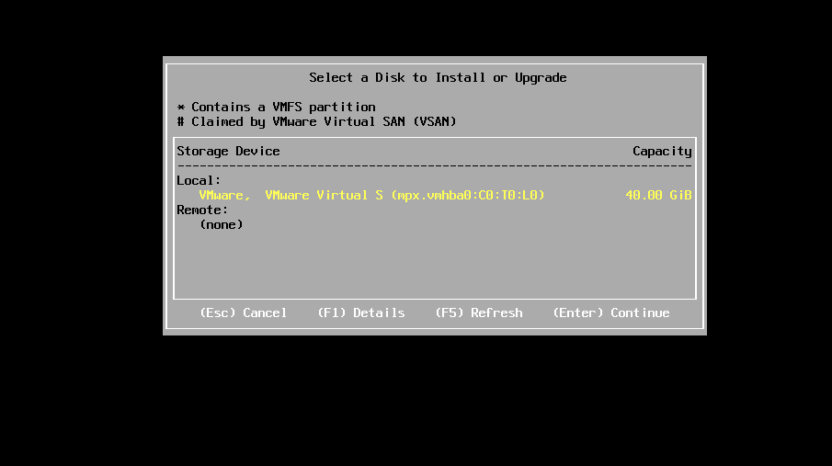

Klavye dili seçildi.

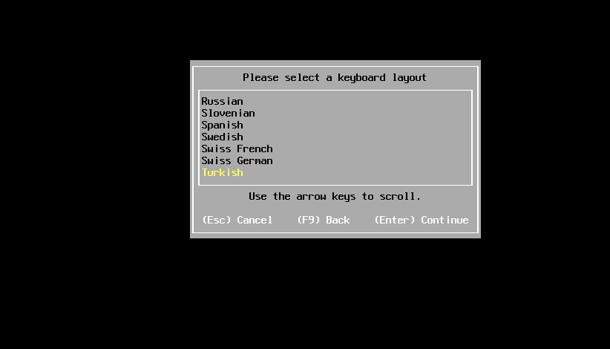

**103**

root’a şifre verildi.

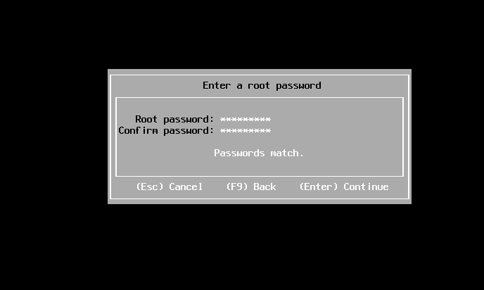

F11 denildi ve yüklemeye geçildi.

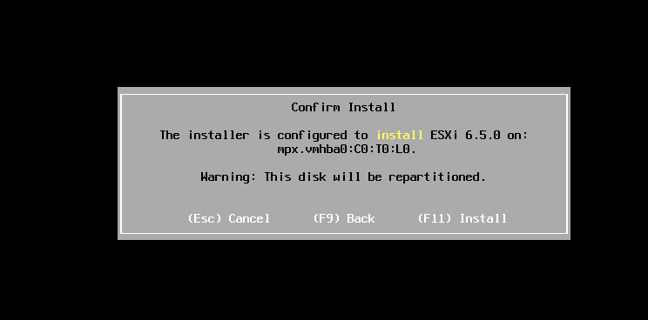

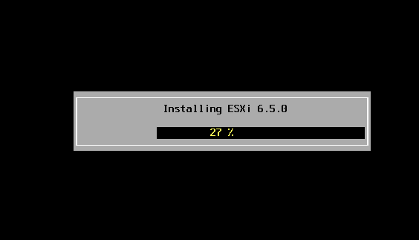

**104**

Yükleme tamamlandıktan sonra enter ile reboot atıldı..

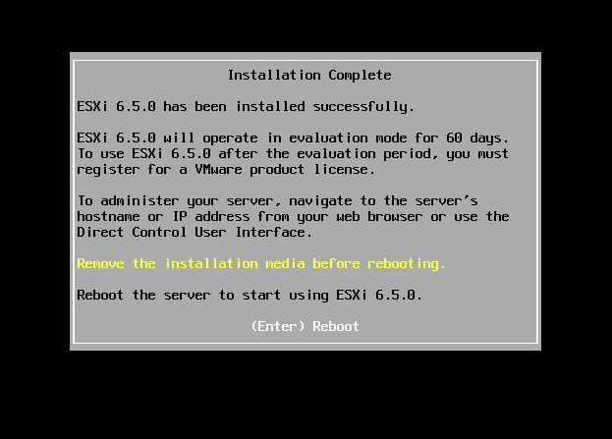

ESX Server giriş sayfasına gelindi.

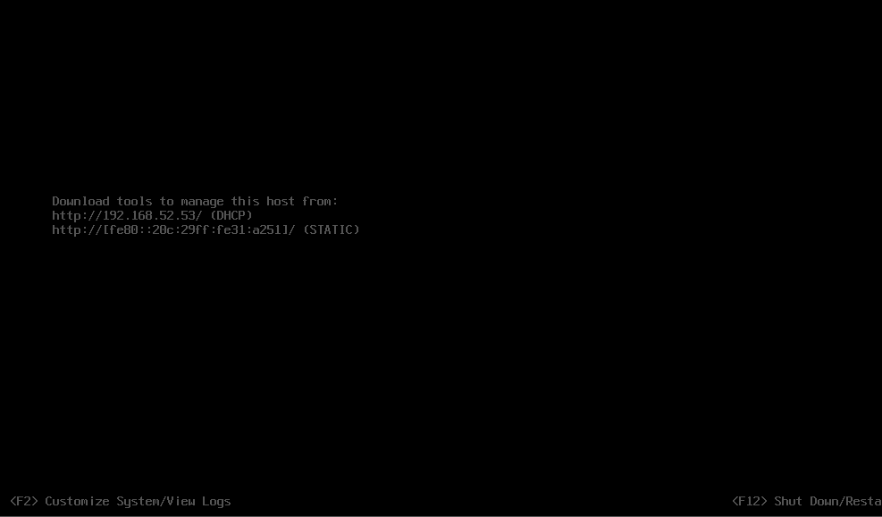

**105**

id-şifre girilerek ilk sayfa açıldı.

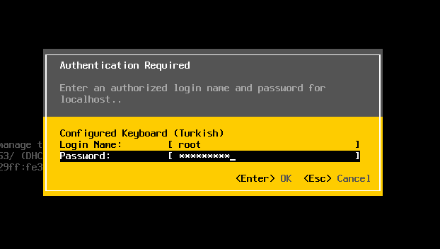

Configure Management Network denilerek network ayarlarına girildi.

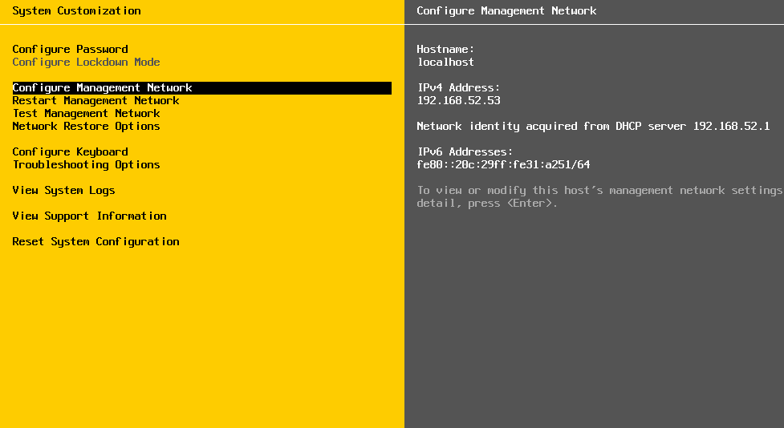

**105**

IPv4 Configuration’a girildi.

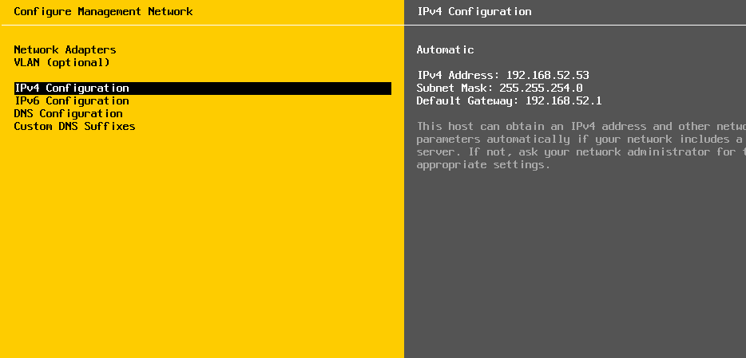

Server IP’leri static olması gerektiğinden 3. seçenek seçilerek IP statik hale getirildi ve bir gateway verildi.

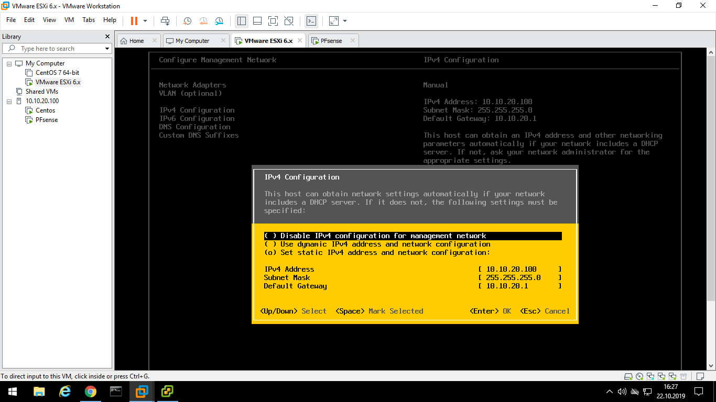

**106**

Değişim onaylandı.

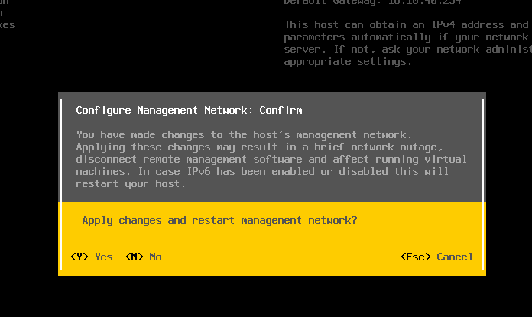

Explorer açıldı. ESXi Server’ın IP’si ile vmware giriş sayfası açıldı. ESX Server’daki id-şifre yazıldı. Burada yazılan IP üstteki IP yazılmadan önce yazıldığı için 10.10.10.100 dür.

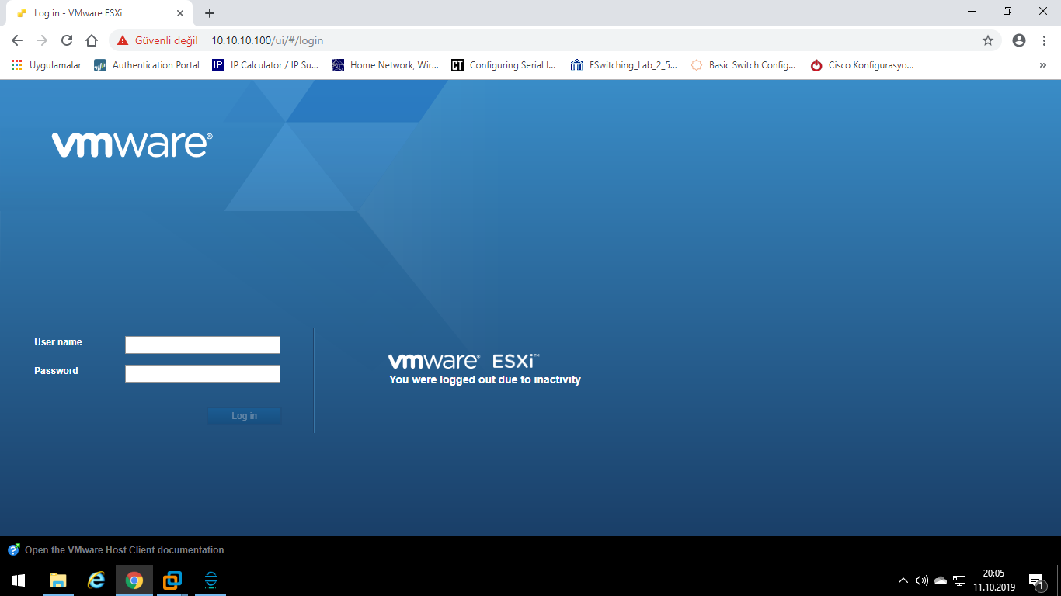

**107**

ESXi Server’a pfsense ekleme işlemine başlandı.

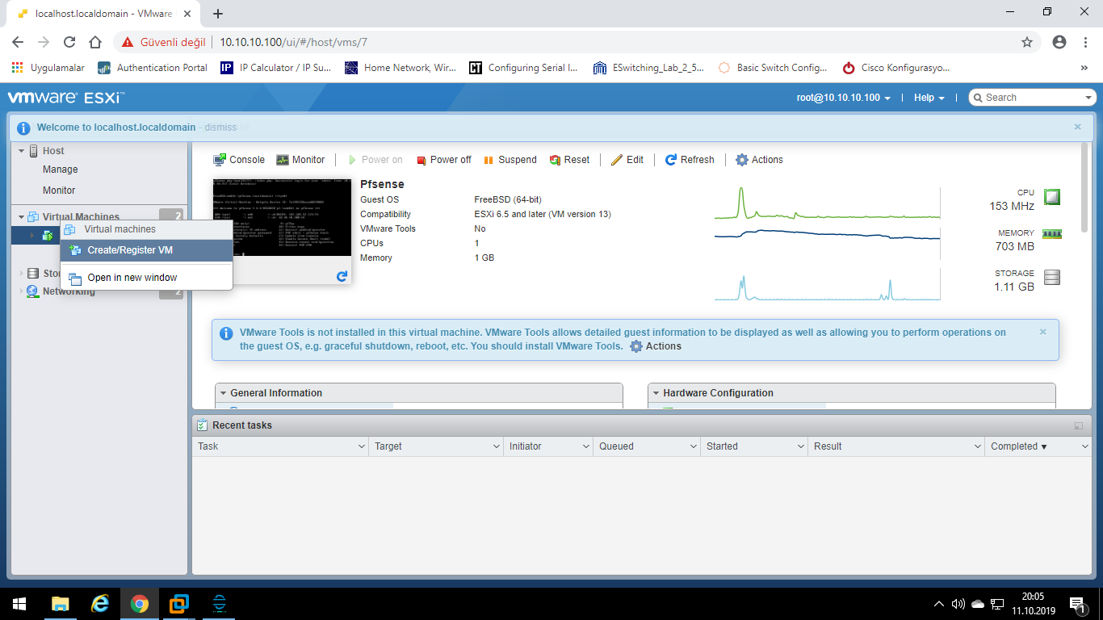

pfsense ismi verildi.

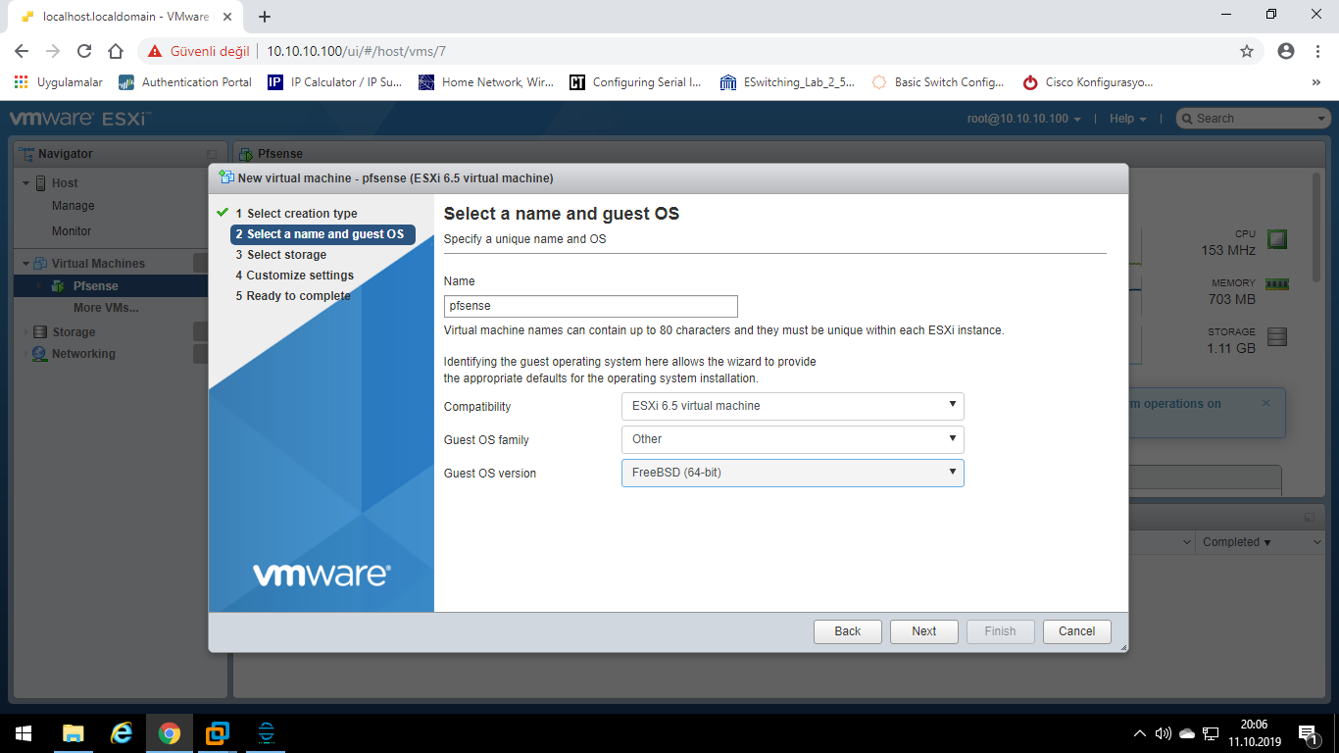

**108**

Eklenecek datastore seçildi. Bizim burada tek bir datastore’umuz var.

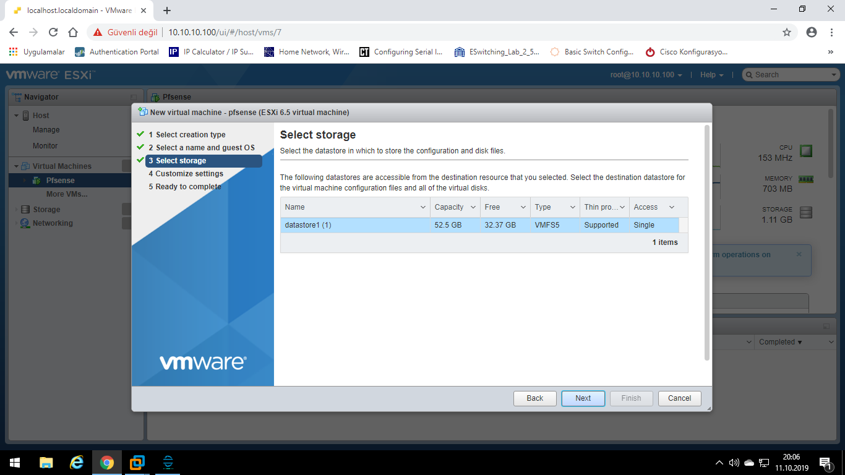

Gerekli ayarlamalar alttaki gibi yapıldı.

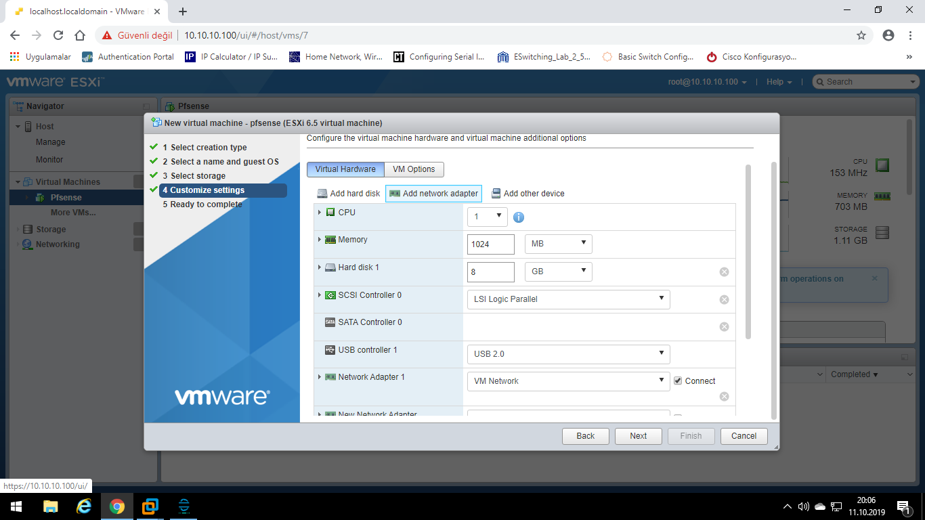

**109**

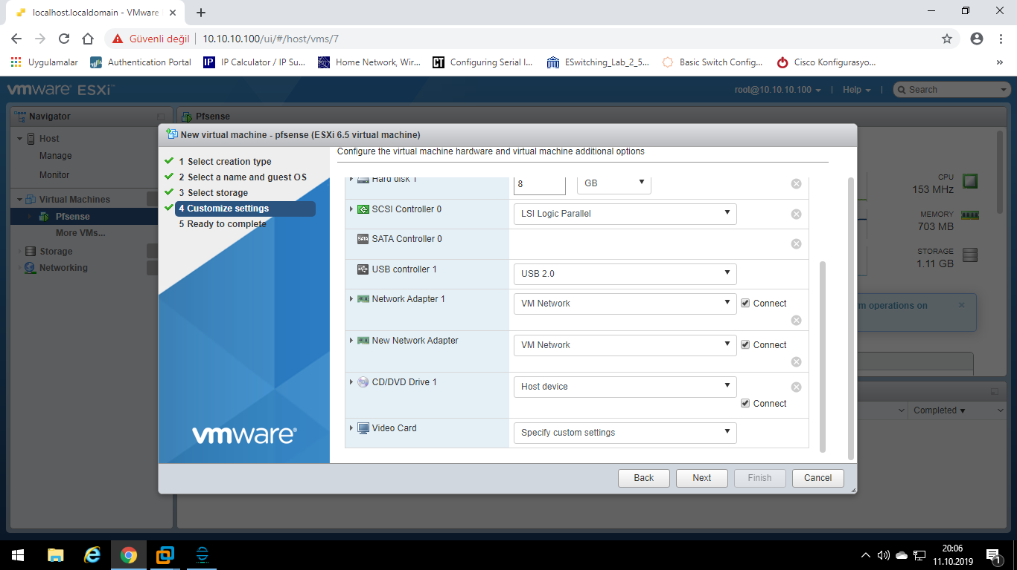

ISO seçildi.

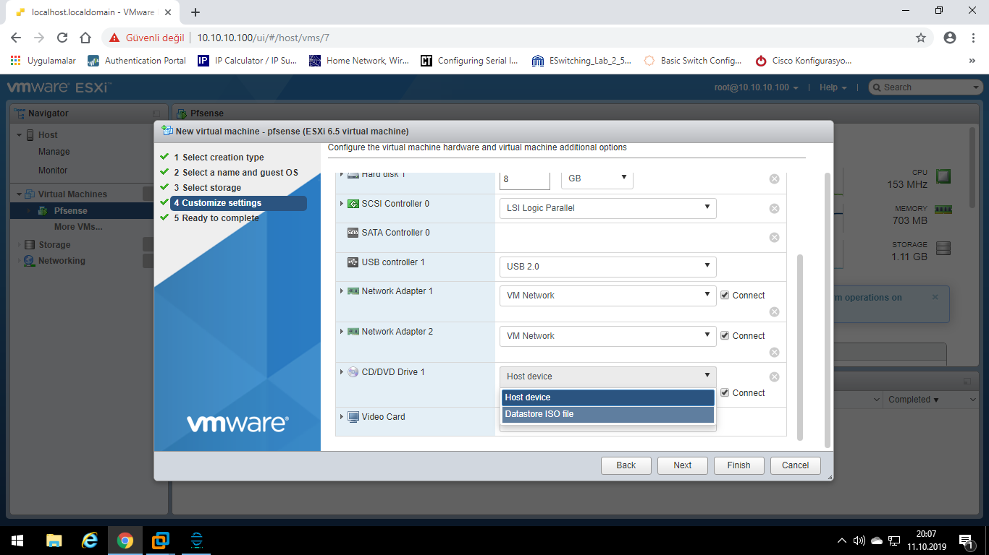

**110**

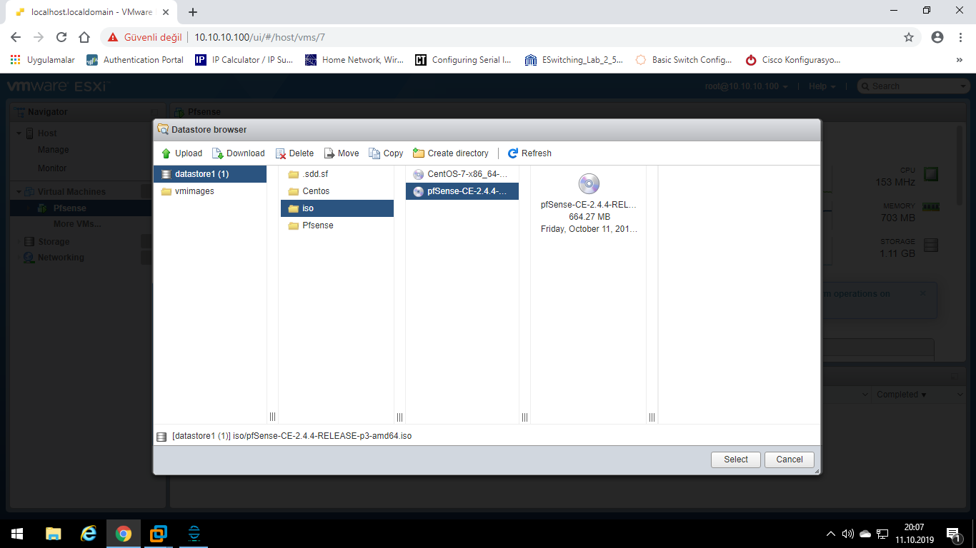

Ve pfsense yüklendi.

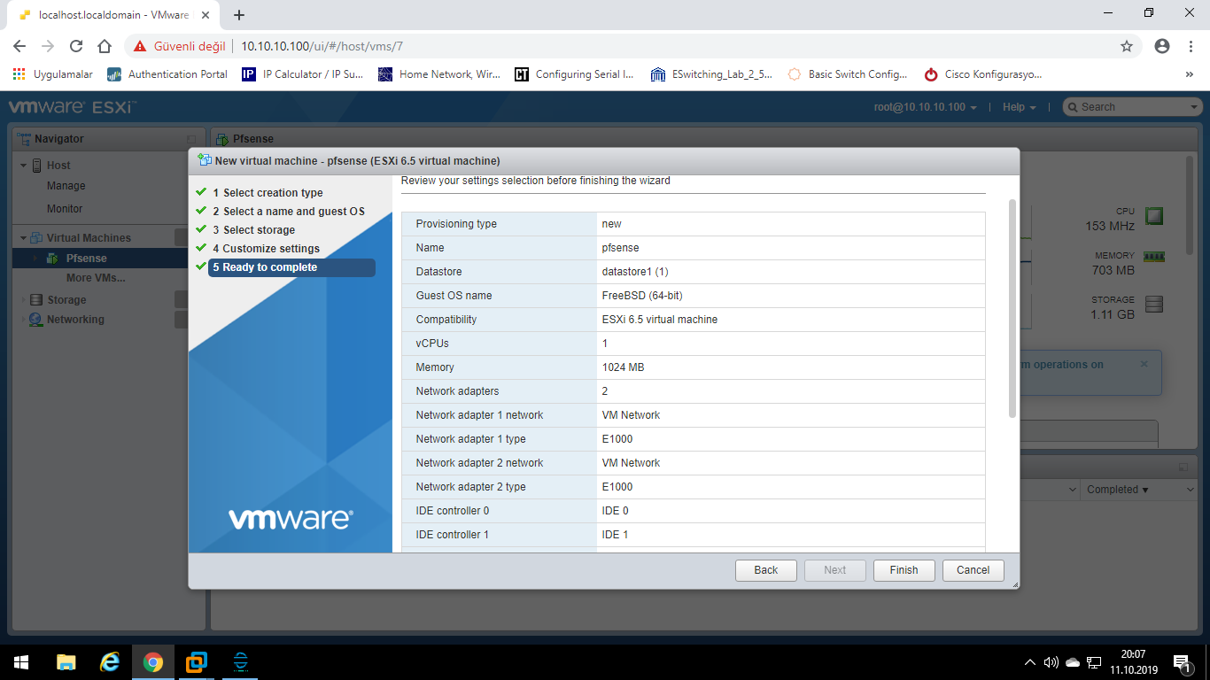

**111**

Power on denilerek pfsense açıldı.

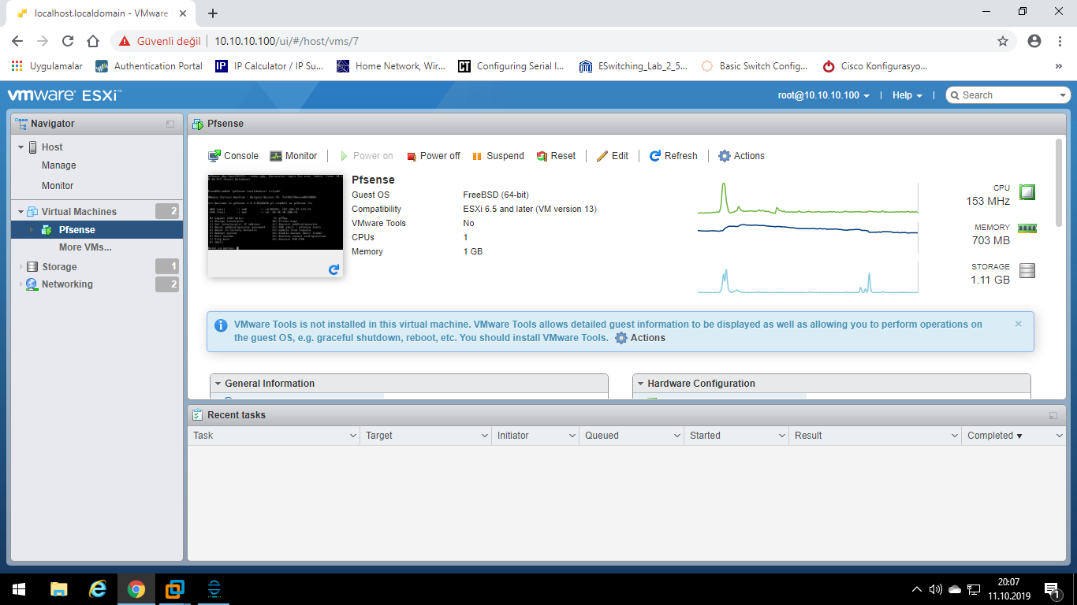

Launch remote console denilerek vmware içinde açıldı.

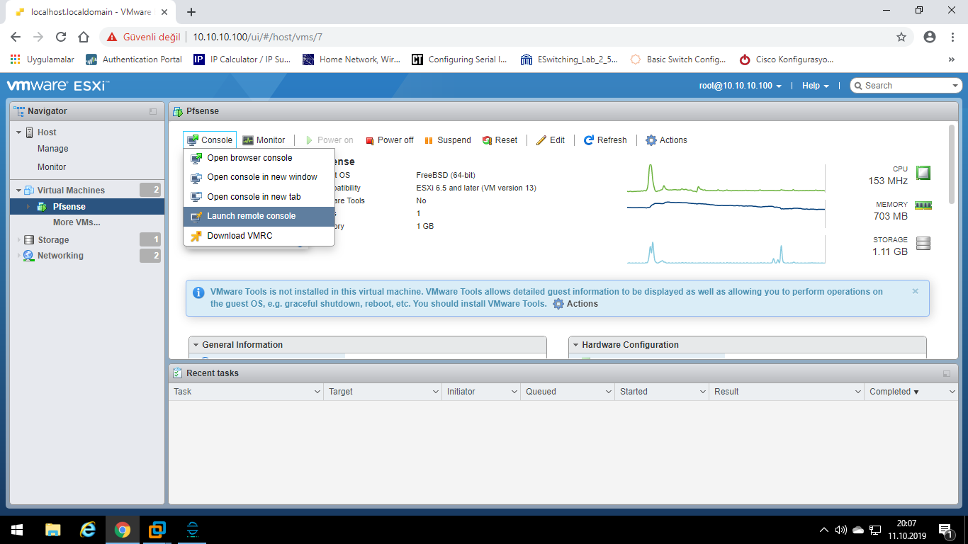

**112**

ESXi Server içine Centos ekleme işlemine geçildi.

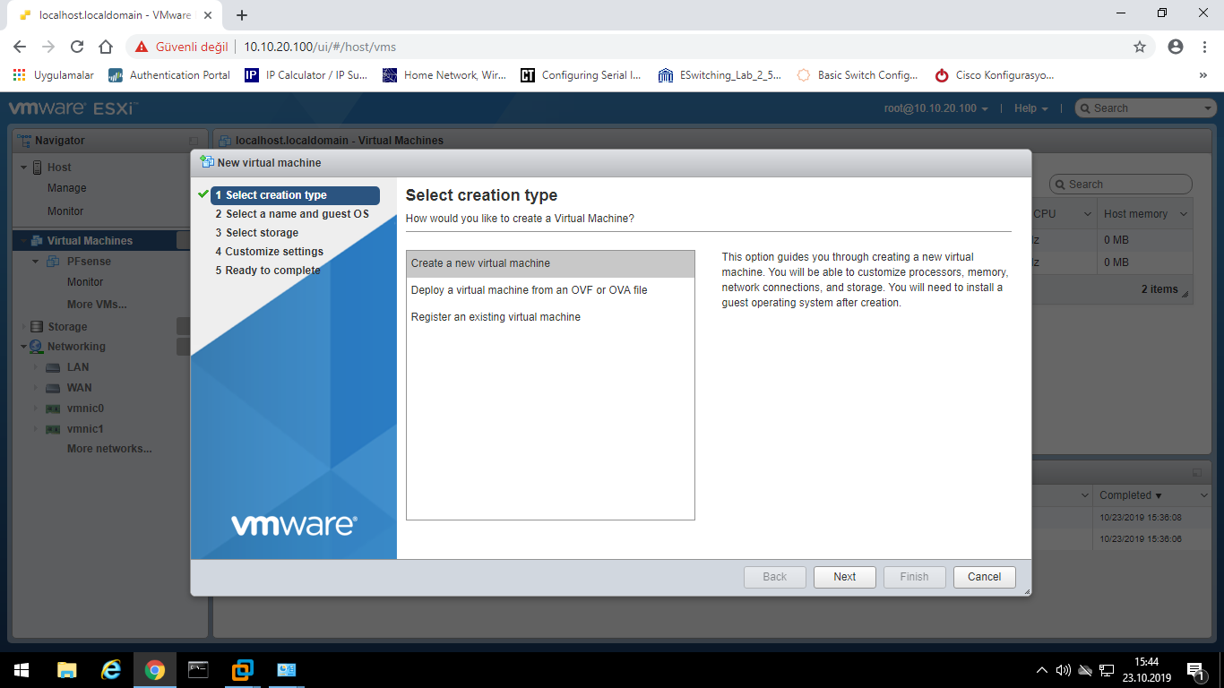

İsim verildi. OS family olarak Linux seçildi. Version olarak da Centos 7 seçildi.

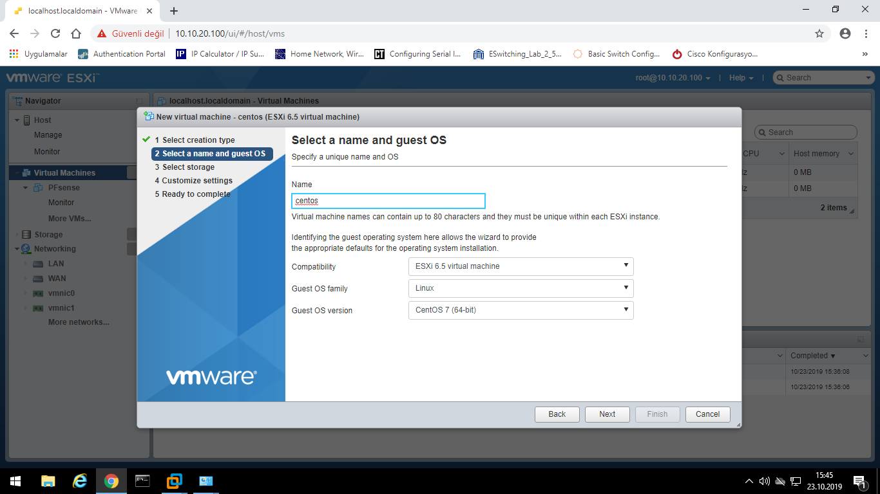

**113**

Datastore seçildi.

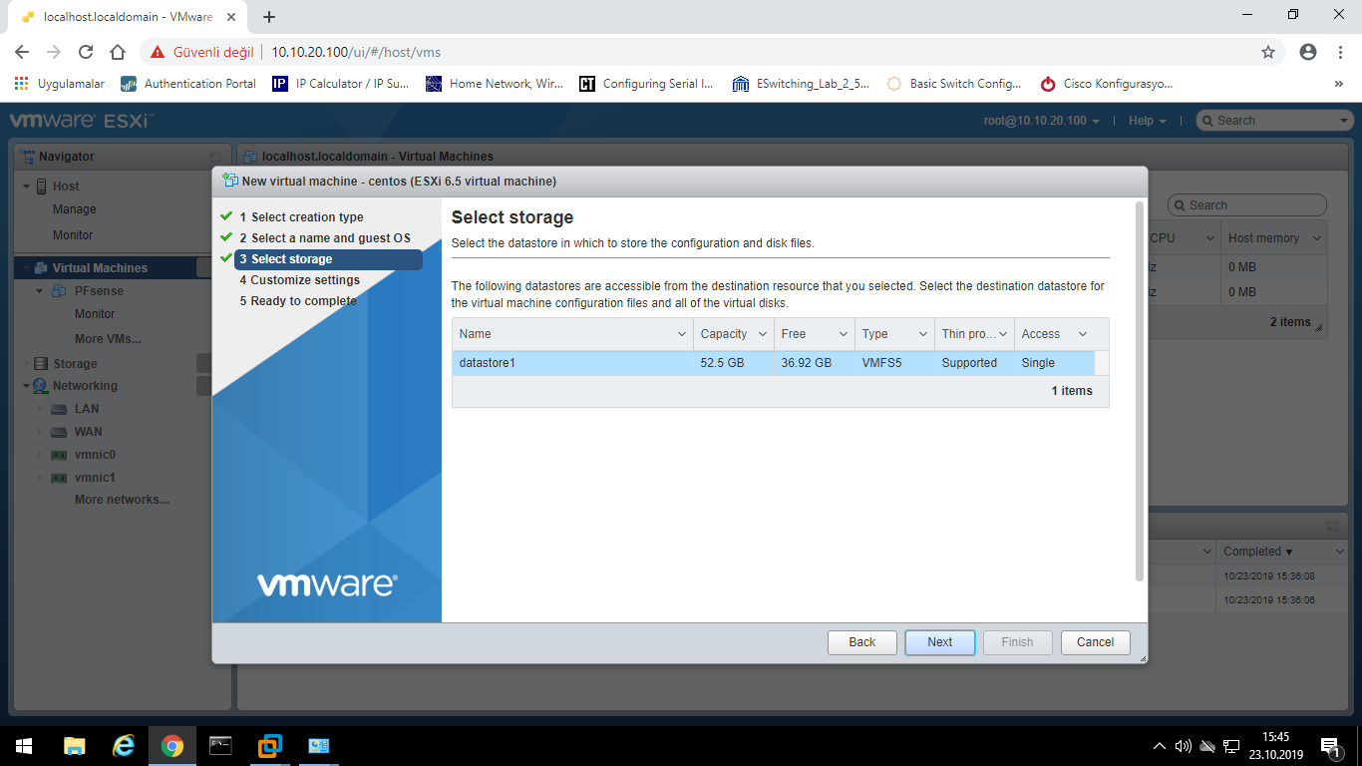

Gerekli ayarlamalar yapıldı.

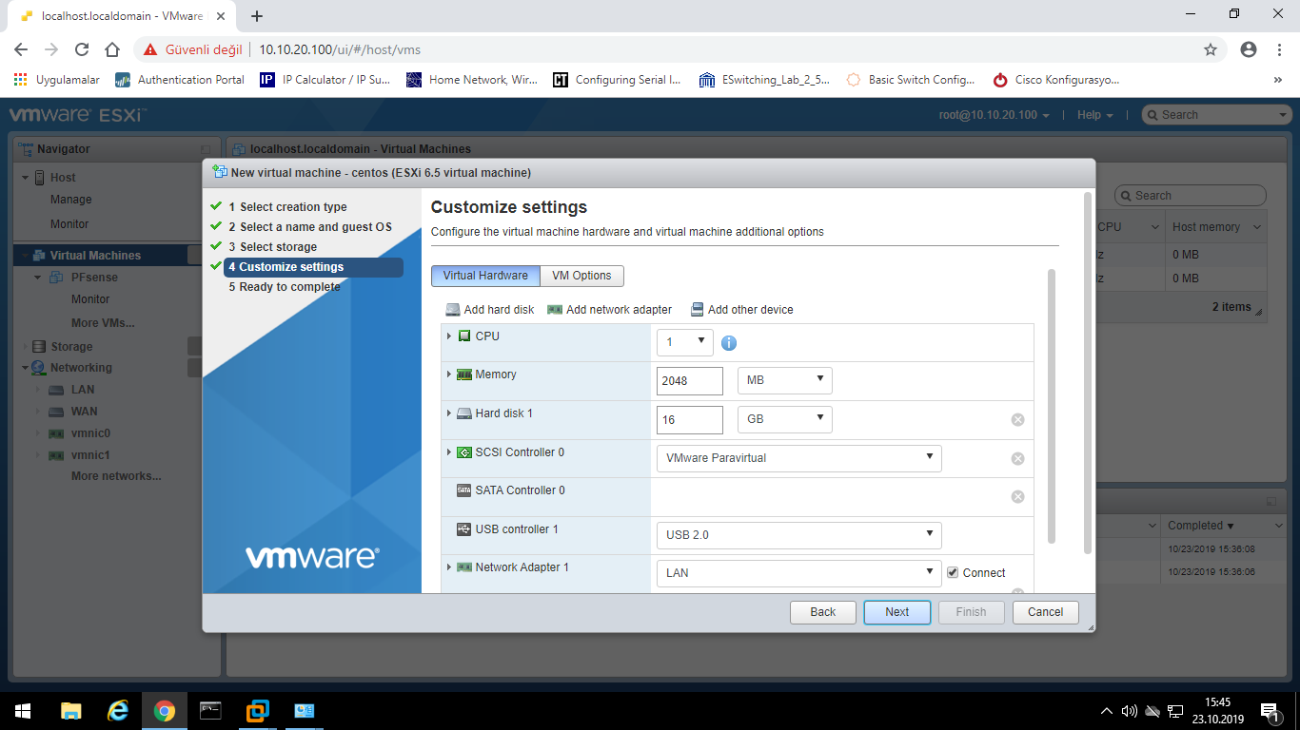

**114**

Centosun ISO’su eklendi.

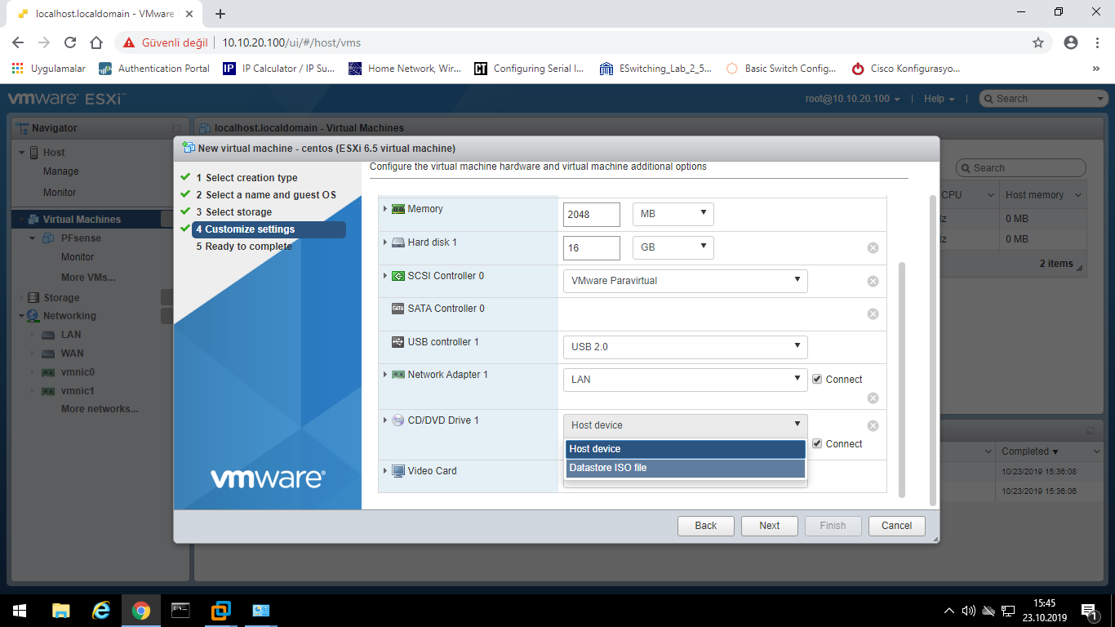

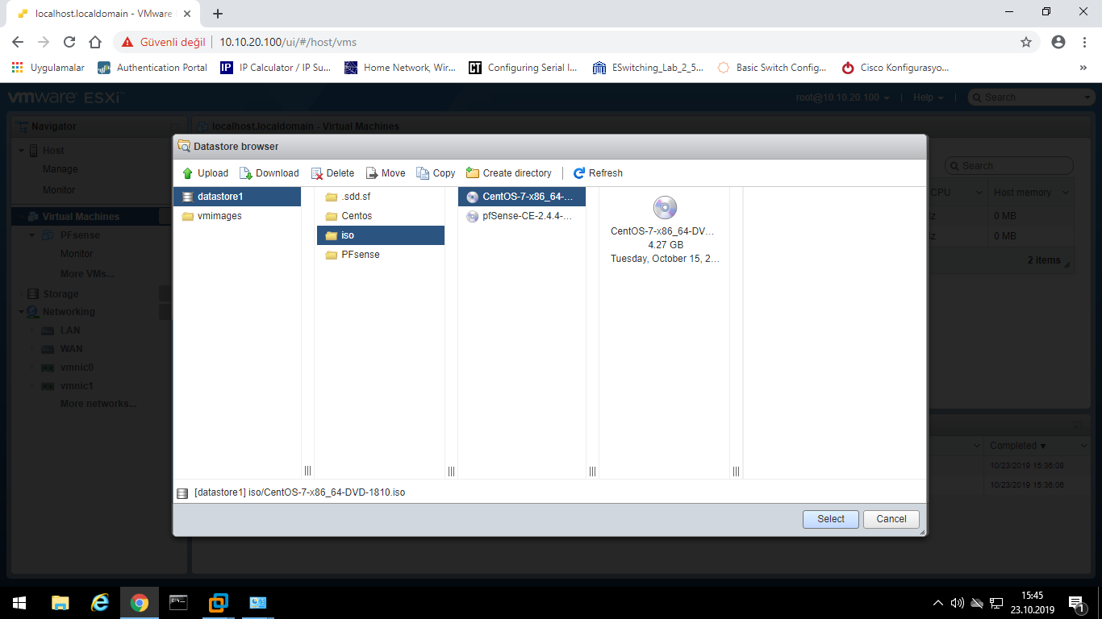

**115**

Centos kuruldu.

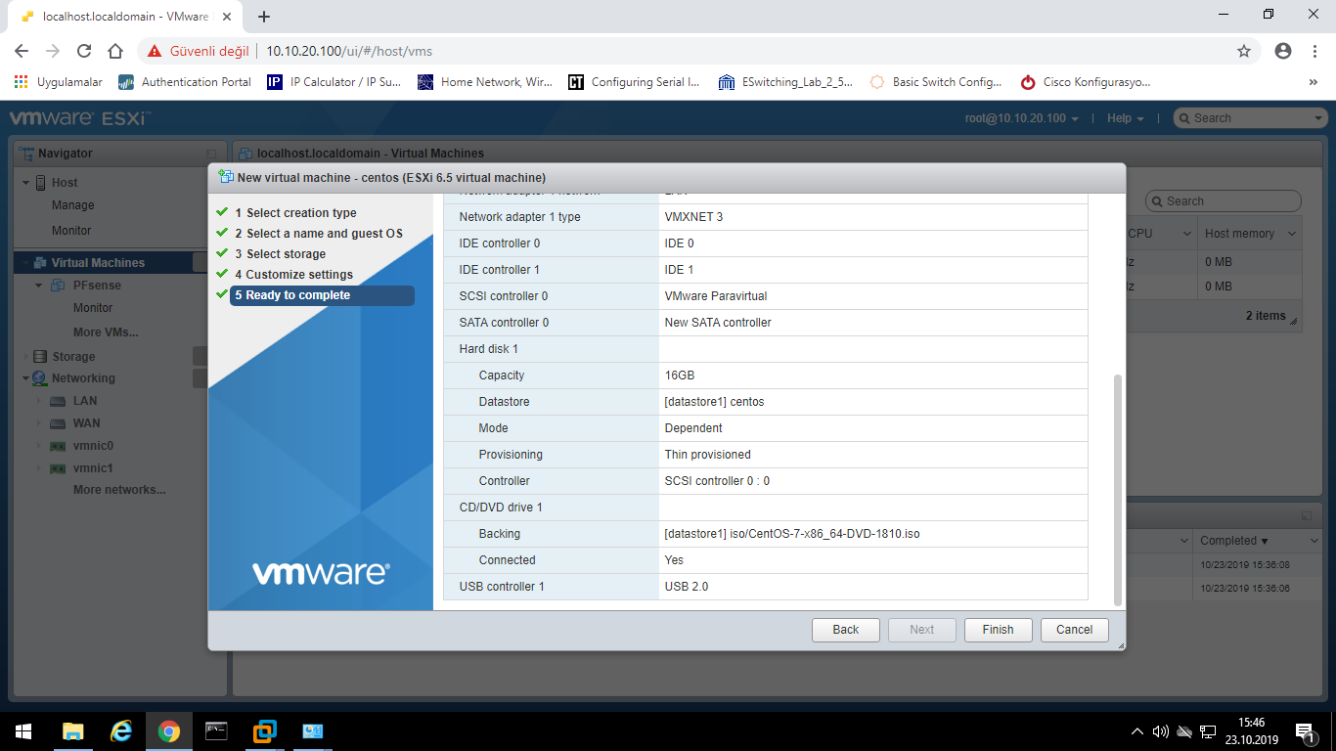

Network ayarlamaları yapmak için Centosa edit settings denildi.

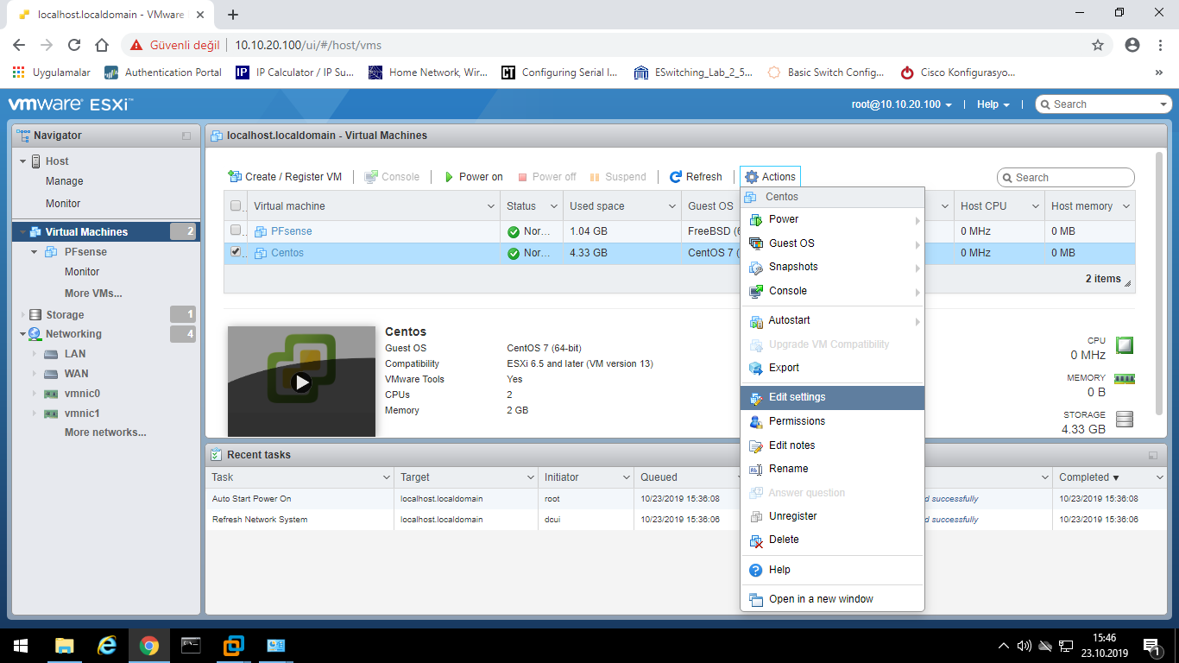

**116**

Network Adaptörü LAN’a alındı.

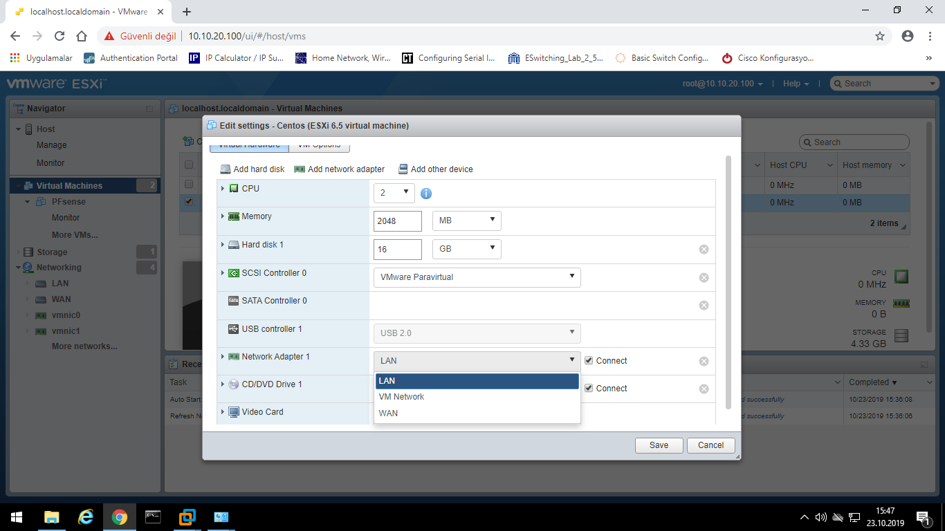

pfsenseden edit settings denildi.

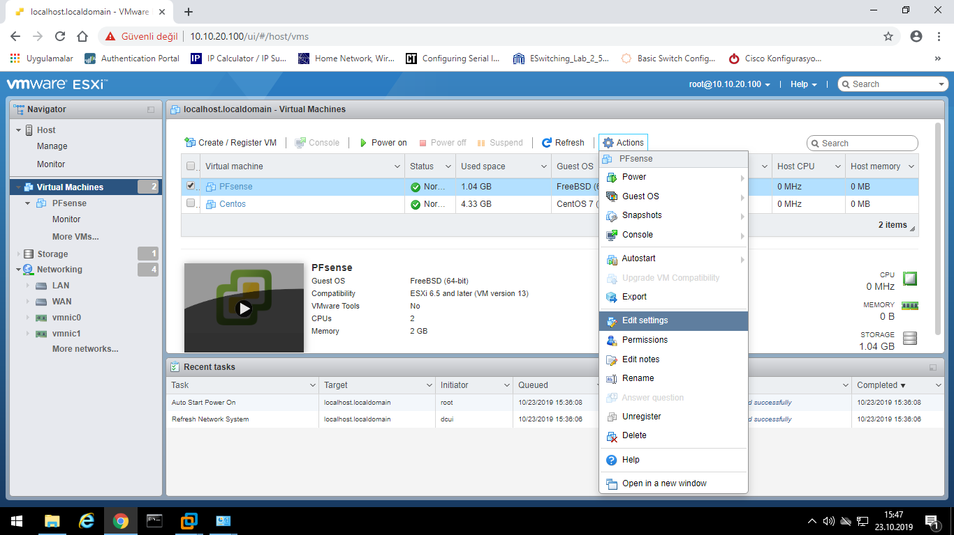

**117**

Network Adaptör 1 WAN’a, Network Adaptör 2 ise LAN’a alındı. Böylece LAN portu Centosa giderken WAN portu dışarı çıktı.

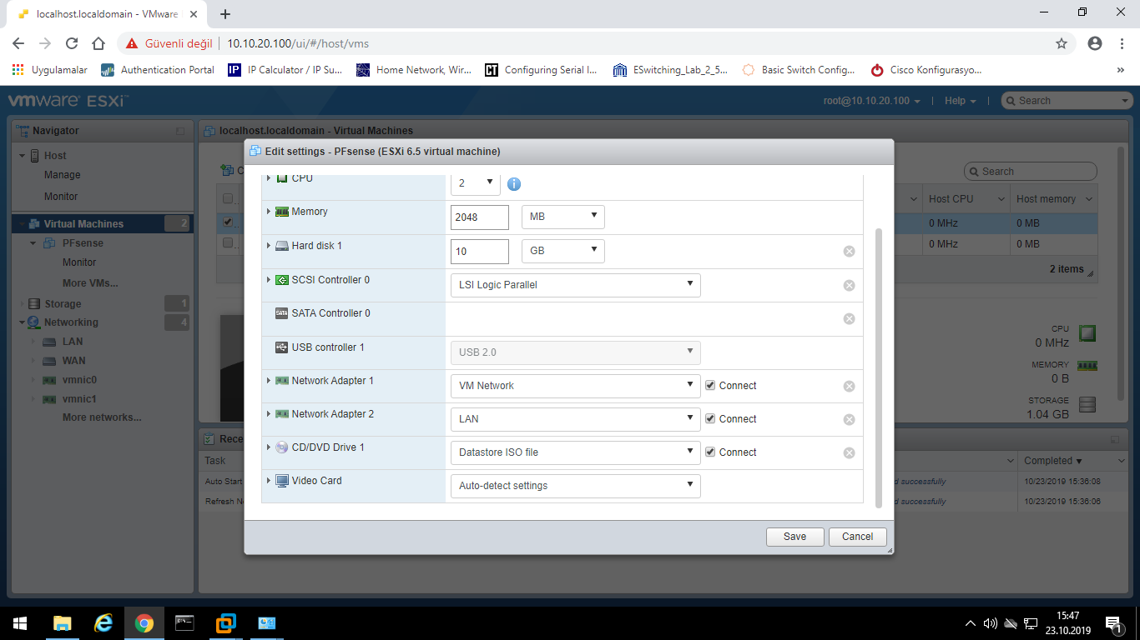

pfsense açıldı. İnterface ayarlaması için 1 denildi.

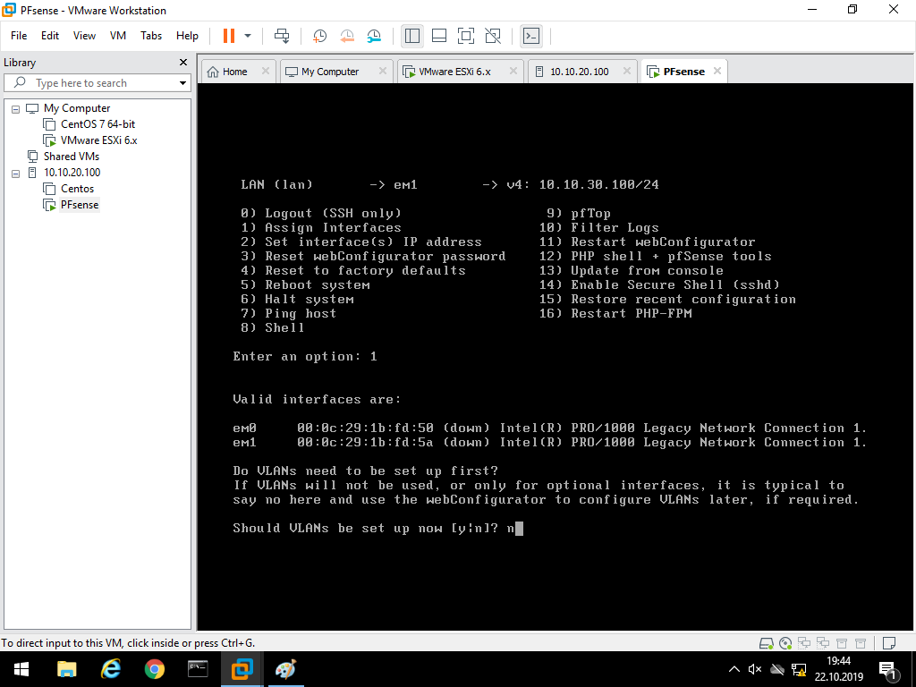

**118**

WAN tarafına em0, LAN tarafına em1 denildi.

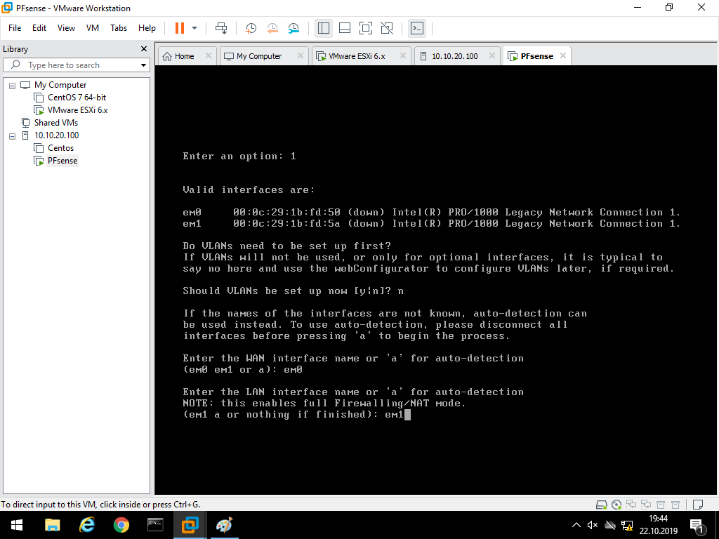

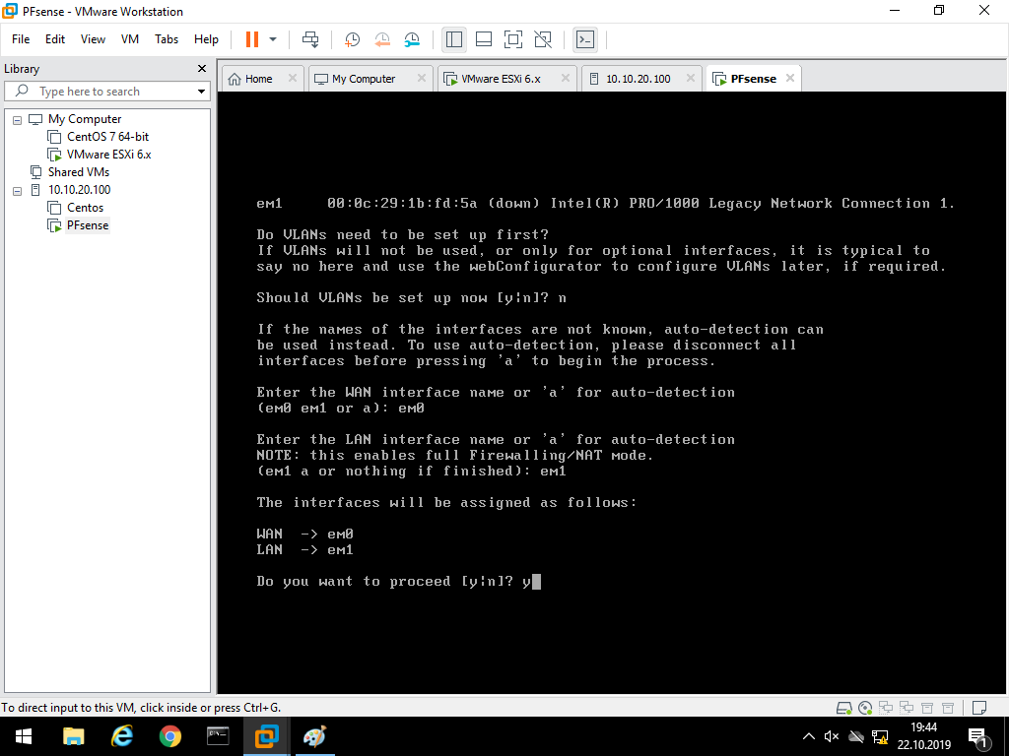

**119**

LAN portuna IP verilebilmesi için 2 denildi.

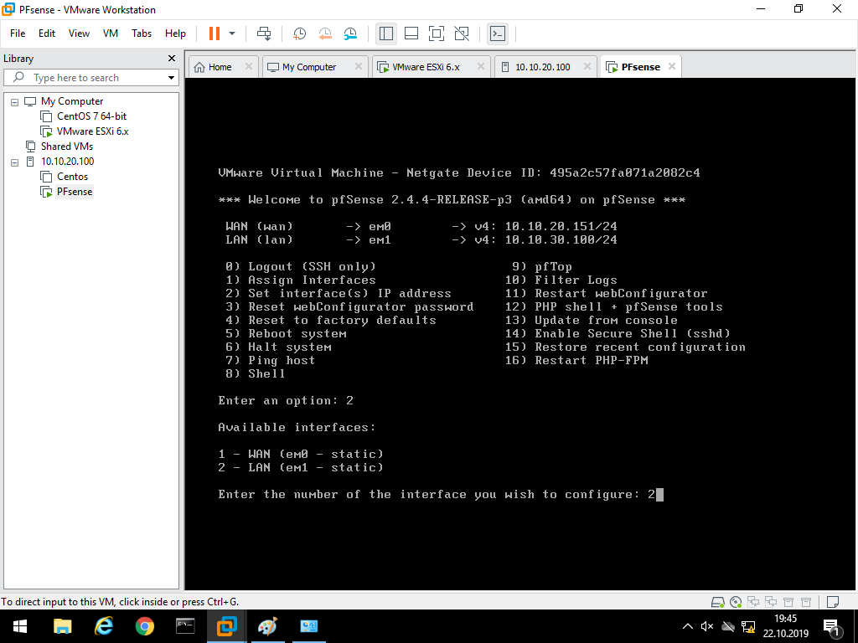

LAN portu seçildi. IP olarak 10.10.30.100 adresi verildi. Subnetmask olarak /24 verildi. Gateway veya IPv6 değeri verilmedi. Centosa IP vermesi için DHCP bu tarafta aktif hale getirildi.

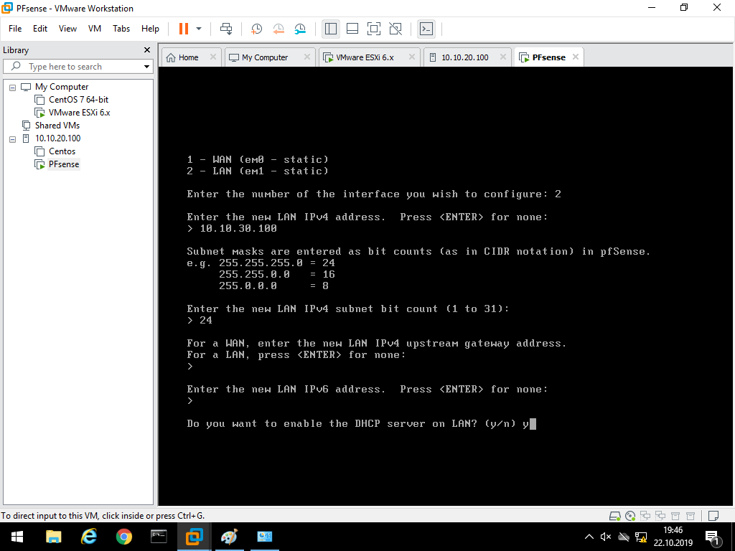

**120**

DHCP Server’ın dağıtacağı IP adres aralığı verildi.

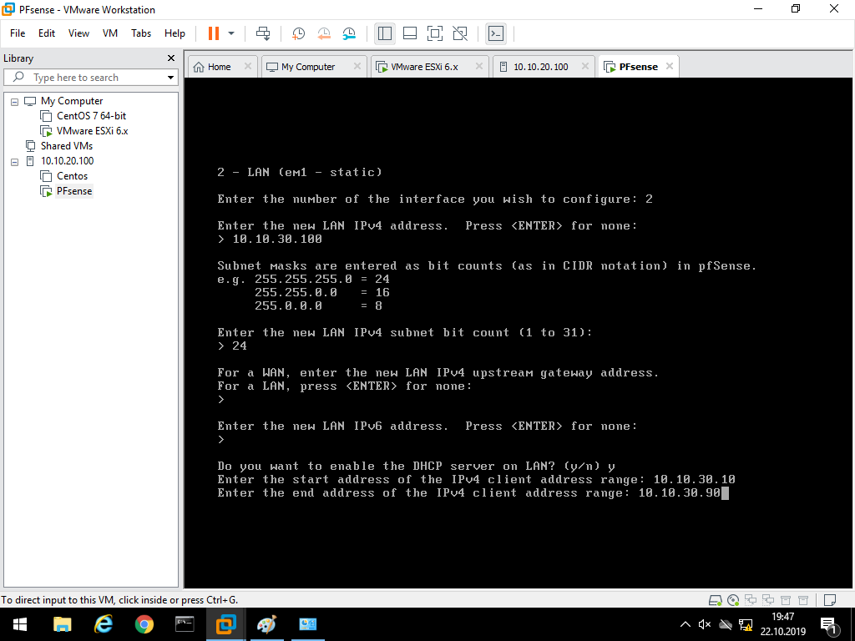

pfsense’in arayüzüne girildi. pfsense’in iç IP adresi ve port IP adresleri görüntülendi.

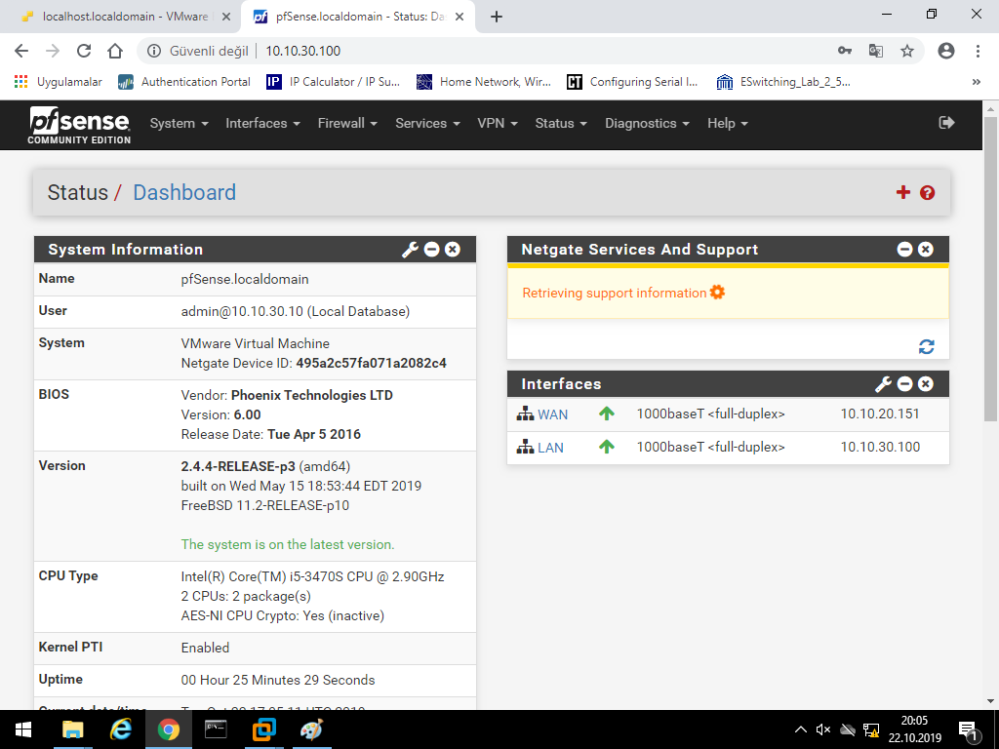

**121**

Centos kurulumuna geçildi.

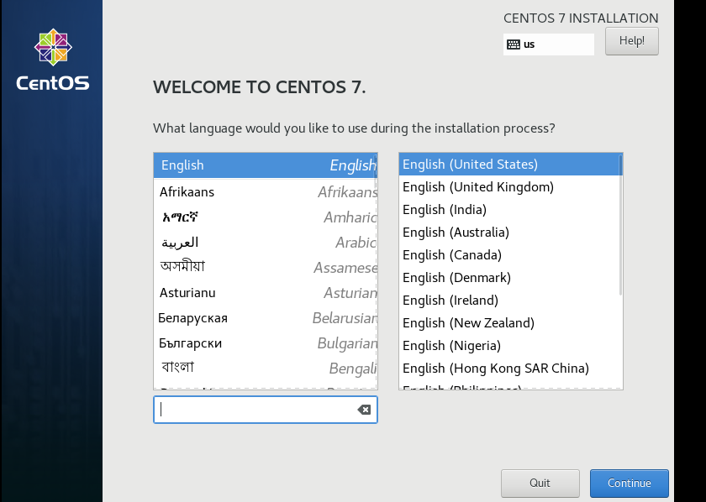

Gün ve tarih ayarlandı.

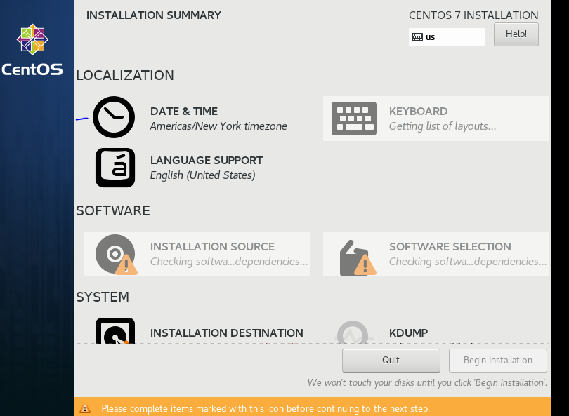

**122**

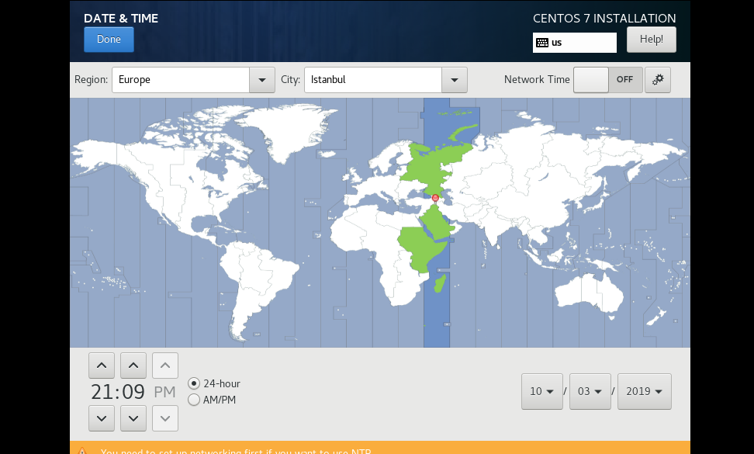

Software Selectiona girildi.

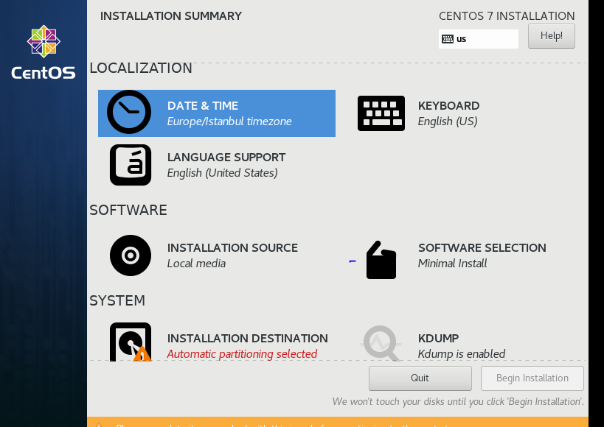

**123**

Arayüz için Server with GUI seçildi.

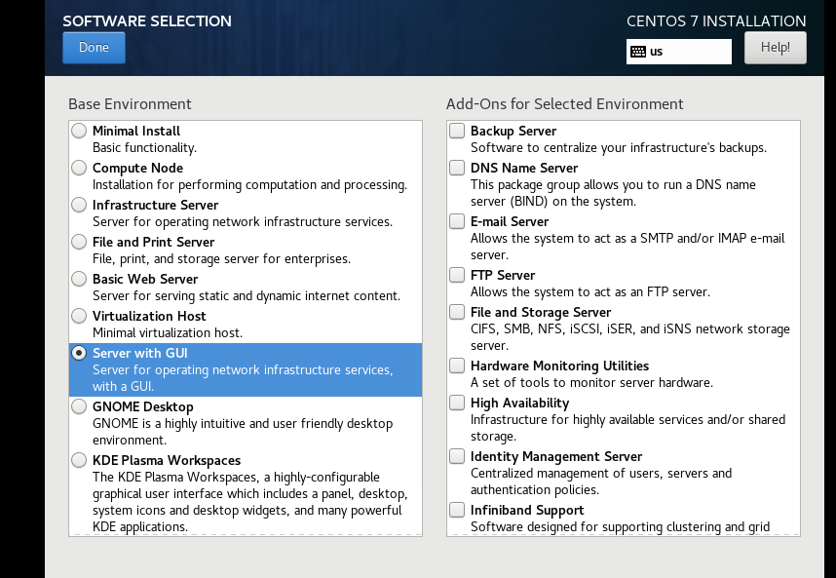

Installation Destinationa girildi.

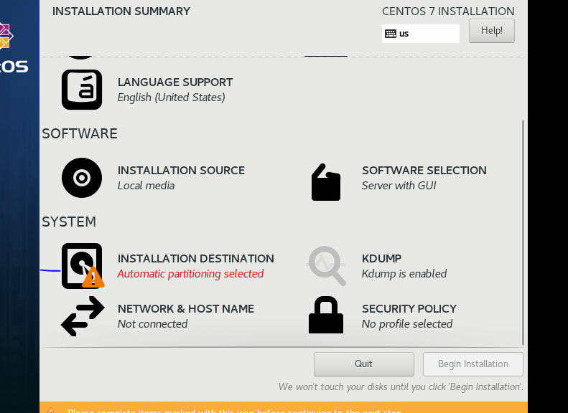

**124**

Disk onaylandı.

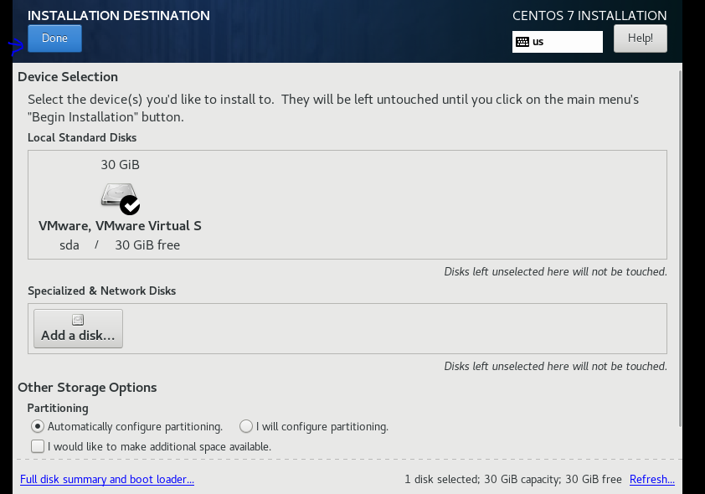

Network ve host name kısmına girilerek port çıldı.

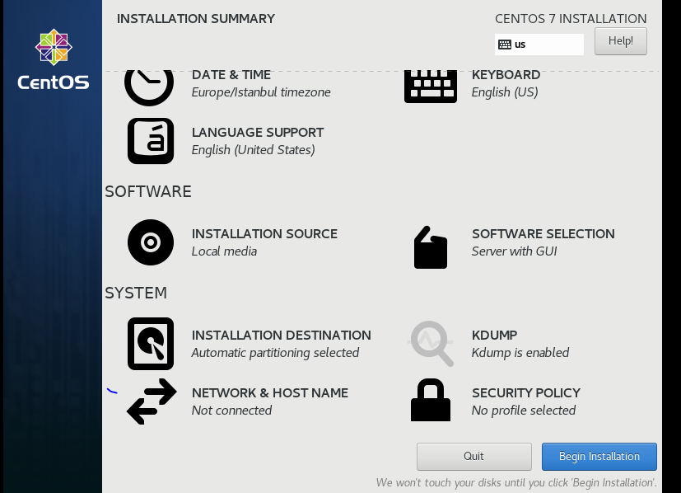

**125**

Begin denilerek yükleme başlandı.

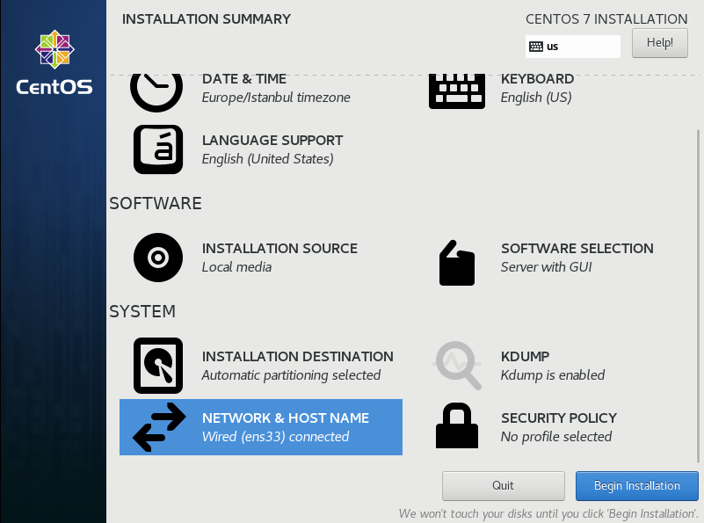

Root password kısmına girildi.

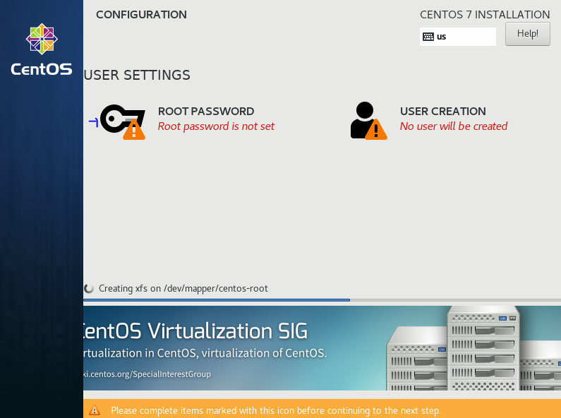

**126**

Şifre verildi.

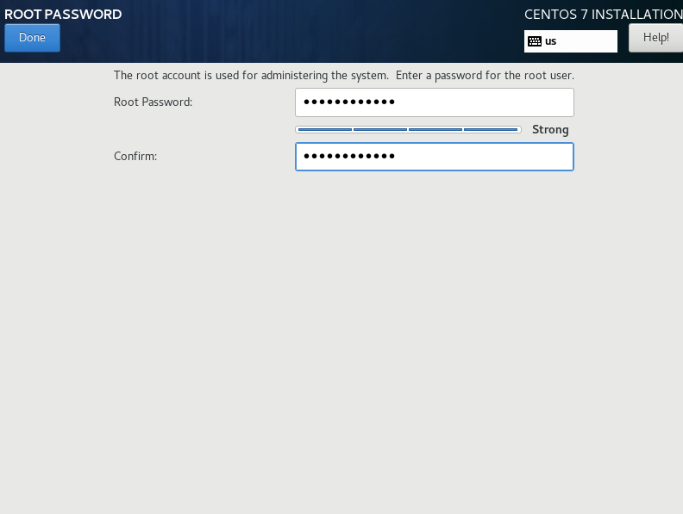

User Creation kısmından bir user oluşturulunca kendi kendine yüklenmeye başladı.

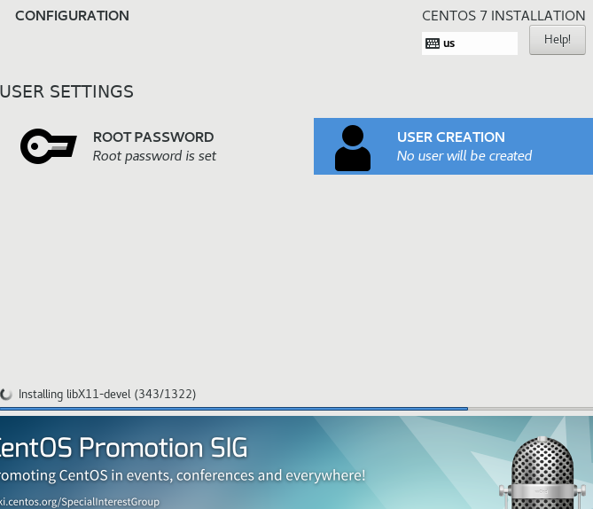

**127**

Centos hazır hale getirildi.

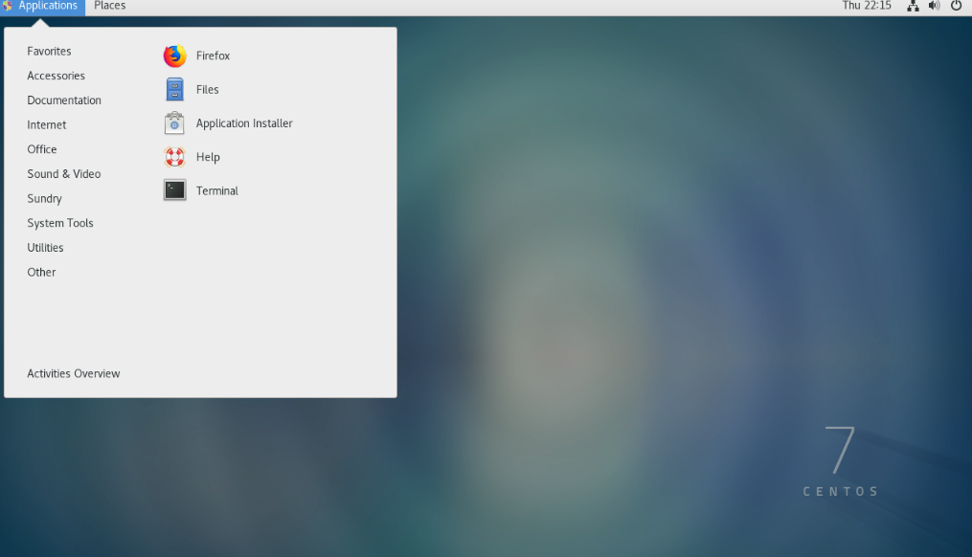

Terminalden ifconfig denilerek IP adresine bakıldı.

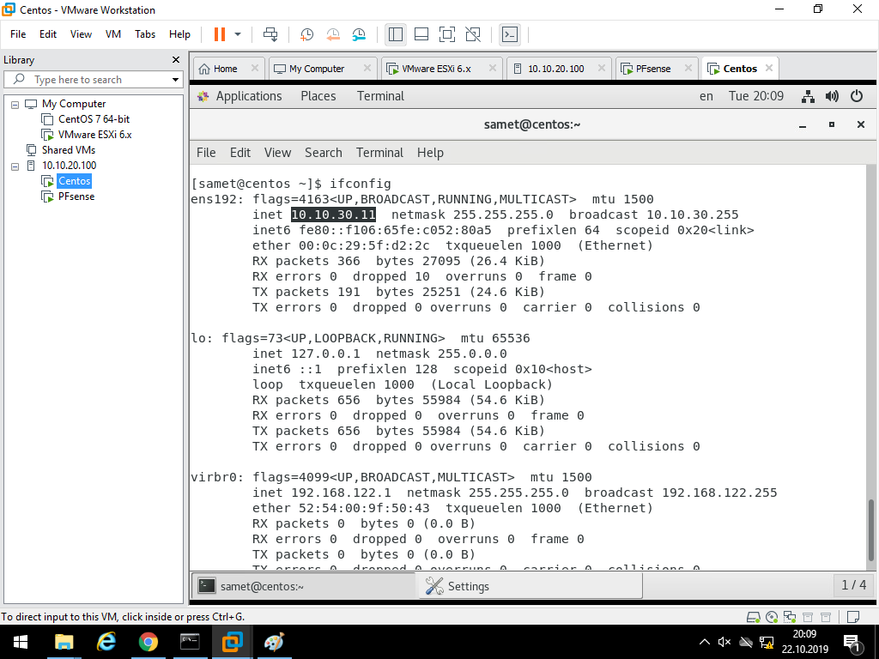

**128**

pfsense’in WAN portuna ping atıldı.

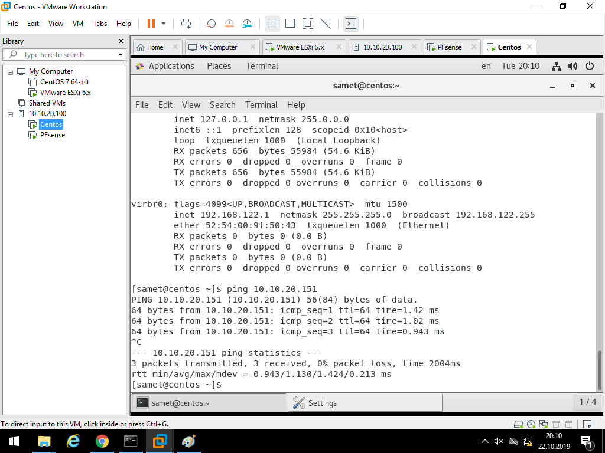

yum -y install httpd denilerek apache web server indirildi.

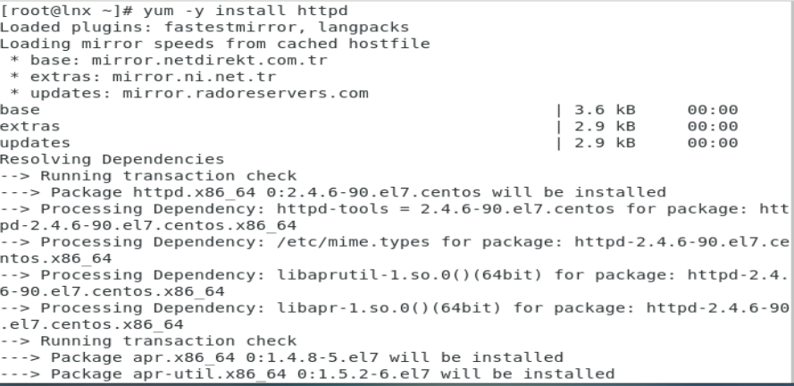

**129**

systemctl start httpd denilerek apache web server çalıştırıldı ve status denilerek çalıştığı görüldü.

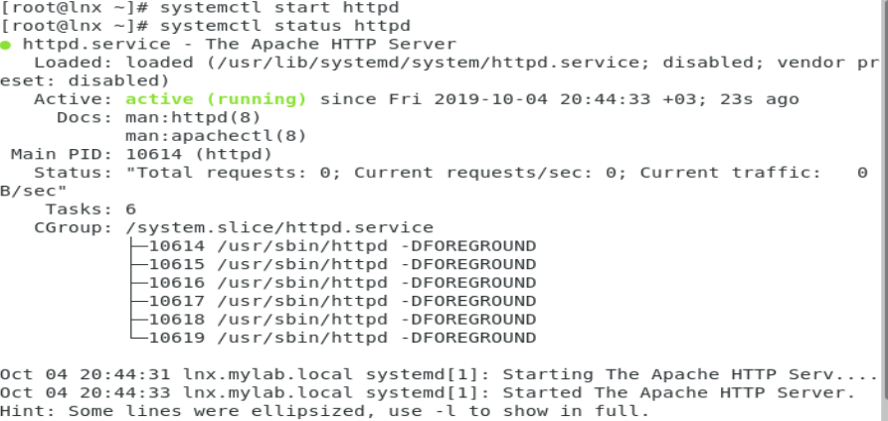

systemctl enable httpd denilerek pc’nin her kapanıp açıldığında apache web server’ın kendiliğinden çalışması sağlandı.



firewall kapatıldı.



cd /var/www/html/in yazılarak htmle inildi. Burası site yapılacak yerdir.

touch index.html denilerek bir tane index.html oluşturuldu.

nano index.html denilerek index.html’e girildi.

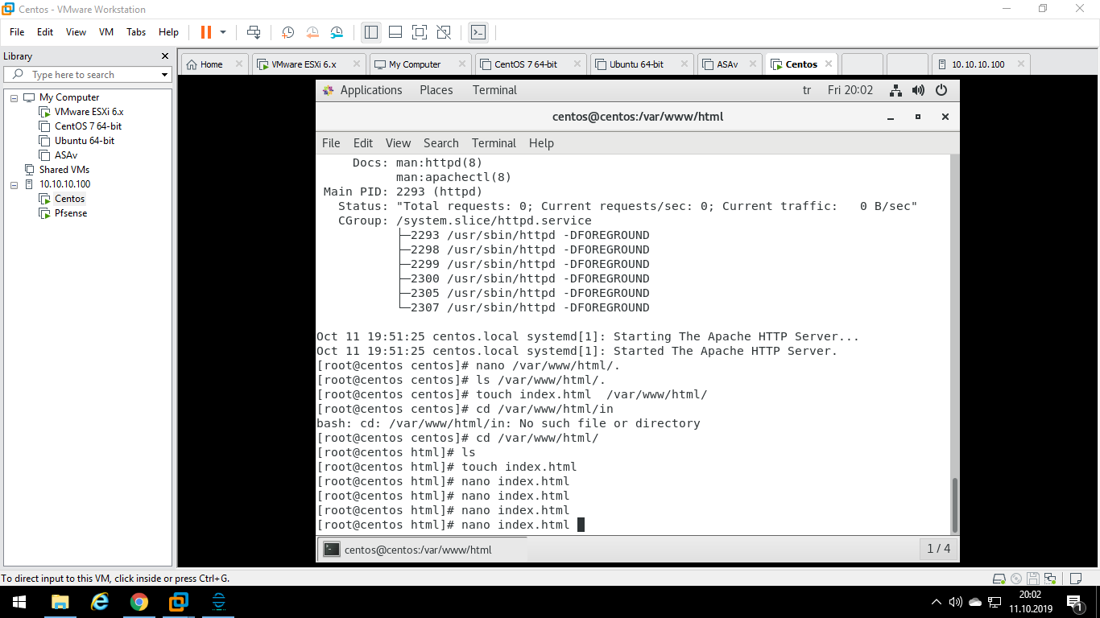

**130**

GRUPA yazıldı.

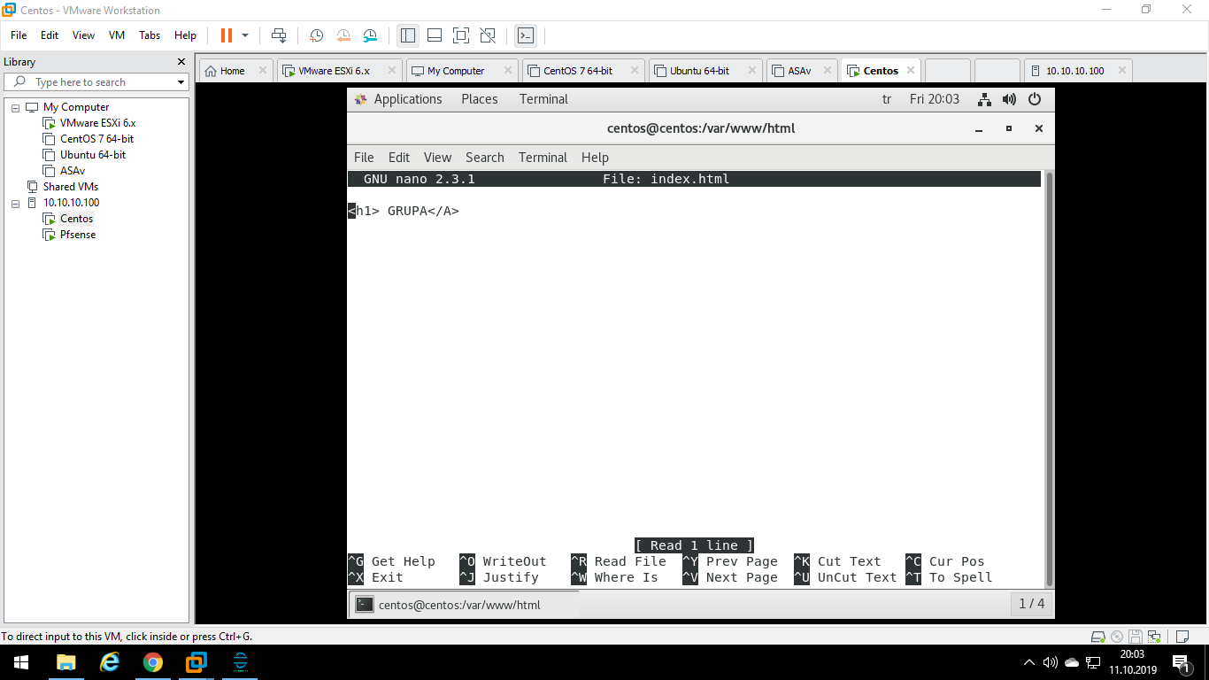

127.0.0.1 sitesine girilerek oluşturulan site görüldü.

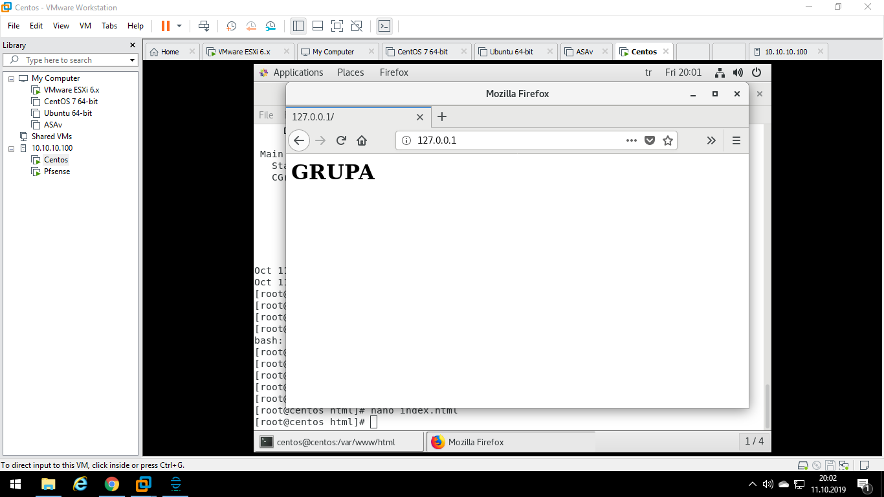

**131**

**VCENTER**

vCenter için IP ayarlamaları yapıldı.

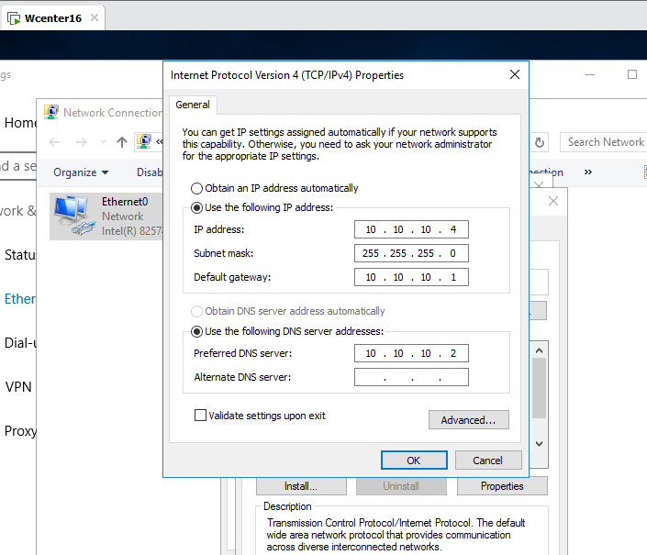

vCenter kurulumuna geçildi.

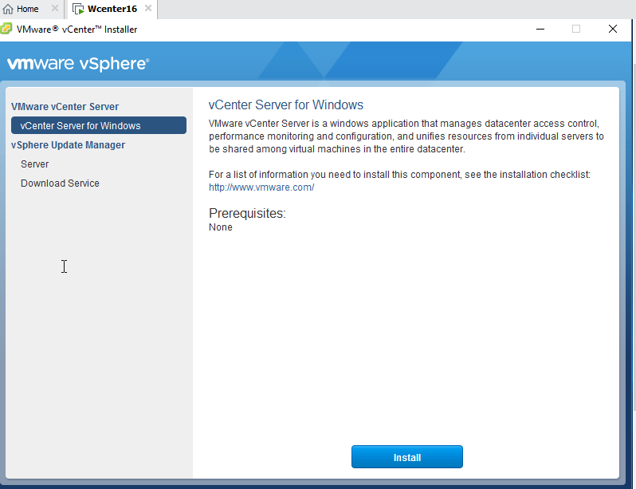

**132**

Lisans kabul edildi.

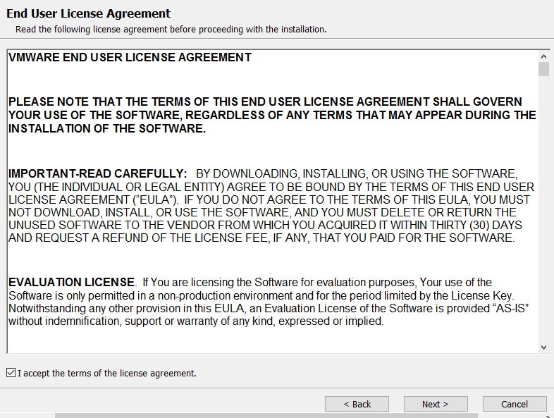

Devam edildi.

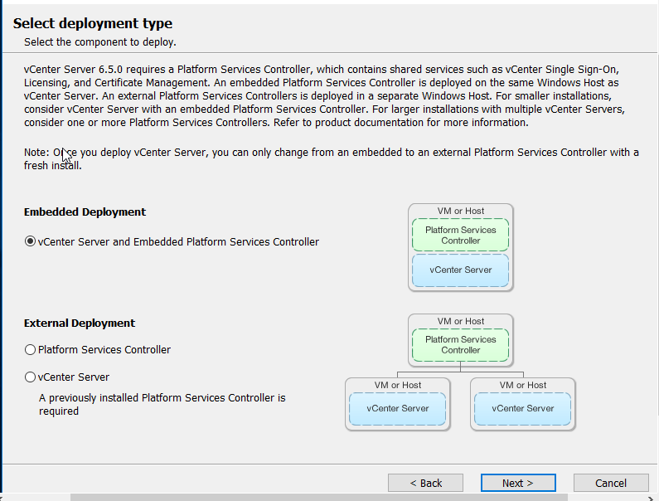

**133**

Network Sistem İsmi olarak vCenter’ın kurulu olduğu sanal cihazın IP’si verildi.

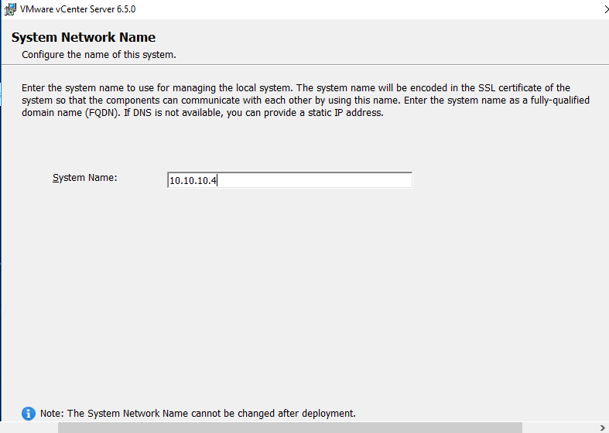

Şifre verildi.

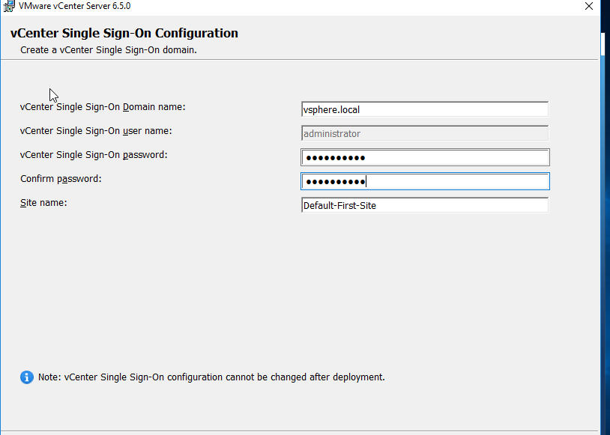

**134**

Windows sistem hesabı kullanılsın denildi.

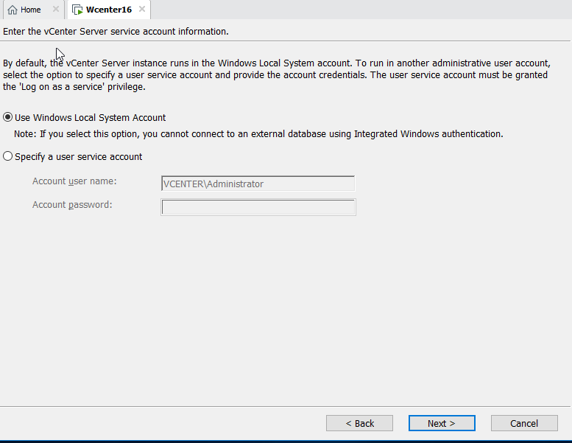

Explorer güvenlik konfigürasyonu kapatıldı.

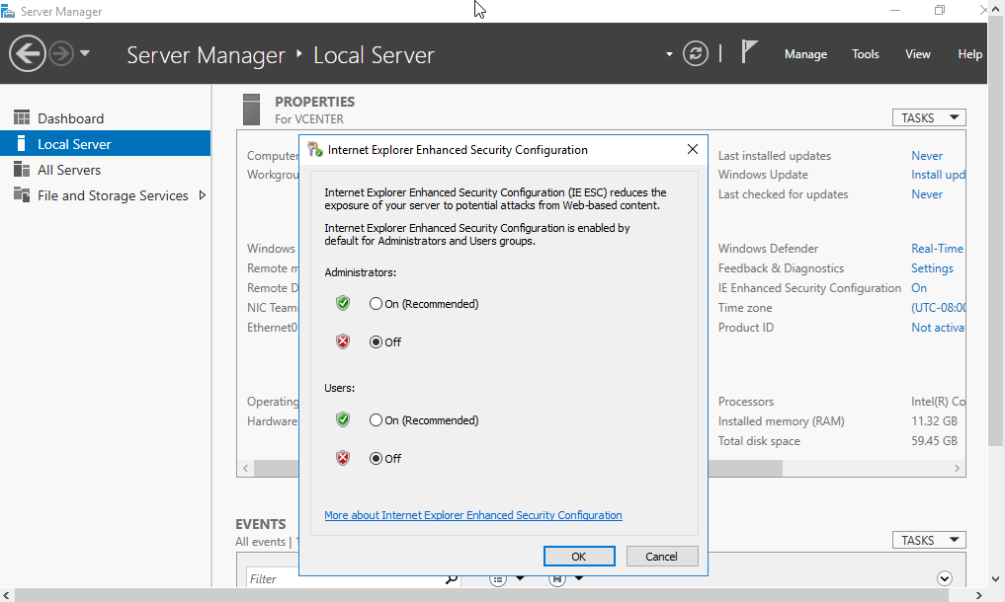

**135**

Flash denilirse Flash gereksinimi ister. vSphere Client seçildi.

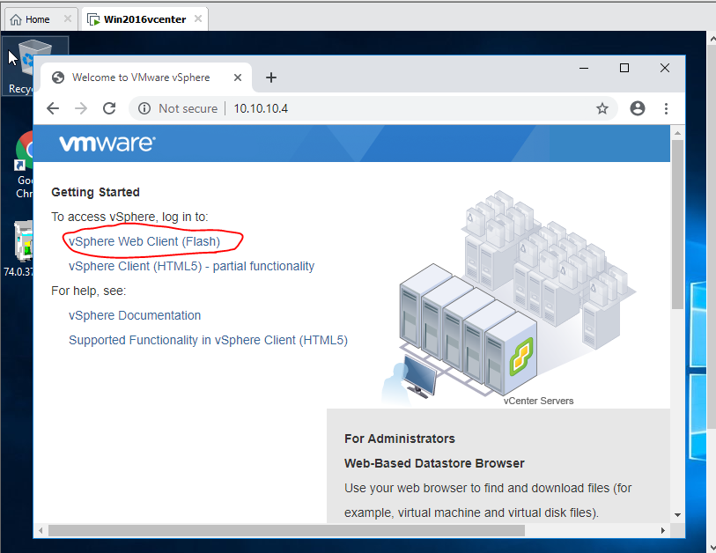

Flash kullanmadan vCenter’a giriş sağlandı.

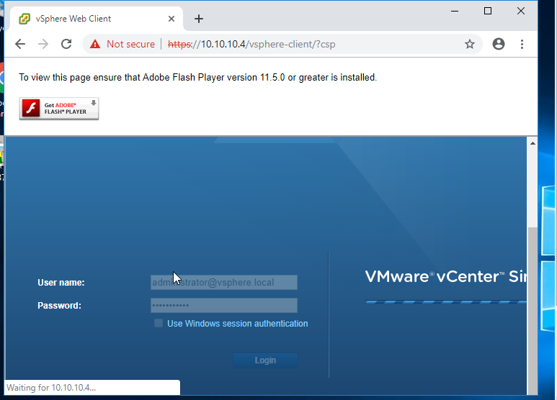

**136**

10.10.10.4’e tıklanarak New Datacenter denildi.

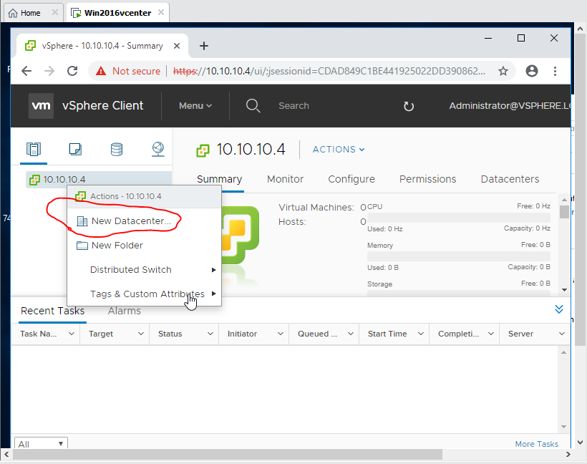

İsim verildi.

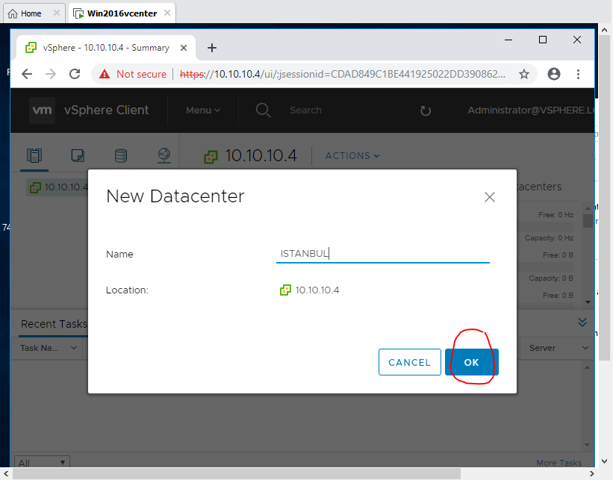

**137**

ESXi Server’ın IP adresi verildi. Biz bunu önceden yaptığımız için bu işlemi yaparken ESXi Server’ın IP’si 10.10.10.100 dü. Sonradan ESXi Server’ın IP adresi değişti. Burada yapılan işlemler tekrar, 10.10.20.100 IP adresiyle tekrar yapıldı ve ESXi Server tekrar eklendi.

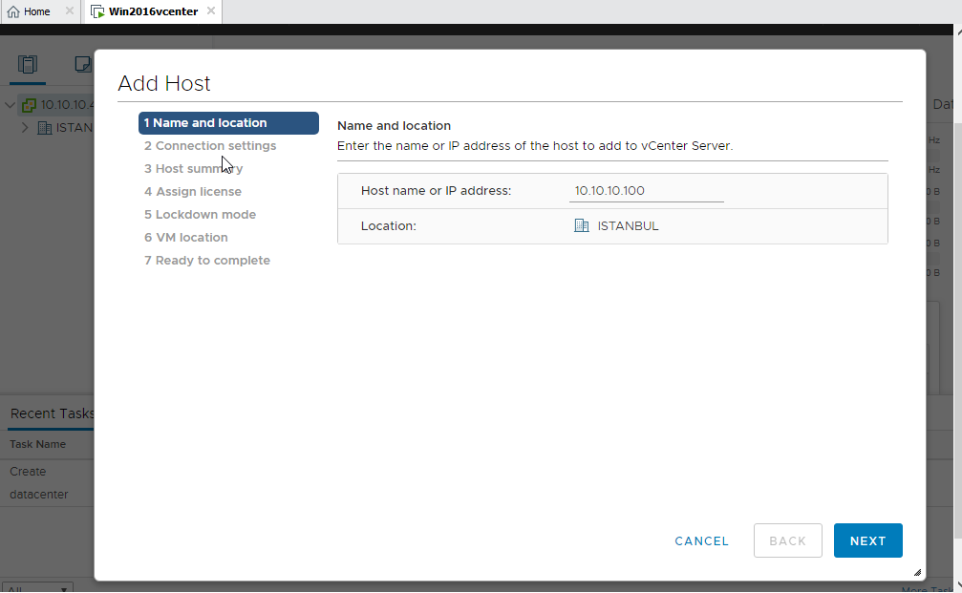

Kullanıcı adı ve şifre girildi.

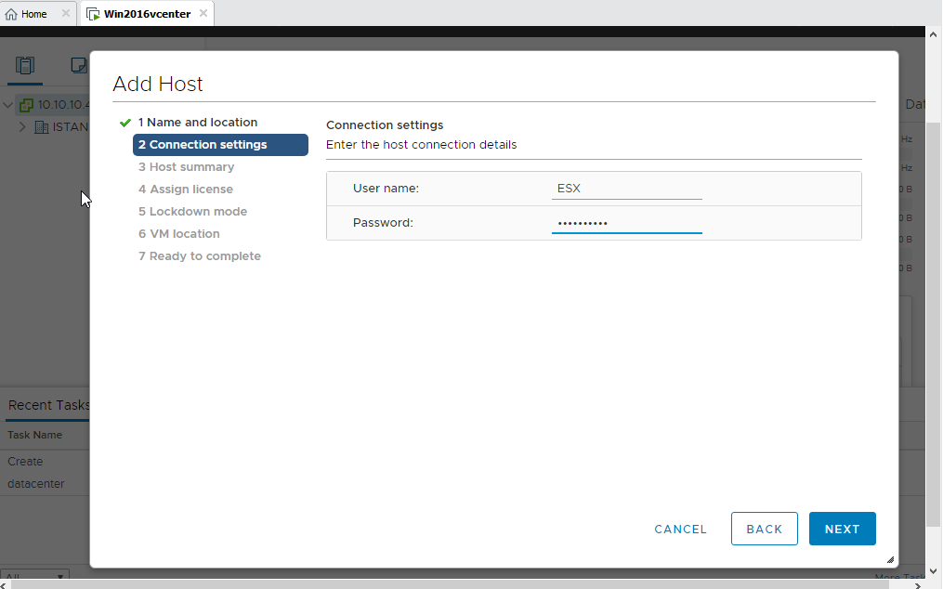

**138**

ESXi Server id ve şifresi girildi.

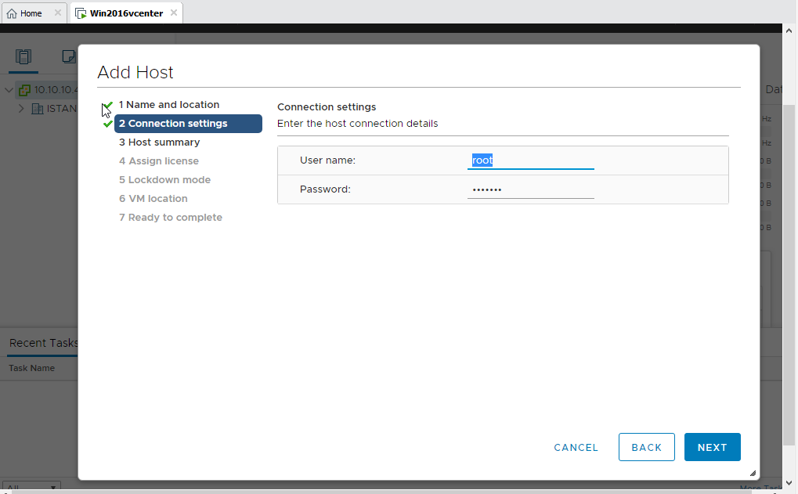

Özet görüldü. Burada sonradan yapılan eklemede 10.10.20.100 IP adresi görüldü.

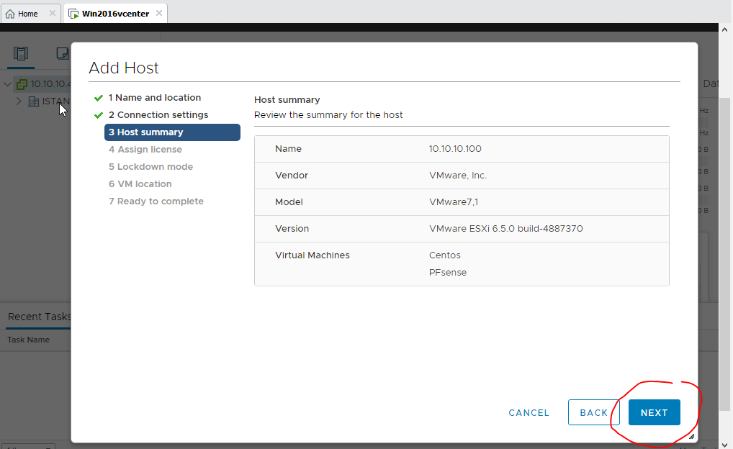

**139**

Lisans görüldü.

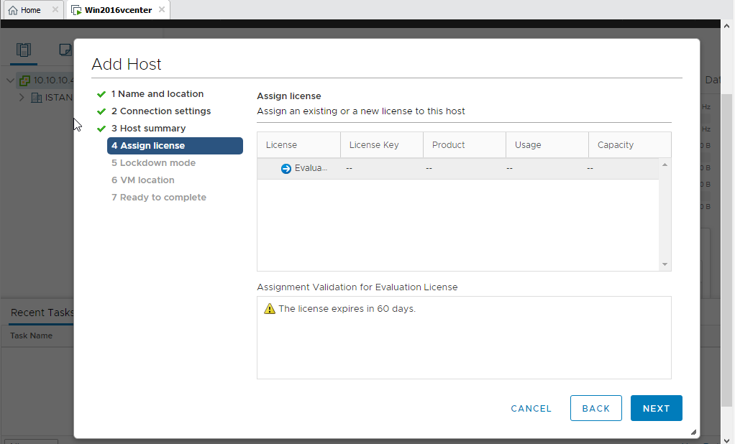

Disable seçildi.

**strict:** Hostu sadece vcenter yönetebilir

**normal:** Hostu konsol ve vcenter yönetebilir

**disable:** Herkes hostu yönetebilir.

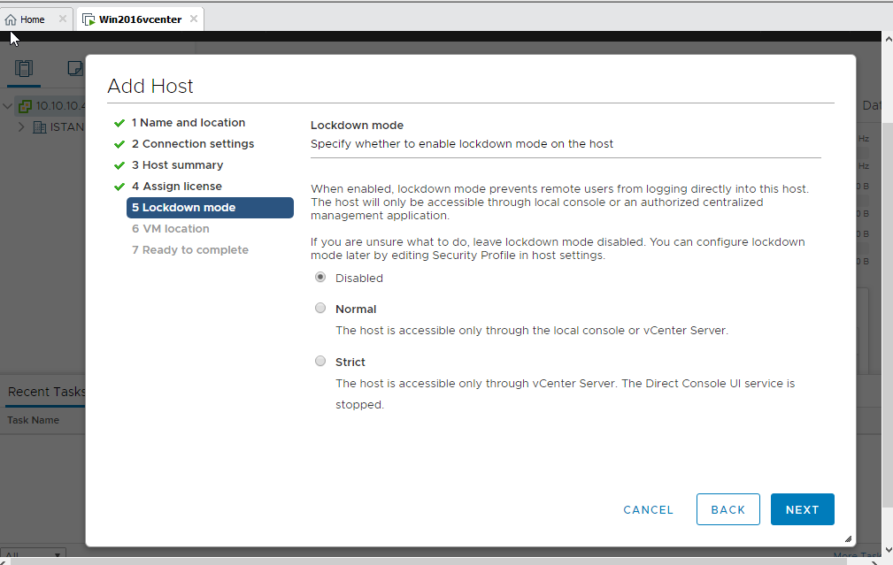

**140**

Eklenecek datacenter seçildi.

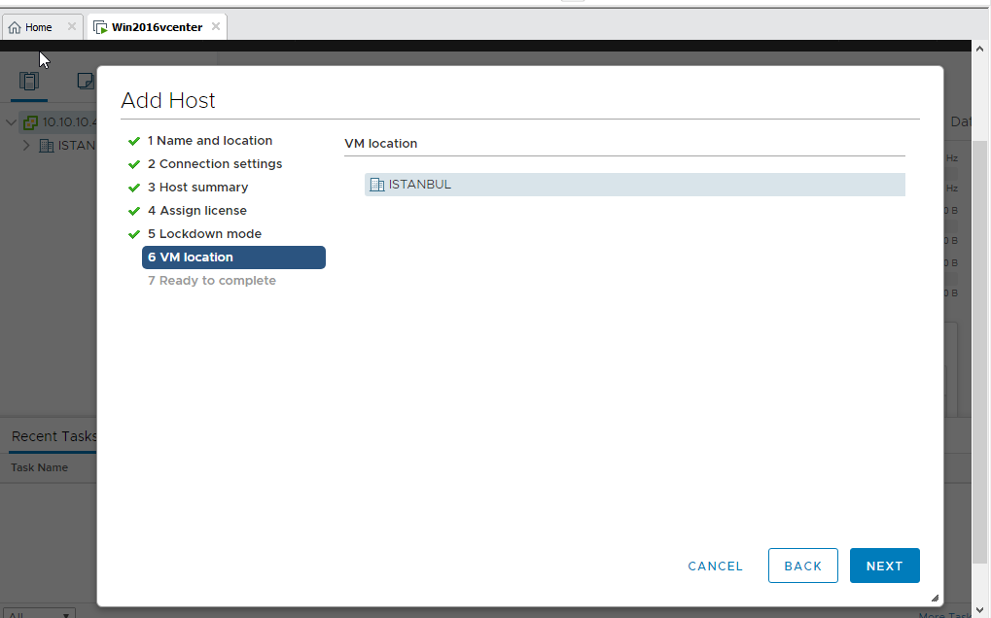

ESXi eklendi ve içindeki 2 cihaz görüldü.

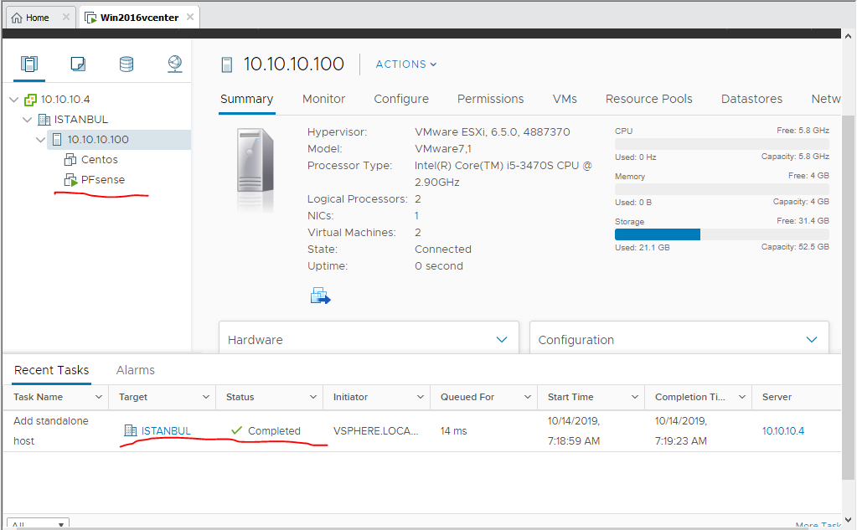

**141**

**PROJENİN SONUCU**

Projenin asıl amacı ortak bir alanda oluşturulan iki ayrı domainin haberleşmesiydi. Bunun için dört ayrı cihaza kurulan beş ayrı sanal makine kullanıldı ve ESXi Server ayrı vlana alındı. DC olarak kullanılacak cihaza active directory kuruldu. Exchange Server, Windows 10 ve vCenter bu domaine katıldı.

DC olarak kullanılan cihazdan mail için gerekli DNS ayarlamaları yapıldı, Exchange Server yardımı ile domain içi ve domainler arası mail atıldı. Bu kullanıcılara Group Policy ile gerekli şifre kısıtlamaları getirildi.

DC olarak kullanılan cihazdan oluşturulan kullanıcılar ile dosya paylaşımı yapıldı ve drive maps ile disk olarak paylaşıldı. Domainler arası dosya paylaşımı da başarıyla tamamlandı.

ESXi Server kuruldu. vCenter kurulup içine ESXi Server host olarak eklendi. ESXi Server içine pfsense ve Linux Centos kuruldu, ayarlamalar yapıldı ve bağlantıları sağlandı. Pfsense’e kurulan DHCP ile Linux Centos IP aldı.

**142**